

中科宇图天下科技有限公司

【**浙江省舟山海洋生态环境监测站**

**环境监控中心系统项目**】

|  |  |  |
| --- | --- | --- |
| 文档状态： | 文档编号： | MAPUNI-XM00412-CO63-用户操作手册 |
| [ ] 草稿  [√] 已发布  [ ] 修改中 | 编撰： | 张宁、王利敏 |
| 编撰日期： | 2014-7-22 |
| 保密级别： | 内部资料 |
| 文档版本： | 0.0.2 |

用户操作手册

**文档控制**：

**版本历史**

|  |  |  |  |
| --- | --- | --- | --- |
| 日期 | 版本 | 说明 | 作者 |
| **2013-9-22** | V0.1 | 初稿 | **张宁王利敏** |
| **2014-7-22** | V0.2 | 第二稿 | **张宁王利敏** |

**EPG版本历史**

|  |  |  |  |
| --- | --- | --- | --- |
| 日期 | 版本 | 说明 | 作者 |
| **2010-3-24** | 0.5 | 初稿 | 戴少峰 |
| **2010-4-12** | 0.8.0 | 根据0.5版本评审结果以及各部门现有形式整合修改 | 戴少峰 |
| **2010-4-22** | 1.0 | 根据0.8.0版本评审结果修改 | 陆菲 |
| **2010-6-8** | **1.1.0** | 正式发布 | 李沙 |
| **2011-12-17** | **1.2.0** | 按管理体系文件对版本、格式、编号重新修订，并正式发布 | 汪喜斌 |
| 2012-12-28 | 1.2.1 | 根据EPG与韩老师12月26日讨论结果进行修订，增加EPG版本历史 | 汪喜斌 |
| 2014-3-22 | 1.3.0 | 正式发布 | 汪喜斌 |

**保密等级定义** 🞎公开资料 🗹内部资料 🞎保密资料 🞎机密资料

目录

目录 2

1 引言 4

1.1 目的 4

1.2 适用范围 4

1.3 术语和缩略语 4

1.4 引用文件 4

2 硬件概述 4

2.1 硬件简介 4

2.2 计算机房介绍 4

2.3 监控中心介绍 6

3 软件概述 8

3.1 软件简介 8

3.2 本项目分为环境质量在线监控、基础信息管理、环境地理信息、实验室设备管理四个子系统。运行环境及配置要求 8

3.3 系统架构 9

4 软件使用要求 9

5 软件操作指南 9

5.1 地理信息 9

5.1.1 大气站点 9

5.1.2 降水站点 10

5.1.3 河流断面 11

5.1.4 湖泊垂线 12

5.1.5 饮用水站点 12

5.1.6 功能区噪声 13

5.1.7 交通噪声 13

5.1.8 区域噪声 14

5.1.9 海水站点 14

5.1.10 海水功能区 15

5.2 环境质量 15

5.2.1 大气监测 16

5.2.2 饮用水监测 41

5.2.3 湖库监测 56

5.2.4 河流监测 84

5.2.5 降雨监测 105

5.2.6 噪声监测 116

5.3 海水监控 156

5.3.1 海水监控 156

5.4 数据同步 177

5.4.1 地表水数据 177

5.4.2 海水数据 179

5.4.3 噪声数据 180

5.4.4 大气数据 181

5.5 数据审核 183

5.5.1 人工审核 183

5.5.2 手工补录 184

5.5.3 已审数据 184

5.6 权限管理 186

5.6.1 用户管理 186

5.6.2 模块管理 188

5.6.3 部门管理 190

5.6.4 角色管理 193

5.6.5 模块操作 196

5.7 基础信息管理 198

5.7.1 测站维护 198

5.7.2 报警联系人 200

5.7.3 标准导入 203

5.8 实验室模块 218

5.8.1 实验室设备 218

# 引言

## 目的

本手册是“浙江省舟山海洋生态环境监测系统”的用户手册，供各环保的相关业务人员和技术人员使用。旨在通过本手册的介绍，使读者熟悉和掌握软件的操作，实现系统所提供的业务功能。

## 适用范围

本手册的适用读者为本系统的使用人员、维护人员。

## 术语和缩略语

术语说明

|  |  |
| --- | --- |
| **术语、缩略语** | **解释** |
| 本系统 | 舟山海洋生态环境监测站环境监控中心系统 |

## 引用文件

引用文件列表

|  |  |  |  |
| --- | --- | --- | --- |
| **文档编号** | **标题** | **修订版本** | **日期** |
| MAPUNI-XM00412-CO50 | 舟山海洋生态环境监测站环境监控中心系统用户需求说明书 | 1.5 | 2013-1-31 |

# 硬件概述

## 硬件简介

浙江省舟山海洋生态环境监测站环境监控中心系统项目硬件集计算机中心和监控中心为一体的系统化建设。主要包括计算机机房和监控中心装修、硬件设备的购置、网络铺设等。通过对硬件的配置及完善，达到为软件服务的要求，同时且满足该单位会议所需的全部要求。

## 计算机房介绍

计算机机房建设在4楼，场地尺寸为：长6.68m，宽6.68m。计算机房建设依据国家有关标准和规范，结合所建各种系统运行特点进行总体设计。总体设计方案以完善技术规范，安全可靠为主，确保系统安全可靠的运行。

**2.2.1计算机房的平面布置**

计算机房依据合理布局进行了总体布置，其平面布置图如下所示：

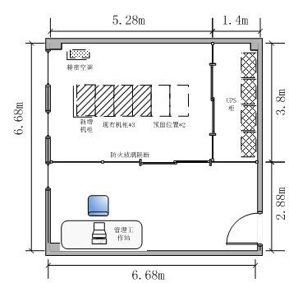

图2‑1机房的平面布置

本项目所有硬件均放置在新增机柜中，其中包含GIS服务器、数据库服务器、应用服务器、磁盘阵列、UTM及隔离网闸等。

**2.2.2硬件设备的应用**

硬件设备应用一览表

|  |  |  |  |  |
| --- | --- | --- | --- | --- |
| 名称 | 功能 | IP地址 | 账户 | 密码 |
| **GIS服务器** | GIS应用 | 192.168.1.12 | administrator | **zhoushan@123** |
| **数据库服务器** | 数据应用 | 192.168.1.210 | administrator | **zhoushan!@#$321** |
| **应用服务器** | 软件平台应用 | 192.168.1.11 | administrator | **zhoushan!@#$321** |
| **磁盘阵列** | 数据备份 | -- | -- | **--** |
| **UTM** | 网络安全 | -- | -- | **--** |
| **隔离网闸** | 网络安全 | -- | -- | **--** |
| **动环设备** | UPS监控 | -- | -- | **--** |
| **防雷设施** | **安全** | **--** | **--** | **--** |

## 监控中心介绍

监控中心设在5楼，场地尺寸为：长14.32m，宽8.48m。监控中心包含会议、现场演示、现场汇报为一体的现代化会议中心。监控中心建设依据国家有关标准和规范，结合所建各种系统运行特点进行总体设计。总体设计方案以完善技术规范，安全可靠为主，确保系统安全可靠的运行。

**2.3.1监控中心的平面布置**

监控中心依据合理布局进行了总体布置，其平面布置图如下所示：

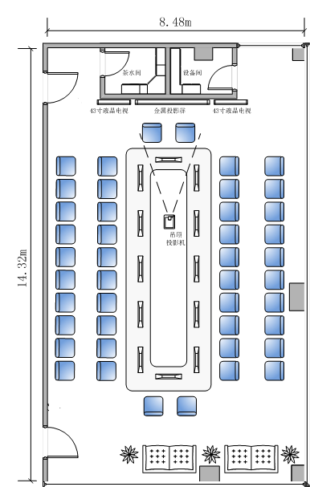

图2‑2监控中心平面布置图

**2.3.2硬件设备配置**

硬件设备配置一览表

|  |  |  |
| --- | --- | --- |
| 名称 | 功能 | 包含硬件 |
| **会务系统** | 会议使用 | **会议桌、会讨系统、音箱系统、中控系统、液晶屏电动升降系统** |
| **视屏系统** | 视屏会议 | **POLYCOM、投影仪** |
| **防雷设施** | **安全** | **--** |

**2.3.3硬件设备使用说明**

一、音响系统简易操作手册：

1. 系统上电；
2. 调音台音量调节；

各对应音源为：第一路为无线话筒A，第二路为无线话筒B，第三路为视频会议音源输入，第九路为DVD输入，第十一路为会讨系统音源输入，OUT1为至视频会议音源输出，OUT2为至本地功放。

1. 调音台详细操作手册。

二、中控系统简易操作手册：

1. 系统上电；
2. 触摸屏对应口切换；
3. PGMIII可编程网络控制系统用户手册。

三、会讨系统简易操作手册：

1. 系统上电；
2. 按对应代表单元话筒键；
3. 智能数字会议系统用户手册。

四、投影显示及液晶屏电动升降系统简易操作手册：

1. 系统上电
2. 按升降台遥控器，升降液晶操作台；
3. 按电视机遥控器，开启电视机；
4. 按中控触摸屏，开启投影仪；
5. 投影机及升降台使用说明。

# 软件概述

## 软件简介

浙江省舟山海洋生态环境监测站环境监控中心系统项目所要建立的监控系统是一个集环境自动在线监测综合管理、基础信息管理、环境地理信息、实验室仪器设备管理为一体的综合系统。需要对大气、地表水环境质量实施自动在线监测、视频监控进行统一接入及展现，并实时统计分析，使环境监管部门及时获取污染物总量排放情况和有关数据，并能通过电子地图动态掌握各重点监控对象的污染物排放动态，及时发现和处理各种污染隐患。同时，可通过整合汇总各类污染源和环境数据，对环境数据进行集中统计分析，以及两者之间的输入响应关系，及时为环保管理部门和各级领导提供环境管理决策依据。

本系统提供数据审核、预警、超标报警、异常报警；进行展现实时数据、历史数据、统计数据、上报数据；系统实现实验室设备管理、检定、送检日期到期提醒等操作功能。

## 本项目分为环境质量在线监控、基础信息管理、环境地理信息、实验室设备管理四个子系统。运行环境及配置要求

服务器端运行环境配置

|  |  |
| --- | --- |
| 服务器端 | |
| 操作系统 | Windows Server 2008 |
| 支持环境 | IIS 7.5 、netframework 4.0 |
| 数据库 | SQL Server 2008 |
| CPU |  |
| Memory |  |

客户端运行环境配置

|  |  |
| --- | --- |
| 客户端 | |
| 操作系统 | Windows Server 2008 |
| 浏览器 | IE 7.0+ |

## 系统架构

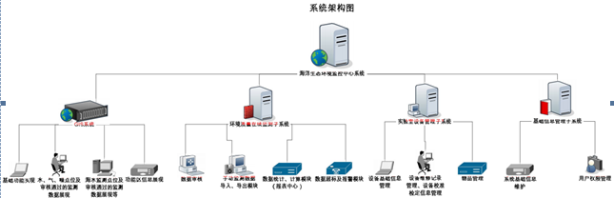

图3‑1系统架构图

# 软件使用要求

服务器为Windows Server 2008。

# 软件操作指南

## 地理信息

在系统主界面中，点击导航工具栏上的【地理信息】按钮，系统进入地理信息页面，该页面包括GIS服务中心一个功能按钮，其中地图上还提供了查询、测量、打印、截图、清空、截屏、地图、专题图、卫星图等地图基本操作工具。

### 大气站点

点击GIS右侧工具栏上的大气按钮选择大气站点模块呈现出各个地区的空气质量等级如下图：

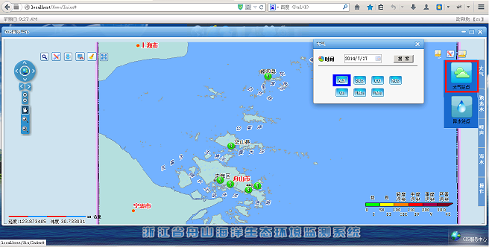

图3‑2大气站点

把鼠标移至站点坐标上便能够显示出站点所在处空气质量的基本信息如下图：

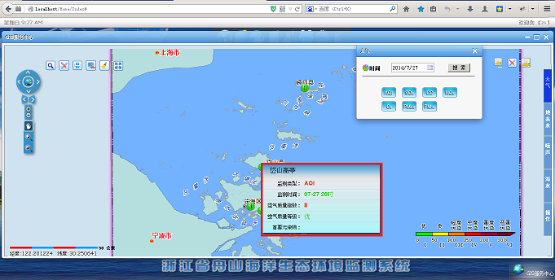

图3‑3

查询面板可根据不同的查询因子进行个性化查询，查询因子包括AQI、SO2、CO、NO2、O3、M2.5、PM10如下图：

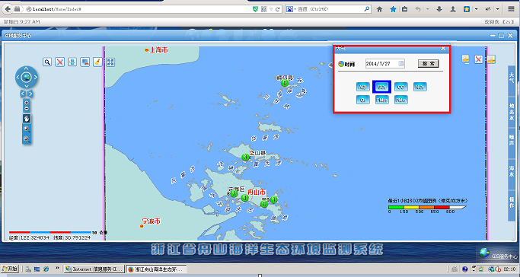

图3‑4

### 降水站点

点击GIS右侧工具栏上的大气按钮选择降水站点模块展出各个站点的降雨PH值等雨水基本信息如下图：

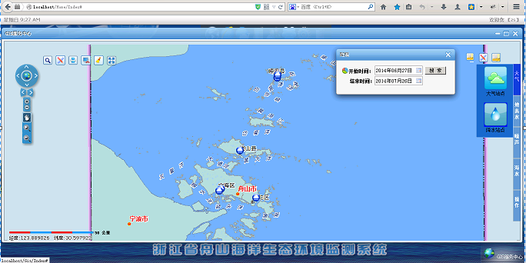

图3‑5降水站点

点击搜索按钮把鼠标移至任何站点上方便能弹出该站点的雨水基本信息如下图

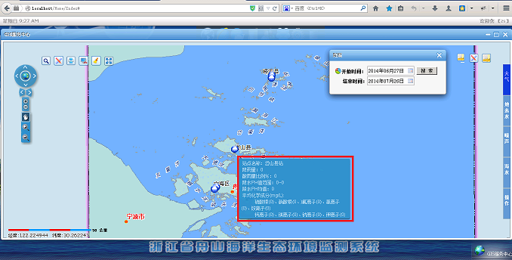

图3‑6

### 河流断面

点击地表水按钮选择河流断面模块按照查询条件选择信息进行查询得出河流断面基本信息如下图：

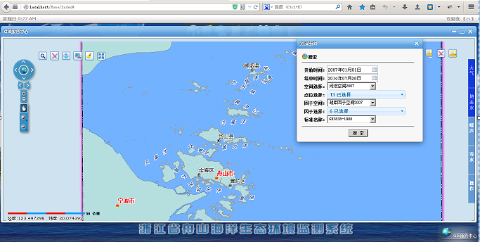

图3‑7河流断面

### 湖泊垂线

点击地表水按钮选择湖泊垂线模块按照查询条件选择信息进行查询得出湖泊垂线的基本信息如下图：

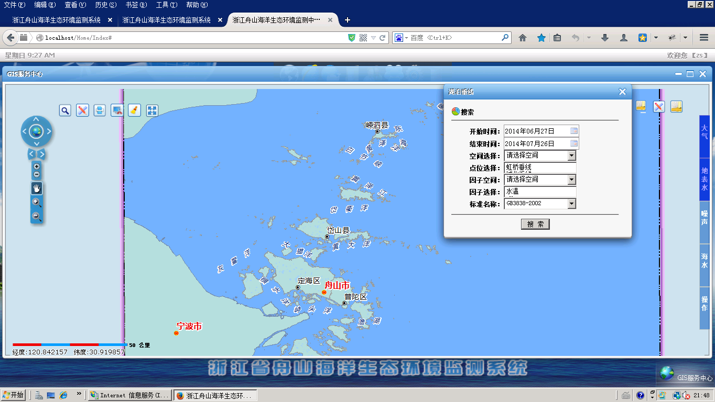

图3‑8湖泊垂线

### 饮用水站点

点击地表水按钮选择饮用水站点模块按照查询条件选择信息进行查询得出饮用水站点的基本信息如下图：

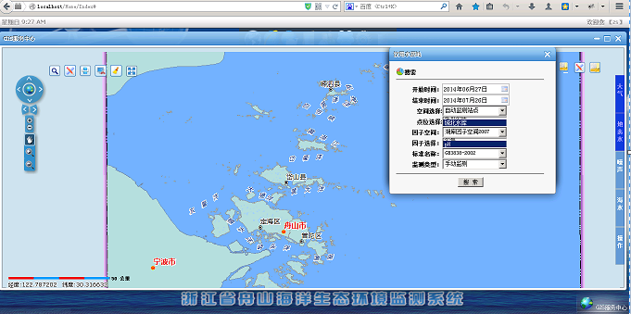

图3‑9饮用水站点

### 功能区噪声

点击噪声按钮选择功能区噪声模块按照查询条件选择信息进行查询得出功能区噪声的基本信息如下图：

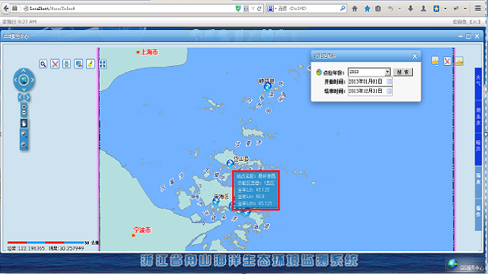

图3‑10功能区噪声

### 交通噪声

点击噪声按钮选择交通噪声模块按照查询条件选择信息进行查询得出功能区噪声的基本信息如下图：

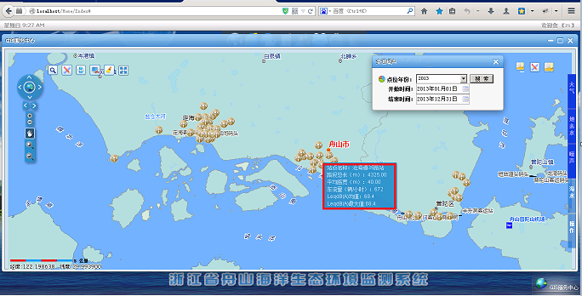

图3‑11交通噪声

### 区域噪声

点击噪声按钮选择区域噪声模块按照查询条件选择信息进行查询得出区域噪声的基本信息如下图：

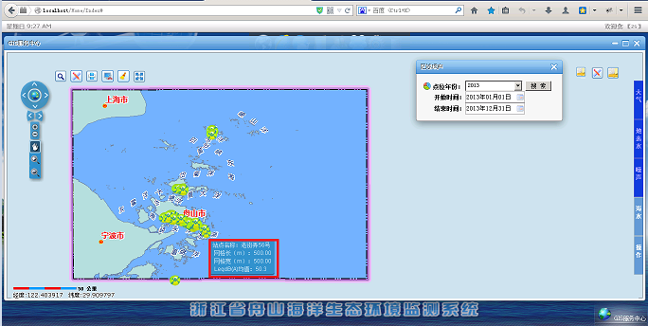

图3‑12区域噪声

### 海水站点

点击海水按钮选择海水站点模块按照查询条件选择信息进行查询得出海水站点的基本信息如下图：

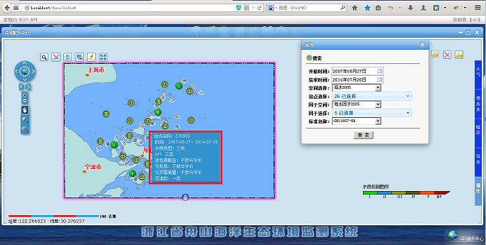

图3‑13海水站点

### 海水功能区

点击海水按钮选择海水功能区模块按照查询条件选择信息进行查询得出海水功能区的基本信息如下图：

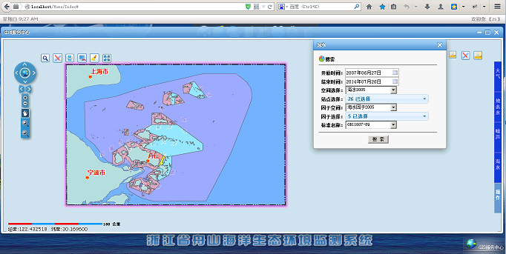

图3‑14海水功能区

## 环境质量

在系统主界面中，点击导航工具栏上的【环境质量】按钮，系统进入环境质量页面，在该页面包括大气监测，饮用水监测，湖库监测，河流监测，降雨监测，噪声监测等功能按钮。

### 大气监测

点击【大气监测】，系统弹出大气监测页面，在该页面包括基础功能和统计分析两个模块，其中基础功能包括监测点维护、监测项、监测项类型等子模块；统计分析包括实时监测数据、实时报表、AQI小时报表、AQI日报、统计报表、监测成果统计、历史数据、月空气质量优良率、年空气优良率等子模块。如下图所示：

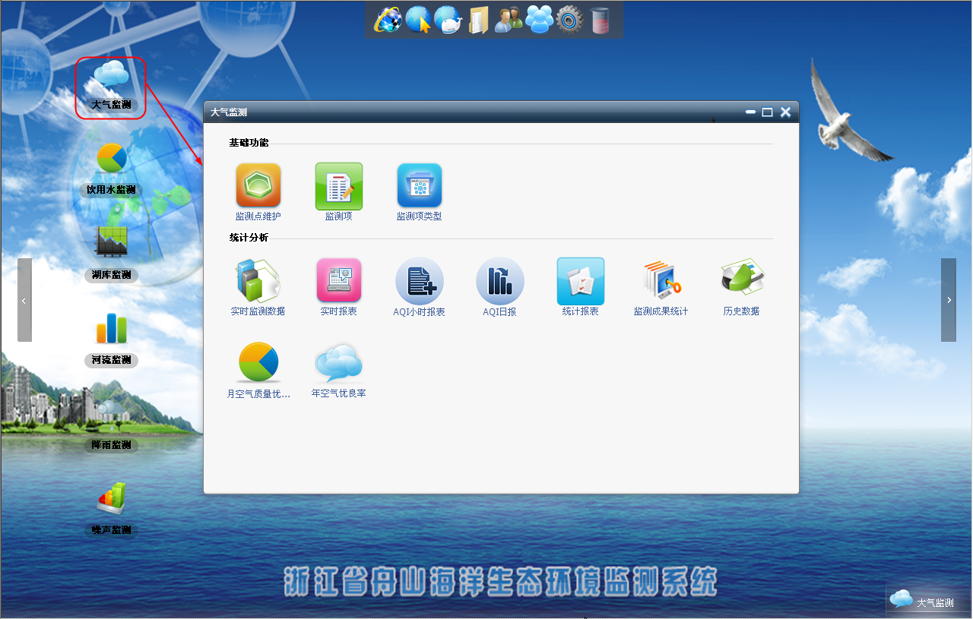

图4‑1大气监测

#### 监测点维护

在基础功能模块中点击【监测点维护】按钮，系统进入监测点维护页面，在该页面实现监测点的添加、编辑、查询、导出、删除等操作功能，如下图所示：

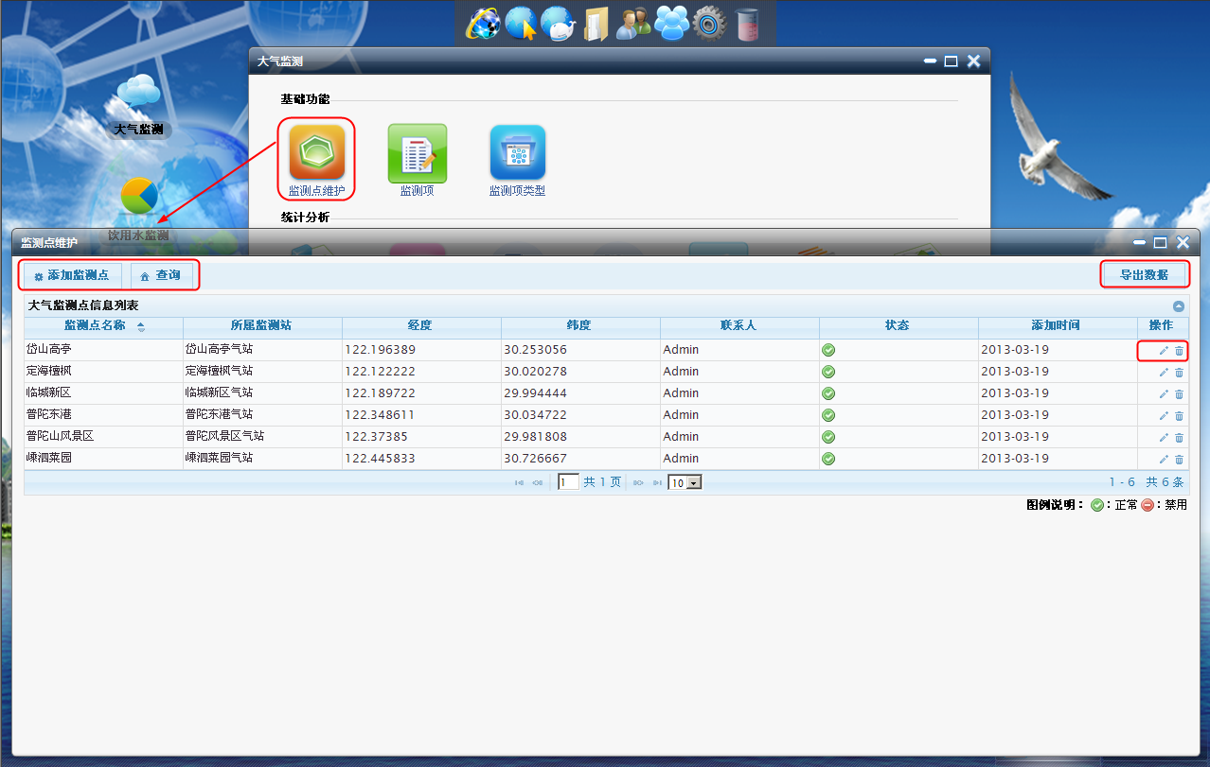

图4‑2监测点维护

添加：在监测点维护页面，点击【添加监测点】按钮，系统弹出添加监测点对话框，输入大气监测点基本信息，点击【确定】按钮，监测点添加成功；点击【取消】按钮，取消当前监测点添加操作，返回到监测点维护页面。如下图所示：

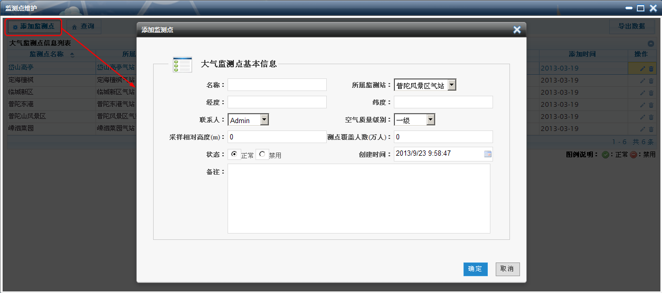

图4‑3监测点添加

编辑：在监测点维护页面，点击列表中任意一条将要编辑的记录后的【编辑】按钮，系统弹出编辑监测点对话框，编辑相应信息，点击【确定】按钮，完成监测点信息编辑操作；点击【取消】按钮，取消当前编辑操作，返回到监测点维护页面，如下图所示：

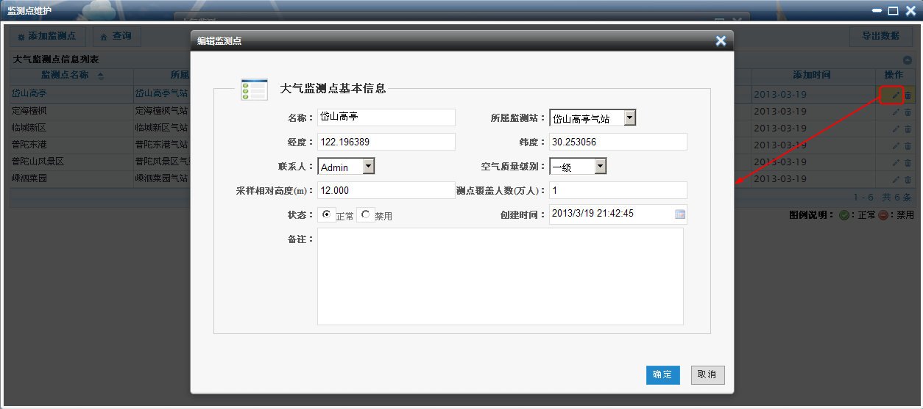

图4‑4编辑

查询：在监测点维护页面，点击【查询】按钮，监测点维护页面展开查询条件输入框，输入相应的查询条件后，点击【立即查询】按钮，系统根据用户所设置的查询条件在列表中显示符合条件的信息，同时监测点名称支持模块查询。如下图所示：

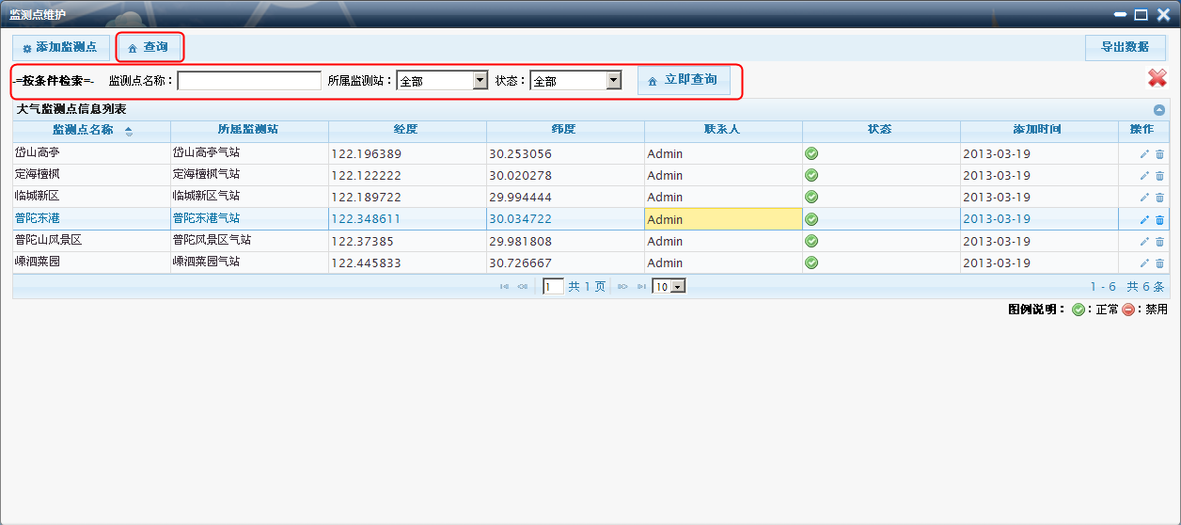

图4‑5查询

导出：在监测点维护页面，点击页面右上角的【导出数据】按钮，弹出Excel和WORD文档选择框，点击任意一个文档（比如选择word文档），系统弹出文件下载对话框，点击【打开】按钮，直接以word文档形式打开所导出的数据；点击【保存】按钮，将所要导出的数据以word文档形式保存到本地磁盘；点击【取消】按钮，取消当前导出操作，如下图所示：

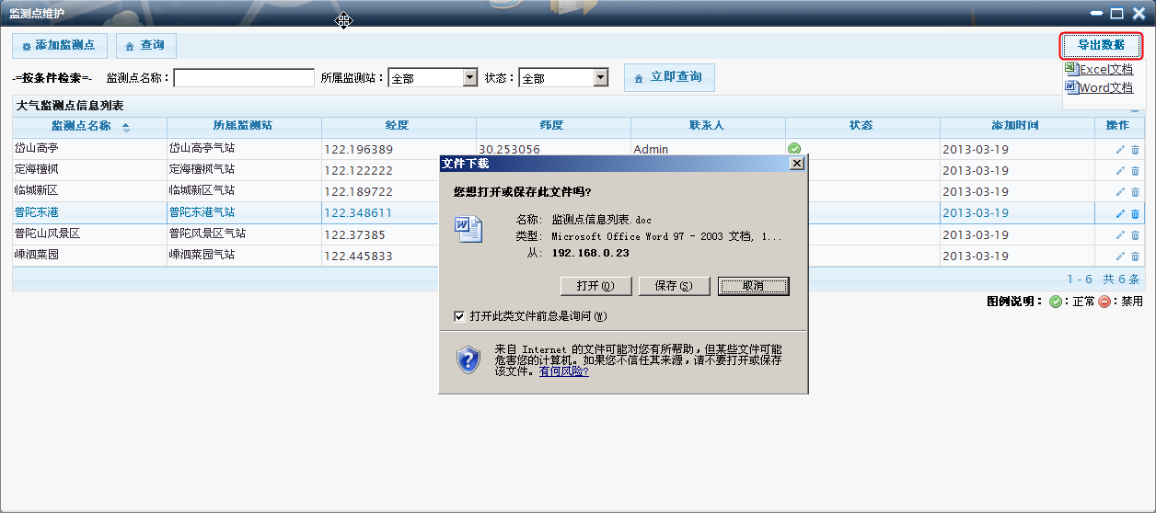

图4‑6导出

删除：在监测点维护页面，点击列表中任意一条将要删除的信息记录后的【删除】按钮，系统弹出确认删除提示对话框，点击【确定】按钮，信息删除成功，点击【取消】按钮，取消当前删除操作，如下图所示：

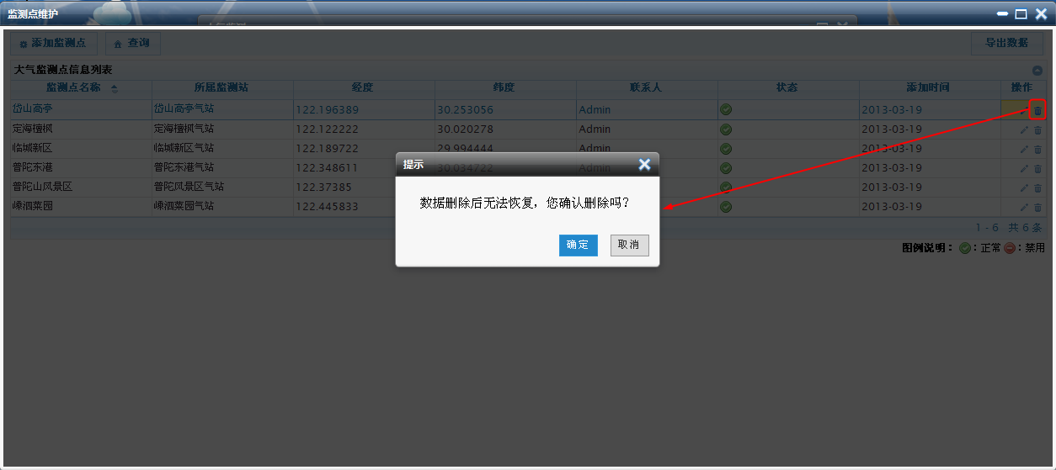

图4‑7删除

#### 监测项

在基础功能模块中点击【监测项】按钮，系统进入监测项页面，在该页面实现监测项的添加、编辑、查询、导出、删除等操作功能，如下图所示：

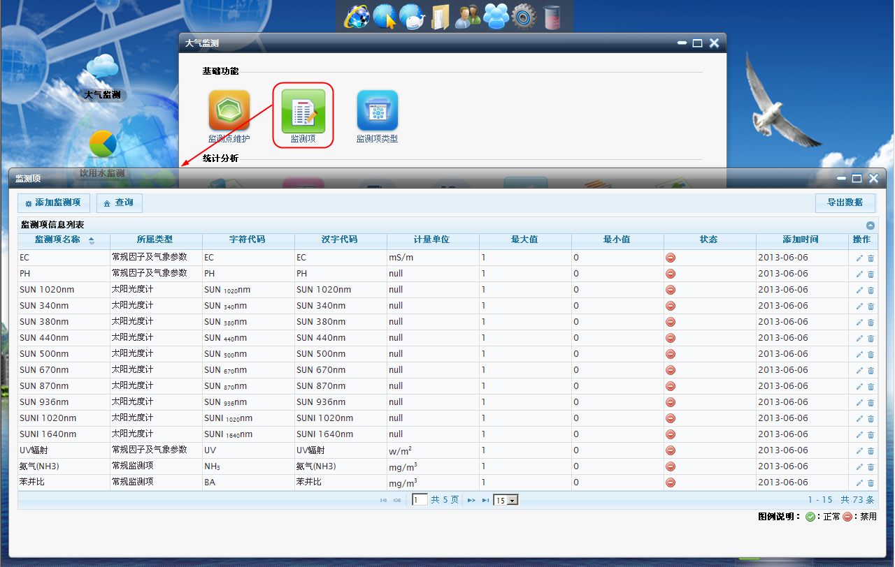

图4‑8监测项

添加：在监测项页面，点击【添加监测项】按钮，系统弹出添加监测项对话框，输入监测项基本信息，点击【确定】按钮，监测项添加成功；点击【取消】按钮，取消当前监测项添加操作，返回到监测项页面。如下图所示：

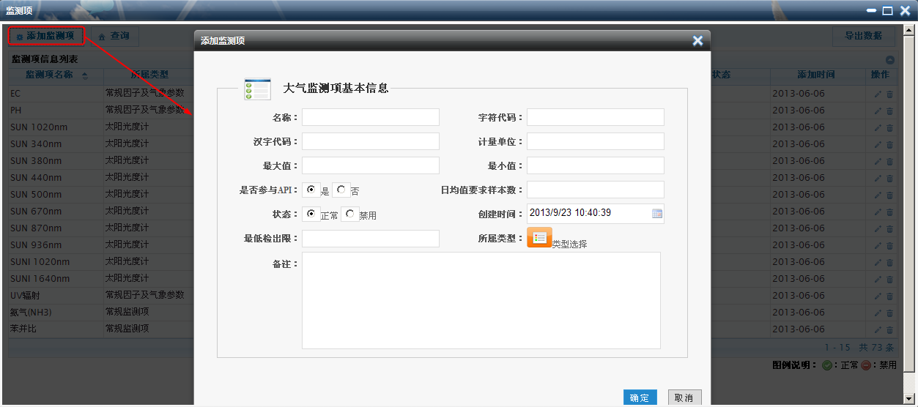

图4‑9监测项添加

编辑：在监测项页面，点击列表中任意一条将要编辑的记录后的【编辑】按钮，系统弹出编辑监测项对话框，编辑相应信息，点击【确定】按钮，完成监测项信息编辑操作；点击【取消】按钮，取消当前编辑操作，返回到监测项页面，如下图所示：

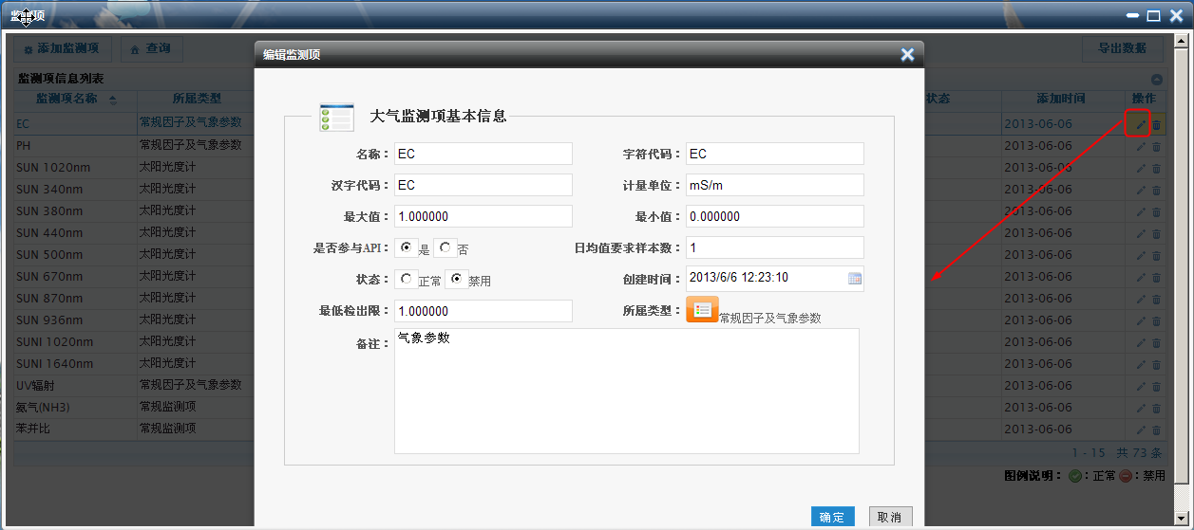

图4‑10编辑

查询：在监测项页面，点击【查询】按钮，监测项页面展开查询条件输入框，输入相应的查询条件后，点击【立即查询】按钮，系统根据用户所设置的查询条件在列表中显示符合条件的信息，同时监测项名称支持模块查询。如下图所示：

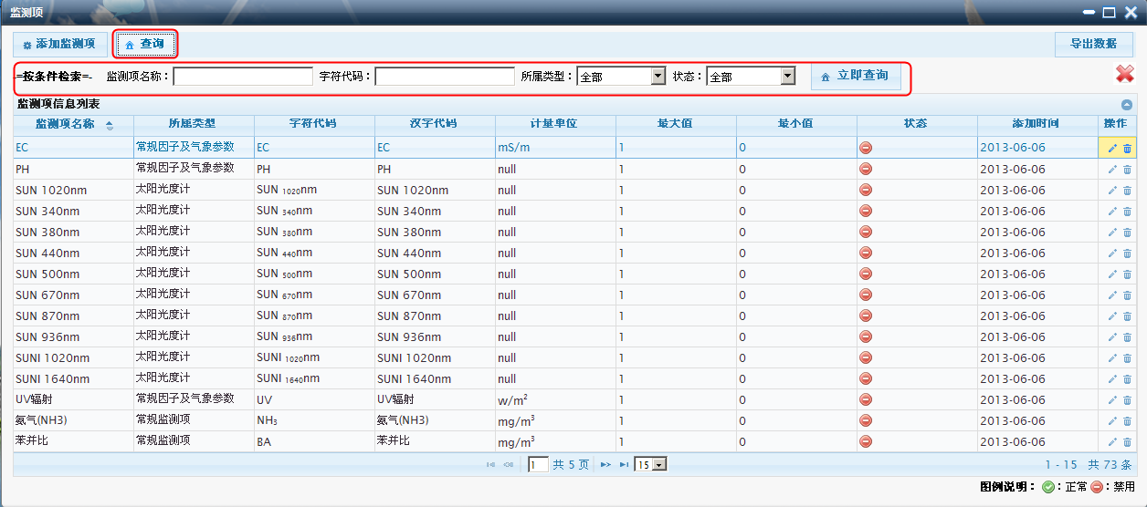

图4‑11查询

导出：在监测项页面，点击页面右上角的【导出数据】按钮，弹出Excel和WORD文档选择框，点击任意一个文档（比如选择word文档），系统弹出文件下载对话框，点击【打开】按钮，直接以word文档形式打开所导出的数据；点击【保存】按钮，将所要导出的数据以word文档形式保存到本地磁盘；点击【取消】按钮，取消当前导出操作，如下图所示：

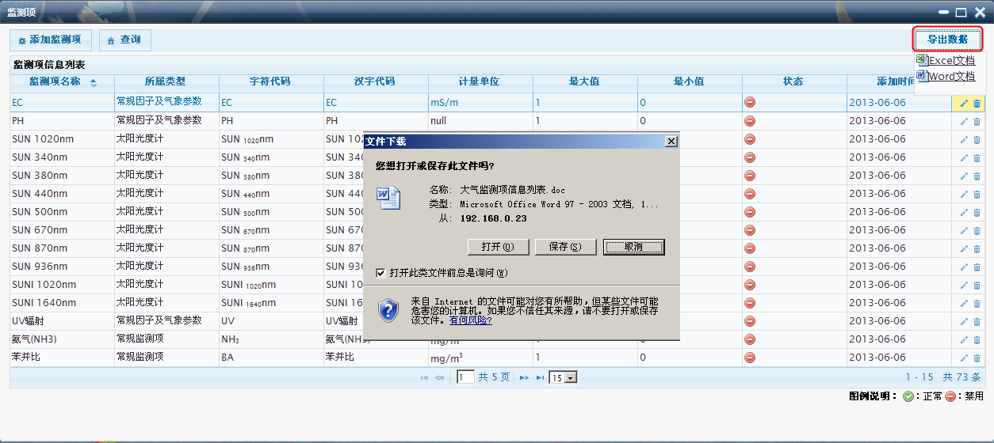

图4‑12导出

删除：在监测项页面，点击列表中任意一条将要删除的信息记录后的【删除】按钮，系统弹出确认删除提示对话框，点击【确定】按钮，信息删除成功，点击【取消】按钮，取消当前删除操作，如下图所示：

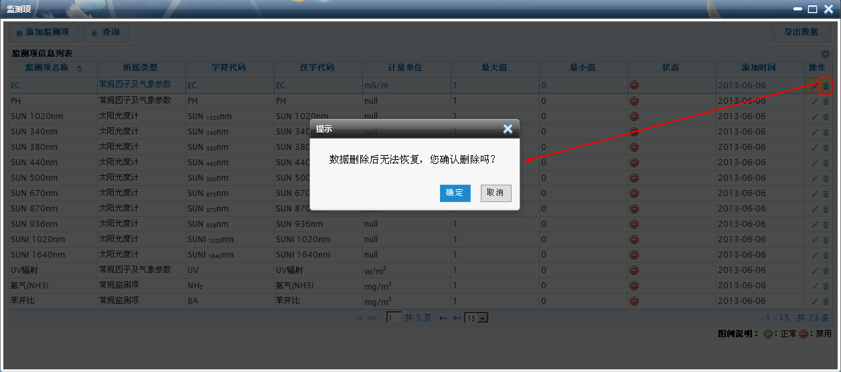

图4‑13删除

#### 监测项类型

在基础功能模块中点击【监测项类型】按钮，系统进入监测项类型页面，在该页面实现监测项类型的添加、编辑、查询、导出、删除等操作功能，如下图所示：

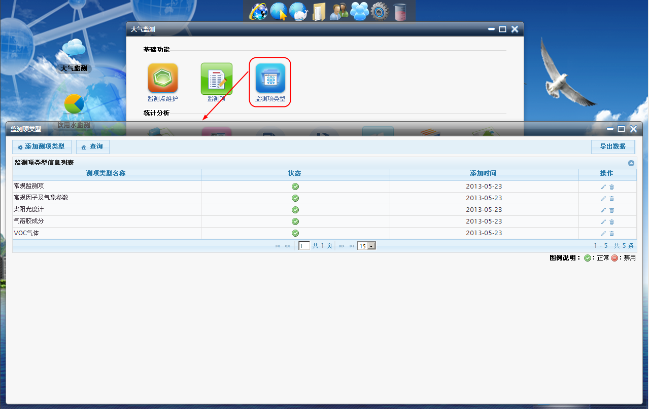

图4‑14监测项类型

添加：在监测项类型页面，点击【添加监测项类型】按钮，系统弹出添加监测项类型对话框，输入监测项类型基本信息，点击【确定】按钮，监测项类型添加成功；点击【取消】按钮，取消当前监测项类型添加操作，返回到监测项类型页面。如下图所示：

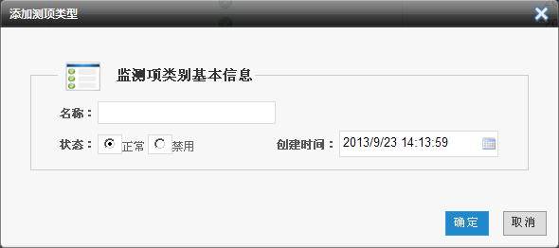

图4‑15添加

编辑：在监测项类型页面，点击列表中任意一条将要编辑的记录后的【编辑】按钮，系统弹出编辑监测项类型对话框，编辑相应信息，点击【确定】按钮，完成监测项类型信息编辑操作；点击【取消】按钮，取消当前编辑操作，返回到监测项类型页面，如下图所示：

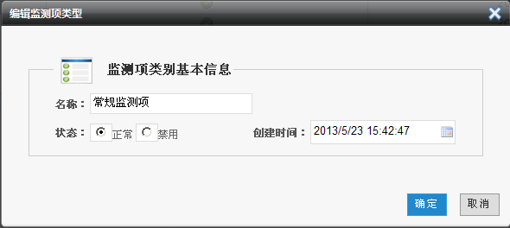

图4‑16编辑

查询：在监测项类型页面，点击【查询】按钮，监测项类型页面展开查询条件输入框，输入相应的查询条件后，点击【立即查询】按钮，系统根据用户所设置的查询条件在列表中显示符合条件的信息，同时监测项类型名称支持模块查询。如下图所示：

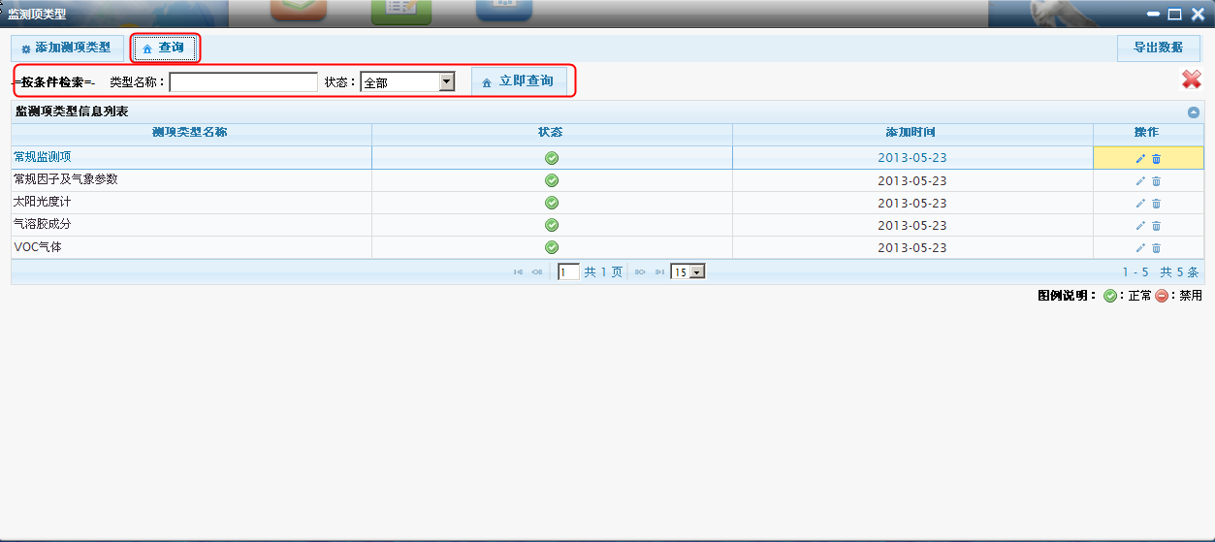

图4‑17查询

导出：在监测项类型页面，点击页面右上角的【导出数据】按钮，弹出Excel和WORD文档选择框，点击任意一个文档（比如选择word文档），系统弹出文件下载对话框，点击【打开】按钮，直接以word文档形式打开所导出的数据；点击【保存】按钮，将所要导出的数据以word文档形式保存到本地磁盘；点击【取消】按钮，取消当前导出操作，如下图所示：

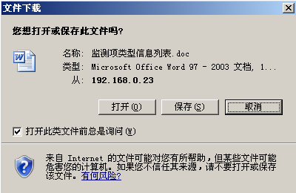

图4‑18导出

删除：在监测项类型页面，点击列表中任意一条将要删除的信息记录后的【删除】按钮，系统弹出确认删除提示对话框，点击【确定】按钮，信息删除成功，点击【取消】按钮，取消当前删除操作，如下图所示：

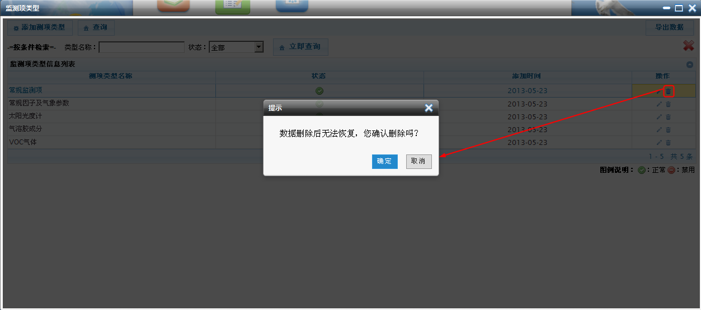

图4‑19删除

#### 实时监测数据

在大气监测页面，点击【实时监测数据】，系统进入实时监测数据页面，在该页面可以进行查看多点监测和单点监测实时数据。如下图所示：

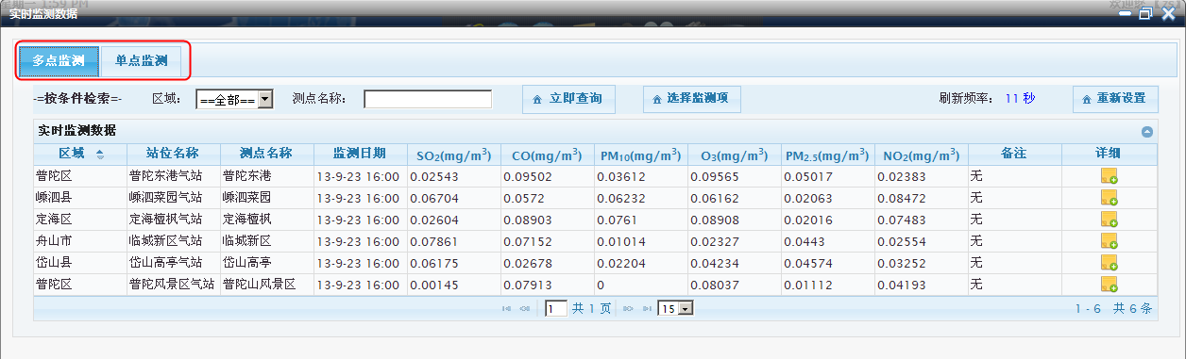

图4‑20实时监测数据

在多点监测选项卡页面，通过设置不同的条件进行查看实时监测数据，选择不同的监测项，设置实时数据刷新频率。

查询：输入相应查询条件，点击【立即查询】按钮，实时监测数据列表中显示符合条件的记录。如下图所示：

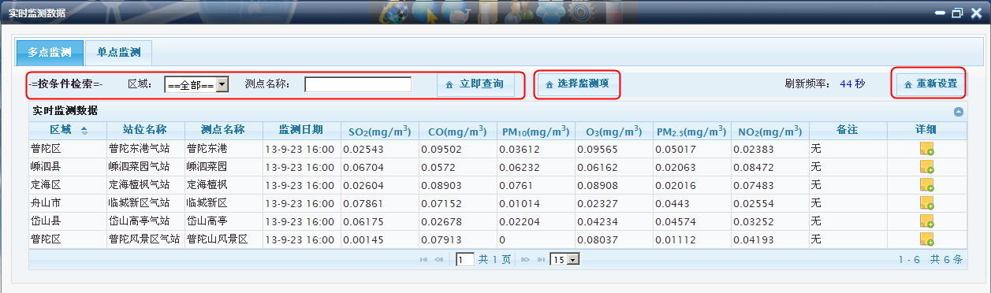

图4‑21查询实时监测数据

在多点监测选项卡面，点击【选择监测项】按钮，系统弹出选择监测项对话框，在左侧列表中选择将要显示的监测项，点击【右移】按钮，相应监测项移动到右侧列表中；从右侧列表中选择某一监测项，点击【左移】按钮，将监测项移动到左侧列表中，该监测项将不在实时监测数据列表中显示，同时可以全部左移或右移。点击【确定】按钮，监测项设置成功，点击【取消】按钮，取消当前操作。如下图所示：

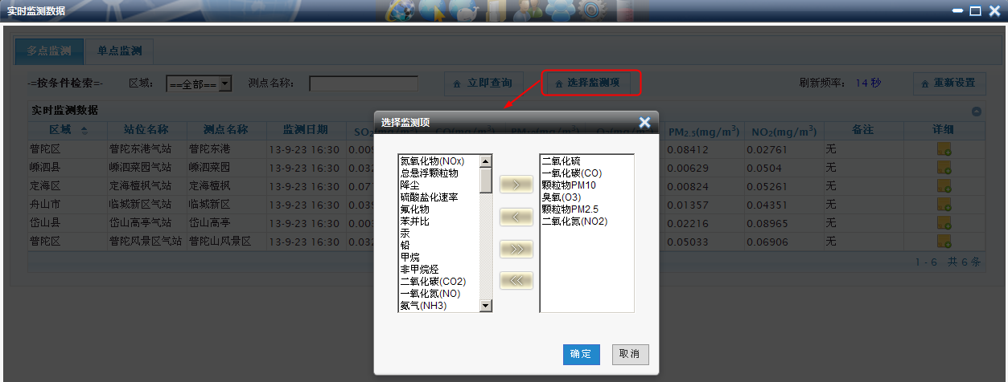

图4‑22监测项

在多点监测选项卡页面，点击【重设新置】按钮，从设置下拉列表中选择相应刷新频率，点击【确定】，实时监测数据刷新频率设置成功。如下图所示：

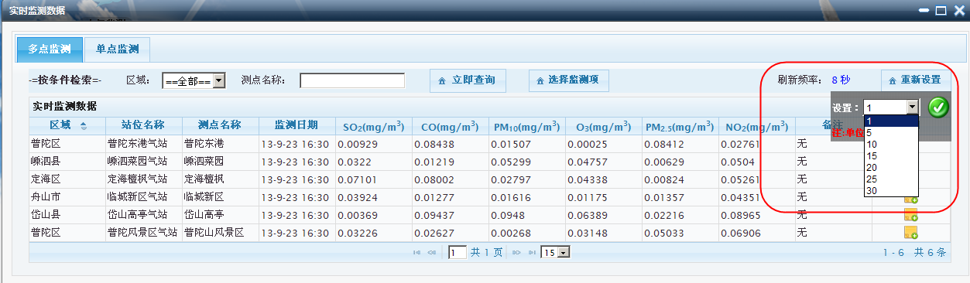

图4‑23设置刷新频率

在实时监测数据列表中，点击任意一条记录后的【更多】按钮，系统弹出该监测站实时数据的详细信息。如下图所示：

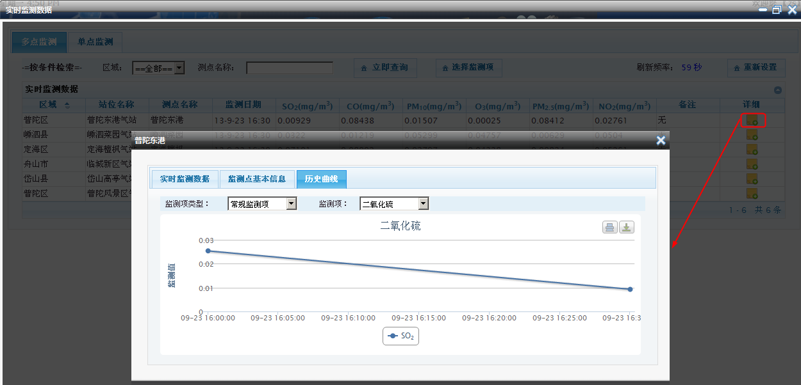

图4‑24更多

点击“点击监测”，进入单点监测选项卡面，在该页面设不同的条件进行查看相应的实时监测数据。如下图所示：

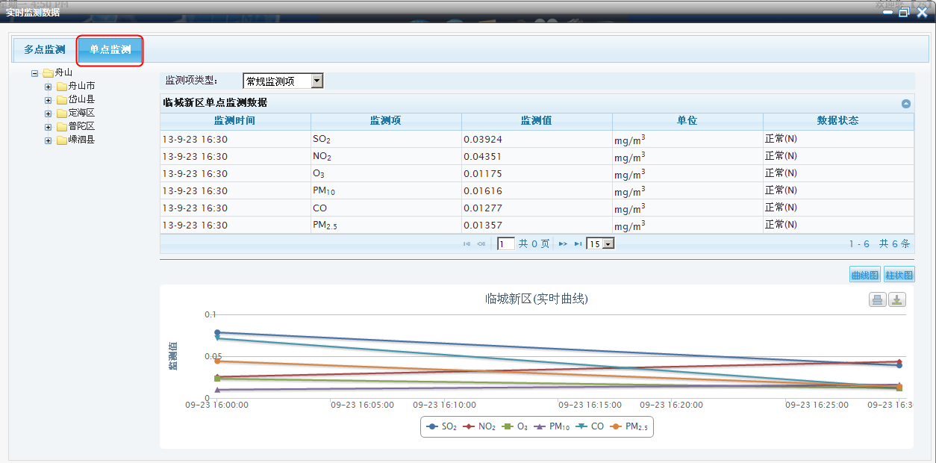

图4‑25单点监测

#### 实时报表

在大气监测页面，点击【实时报表】，系统进入实时报表页面，在该页面实现报表数据的导出，打印，查询等功能。如下图所示：

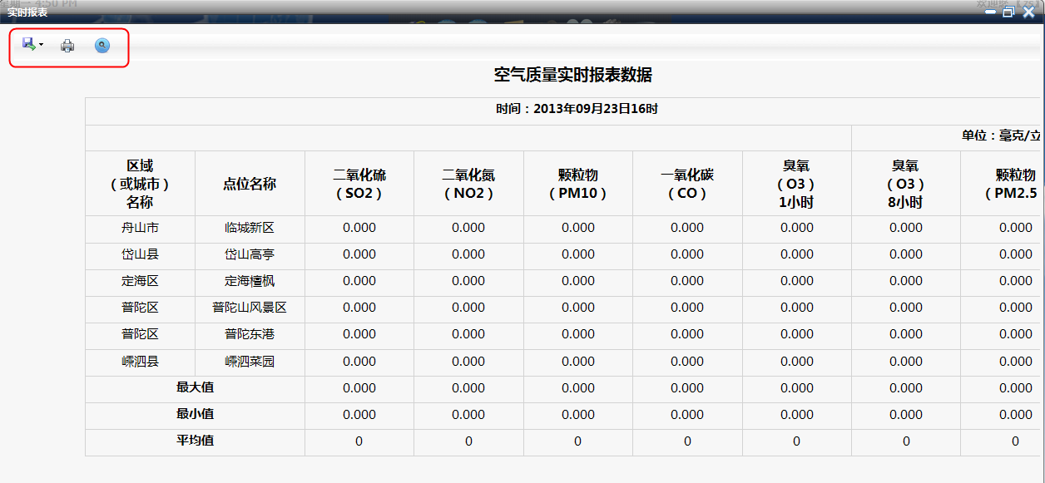

图4‑26实时报表

导出：在实时报表页面，点击【导出】按钮，打开文档格式（Excel，Word，PDF）选择下拉列表框，选择任意一文档格式，系统弹出文件下载对话框，点击【打开】按钮，直接以所选的文档形式打开所导出的数据；点击【保存】按钮，将所要导出的数据以所选文档格式保存到本地磁盘；点击【取消】按钮，取消当前导出操作，如下图所示：

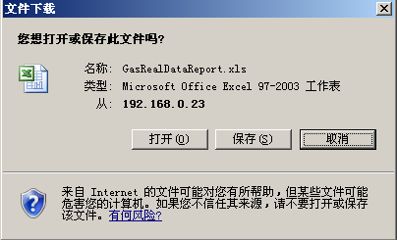

图4‑27导出

查询：在实时报表页面，点击【查询】按钮，弹出搜索条件对话框，设置相应条件，点击【确定】按钮列表中显示符合条件的数据。如下图所示：

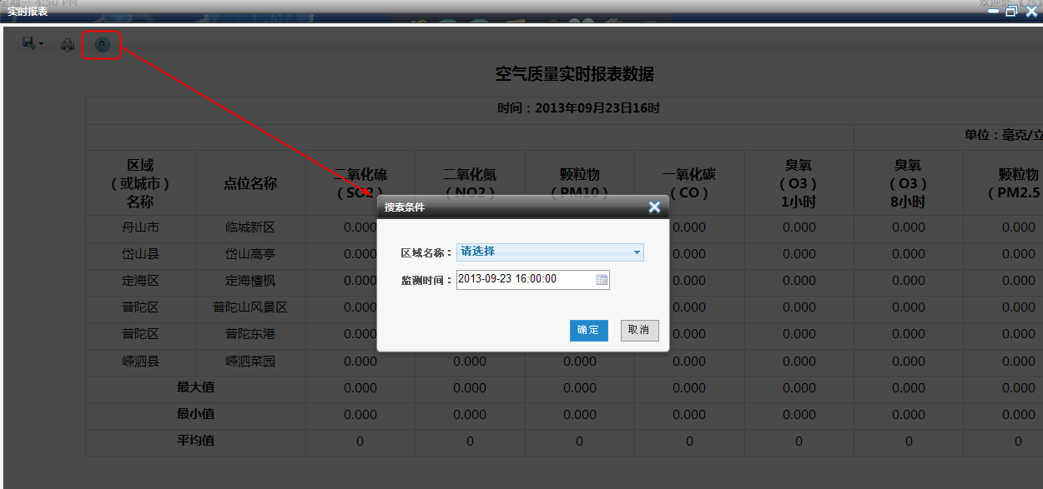

图4‑28查询

打印：在实时报表页面，点击【打印】按钮，进行打印当前报表数据（前置条件连接打印机并可以正常打印）。

#### AQI小时报表

在大气监测页面，点击【ＡＱＩ小时报表】，系统进入ＡＱＩ小时报表页面，在该页面实现报表数据的导出，打印，查询等功能。如下图所示：

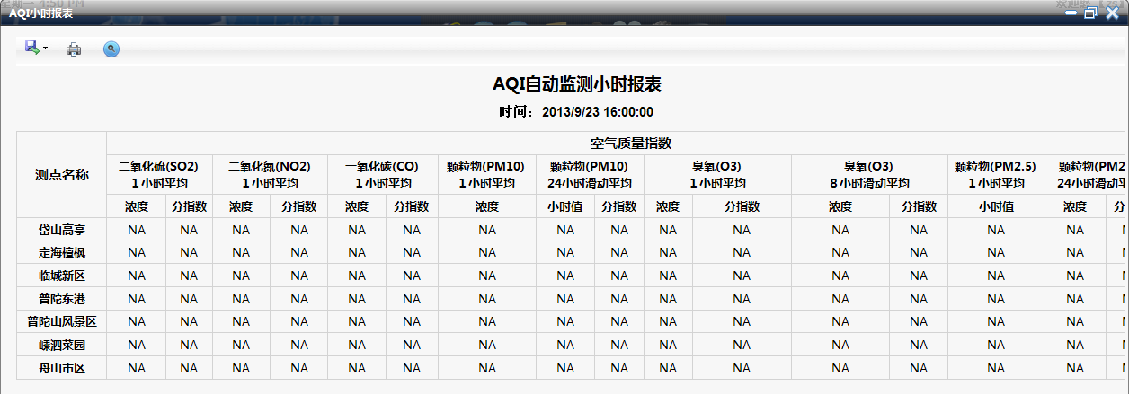

图4‑29ＡＱＩ小时报表

导出：在ＡＱＩ小时报表页面，点击【导出】按钮，打开文档格式（Excel，Word，PDF）选择下拉列表框，选择任意一文档格式，系统弹出文件下载对话框，点击【打开】按钮，直接以所选的文档形式打开所导出的数据；点击【保存】按钮，将所要导出的数据以所选文档格式保存到本地磁盘；点击【取消】按钮，取消当前导出操作，如下图所示：

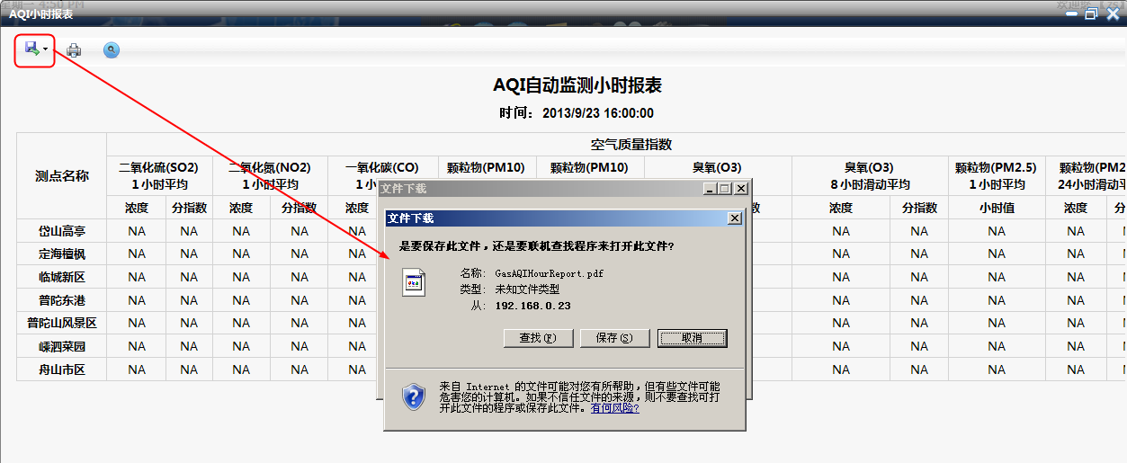

图4‑30导出

查询：在ＡＱＩ小时报表页面，点击【查询】按钮，弹出搜索条件对话框，设置相应条件，点击【确定】按钮列表中显示符合条件的数据。如下图所示：

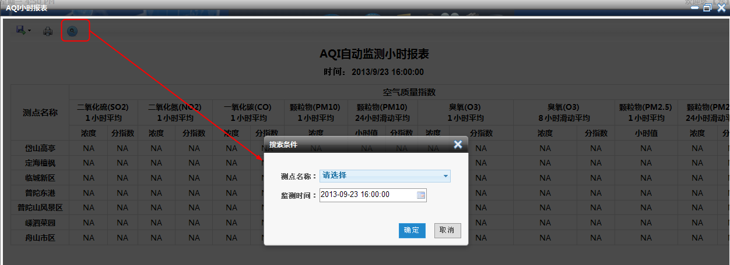

图4‑31查询

打印：在ＡＱＩ小时报表页面，点击【打印】按钮，进行打印当前报表数据（前置条件连接打印机并可以正常打印）。

#### AQI日报

在大气监测页面，点击【ＡＱＩ日报】，系统进入ＡＱＩ日报页面，在该页面实现报表数据的导出，打印，查询等功能。如下图所示：

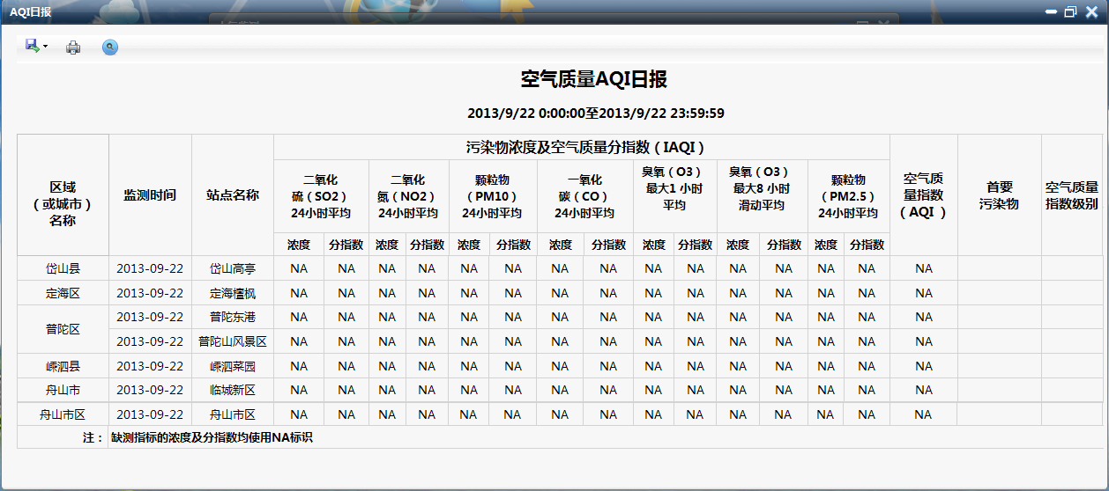

图4‑32ＡＱＩ日报

导出：在ＡＱＩ日报页面，点击【导出】按钮，打开文档格式（Excel，Word，PDF）选择下拉列表框，选择任意一文档格式，系统弹出文件下载对话框，点击【打开】按钮，直接以所选的文档形式打开所导出的数据；点击【保存】按钮，将所要导出的数据以所选文档格式保存到本地磁盘；点击【取消】按钮，取消当前导出操作，如下图所示：



图4‑33导出

查询：在ＡＱＩ日报页面，点击【查询】按钮，弹出搜索条件对话框，设置相应条件，点击【确定】按钮列表中显示符合条件的数据。如下图所示：

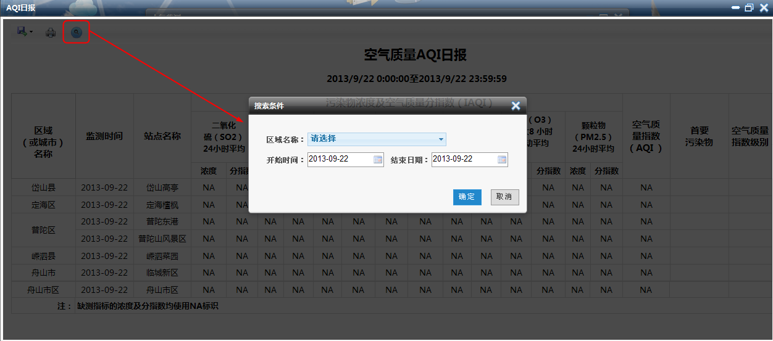

图4‑34查询

打印：在ＡＱＩ日报页面，点击【打印】按钮，进行打印当前报表数据（前置条件连接打印机并可以正常打印）。

#### 统计报表

在大气监测页面，点击【统计报表】，系统进入统计报表页面，在该页面实现日报、周报、月报、季报、年报数据的导出，打印，查询等功能。如下图所示：

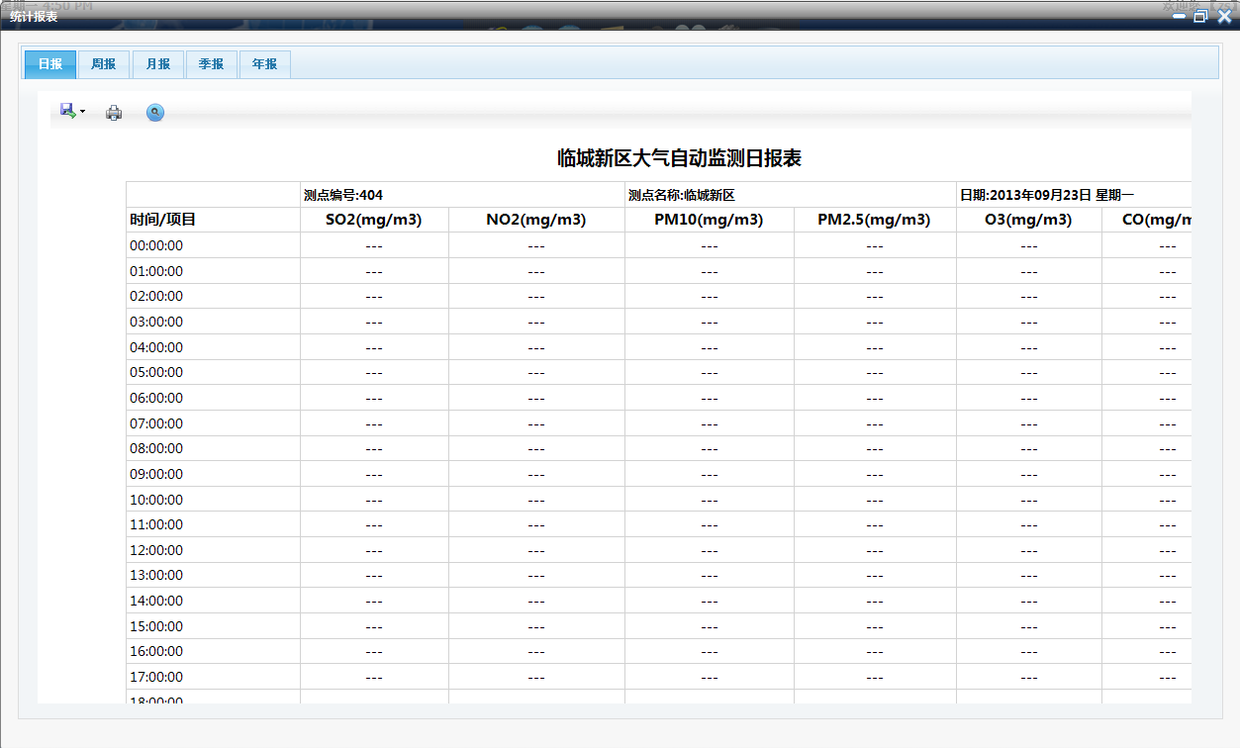

图4‑35统计报表

导出：在统计报表页面，点击【导出】按钮，打开文档格式（Excel，Word，PDF）选择下拉列表框，选择任意一文档格式，系统弹出文件下载对话框，点击【打开】按钮，直接以所选的文档形式打开所导出的数据；点击【保存】按钮，将所要导出的数据以所选文档格式保存到本地磁盘；点击【取消】按钮，取消当前导出操作，如下图所示：



图4‑36导出

查询：在统计报表页面，点击【查询】按钮，弹出搜索条件对话框，设置相应条件，点击【确定】按钮列表中显示符合条件的数据。如下图所示：

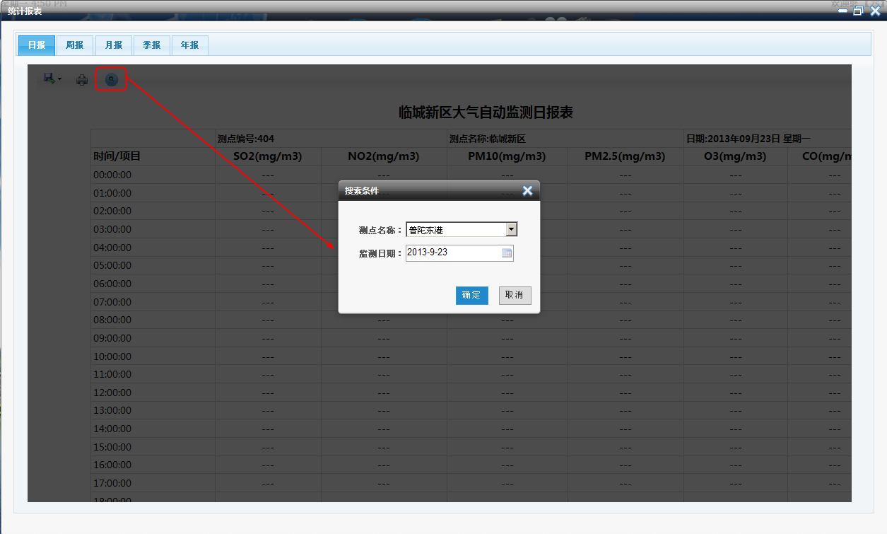

图4‑37查询

打印：在统计报表页面，点击【打印】按钮，进行打印当前报表数据（前置条件连接打印机并可以正常打印）。

#### 监测成果统计

在大气监测页面，点击【监测成果统计】，系统进入监测成果统计页面，在该页面实现监测成果数据的导出，打印，查询等功能。如下图所示：

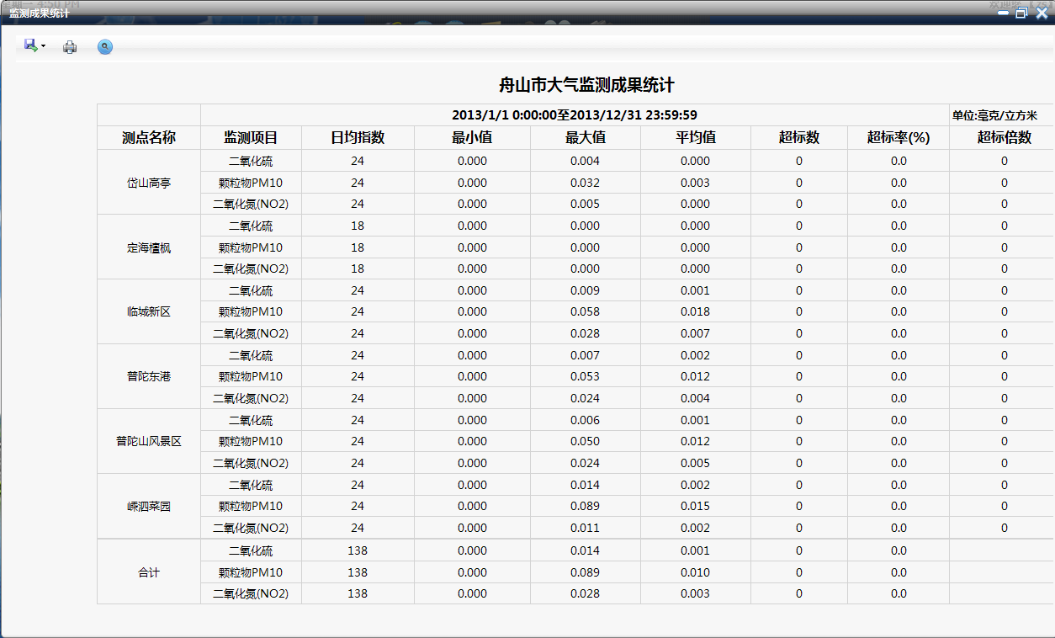

图4‑38监测成果统计

导出：在监测成果统计页面，点击【导出】按钮，打开文档格式（Excel，Word，PDF）选择下拉列表框，选择任意一文档格式，系统弹出文件下载对话框，点击【打开】按钮，直接以所选的文档形式打开所导出的数据；点击【保存】按钮，将所要导出的数据以所选文档格式保存到本地磁盘；点击【取消】按钮，取消当前导出操作，如下图所示：



图4‑39导出

查询：在监测成果统计页面，点击【查询】按钮，弹出搜索条件对话框，设置相应条件，点击【确定】按钮列表中显示符合条件的数据。如下图所示：

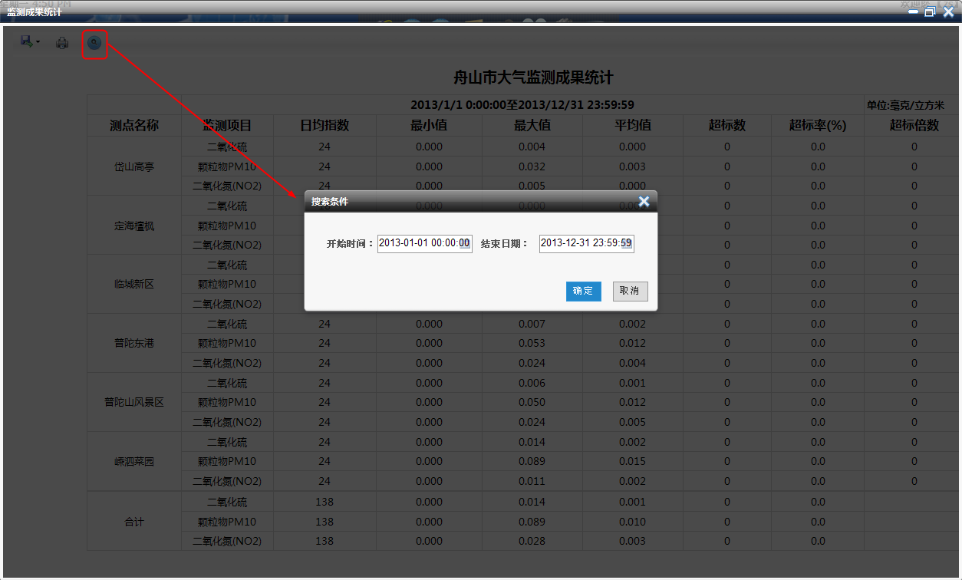

图4‑40查询

打印：在监测成果统计页面，点击【打印】按钮，进行打印当前报表数据（前置条件连接打印机并可以正常打印）。

#### 历史数据

在大气监测页面，点击【历史数据】，进入历史数据页面，在该页面实现历史数据的查询，导出数据，设置列等操作功能。如下图所示：

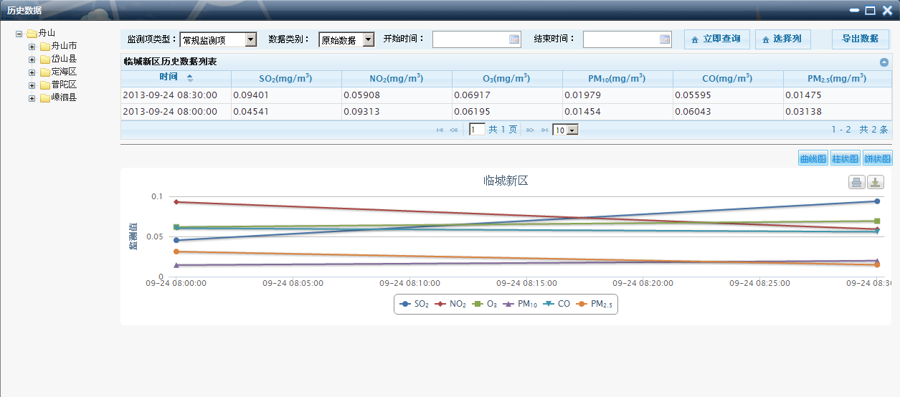

图4‑41历史数据

查询：在历史数据页面左侧树目录结构中选择某一区域，设置相应查询条件，点击【立即查询】按钮，列表中显示符合条件的历史数据。列表下方分别以曲线图、柱状图、饼状图表来显示数据。如下图所示：

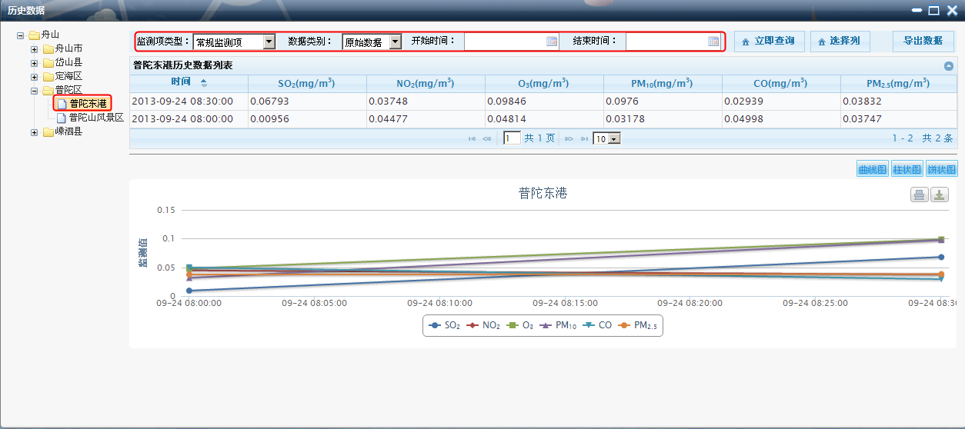

图4‑42查询

在历史数据页面，点击图表上方的【导出图片】按钮，弹出图表格式选择下拉列表框，选择任意一种格式，打开文件下载页面，点击【打开】按钮，直接打开图表数据；点击【保存】按钮，图表数据保存到本地磁盘；点击【取消】按钮，取消当前导出操作，如下图所示：

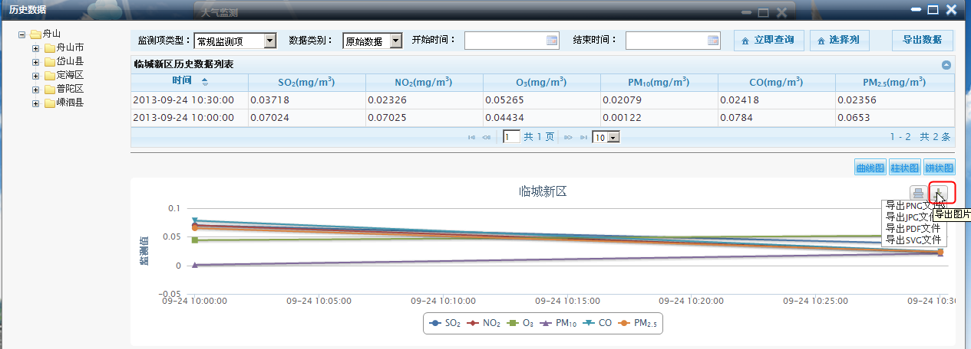

图4‑43导出图表

导出：在历史数据页面，点击【导出数据】按钮，弹出Excel和WORD文档选择框，点击任意一个文档（比如选择word文档），系统弹出文件下载对话框，点击【打开】按钮，直接以word文档形式打开所导出的数据；点击【保存】按钮，将所要导出的数据以word文档形式保存到本地磁盘；点击【取消】按钮，取消当前导出操作，如下图所示：

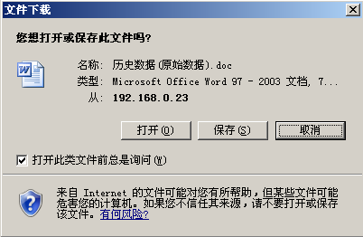

图4‑44导出

在历史数据页面，点击【选择列】按钮，系统弹出选择列对话框，勾选列表中将要显示的监测项，点击【确定】按钮，监测项勾选成功，如下图所示：

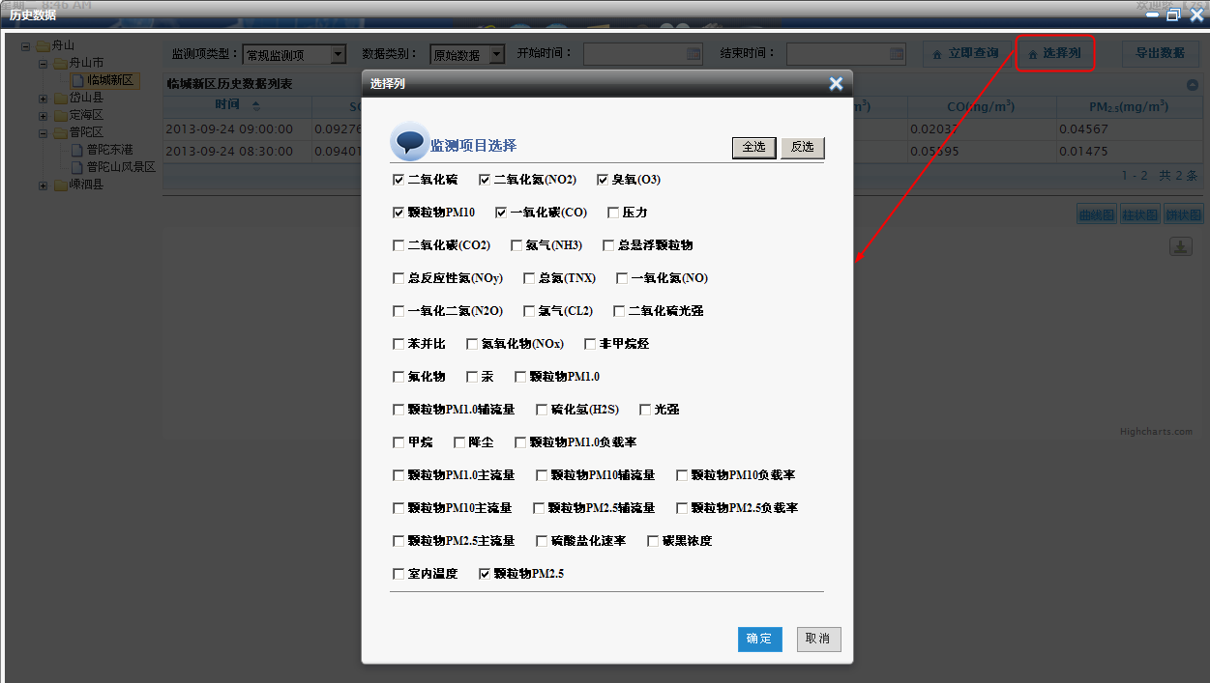

图4‑45选择列

#### 月空气质量优良率

在大气监测页面，点击【月空气质量优良率】，系统进入月空气质量优良率页面，在该页面实现数据的导出，打印，查询等功能。如下图所示：

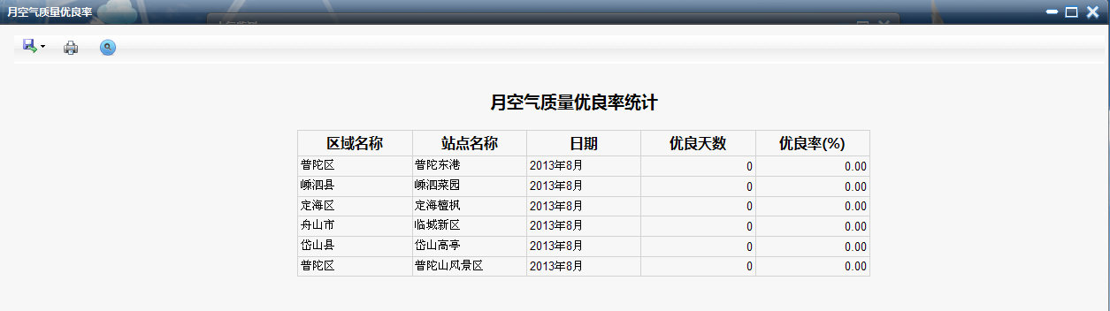

图4‑46月空气质量优良率

导出：在月空气质量优良率页面，点击【导出】按钮，打开文档格式（Excel，Word，PDF）选择下拉列表框，选择任意一文档格式，系统弹出文件下载对话框，点击【打开】按钮，直接以所选的文档形式打开所导出的数据；点击【保存】按钮，将所要导出的数据以所选文档格式保存到本地磁盘；点击【取消】按钮，取消当前导出操作，如下图所示：



图4‑47导出

查询：在月空气质量优良率页面，点击【查询】按钮，弹出搜索条件对话框，设置相应条件，点击【确定】按钮列表中显示符合条件的数据。如下图所示：

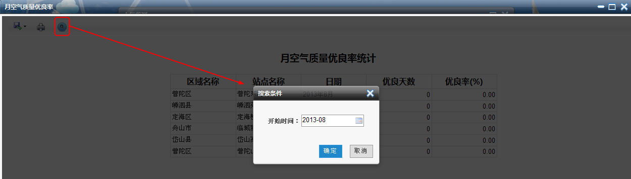

图4‑48查询

打印：在月空气质量优良率页面，点击【打印】按钮，进行打印当前报表数据（前置条件连接打印机并可以正常打印）。

#### 年空气优良率

在大气监测页面，点击【年空气优良率】，系统进入年空气优良率页面，在该页面实现数据的导出，打印，查询等功能。如下图所示：

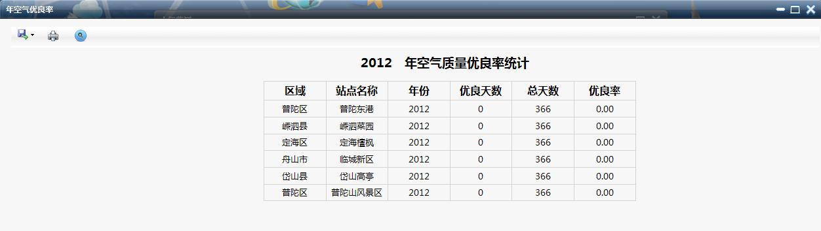

图4‑49年空气优良率

导出：在年空气优良率页面，点击【导出】按钮，打开文档格式（Excel，Word，PDF）选择下拉列表框，选择任意一文档格式，系统弹出文件下载对话框，点击【打开】按钮，直接以所选的文档形式打开所导出的数据；点击【保存】按钮，将所要导出的数据以所选文档格式保存到本地磁盘；点击【取消】按钮，取消当前导出操作，如下图所示：



图4‑50导出

查询：在年空气优良率页面，点击【查询】按钮，弹出搜索条件对话框，设置相应条件，点击【确定】按钮列表中显示符合条件的数据。如下图所示：

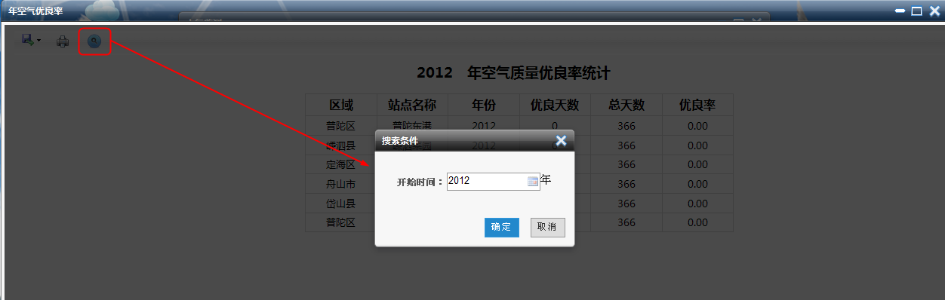

图4‑51查询

打印：在年空气优良率页面，点击【打印】按钮，进行打印当前报表数据（前置条件连接打印机并可以正常打印）。

### 饮用水监测

点击【饮用水监测】，系统弹出饮用水监测页面，在该页面包括基础功能和统计分析两个模块，其中基础功能包括饮用水水源地、饮用水水厂信息、饮用水测点等子模块；统计分析包括饮用水源地水质监测结果报表、饮用水源地水质监测、饮用水源地水质、集中式饮用水源地水质、饮用水历史数据等子模块。如下图所示：

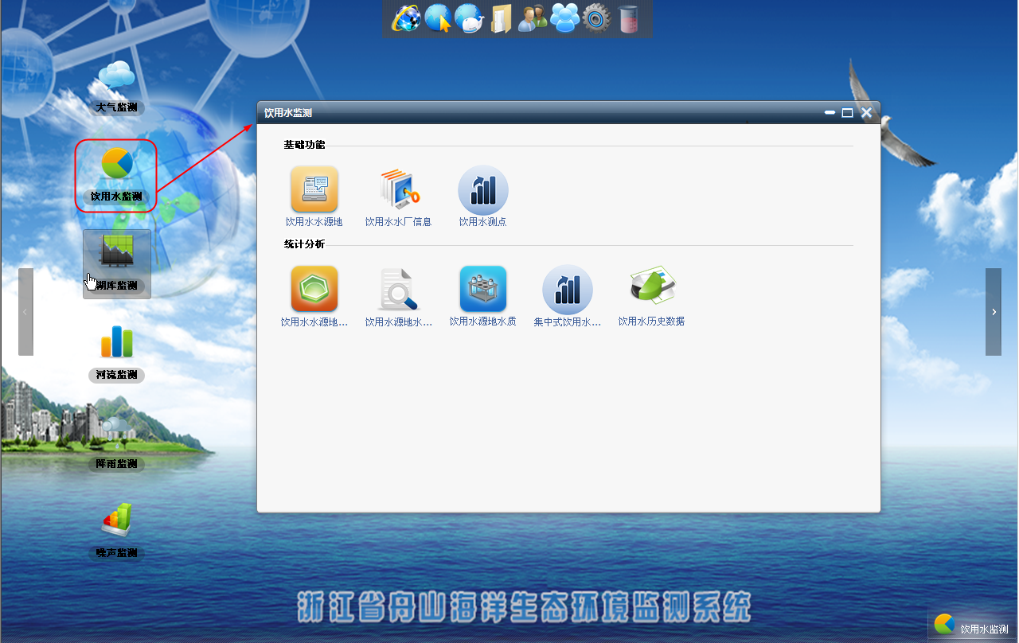

图4‑52饮用水监测

#### 饮用水水源地

在基础功能模块中点击【饮用水水源地】按钮，系统进入饮用水水源地页面，在该页面实现饮用水水源地的添加、编辑、查询、导出、删除等操作功能，如下图所示：

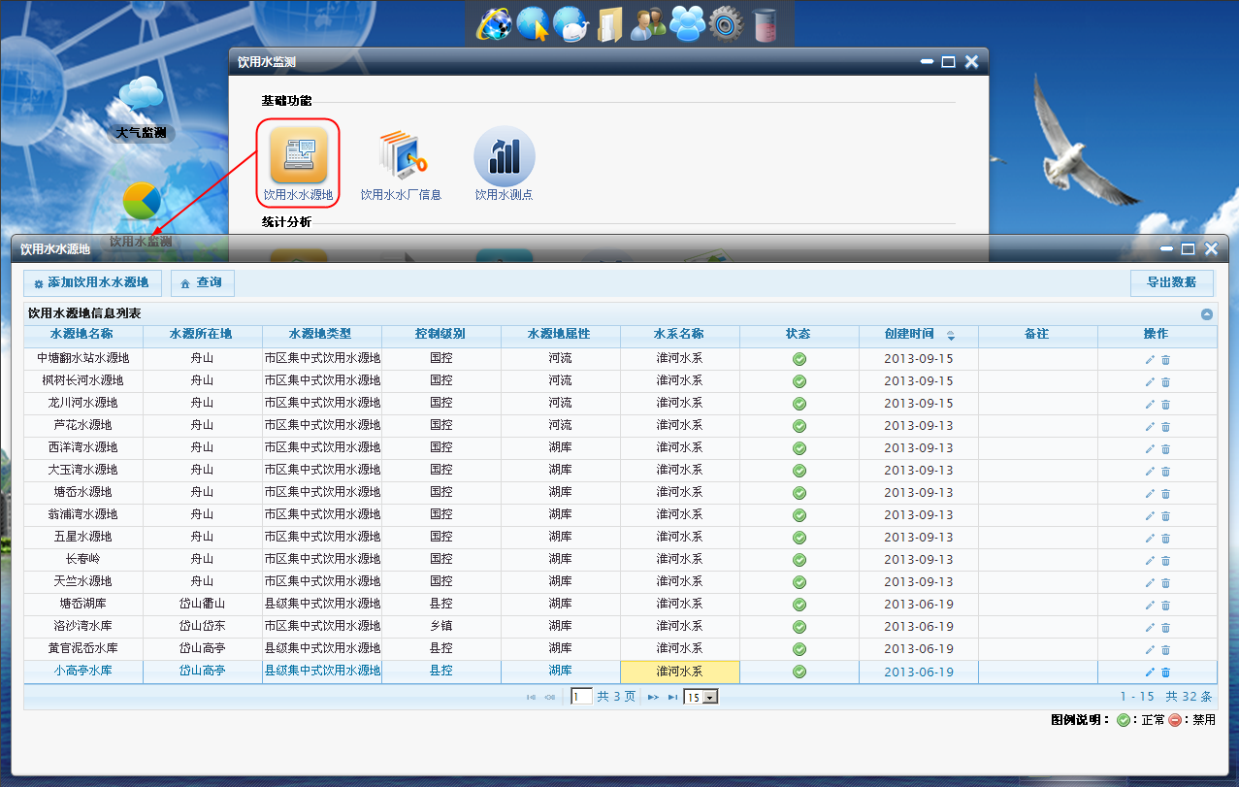

图4‑53饮用水水源地

添加：在饮用水水源地页面，点击【添加饮用水水源地】按钮，系统弹出添加饮用水水源地对话框，输入饮用水水源地基本信息，点击【确定】按钮，饮用水水源地信息添加成功；点击【取消】按钮，取消当前饮用水水源地信息添加操作，返回到饮用水水源地页面。如下图所示：

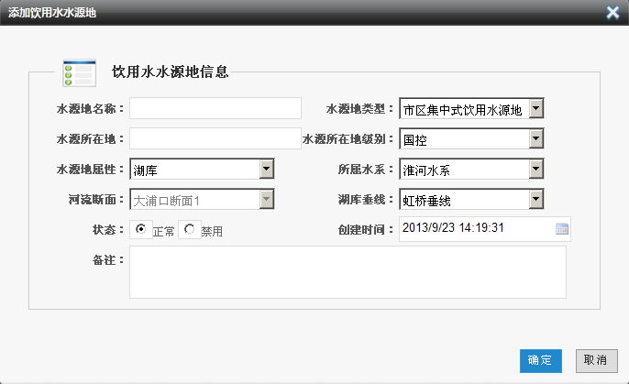

图4‑54添加

编辑：在饮用水水源地页面，点击列表中任意一条将要编辑的记录后的【编辑】按钮，系统弹出编辑饮用水水源地对话框，编辑相应信息，点击【确定】按钮，完成饮用水水源地信息编辑操作；点击【取消】按钮，取消当前编辑操作，返回到饮用水水源地页面，如下图所示：

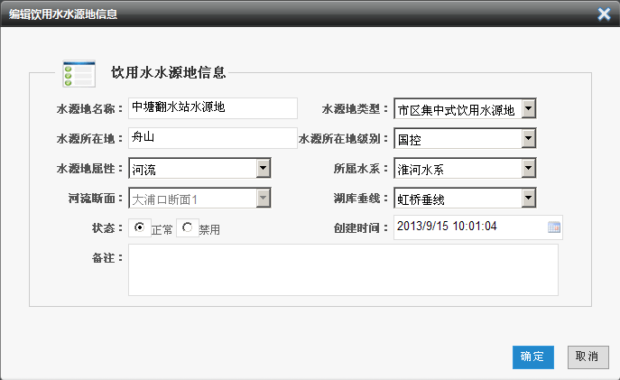

图4‑55编辑

查询：在饮用水水源地页面，点击【查询】按钮，饮用水水源地页面展开查询条件输入框，输入相应的查询条件后，点击【立即查询】按钮，系统根据用户所设置的查询条件在列表中显示符合条件的信息，同时水源地名称支持模块查询。如下图所示：

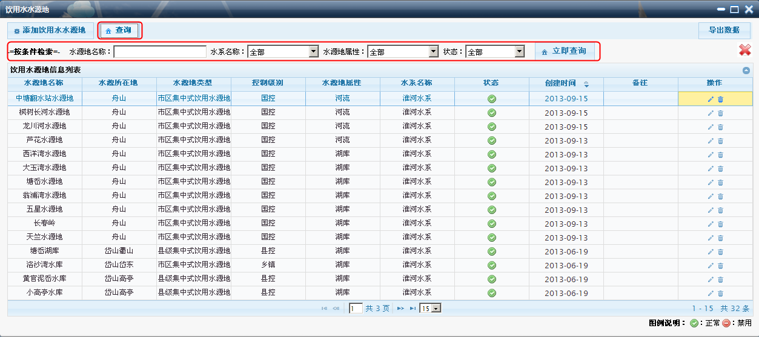

图4‑56查询

导出：在饮用水水源地页面，点击页面右上角的【导出数据】按钮，弹出Excel和WORD文档选择框，点击任意一个文档（比如选择word文档），系统弹出文件下载对话框，点击【打开】按钮，直接以word文档形式打开所导出的数据；点击【保存】按钮，将所要导出的数据以word文档形式保存到本地磁盘；点击【取消】按钮，取消当前导出操作，如下图所示：

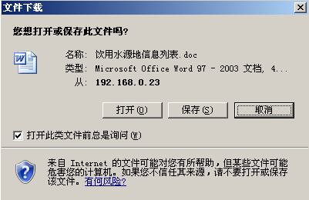

图4‑57导出

删除：在饮用水水源地页面，点击列表中任意一条将要删除的信息记录后的【删除】按钮，系统弹出确认删除提示对话框，点击【确定】按钮，信息删除成功，点击【取消】按钮，取消当前删除操作，如下图所示：

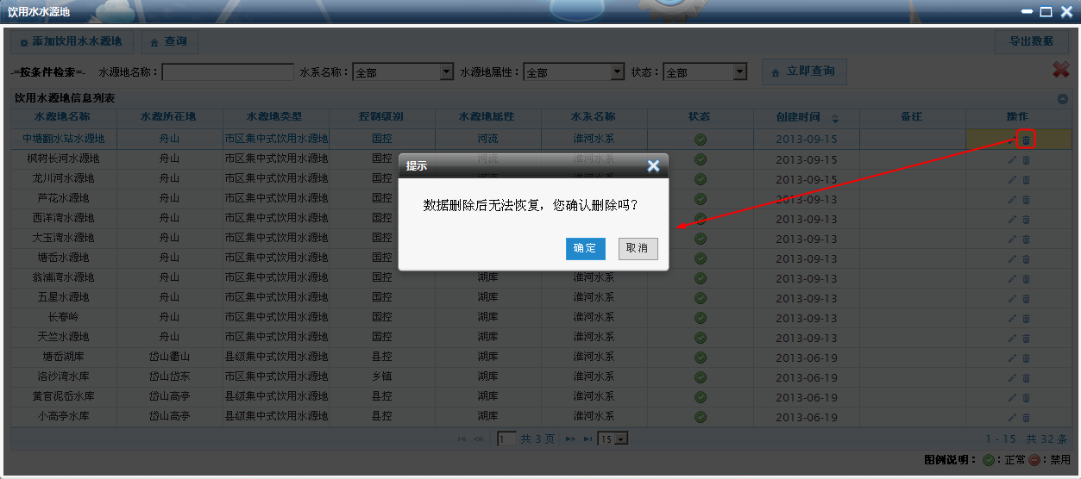

图4‑58删除

#### 饮用水水厂信息

在基础功能模块中点击【饮用水水厂信息】按钮，系统进入饮用水水厂信息页面，在该页面实现饮用水水厂信息的添加、编辑、查询、导出、删除等操作功能，如下图所示：

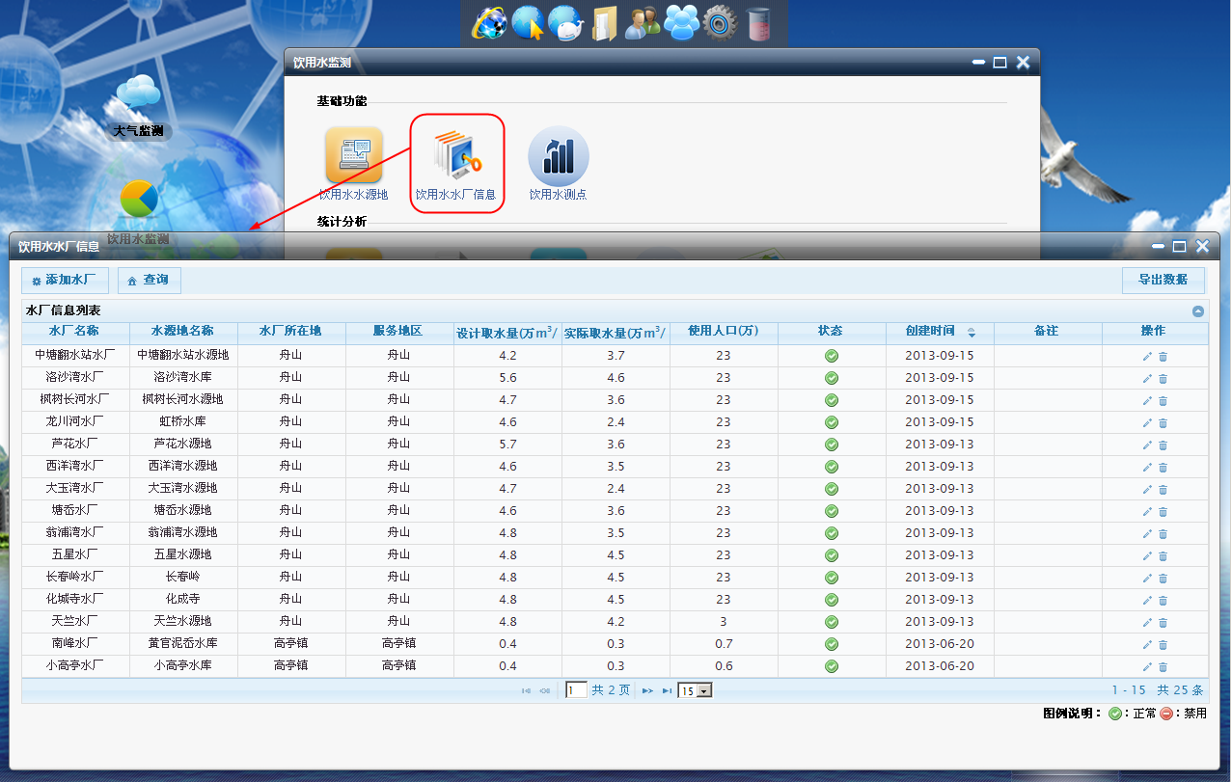

图4‑59饮用水水厂信息

添加：在饮用水水厂信息页面，点击【添加水厂】按钮，系统弹出添加水厂对话框，输入饮用水水厂信息，点击【确定】按钮，饮用水水厂信息添加成功；点击【取消】按钮，取消当前饮用水水厂信息添加操作，返回到饮用水水厂信息页面。如下图所示：

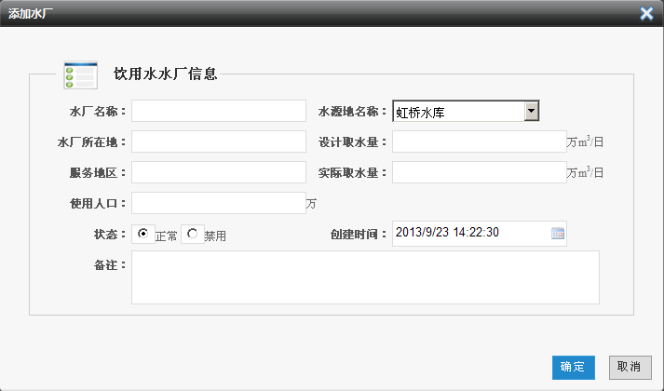

图4‑60添加

编辑：在饮用水水厂信息页面，点击列表中任意一条将要编辑的记录后的【编辑】按钮，系统弹出编辑水厂信息对话框，编辑相应信息，点击【确定】按钮，完成饮用水水厂信息编辑操作；点击【取消】按钮，取消当前编辑操作，返回到水厂信息页面，如下图所示：

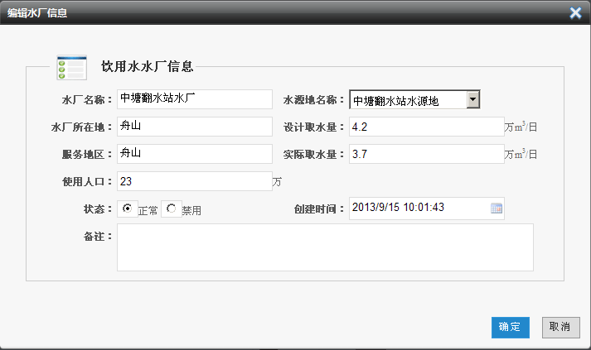

图4‑61编辑

查询：在饮用水水厂信息页面，点击【查询】按钮，饮用水水厂信息页面展开查询条件输入框，输入相应的查询条件后，点击【立即查询】按钮，系统根据用户所设置的查询条件在列表中显示符合条件的信息，同时水厂信息名称支持模块查询。如下图所示：

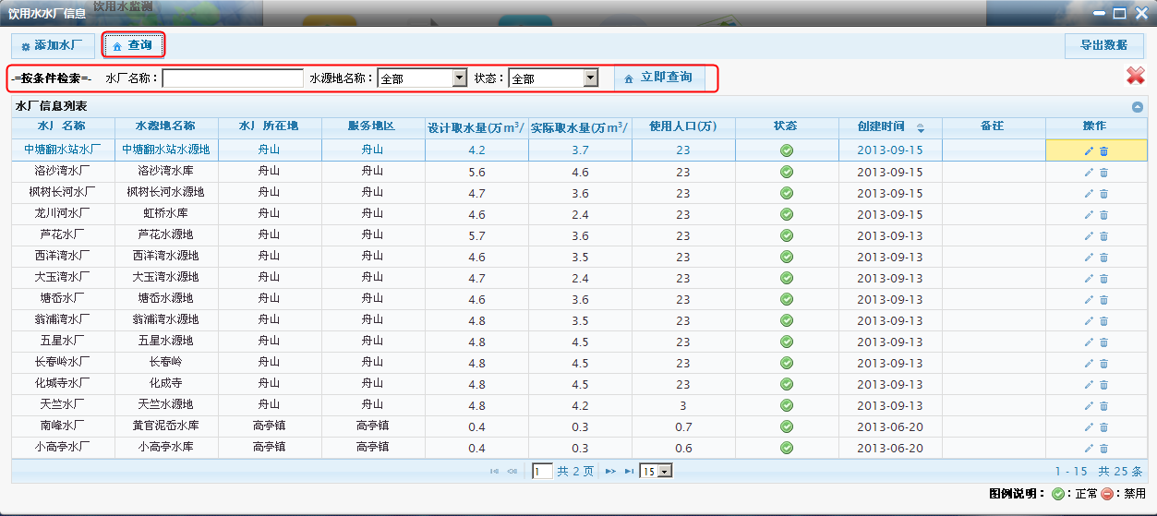

图4‑62查询

导出：在饮用水水厂信息页面，点击页面右上角的【导出数据】按钮，弹出Excel和WORD文档选择框，点击任意一个文档（比如选择word文档），系统弹出文件下载对话框，点击【打开】按钮，直接以word文档形式打开所导出的数据；点击【保存】按钮，将所要导出的数据以word文档形式保存到本地磁盘；点击【取消】按钮，取消当前导出操作，如下图所示：

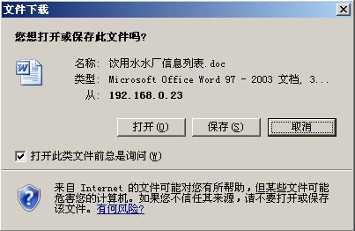

图4‑63导出

删除：在饮用水水厂信息页面，点击列表中任意一条将要删除的信息记录后的【删除】按钮，系统弹出确认删除提示对话框，点击【确定】按钮，信息删除成功，点击【取消】按钮，取消当前删除操作，如下图所示：

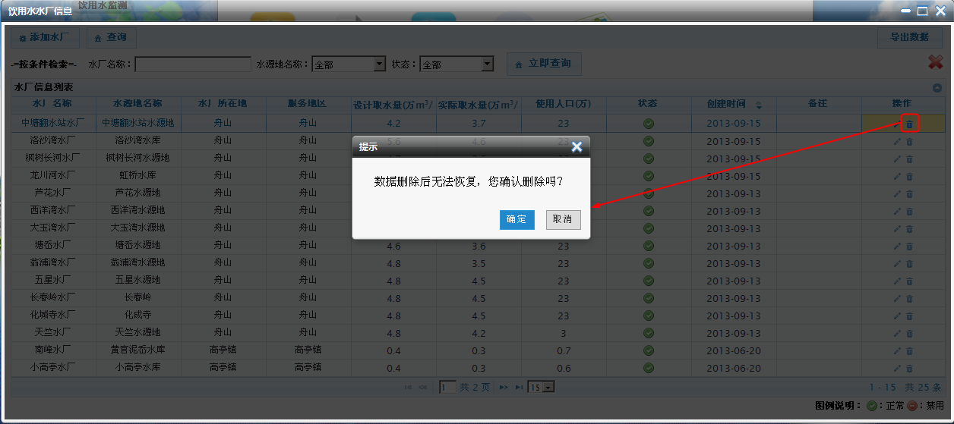

图4‑64删除

#### 饮用水测点

在基础功能模块中点击【饮用水测点】按钮，系统进入饮用水测点页面，在该页面实现饮用水测点的添加、编辑、查询、导出、删除等操作功能，如下图所示：

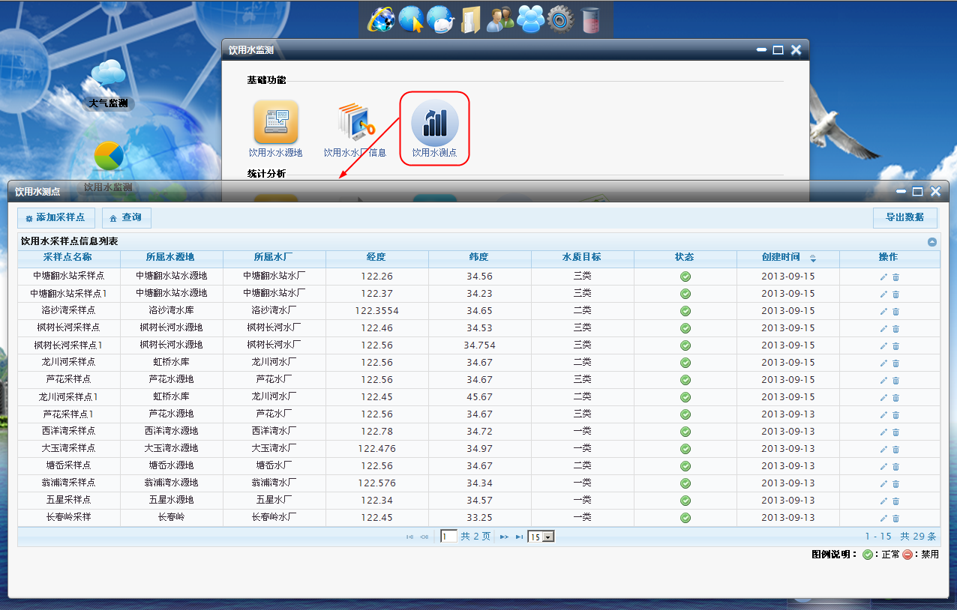

图4‑65饮用水测点

添加：在饮用水测点页面，点击【添加采样点】按钮，系统弹出添加采样点对话框，输入相应信息，点击【确定】按钮，饮用水测点添加成功；点击【取消】按钮，取消当前饮用水测点添加操作，返回到饮用水测点页面。如下图所示：

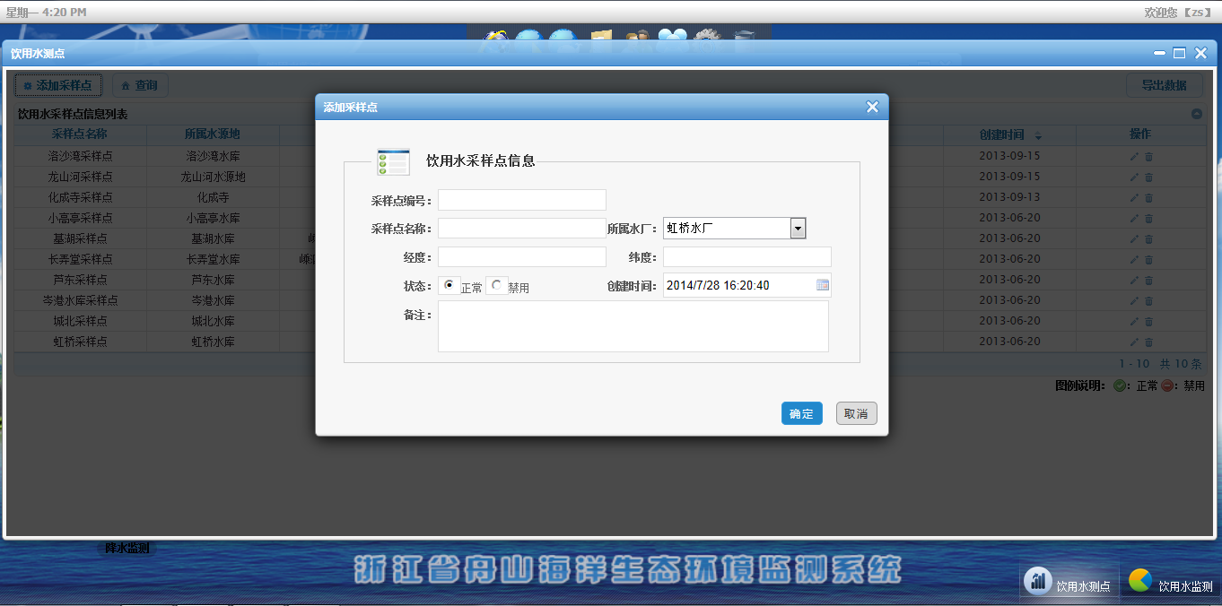

图4‑66添加

编辑：在饮用水测点页面，点击列表中任意一条将要编辑的记录后的【编辑】按钮，系统弹出编辑采样点对话框，编辑相应信息，点击【确定】按钮，完成饮用水测点信息编辑操作；点击【取消】按钮，取消当前编辑操作，返回到饮用水测点信息页面，如下图所示：

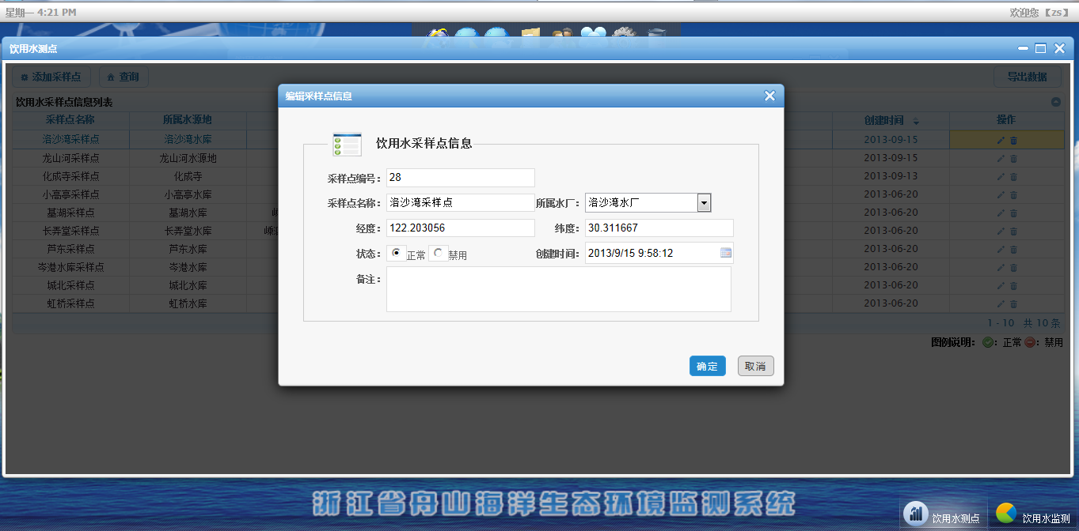

图4‑67编辑

查询：在饮用水测点页面，点击【查询】按钮，饮用水测点页面展开查询条件输入框，输入相应的查询条件后，点击【立即查询】按钮，系统根据用户所设置的查询条件在列表中显示符合条件的信息，同时测点名称支持模块查询。如下图所示：

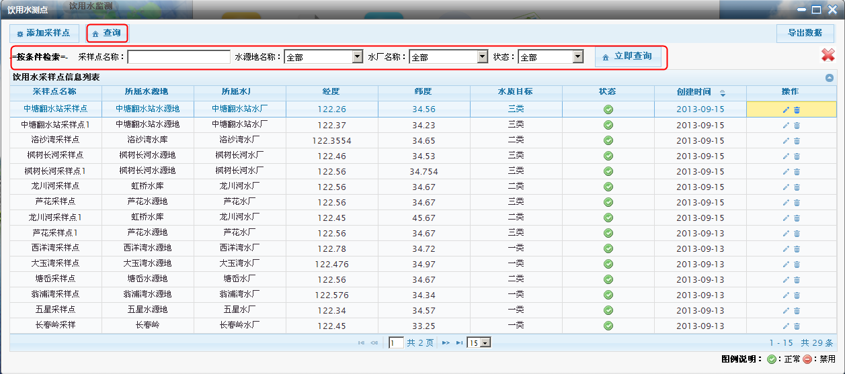

图4‑68查询

导出：在饮用水测点页面，点击页面右上角的【导出数据】按钮，弹出Excel和WORD文档选择框，点击任意一个文档（比如选择word文档），系统弹出文件下载对话框，点击【打开】按钮，直接以word文档形式打开所导出的数据；点击【保存】按钮，将所要导出的数据以word文档形式保存到本地磁盘；点击【取消】按钮，取消当前导出操作，如下图所示：

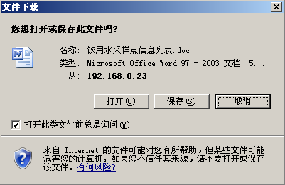

图4‑69导出

删除：在饮用水测点页面，点击列表中任意一条将要删除的信息记录后的【删除】按钮，系统弹出确认删除提示对话框，点击【确定】按钮，信息删除成功，点击【取消】按钮，取消当前删除操作，如下图所示：

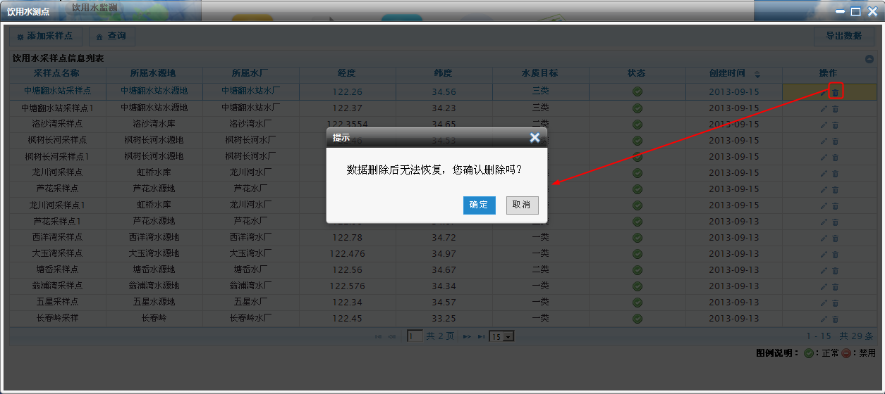

图4‑70删除

#### 饮用水源地水质监测结果报表

在饮用水监测页面，点击【饮用水源地水质监测结果报表】，系统进入饮用水源地水质监测结果报表页面，在该页面实现报表数据的导出，打印，查询等功能。如下图所示：

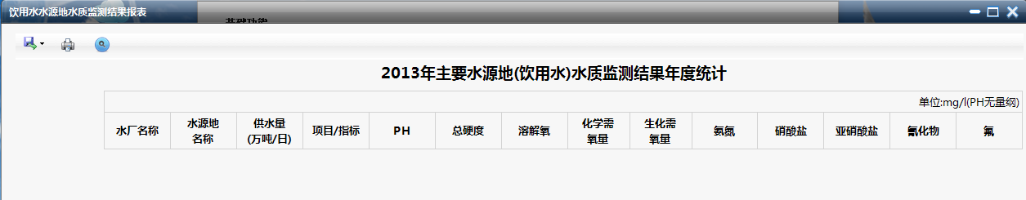

图4‑71饮用水源地水质监测结果报表

导出：在饮用水源地水质监测结果报表页面，点击【导出】按钮，打开文档格式（Excel，Word，PDF）选择下拉列表框，选择任意一文档格式，系统弹出文件下载对话框，点击【打开】按钮，直接以所选的文档形式打开所导出的数据；点击【保存】按钮，将所要导出的数据以所选文档格式保存到本地磁盘；点击【取消】按钮，取消当前导出操作，如下图所示：



图4‑72导出

查询：在饮用水源地水质监测结果报表页面，点击【查询】按钮，弹出搜索条件对话框，设置相应条件，点击【确定】按钮列表中显示符合条件的数据。如下图所示：

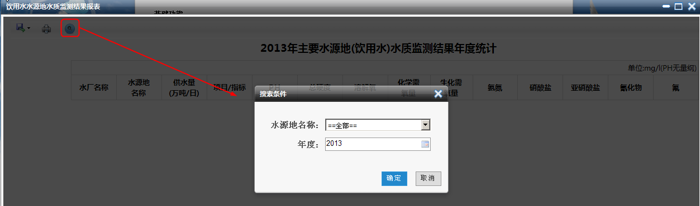

图4‑73查询

打印：在饮用水源地水质监测结果报表页面，点击【打印】按钮，进行打印当前报表数据（前置条件连接打印机并可以正常打印）。

#### 饮用水源地水质监测

在饮用水监测页面，点击【饮用水源地水质监测】，系统进入饮用水源地水质监测页面，在该页面实现报表数据的导出，打印，查询等功能。

打印：在饮用水源地水质监测页面，点击【打印】按钮，进行打印当前报表数据（前置条件连接打印机并可以正常打印）。

查询：在饮用水源地水质监测页面，点击【查询】按钮，弹出搜索条件对话框，设置相应条件，点击【确定】按钮列表中显示符合条件的数据。如下图所示：

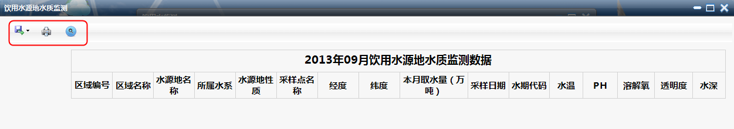

图4‑74饮用水源地水质监测

导出：在饮用水源地水质监测页面，点击【导出】按钮，打开文档格式（Excel，Word，PDF）选择下拉列表框，选择任意一文档格式，系统弹出文件下载对话框，点击【打开】按钮，直接以所选的文档形式打开所导出的数据；点击【保存】按钮，将所要导出的数据以所选文档格式保存到本地磁盘；点击【取消】按钮，取消当前导出操作，如下图所示：



图4‑75导出

#### 饮用水源地水质

在饮用水监测页面，点击【饮用水源地水质】，系统进入饮用水源地水质页面，在该页面实现报表数据的导出，打印，查询等功能。

打印：在饮用水源地水质页面，点击【打印】按钮，进行打印当前报表数据（前置条件连接打印机并可以正常打印）。

查询：在饮用水源地水质页面，点击【查询】按钮，弹出搜索条件对话框，设置相应条件，点击【确定】按钮列表中显示符合条件的数据。如下图所示：

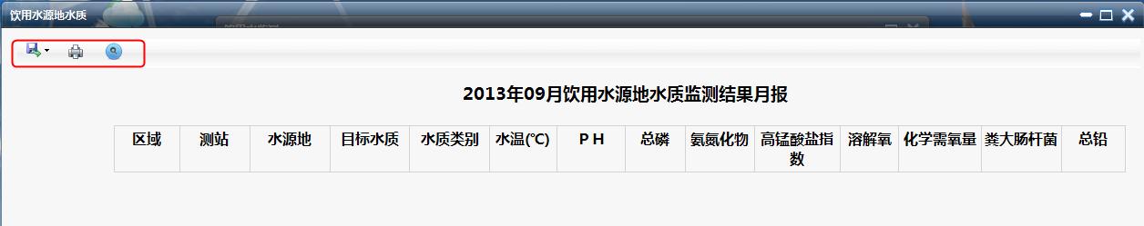

图4‑76饮用水源地水质

导出：在饮用水源地水质页面，点击【导出】按钮，打开文档格式（Excel，Word，PDF）选择下拉列表框，选择任意一文档格式，系统弹出文件下载对话框，点击【打开】按钮，直接以所选的文档形式打开所导出的数据；点击【保存】按钮，将所要导出的数据以所选文档格式保存到本地磁盘；点击【取消】按钮，取消当前导出操作，如下图所示：



图4‑77导出

#### 集中式饮用水源地水质

在饮用水监测页面，点击【实时报表】，系统进入实时报表页面，在该页面实现报表数据的导出，打印，查询等功能。

打印：在实时报表页面，点击【打印】按钮，进行打印当前报表数据（前置条件连接打印机并可以正常打印）。

查询：在实时报表页面，点击【查询】按钮，弹出搜索条件对话框，设置相应条件，点击【确定】按钮列表中显示符合条件的数据。如下图所示：

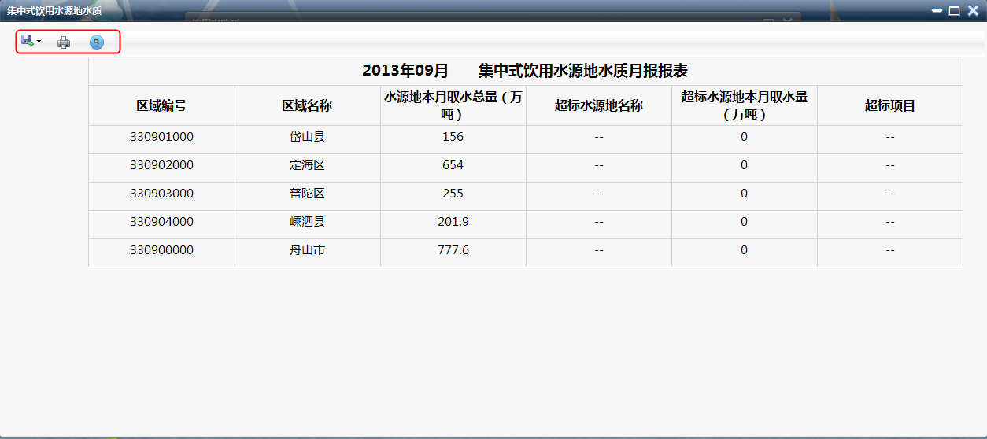

图4‑78实时报表

导出：在实时报表页面，点击【导出】按钮，打开文档格式（Excel，Word，PDF）选择下拉列表框，选择任意一文档格式，系统弹出文件下载对话框，点击【打开】按钮，直接以所选的文档形式打开所导出的数据；点击【保存】按钮，将所要导出的数据以所选文档格式保存到本地磁盘；点击【取消】按钮，取消当前导出操作，如下图所示：



图4‑79导出

#### 饮用水历史数据

在去饮用水监测页面，点击【饮用水历史数据】，进入历史数据页面，在该页面实现历史数据的查询，导出数据等操作功能。

查询：在历史数据页面左侧树目录结构中选择某一区域，设置相应查询条件，点击【立即查询】按钮，列表中显示符合条件的历史数据。列表下方分别以曲线图、柱状图表来显示数据。

在历史数据页面，点击图表上方的【导出图片】按钮，弹出图表格式选择下拉列表框，选择任意一种格式，打开文件下载页面，点击【打开】按钮，直接打开图表数据；点击【保存】按钮，图表数据保存到本地磁盘；点击【取消】按钮，取消当前导出操作，如下图所示：

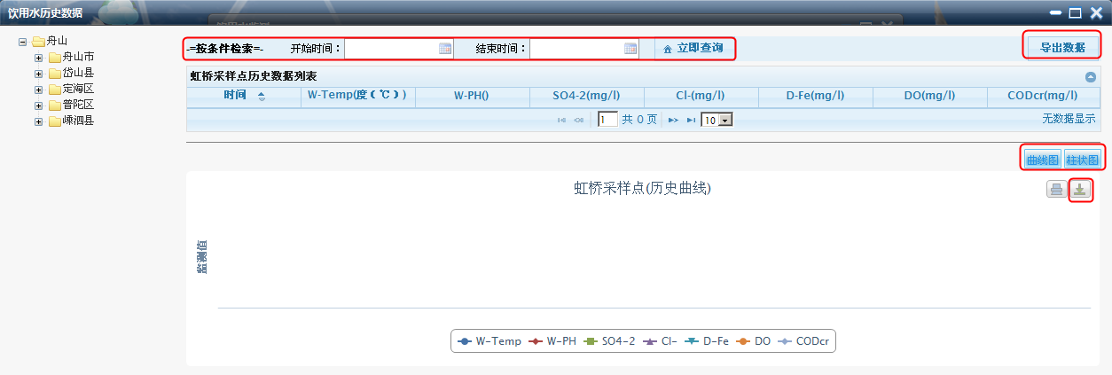

图4‑80历史数据

导出：在历史数据页面，点击【导出数据】按钮，弹出Excel和WORD文档选择框，点击任意一个文档（比如选择word文档），系统弹出文件下载对话框，点击【打开】按钮，直接以word文档形式打开所导出的数据；点击【保存】按钮，将所要导出的数据以word文档形式保存到本地磁盘；点击【取消】按钮，取消当前导出操作，如下图所示：



图4‑81导出

### 湖库监测

点击【湖库监测】，系统弹出湖库监测页面，在该页面包括基础功能和统计分析两个模块，其中基础功能包括湖库基本信息、湖库垂线、垂线采样点、水源类别、地表水监测项等子模块；统计分析包括湖库水质监测结果统计、湖库断面月报表、湖库质监测年度统计、湖库监测情况统计、湖库富营养化指数、湖库历史数据等子模块。如下图所示：

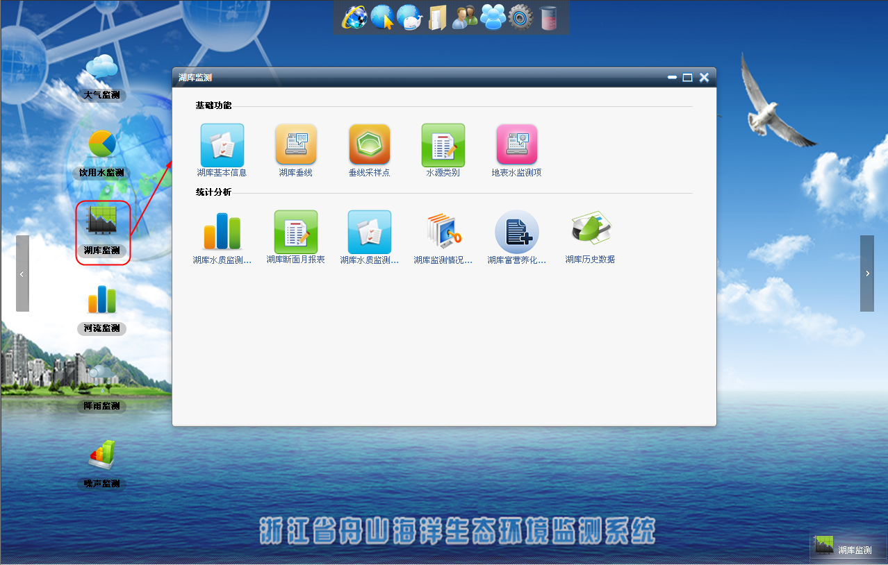

图4‑82湖库监测

#### 湖库基本信息

在基础功能模块中点击【湖库基本信息】按钮，系统进入湖库基本信息页面，在该页面实现湖库基本信息的添加、编辑、查询、导出、删除等操作功能，如下图所示：

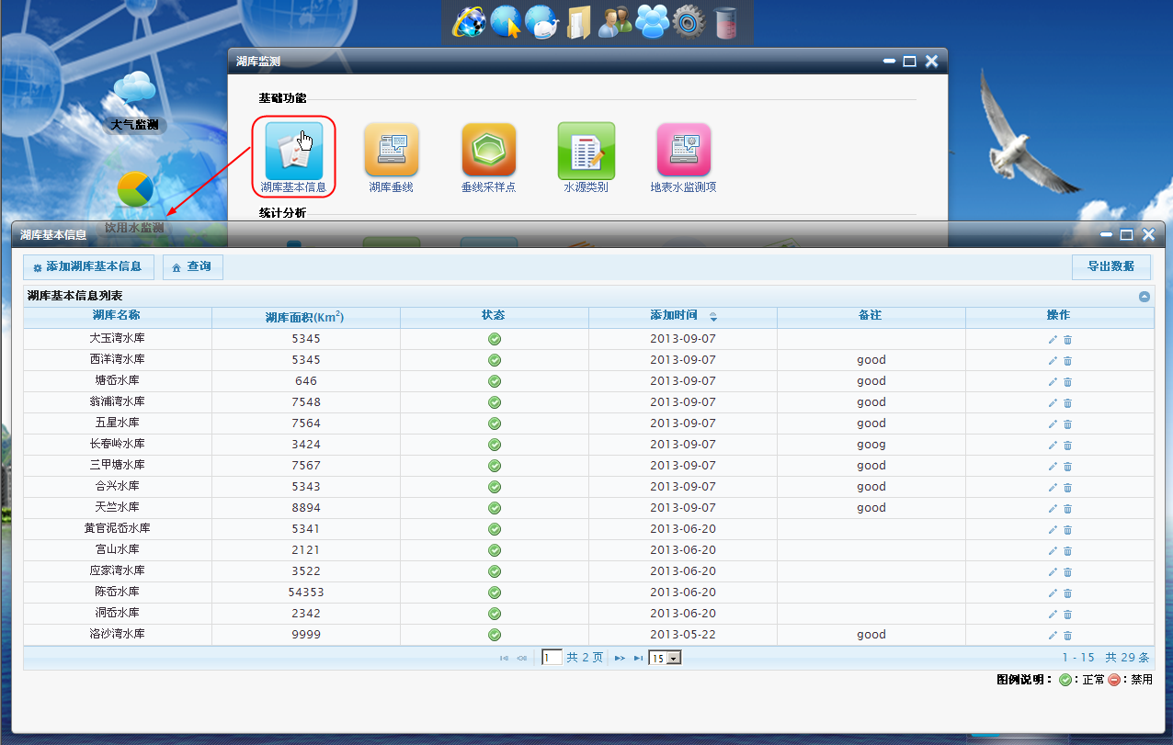

图4‑83湖库基本信息

添加：在湖库基本信息页面，点击【添加湖库基本信息】按钮，系统弹出添加湖库基本信息对话框，输入湖库基本信息，点击【确定】按钮，湖库基本信息添加成功；点击【取消】按钮，取消当前湖库基本信息添加操作，返回到湖库基本信息页面。如下图所示：

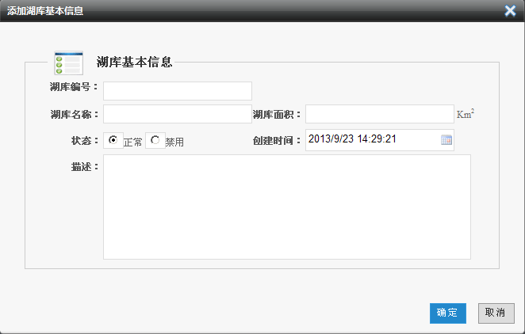

图4‑84添加

编辑：在湖库基本信息页面，点击列表中任意一条将要编辑的记录后的【编辑】按钮，系统弹出编辑湖库基本信息对话框，编辑相应信息，点击【确定】按钮，完成湖库基本信息编辑操作；点击【取消】按钮，取消当前编辑操作，返回到水厂信息页面，如下图所示：

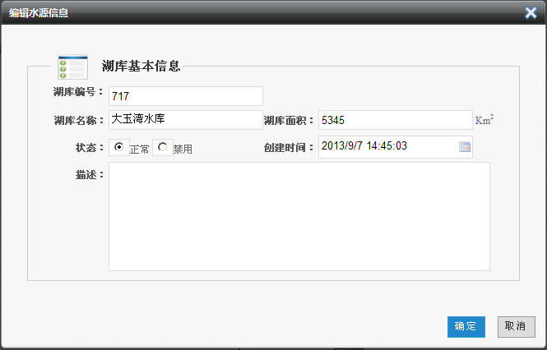

图4‑85编辑

查询：在湖库基本信息页面，点击【查询】按钮，湖库基本信息页面展开查询条件输入框，输入相应的查询条件后，点击【立即查询】按钮，系统根据用户所设置的查询条件在列表中显示符合条件的信息，同时湖库名称支持模块查询。如下图所示：

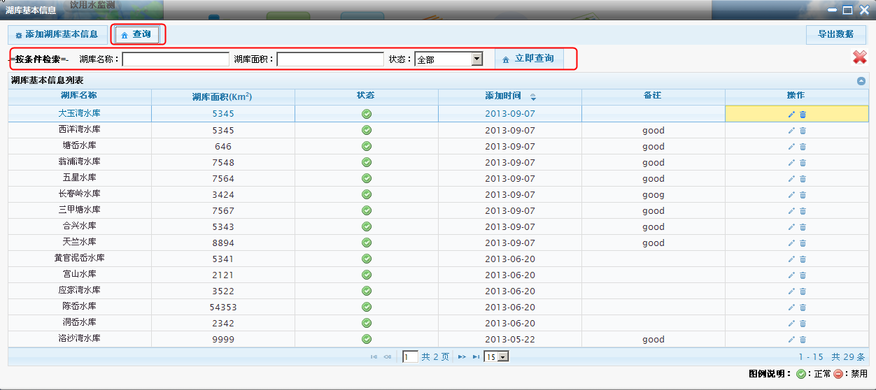

图4‑86查询

导出：在湖库基本信息页面，点击页面右上角的【导出数据】按钮，弹出Excel和WORD文档选择框，点击任意一个文档（比如选择word文档），系统弹出文件下载对话框，点击【打开】按钮，直接以word文档形式打开所导出的数据；点击【保存】按钮，将所要导出的数据以word文档形式保存到本地磁盘；点击【取消】按钮，取消当前导出操作，如下图所示：

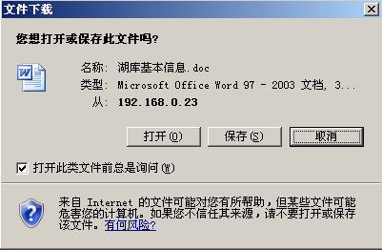

图4‑87导出

删除：在湖库基本信息页面，点击列表中任意一条将要删除的信息记录后的【删除】按钮，系统弹出确认删除提示对话框，点击【确定】按钮，信息删除成功，点击【取消】按钮，取消当前删除操作，如下图所示：

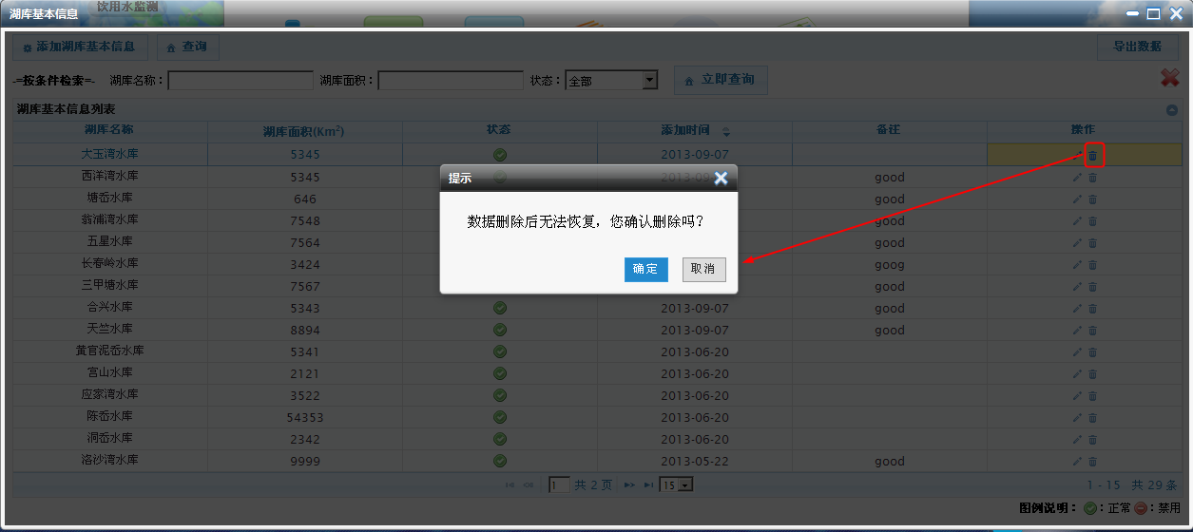

图4‑88删除

#### 湖库垂线

在基础功能模块中点击【湖库垂线】按钮，系统进入湖库垂线页面，在该页面实现湖库垂线的添加、编辑、查询、导出、删除等操作功能，如下图所示：

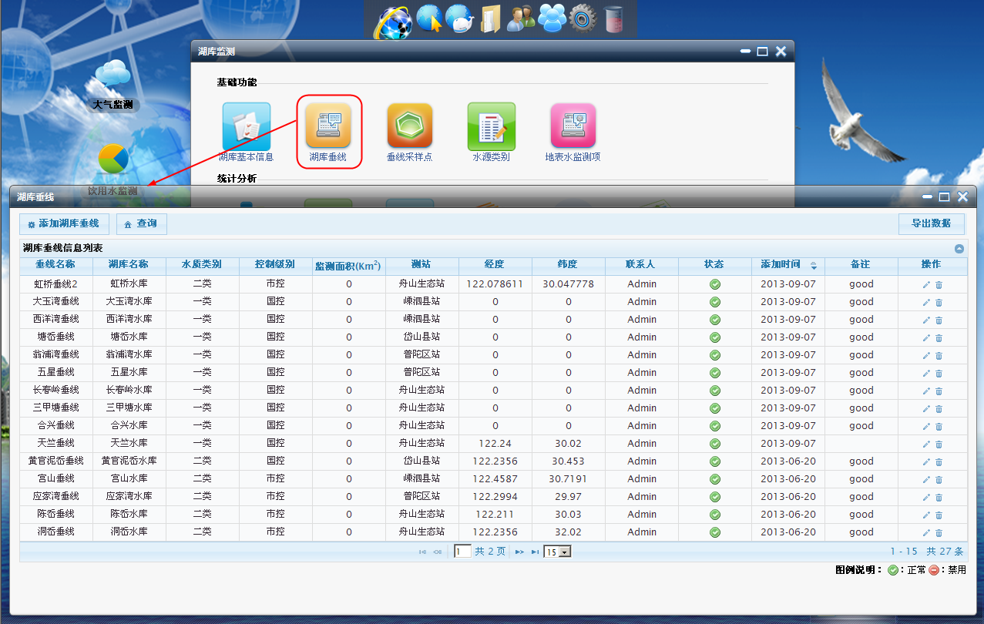

图4‑89湖库垂线

添加：在湖库垂线页面，点击【添加湖库垂线】按钮，系统弹出添加湖库垂线对话框，输入湖库垂线，点击【确定】按钮，湖库垂线添加成功；点击【取消】按钮，取消当前湖库垂线添加操作，返回到湖库垂线页面。如下图所示：

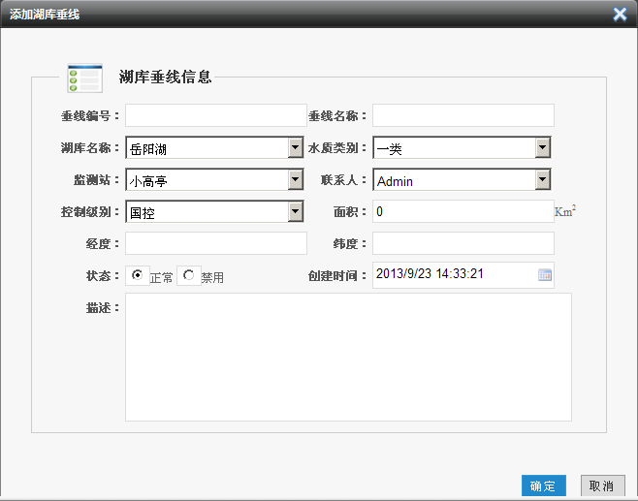

图4‑90添加

编辑：在湖库垂线页面，点击列表中任意一条将要编辑的记录后的【编辑】按钮，系统弹出编辑湖库垂线对话框，编辑相应信息，点击【确定】按钮，完成湖库垂线编辑操作；点击【取消】按钮，取消当前编辑操作，返回到水厂信息页面，如下图所示：

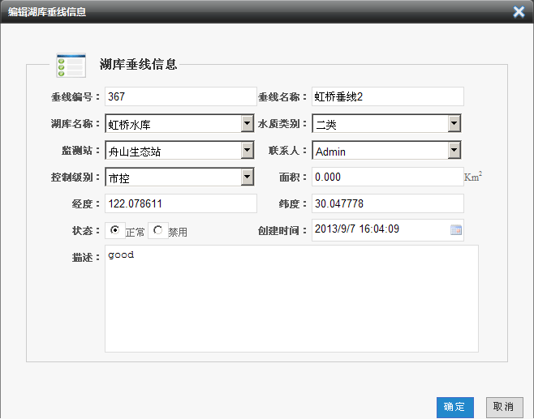

图4‑91编辑

查询：在湖库垂线页面，点击【查询】按钮，湖库垂线页面展开查询条件输入框，输入相应的查询条件后，点击【立即查询】按钮，系统根据用户所设置的查询条件在列表中显示符合条件的信息，同时湖库名称支持模块查询。如下图所示：

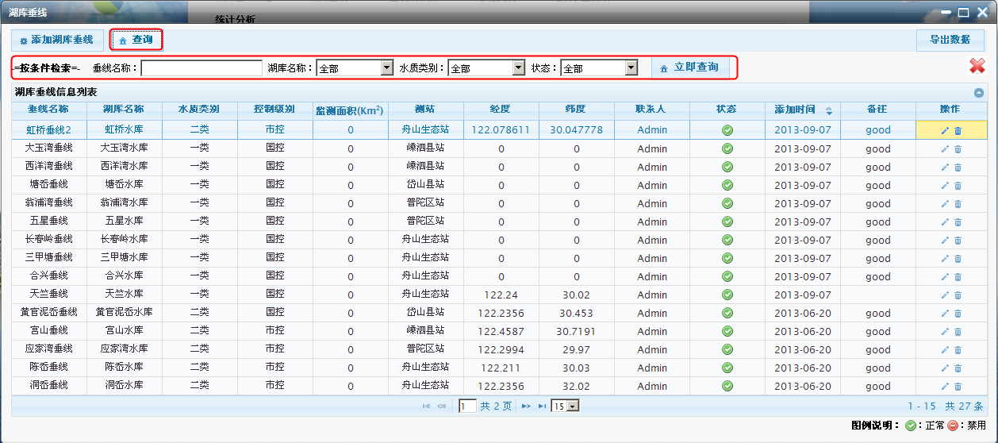

图4‑92查询

导出：在湖库垂线页面，点击页面右上角的【导出数据】按钮，弹出Excel和WORD文档选择框，点击任意一个文档（比如选择word文档），系统弹出文件下载对话框，点击【打开】按钮，直接以word文档形式打开所导出的数据；点击【保存】按钮，将所要导出的数据以word文档形式保存到本地磁盘；点击【取消】按钮，取消当前导出操作，如下图所示：

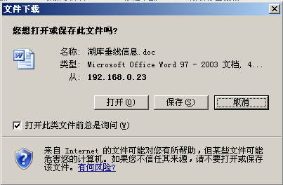

图4‑93导出

删除：在湖库垂线页面，点击列表中任意一条将要删除的信息记录后的【删除】按钮，系统弹出确认删除提示对话框，点击【确定】按钮，信息删除成功，点击【取消】按钮，取消当前删除操作，如下图所示：

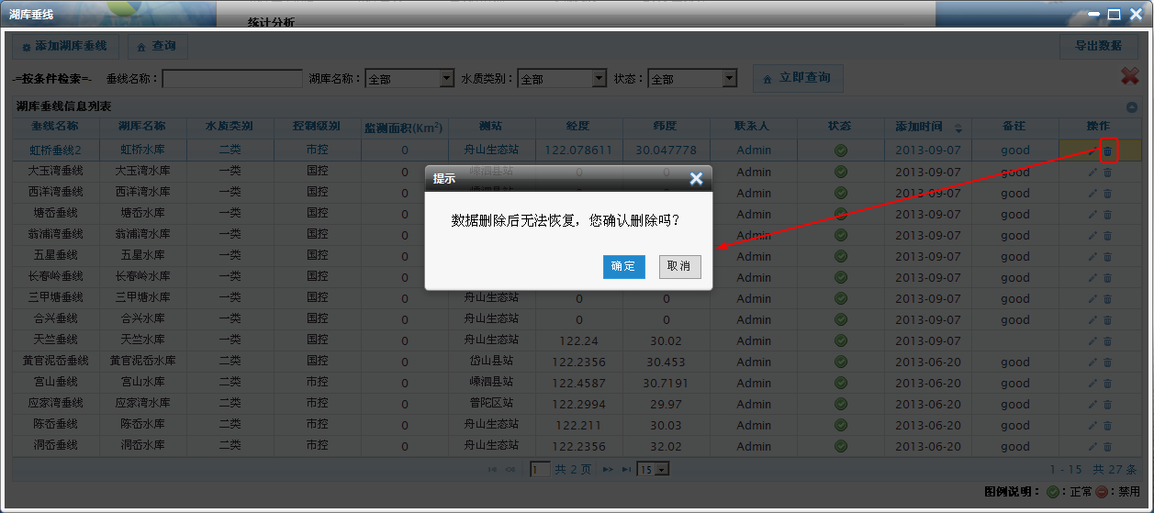

图4‑94删除

#### 垂线采样点

在基础功能模块中点击【垂线采样点】按钮，系统进入垂线采样点页面，在该页面实现垂线采样点的添加、编辑、查询、导出、删除等操作功能，如下图所示：

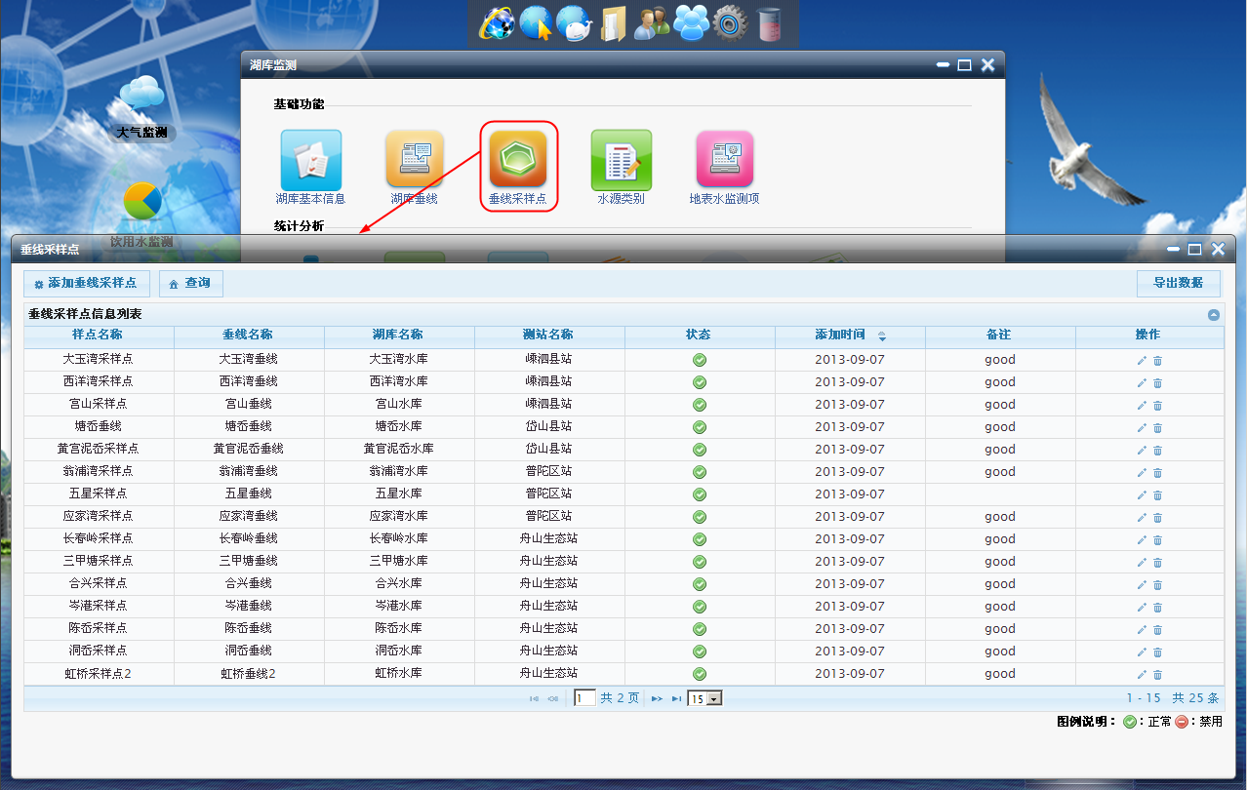

图4‑95垂线采样点

添加：在垂线采样点页面，点击【添加垂线采样点】按钮，系统弹出添加垂线采样点对话框，输入垂线采样点，点击【确定】按钮，垂线采样点添加成功；点击【取消】按钮，取消当前垂线采样点添加操作，返回到垂线采样点页面。如下图所示：

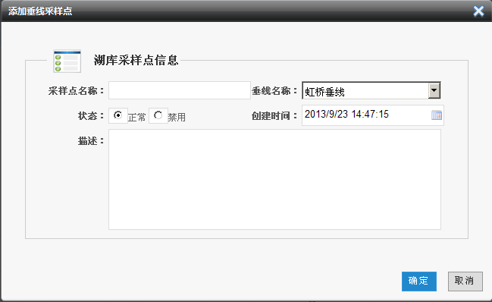

图4‑96添加

编辑：在垂线采样点页面，点击列表中任意一条将要编辑的记录后的【编辑】按钮，系统弹出编辑垂线采样点对话框，编辑相应信息，点击【确定】按钮，完成垂线采样点编辑操作；点击【取消】按钮，取消当前编辑操作，返回到水厂信息页面，如下图所示：

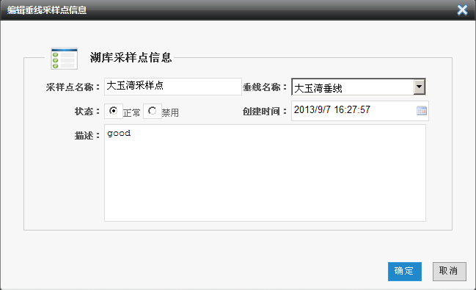

图4‑97编辑

查询：在垂线采样点页面，点击【查询】按钮，垂线采样点页面展开查询条件输入框，输入相应的查询条件后，点击【立即查询】按钮，系统根据用户所设置的查询条件在列表中显示符合条件的信息，同时样点名称支持模块查询。如下图所示：

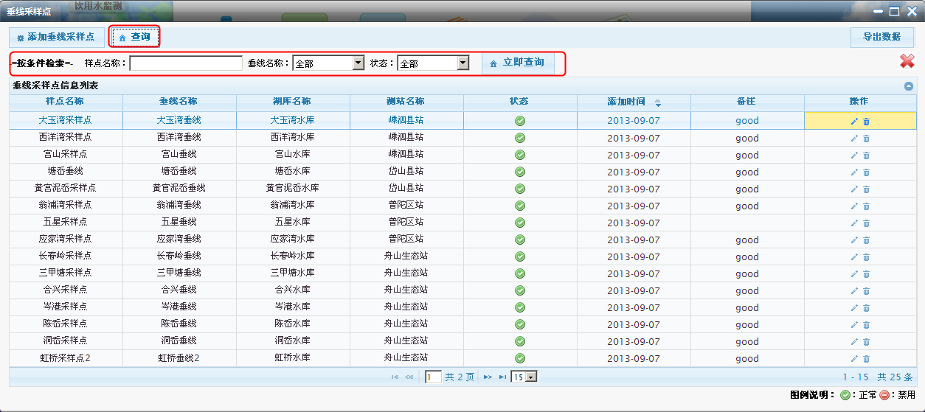

图4‑98查询

导出：在垂线采样点页面，点击页面右上角的【导出数据】按钮，弹出Excel和WORD文档选择框，点击任意一个文档（比如选择word文档），系统弹出文件下载对话框，点击【打开】按钮，直接以word文档形式打开所导出的数据；点击【保存】按钮，将所要导出的数据以word文档形式保存到本地磁盘；点击【取消】按钮，取消当前导出操作，如下图所示：

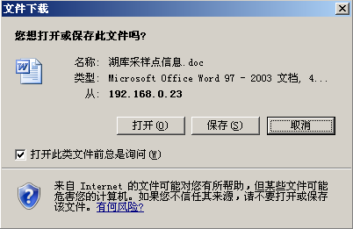

图4‑99导出

删除：在垂线采样点页面，点击列表中任意一条将要删除的信息记录后的【删除】按钮，系统弹出确认删除提示对话框，点击【确定】按钮，信息删除成功，点击【取消】按钮，取消当前删除操作，如下图所示：

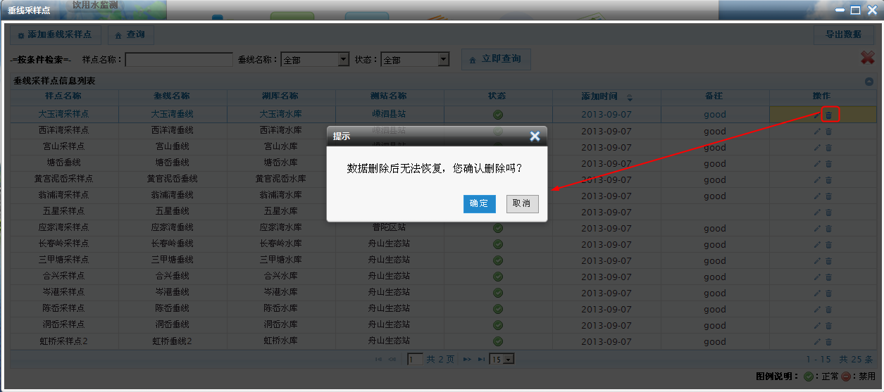

图4‑100删除

#### 水源类别

在基础功能模块中点击【水源类别】按钮，系统进入水源类别页面，在该页面实现水源类别的添加、编辑、查询、导出、删除等操作功能，如下图所示：

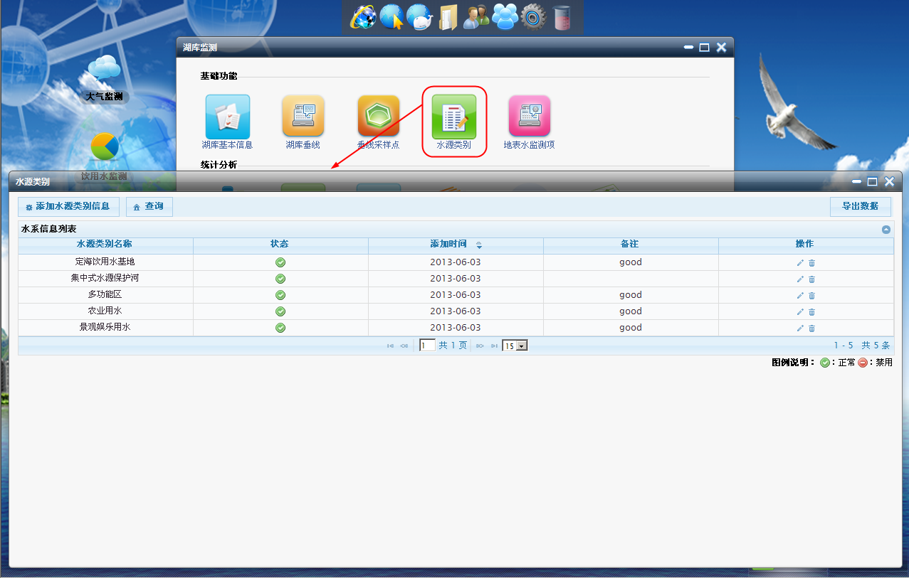

图4‑101水源类别

添加：在水源类别页面，点击【添加水源类别】按钮，系统弹出添加水源类别对话框，输入水源类别，点击【确定】按钮，水源类别添加成功；点击【取消】按钮，取消当前水源类别添加操作，返回到水源类别页面。如下图所示：

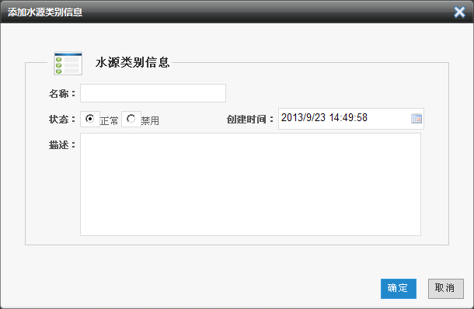

图4‑102添加

编辑：在水源类别页面，点击列表中任意一条将要编辑的记录后的【编辑】按钮，系统弹出编辑水源类别对话框，编辑相应信息，点击【确定】按钮，完成水源类别编辑操作；点击【取消】按钮，取消当前编辑操作，返回到水厂信息页面，如下图所示：



图4‑103编辑

查询：在水源类别页面，点击【查询】按钮，水源类别页面展开查询条件输入框，输入相应的查询条件后，点击【立即查询】按钮，系统根据用户所设置的查询条件在列表中显示符合条件的信息，同时名称支持模块查询。如下图所示：

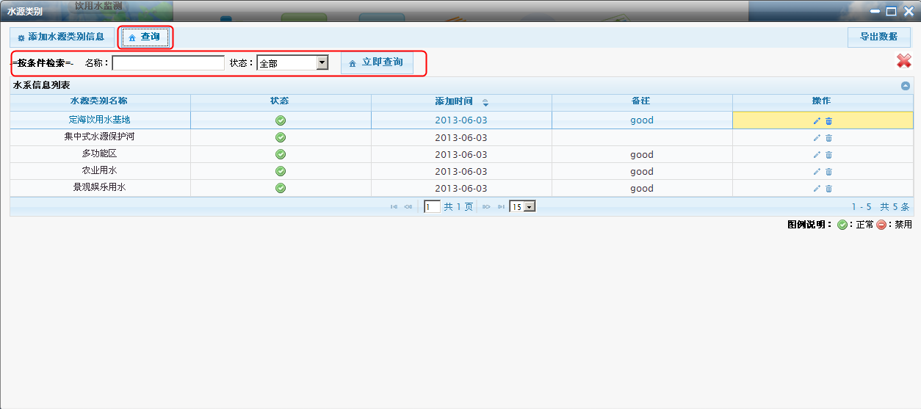

图4‑104查询

导出：在水源类别页面，点击页面右上角的【导出数据】按钮，弹出Excel和WORD文档选择框，点击任意一个文档（比如选择word文档），系统弹出文件下载对话框，点击【打开】按钮，直接以word文档形式打开所导出的数据；点击【保存】按钮，将所要导出的数据以word文档形式保存到本地磁盘；点击【取消】按钮，取消当前导出操作，如下图所示：

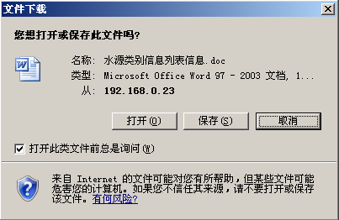

图4‑105导出

删除：在水源类别页面，点击列表中任意一条将要删除的信息记录后的【删除】按钮，系统弹出确认删除提示对话框，点击【确定】按钮，信息删除成功，点击【取消】按钮，取消当前删除操作，如下图所示：

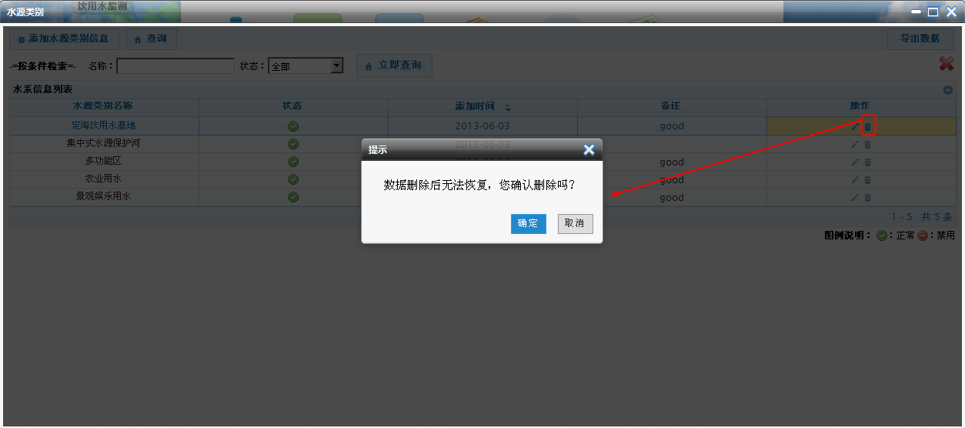

图4‑106删除

#### 地表水监测项

在基础功能模块中点击【地表水监测项】按钮，系统进入地表水监测项页面，在该页面实现地表水监测项的添加、编辑、查询、导出、删除等操作功能，如下图所示：

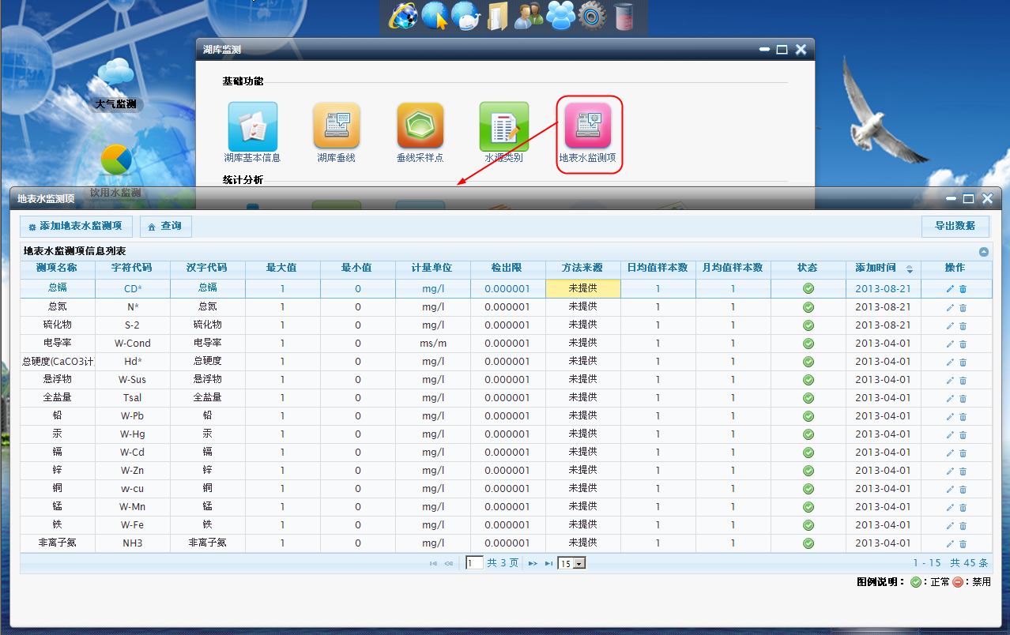

图4‑107地表水监测项

添加：在地表水监测项页面，点击【添加地表水监测项】按钮，系统弹出添加地表水监测项对话框，输入地表水监测项，点击【确定】按钮，地表水监测项添加成功；点击【取消】按钮，取消当前地表水监测项添加操作，返回到地表水监测项页面。如下图所示：

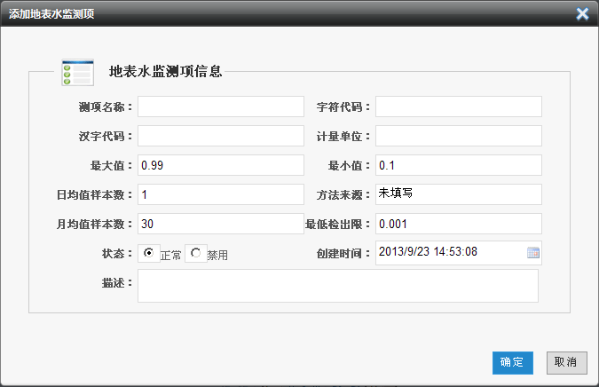

图4‑108添加

编辑：在地表水监测项页面，点击列表中任意一条将要编辑的记录后的【编辑】按钮，系统弹出编辑地表水监测项对话框，编辑相应信息，点击【确定】按钮，完成地表水监测项编辑操作；点击【取消】按钮，取消当前编辑操作，返回到水厂信息页面，如下图所示：

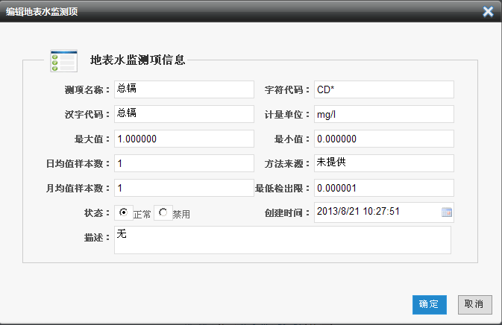

图4‑109编辑

查询：在地表水监测项页面，点击【查询】按钮，地表水监测项页面展开查询条件输入框，输入相应的查询条件后，点击【立即查询】按钮，系统根据用户所设置的查询条件在列表中显示符合条件的信息，同时名称支持模块查询。如下图所示：

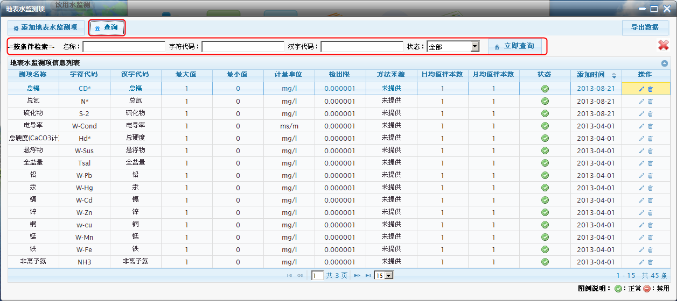

图4‑110查询

导出：在地表水监测项页面，点击页面右上角的【导出数据】按钮，弹出Excel和WORD文档选择框，点击任意一个文档（比如选择word文档），系统弹出文件下载对话框，点击【打开】按钮，直接以word文档形式打开所导出的数据；点击【保存】按钮，将所要导出的数据以word文档形式保存到本地磁盘；点击【取消】按钮，取消当前导出操作，如下图所示：

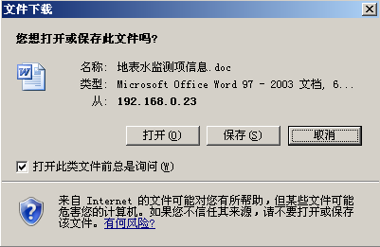

图4‑111导出

删除：在地表水监测项页面，点击列表中任意一条将要删除的信息记录后的【删除】按钮，系统弹出确认删除提示对话框，点击【确定】按钮，信息删除成功，点击【取消】按钮，取消当前删除操作，如下图所示：

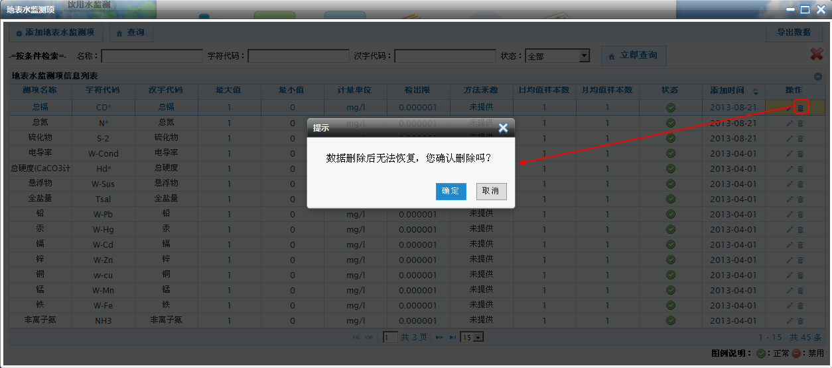

图4‑112删除

#### 湖库水质监测结果统计

在湖库监测页面，点击【湖库水质监测结果统计】，系统进入湖库水质监测结果统计页面，在该页面实现报表数据的导出，打印，查询等功能。如下图所示：

打印：在湖库水质监测结果统计页面，点击【打印】按钮，进行打印当前报表数据（前置条件连接打印机并可以正常打印）。

查询：在湖库水质监测结果统计页面，点击【查询】按钮，弹出搜索条件对话框，设置相应条件，点击【确定】按钮列表中显示符合条件的数据。如下图所示：

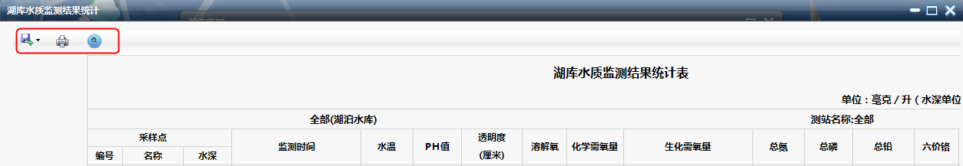

图4‑113湖库水质监测结果统计

导出：在湖库水质监测结果统计页面，点击【导出】按钮，打开文档格式（Excel，Word，PDF）选择下拉列表框，选择任意一文档格式，系统弹出文件下载对话框，点击【打开】按钮，直接以所选的文档形式打开所导出的数据；点击【保存】按钮，将所要导出的数据以所选文档格式保存到本地磁盘；点击【取消】按钮，取消当前导出操作，如下图所示：



图4‑114导出

#### 湖库断面月报表

在湖库监测页面，点击【湖库断面月报表】，系统进入湖库断面月报表页面，在该页面实现报表数据的导出，打印，查询等功能。如下图所示：

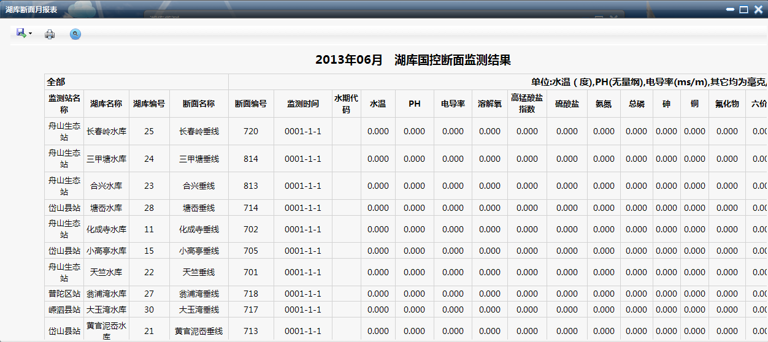

图4‑115湖库断面月报表

导出：在湖库断面月报表页面，点击【导出】按钮，打开文档格式（Excel，Word，PDF）选择下拉列表框，选择任意一文档格式，系统弹出文件下载对话框，点击【打开】按钮，直接以所选的文档形式打开所导出的数据；点击【保存】按钮，将所要导出的数据以所选文档格式保存到本地磁盘；点击【取消】按钮，取消当前导出操作，如下图所示：



图4‑116导出

查询：在湖库断面月报表页面，点击【查询】按钮，弹出搜索条件对话框，设置相应条件，点击【确定】按钮列表中显示符合条件的数据。如下图所示：

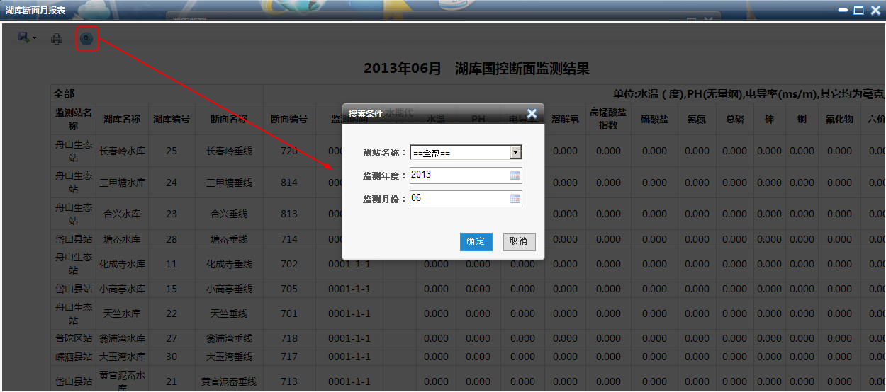

图4‑117查询

打印：在湖库断面月报表页面，点击【打印】按钮，进行打印当前报表数据（前置条件连接打印机并可以正常打印）。

#### 湖库质监测年度统计

在湖库监测页面，点击【湖库质监测年度统计】，系统进入湖库质监测年度统计页面，在该页面实现报表数据的导出，打印，查询等功能。如下图所示：

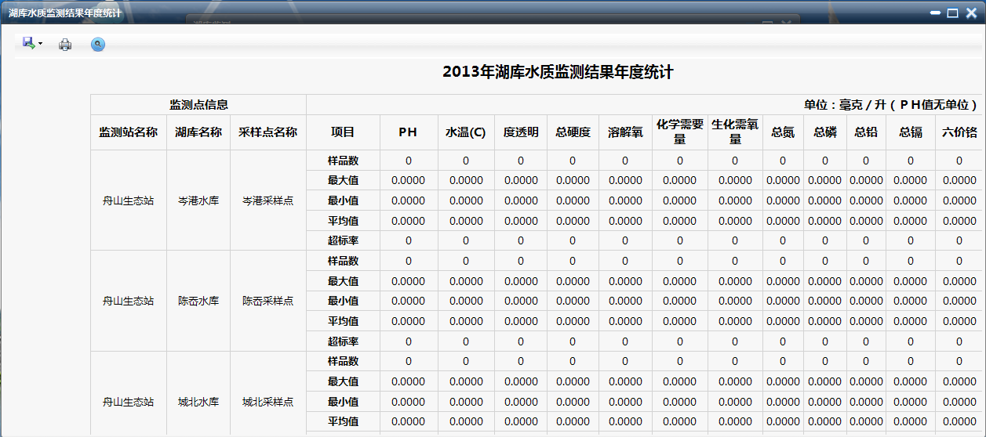

图4‑118湖库质监测年度统计

导出：在湖库质监测年度统计页面，点击【导出】按钮，打开文档格式（Excel，Word，PDF）选择下拉列表框，选择任意一文档格式，系统弹出文件下载对话框，点击【打开】按钮，直接以所选的文档形式打开所导出的数据；点击【保存】按钮，将所要导出的数据以所选文档格式保存到本地磁盘；点击【取消】按钮，取消当前导出操作，如下图所示：



图4‑119导出

查询：在湖库质监测年度统计页面，点击【查询】按钮，弹出搜索条件对话框，设置相应条件，点击【确定】按钮列表中显示符合条件的数据。如下图所示：

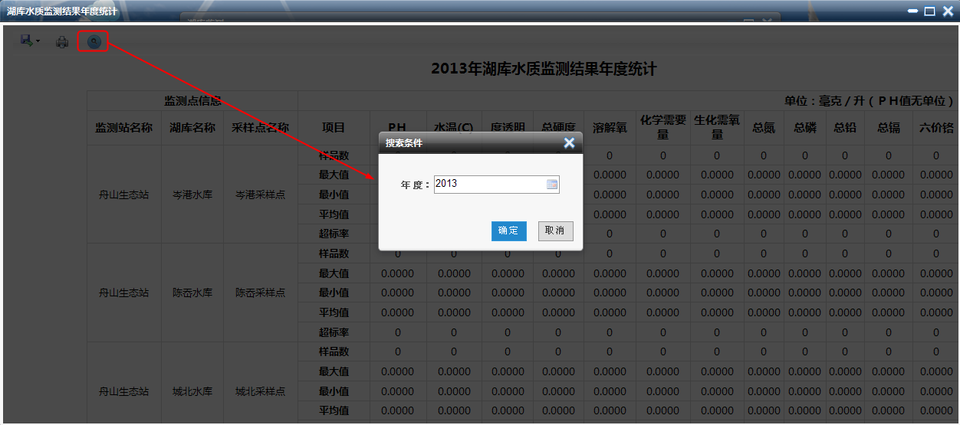

图4‑120查询

打印：在湖库质监测年度统计页面，点击【打印】按钮，进行打印当前报表数据（前置条件连接打印机并可以正常打印）。

#### 湖库监测情况统计

在湖库监测页面，点击【湖库监测情况统计】，系统进入湖库监测情况统计页面，在该页面实现报表数据的导出，打印，查询等功能。如下图所示：

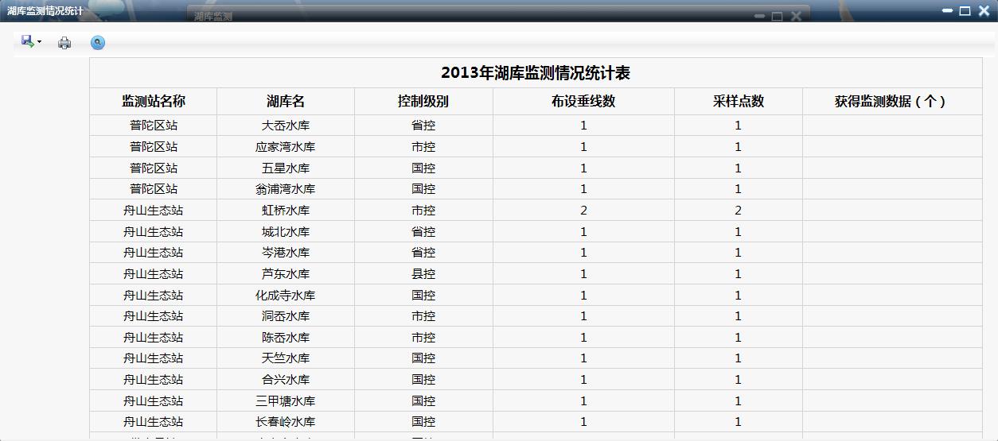

图4‑121湖库监测情况统计

导出：在湖库监测情况统计页面，点击【导出】按钮，打开文档格式（Excel，Word，PDF）选择下拉列表框，选择任意一文档格式，系统弹出文件下载对话框，点击【打开】按钮，直接以所选的文档形式打开所导出的数据；点击【保存】按钮，将所要导出的数据以所选文档格式保存到本地磁盘；点击【取消】按钮，取消当前导出操作，如下图所示：



图4‑122导出

查询：在湖库监测情况统计页面，点击【查询】按钮，弹出搜索条件对话框，设置相应条件，点击【确定】按钮列表中显示符合条件的数据。如下图所示：

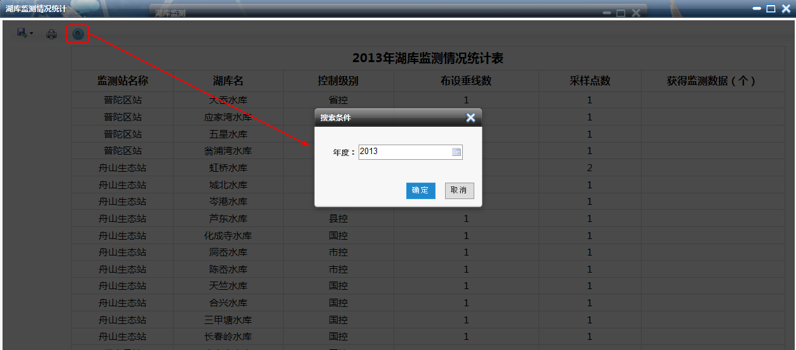

图4‑123查询

打印：在湖库监测情况统计页面，点击【打印】按钮，进行打印当前报表数据（前置条件连接打印机并可以正常打印）。

#### 湖库富营养化指数

在湖库监测页面，点击【湖库富营养化指数】，系统进入湖库富营养化指数页面，在该页面实现报表数据的导出，打印，查询等功能。如下图所示：

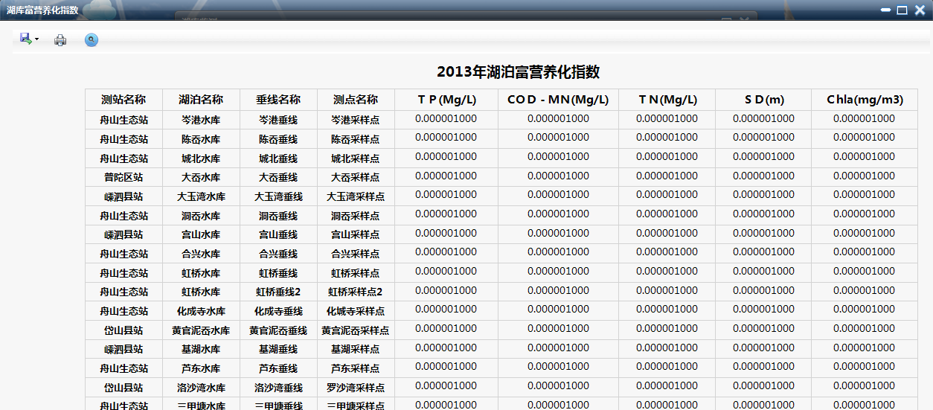

图4‑124湖库富营养化指数

导出：在湖库富营养化指数页面，点击【导出】按钮，打开文档格式（Excel，Word，PDF）选择下拉列表框，选择任意一文档格式，系统弹出文件下载对话框，点击【打开】按钮，直接以所选的文档形式打开所导出的数据；点击【保存】按钮，将所要导出的数据以所选文档格式保存到本地磁盘；点击【取消】按钮，取消当前导出操作，如下图所示：



图4‑125导出

查询：在湖库富营养化指数页面，点击【查询】按钮，弹出搜索条件对话框，设置相应条件，点击【确定】按钮列表中显示符合条件的数据。如下图所示：

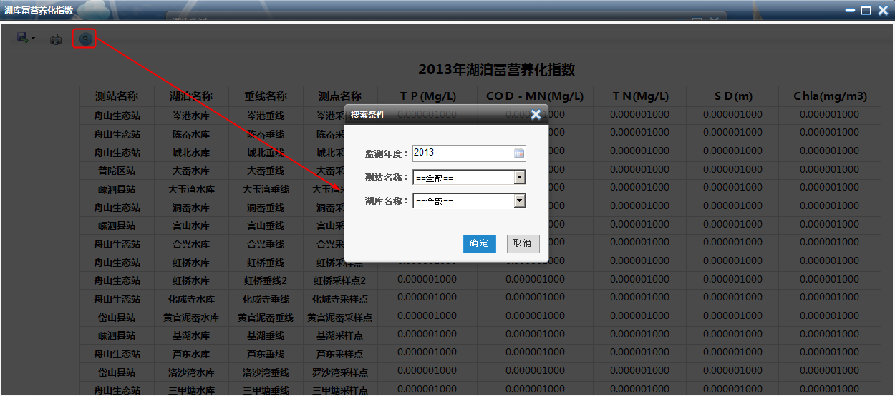

图4‑126查询

打印：在湖库富营养化指数页面，点击【打印】按钮，进行打印当前报表数据（前置条件连接打印机并可以正常打印）。

#### 湖库历史数据

在湖库监测页面，点击【湖库历史数据】，进入历史数据页面，在该页面实现历史数据的查询，导出数据等操作功能。如下图所示：

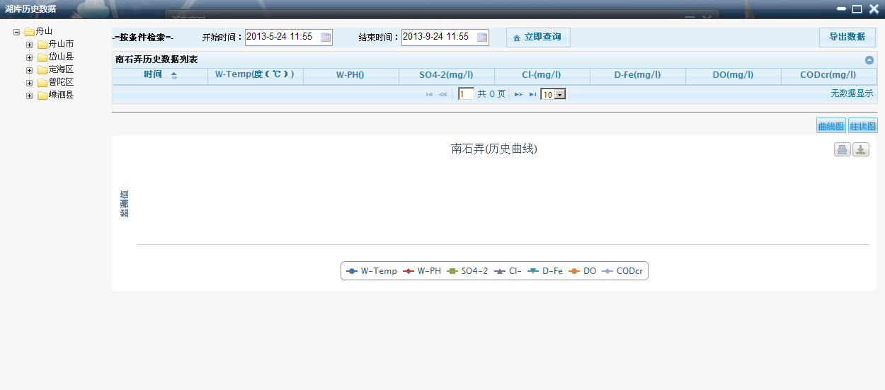

图4‑127历史数据

查询：在历史数据页面左侧树目录结构中选择某一区域，设置相应查询条件，点击【立即查询】按钮，列表中显示符合条件的历史数据。列表下方分别以曲线图、柱状图表来显示数据。如下图所示：

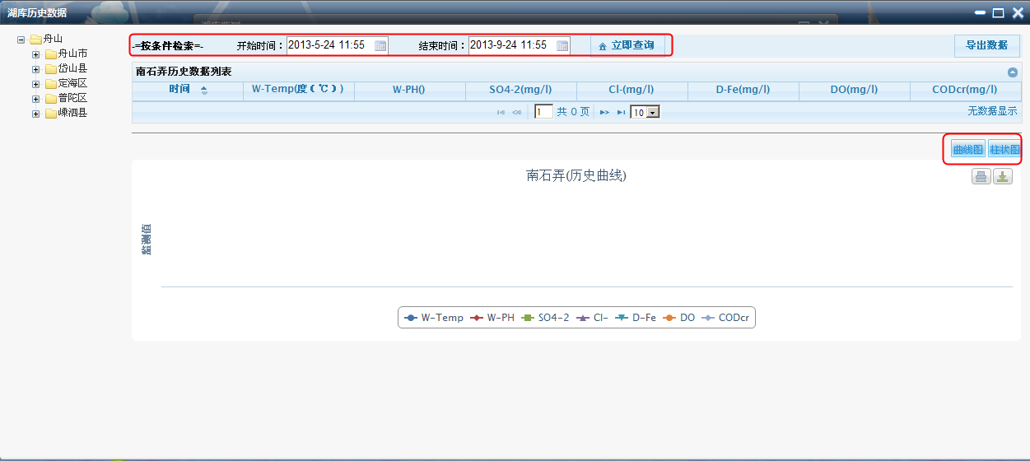

图4‑128查询

在历史数据页面，点击图表上方的【导出图片】按钮，弹出图表格式选择下拉列表框，选择任意一种格式，打开文件下载页面，点击【打开】按钮，直接打开图表数据；点击【保存】按钮，图表数据保存到本地磁盘；点击【取消】按钮，取消当前导出操作，如下图所示：

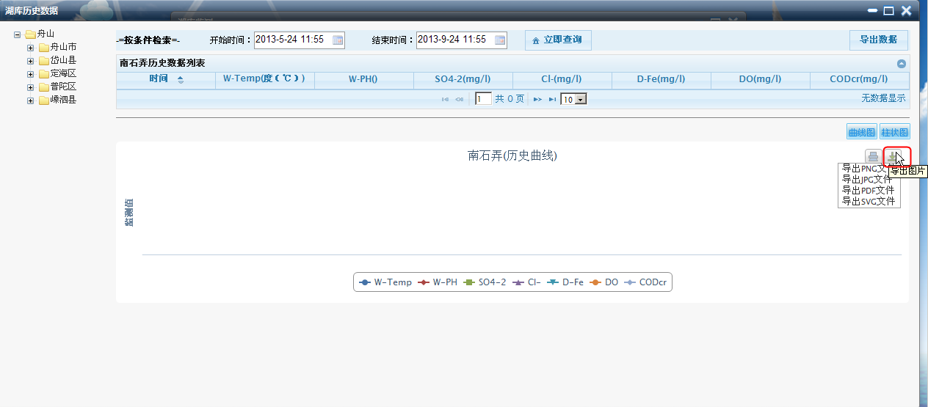

图4‑129导出图表

导出：在历史数据页面，点击【导出数据】按钮，弹出Excel和WORD文档选择框，点击任意一个文档（比如选择word文档），系统弹出文件下载对话框，点击【打开】按钮，直接以word文档形式打开所导出的数据；点击【保存】按钮，将所要导出的数据以word文档形式保存到本地磁盘；点击【取消】按钮，取消当前导出操作，如下图所示：



图4‑130导出

### 河流监测

点击【河流监测】，系统弹出河流监测页面，在该页面包括基础功能和统计分析两个模块，其中基础功能包括河流信息、水系信息、河流断面、断面采样点等子模块；统计分析包括河流断面水质统计结果、河流水质监测统计、江（河）水质监测、河流水质监测年度统计、地表水河流水质评价结果、主要污染物年际变化图、河流历史数据等子模块。如下图所示：

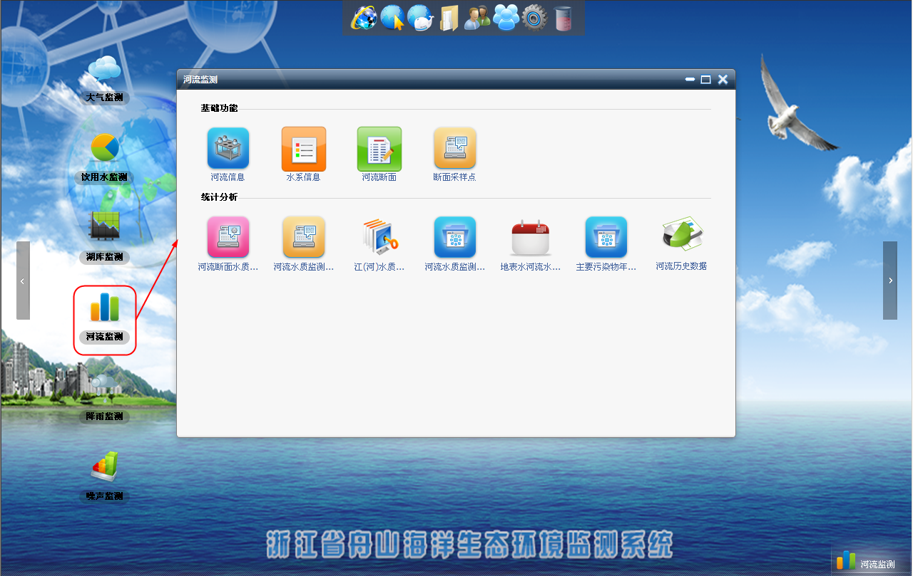

图4‑131河流监测

#### 河流信息

在基础功能模块中点击【河流信息】按钮，系统进入河流信息页面，在该页面实现河流信息的添加、编辑、查询、导出、删除等操作功能，如下图所示：

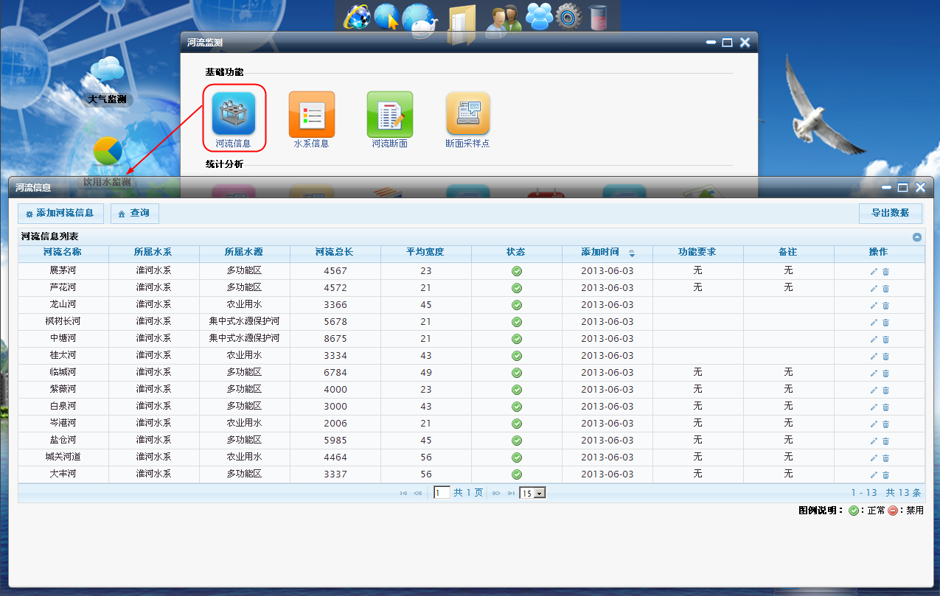

图4‑132河流信息

添加：在河流信息页面，点击【添加河流信息】按钮，系统弹出添加河流信息对话框，输入河流信息，点击【确定】按钮，河流信息添加成功；点击【取消】按钮，取消当前河流信息添加操作，返回到河流信息页面。如下图所示：

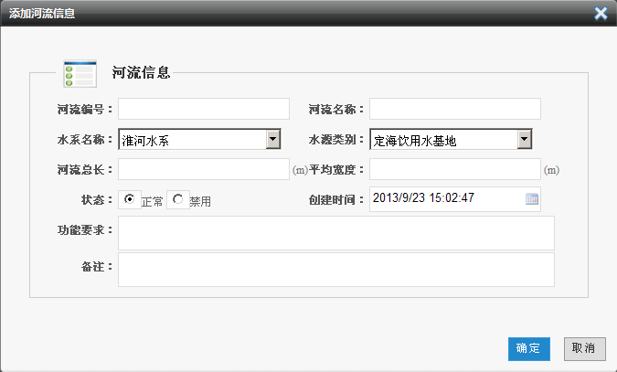

图4‑133添加

编辑：在河流信息页面，点击列表中任意一条将要编辑的记录后的【编辑】按钮，系统弹出编辑河流信息对话框，编辑相应信息，点击【确定】按钮，完成河流信息编辑操作；点击【取消】按钮，取消当前编辑操作，返回到水厂信息页面，如下图所示：

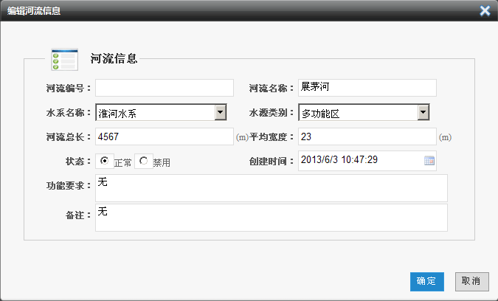

图4‑134编辑

查询：在河流信息页面，点击【查询】按钮，河流信息页面展开查询条件输入框，输入相应的查询条件后，点击【立即查询】按钮，系统根据用户所设置的查询条件在列表中显示符合条件的信息，同时名称支持模块查询。如下图所示：

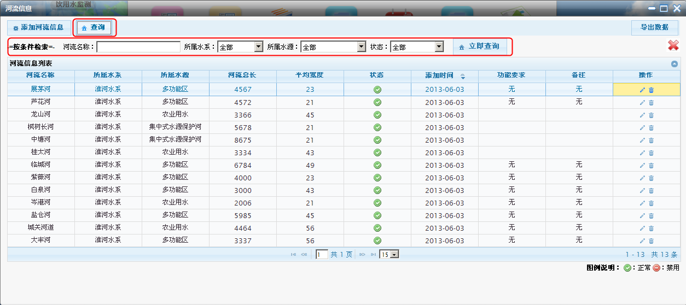

图4‑135查询

导出：在河流信息页面，点击页面右上角的【导出数据】按钮，弹出Excel和WORD文档选择框，点击任意一个文档（比如选择word文档），系统弹出文件下载对话框，点击【打开】按钮，直接以word文档形式打开所导出的数据；点击【保存】按钮，将所要导出的数据以word文档形式保存到本地磁盘；点击【取消】按钮，取消当前导出操作，如下图所示：

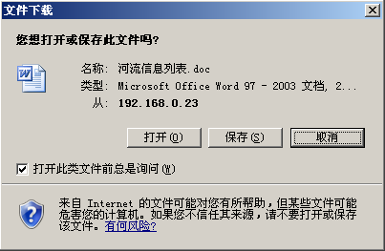

图4‑136导出

删除：在河流信息页面，点击列表中任意一条将要删除的信息记录后的【删除】按钮，系统弹出确认删除提示对话框，点击【确定】按钮，信息删除成功，点击【取消】按钮，取消当前删除操作，如下图所示：

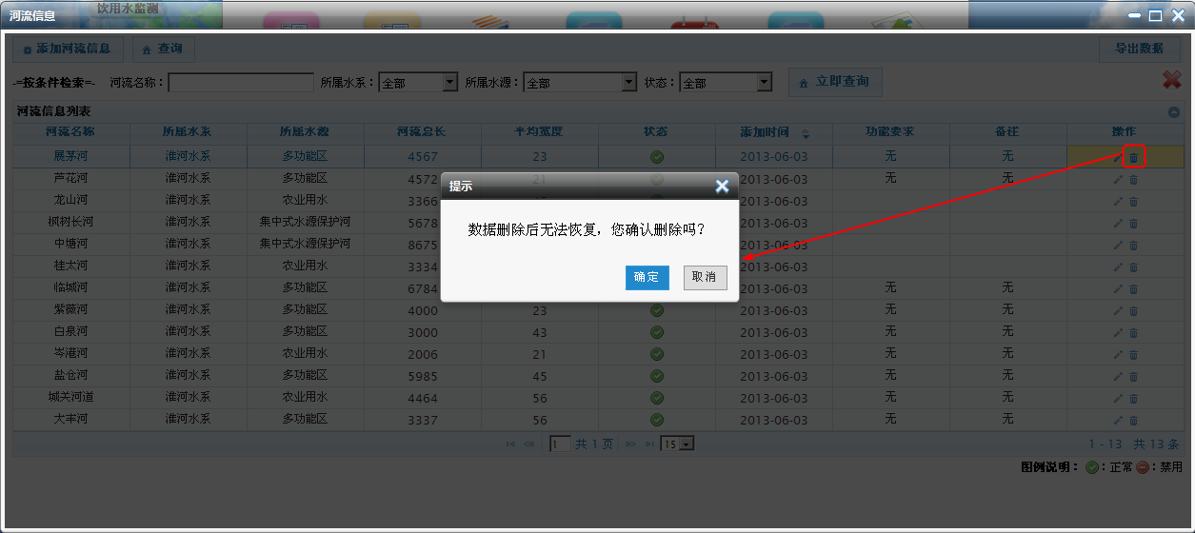

图4‑137删除

#### 水系信息

在基础功能模块中点击【水系信息】按钮，系统进入水系信息页面，在该页面实现水系信息的添加、编辑、查询、导出、删除等操作功能，如下图所示：

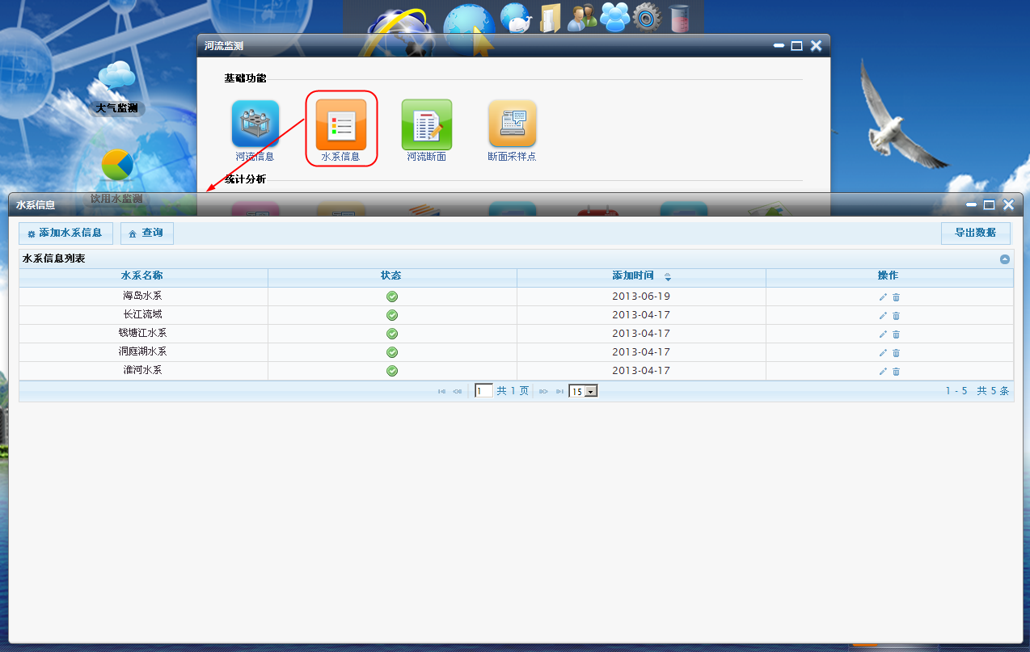

图4‑138水系信息

添加：在水系信息页面，点击【添加水系信息】按钮，系统弹出添加水系信息对话框，输入水系信息，点击【确定】按钮，水系信息添加成功；点击【取消】按钮，取消当前水系信息添加操作，返回到水系信息页面。如下图所示：

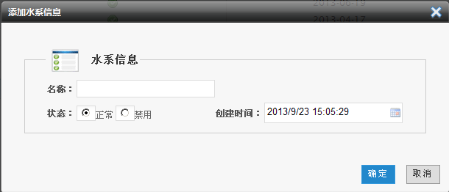

图4‑139添加

编辑：在水系信息页面，点击列表中任意一条将要编辑的记录后的【编辑】按钮，系统弹出编辑水系信息对话框，编辑相应信息，点击【确定】按钮，完成水系信息编辑操作；点击【取消】按钮，取消当前编辑操作，返回到水厂信息页面，如下图所示：

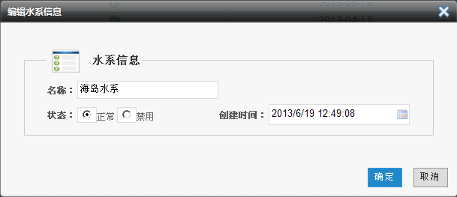

图4‑140编辑

查询：在水系信息页面，点击【查询】按钮，水系信息页面展开查询条件输入框，输入相应的查询条件后，点击【立即查询】按钮，系统根据用户所设置的查询条件在列表中显示符合条件的信息，同时名称支持模块查询。如下图所示：

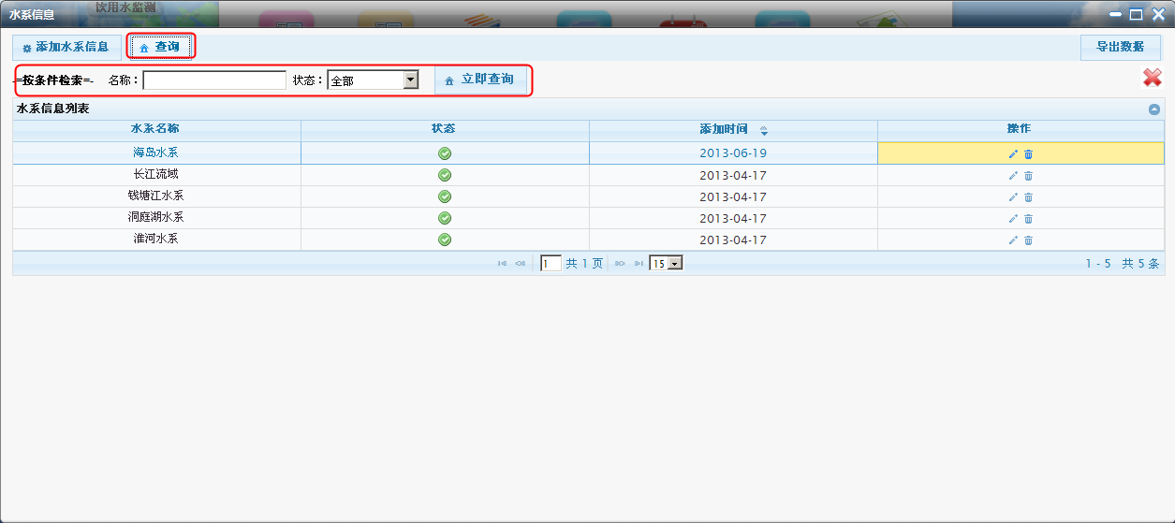

图4‑141查询

导出：在水系信息页面，点击页面右上角的【导出数据】按钮，弹出Excel和WORD文档选择框，点击任意一个文档（比如选择word文档），系统弹出文件下载对话框，点击【打开】按钮，直接以word文档形式打开所导出的数据；点击【保存】按钮，将所要导出的数据以word文档形式保存到本地磁盘；点击【取消】按钮，取消当前导出操作，如下图所示：

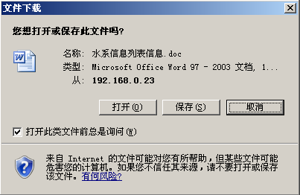

图4‑142导出

删除：在水系信息页面，点击列表中任意一条将要删除的信息记录后的【删除】按钮，系统弹出确认删除提示对话框，点击【确定】按钮，信息删除成功，点击【取消】按钮，取消当前删除操作，如下图所示：

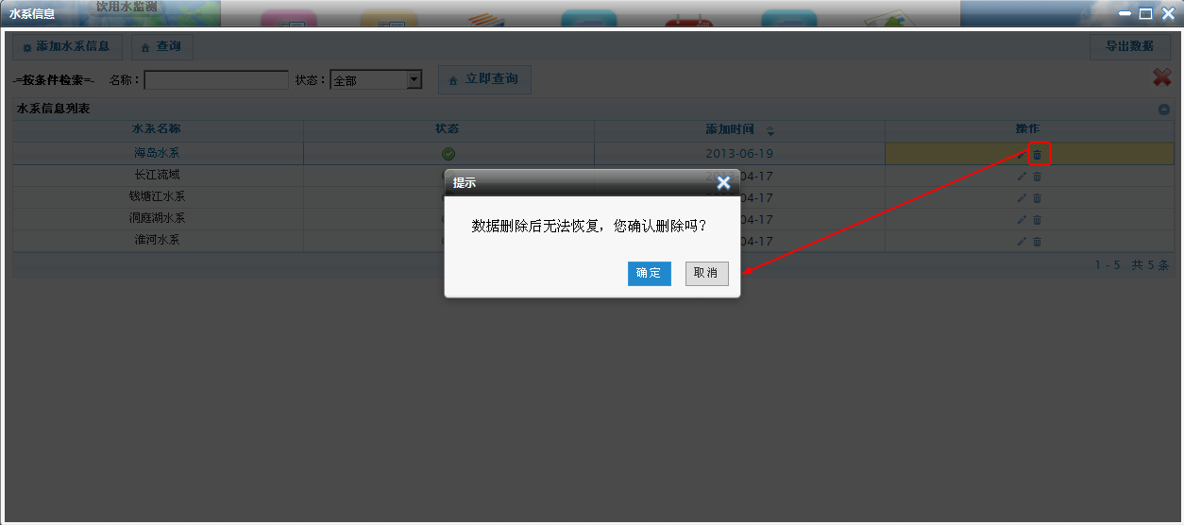

图4‑143删除

#### 河流断面

在基础功能模块中点击【河流断面】按钮，系统进入河流断面页面，在该页面实现河流断面的添加、编辑、查询、导出、删除等操作功能，如下图所示：

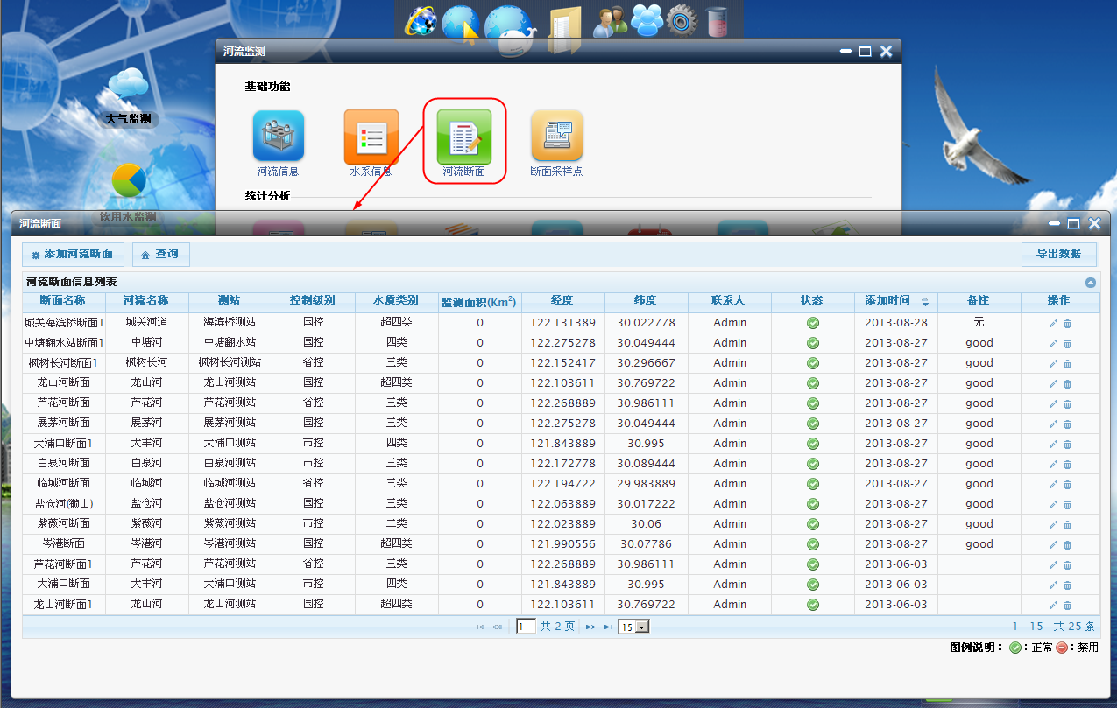

图4‑144河流断面

添加：在河流断面页面，点击【添加河流断面】按钮，系统弹出添加河流断面对话框，输入河流断面，点击【确定】按钮，河流断面添加成功；点击【取消】按钮，取消当前河流断面添加操作，返回到河流断面页面。如下图所示：

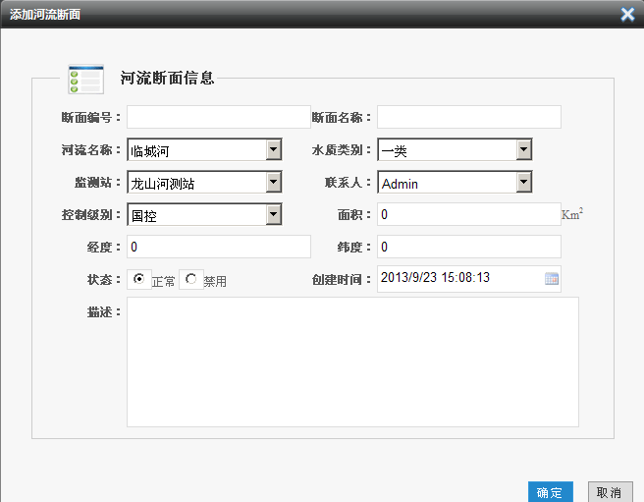

图4‑145添加

编辑：在河流断面页面，点击列表中任意一条将要编辑的记录后的【编辑】按钮，系统弹出编辑河流断面对话框，编辑相应信息，点击【确定】按钮，完成河流断面编辑操作；点击【取消】按钮，取消当前编辑操作，返回到水厂信息页面，如下图所示：

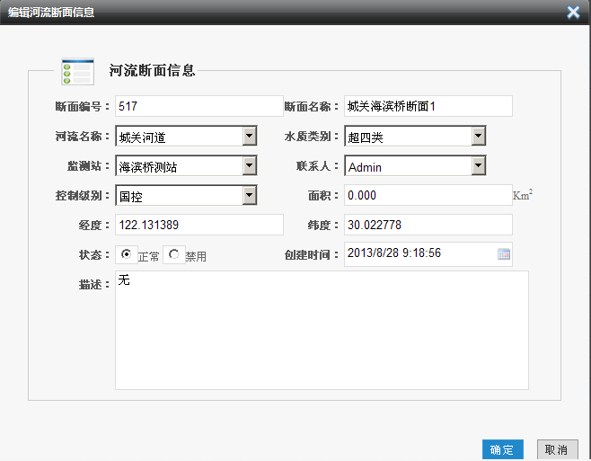

图4‑146编辑

查询：在河流断面页面，点击【查询】按钮，河流断面页面展开查询条件输入框，输入相应的查询条件后，点击【立即查询】按钮，系统根据用户所设置的查询条件在列表中显示符合条件的信息，同时断面名称支持模块查询。如下图所示：

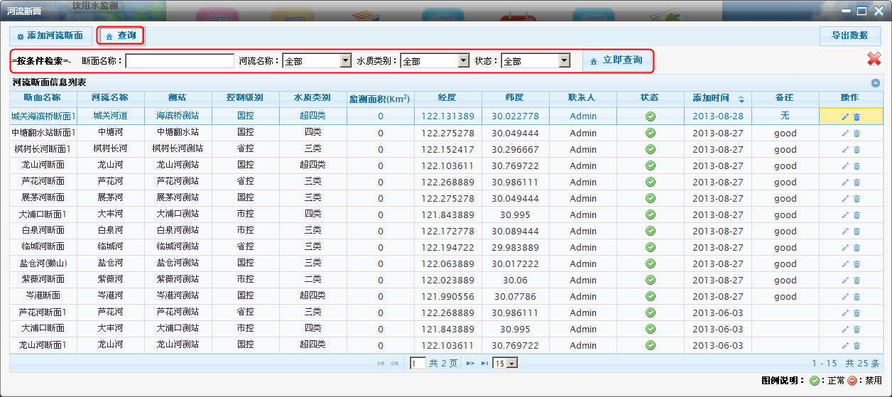

图4‑147查询

导出：在河流断面页面，点击页面右上角的【导出数据】按钮，弹出Excel和WORD文档选择框，点击任意一个文档（比如选择word文档），系统弹出文件下载对话框，点击【打开】按钮，直接以word文档形式打开所导出的数据；点击【保存】按钮，将所要导出的数据以word文档形式保存到本地磁盘；点击【取消】按钮，取消当前导出操作，如下图所示：

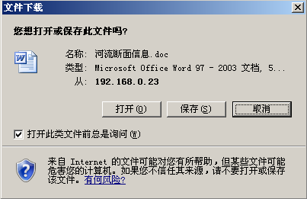

图4‑148导出

删除：在河流断面页面，点击列表中任意一条将要删除的信息记录后的【删除】按钮，系统弹出确认删除提示对话框，点击【确定】按钮，信息删除成功，点击【取消】按钮，取消当前删除操作，如下图所示：

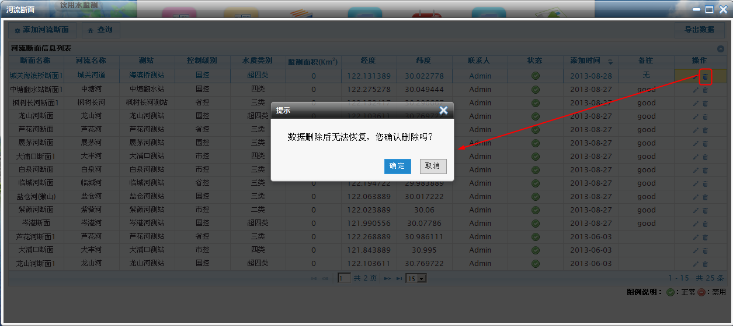

图4‑149删除

#### 断面采样点

在基础功能模块中点击【断面采样点】按钮，系统进入断面采样点页面，在该页面实现断面采样点的添加、编辑、查询、导出、删除等操作功能，如下图所示：

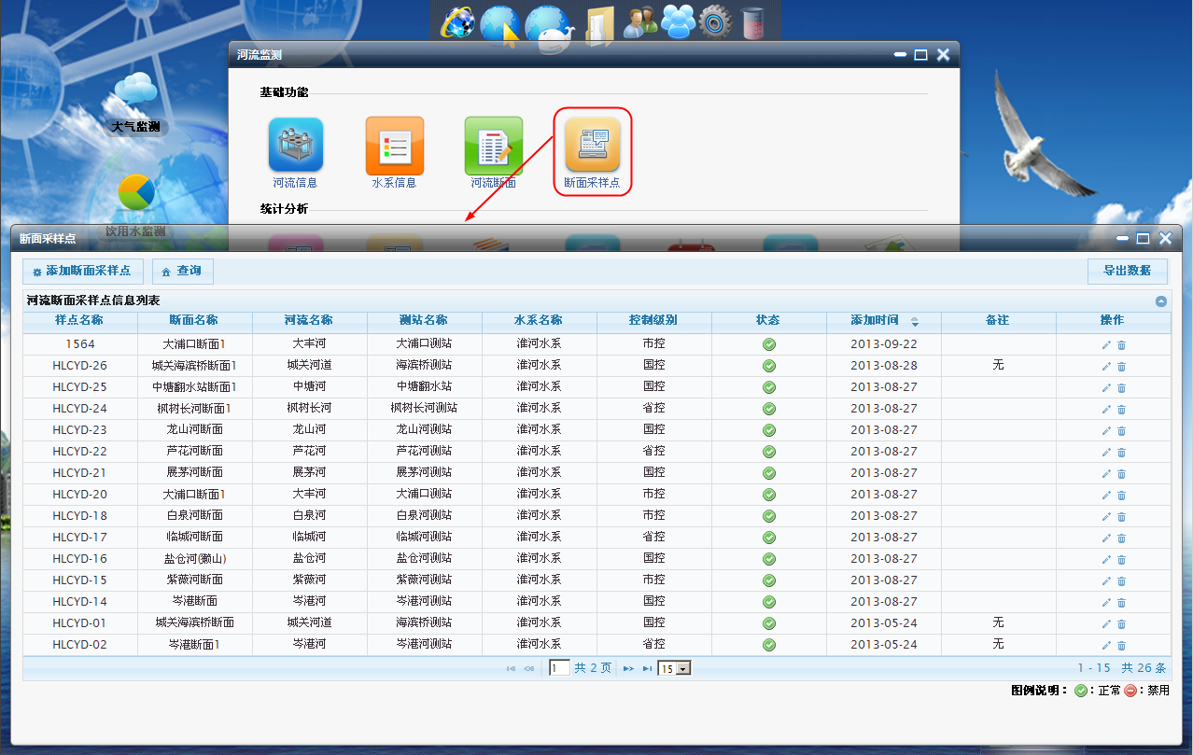

图4‑150断面采样点

添加：在断面采样点页面，点击【添加断面采样点】按钮，系统弹出添加断面采样点对话框，输入断面采样点，点击【确定】按钮，断面采样点添加成功；点击【取消】按钮，取消当前断面采样点添加操作，返回到断面采样点页面。如下图所示：

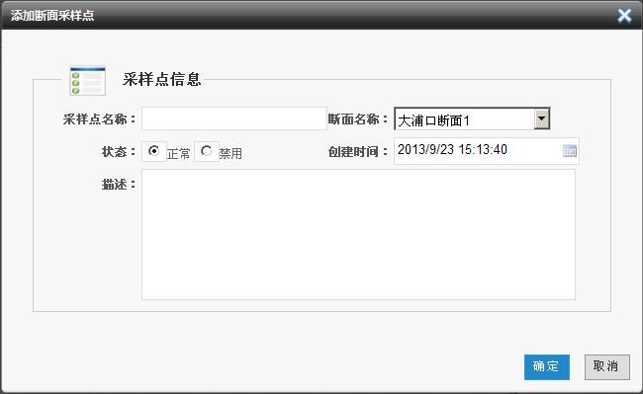

图4‑151添加

编辑：在断面采样点页面，点击列表中任意一条将要编辑的记录后的【编辑】按钮，系统弹出编辑断面采样点对话框，编辑相应信息，点击【确定】按钮，完成断面采样点编辑操作；点击【取消】按钮，取消当前编辑操作，返回到水厂信息页面，如下图所示：

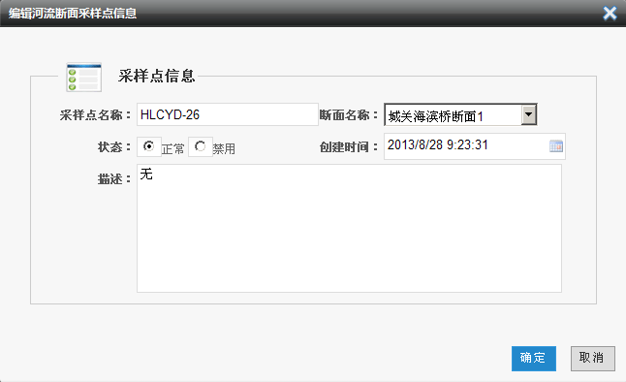

图4‑152编辑

查询：在断面采样点页面，点击【查询】按钮，断面采样点页面展开查询条件输入框，输入相应的查询条件后，点击【立即查询】按钮，系统根据用户所设置的查询条件在列表中显示符合条件的信息，同时样点名称支持模块查询。如下图所示：

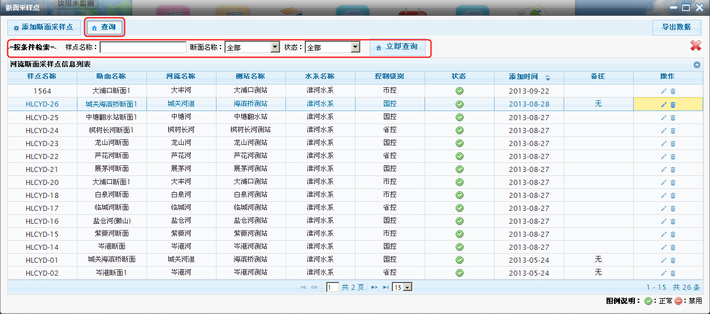

图4‑153查询

导出：在断面采样点页面，点击页面右上角的【导出数据】按钮，弹出Excel和WORD文档选择框，点击任意一个文档（比如选择word文档），系统弹出文件下载对话框，点击【打开】按钮，直接以word文档形式打开所导出的数据；点击【保存】按钮，将所要导出的数据以word文档形式保存到本地磁盘；点击【取消】按钮，取消当前导出操作，如下图所示：

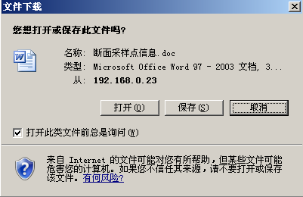

图4‑154导出

删除：在断面采样点页面，点击列表中任意一条将要删除的信息记录后的【删除】按钮，系统弹出确认删除提示对话框，点击【确定】按钮，信息删除成功，点击【取消】按钮，取消当前删除操作，如下图所示：

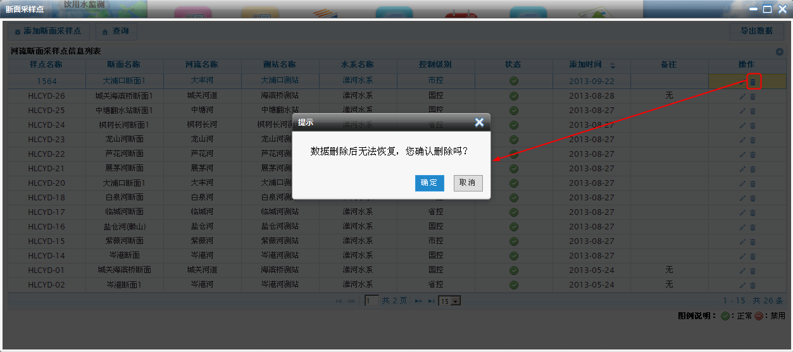

图4‑155删除

#### 河流断面水质统计结果

在河流监测页面，点击【河流断面水质统计结果】，系统进入河流断面水质统计结果页面，在该页面实现报表数据的导出，打印，查询等功能。

打印：在河流断面水质统计结果页面，点击【打印】按钮，进行打印当前报表数据（前置条件连接打印机并可以正常打印）。

查询：在河流断面水质统计结果页面，点击【查询】按钮，弹出搜索条件对话框，设置相应条件，点击【确定】按钮列表中显示符合条件的数据。如下图所示：

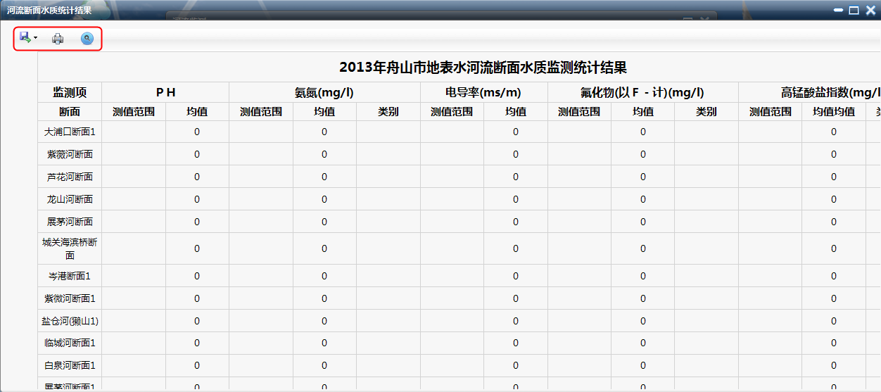

图4‑156河流断面水质统计结果

导出：在河流断面水质统计结果页面，点击【导出】按钮，打开文档格式（Excel，Word，PDF）选择下拉列表框，选择任意一文档格式，系统弹出文件下载对话框，点击【打开】按钮，直接以所选的文档形式打开所导出的数据；点击【保存】按钮，将所要导出的数据以所选文档格式保存到本地磁盘；点击【取消】按钮，取消当前导出操作，如下图所示：



图4‑157导出

#### 河流水质监测统计

在河流监测页面，点击【河流水质监测统计】，系统进入河流水质监测统计页面，在该页面实现报表数据的导出，打印，查询等功能。

打印：在河流水质监测统计页面，点击【打印】按钮，进行打印当前报表数据（前置条件连接打印机并可以正常打印）。

查询：在河流水质监测统计页面，点击【查询】按钮，弹出搜索条件对话框，设置相应条件，点击【确定】按钮列表中显示符合条件的数据。如下图所示：

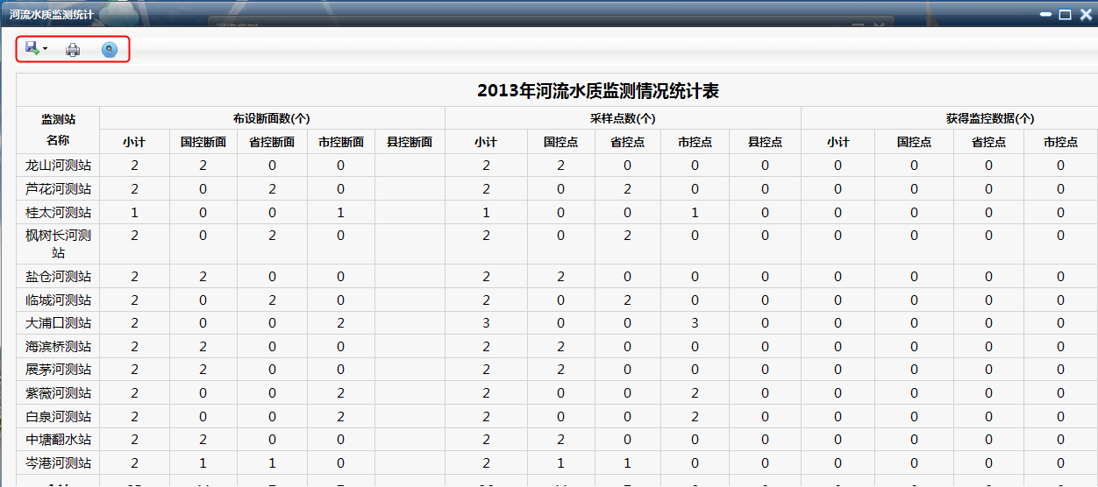

图4‑158河流水质监测统计

导出：在河流水质监测统计页面，点击【导出】按钮，打开文档格式（Excel，Word，PDF）选择下拉列表框，选择任意一文档格式，系统弹出文件下载对话框，点击【打开】按钮，直接以所选的文档形式打开所导出的数据；点击【保存】按钮，将所要导出的数据以所选文档格式保存到本地磁盘；点击【取消】按钮，取消当前导出操作，如下图所示：



图4‑159导出

#### 江（河）水质监测

在河流监测页面，点击【江（河）水质监测】，系统进入江（河）水质监测页面，在该页面实现报表数据的导出，打印，查询等功能。

打印：在江（河）水质监测页面，点击【打印】按钮，进行打印当前报表数据（前置条件连接打印机并可以正常打印）。

查询：在江（河）水质监测页面，点击【查询】按钮，弹出搜索条件对话框，设置相应条件，点击【确定】按钮列表中显示符合条件的数据。如下图所示：

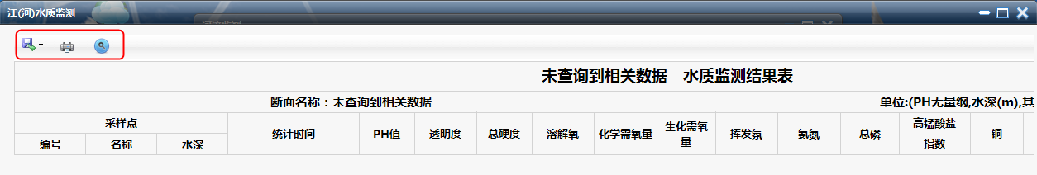

图4‑160江（河）水质监测

导出：在江（河）水质监测页面，点击【导出】按钮，打开文档格式（Excel，Word，PDF）选择下拉列表框，选择任意一文档格式，系统弹出文件下载对话框，点击【打开】按钮，直接以所选的文档形式打开所导出的数据；点击【保存】按钮，将所要导出的数据以所选文档格式保存到本地磁盘；点击【取消】按钮，取消当前导出操作，如下图所示：



图4‑161导出

#### 河流水质监测年度统计

在河流监测页面，点击【河流水质监测年度统计】，系统进入河流水质监测年度统计页面，在该页面实现报表数据的导出，打印，查询等功能。

打印：在河流水质监测年度统计页面，点击【打印】按钮，进行打印当前报表数据（前置条件连接打印机并可以正常打印）。

查询：在河流水质监测年度统计页面，点击【查询】按钮，弹出搜索条件对话框，设置相应条件，点击【确定】按钮列表中显示符合条件的数据。如下图所示：

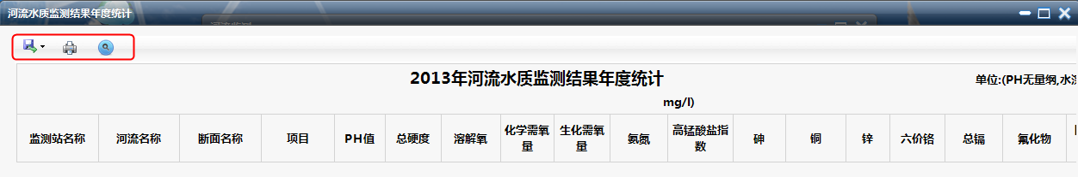

图4‑162河流水质监测年度统计

导出：在河流水质监测年度统计页面，点击【导出】按钮，打开文档格式（Excel，Word，PDF）选择下拉列表框，选择任意一文档格式，系统弹出文件下载对话框，点击【打开】按钮，直接以所选的文档形式打开所导出的数据；点击【保存】按钮，将所要导出的数据以所选文档格式保存到本地磁盘；点击【取消】按钮，取消当前导出操作，如下图所示：



图4‑163导出

#### 地表水河流水质评价结果

在河流监测页面，点击【地表水河流水质评价结果】，系统进入地表水河流水质评价结果页面，在该页面实现报表数据的导出，打印，查询等功能。

打印：在地表水河流水质评价结果页面，点击【打印】按钮，进行打印当前报表数据（前置条件连接打印机并可以正常打印）。

查询：在地表水河流水质评价结果页面，点击【查询】按钮，弹出搜索条件对话框，设置相应条件，点击【确定】按钮列表中显示符合条件的数据。如下图所示：

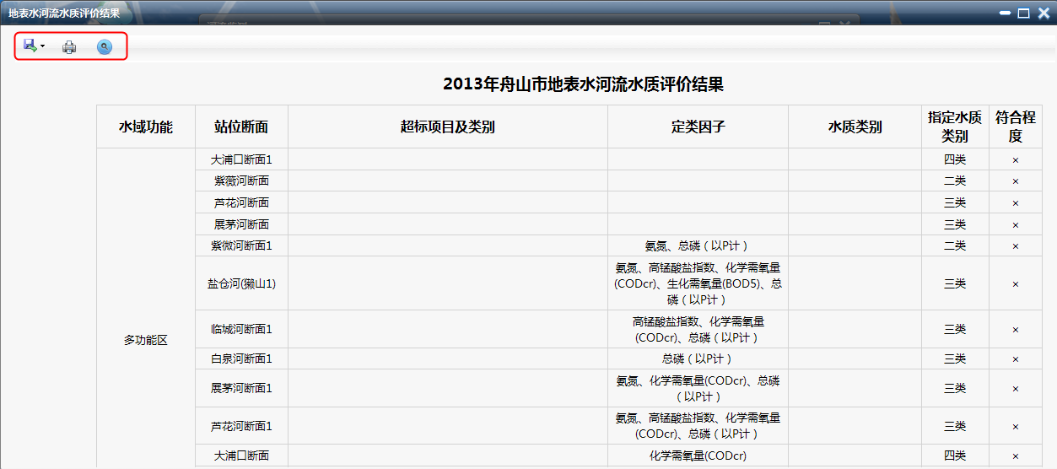

图4‑164地表水河流水质评价结果

导出：在地表水河流水质评价结果页面，点击【导出】按钮，打开文档格式（Excel，Word，PDF）选择下拉列表框，选择任意一文档格式，系统弹出文件下载对话框，点击【打开】按钮，直接以所选的文档形式打开所导出的数据；点击【保存】按钮，将所要导出的数据以所选文档格式保存到本地磁盘；点击【取消】按钮，取消当前导出操作，如下图所示：



图4‑165导出

#### 主要污染物年际变化图

在河流监测页面，点击【主要污染物年际变化图】，系统进入主要污染物年际变化图页面，在该页面实现报表数据的导出，打印，查询等功能。

打印：在主要污染物年际变化图页面，点击【打印】按钮，进行打印当前报表数据（前置条件连接打印机并可以正常打印）。

查询：在主要污染物年际变化图页面，点击【查询】按钮，弹出搜索条件对话框，设置相应条件，点击【确定】按钮列表中显示符合条件的数据。如下图所示：

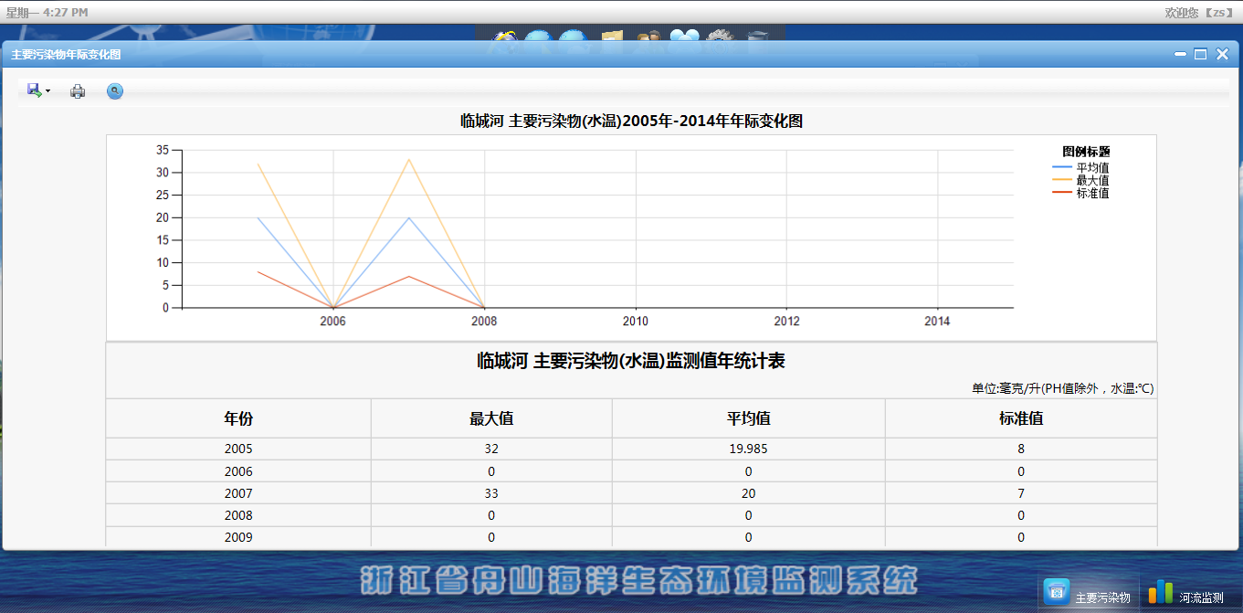

图4‑166主要污染物年际变化图

导出：在主要污染物年际变化图页面，点击【导出】按钮，打开文档格式（Excel，Word，PDF）选择下拉列表框，选择任意一文档格式，系统弹出文件下载对话框，点击【打开】按钮，直接以所选的文档形式打开所导出的数据；点击【保存】按钮，将所要导出的数据以所选文档格式保存到本地磁盘；点击【取消】按钮，取消当前导出操作，如下图所示：



图4‑167导出

#### 河流历史数据

在河流监测页面，点击【河流历史数据】，进入降雨历史数据页面，在该页面实现历史数据的查询，导出数据等操作功能。

查询：在历史数据页面左侧树目录结构中选择某一区域，设置相应查询条件，点击【立即查询】按钮，列表中显示符合条件的历史数据。列表下方分别以曲线图、柱状图表来显示数据。

在历史数据页面，点击图表上方的【导出图片】按钮，弹出图表格式选择下拉列表框，选择任意一种格式，打开文件下载页面，点击【打开】按钮，直接打开图表数据；点击【保存】按钮，图表数据保存到本地磁盘；点击【取消】按钮，取消当前导出操作，如下图所示：

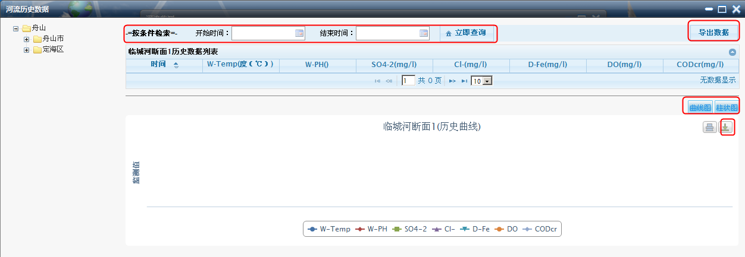

图4‑168历史数据

导出：在历史数据页面，点击【导出数据】按钮，弹出Excel和WORD文档选择框，点击任意一个文档（比如选择word文档），系统弹出文件下载对话框，点击【打开】按钮，直接以word文档形式打开所导出的数据；点击【保存】按钮，将所要导出的数据以word文档形式保存到本地磁盘；点击【取消】按钮，取消当前导出操作，如下图所示：



图4‑169导出

### 降雨监测

点击【降雨监测】，系统弹出降雨监测页面，在该页面包括基础功能和统计分析两个模块，其中基础功能包括降雨站点信息、降雨监测项等子模块；统计分析包括降雨统计报表、降雨历史数据等子模块。如下图所示：

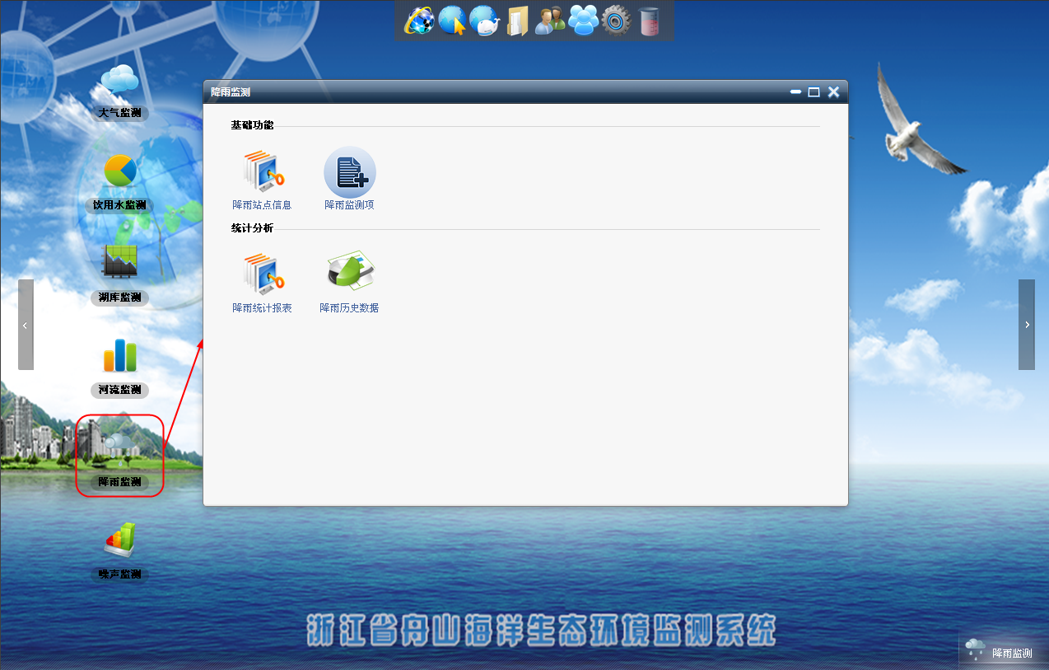

图4‑170降雨监测

#### 降雨站点信息

在基础功能模块中点击【河流信息】按钮，系统进入河流信息页面，在该页面实现河流信息的添加、编辑、查询、导出、删除等操作功能，如下图所示：

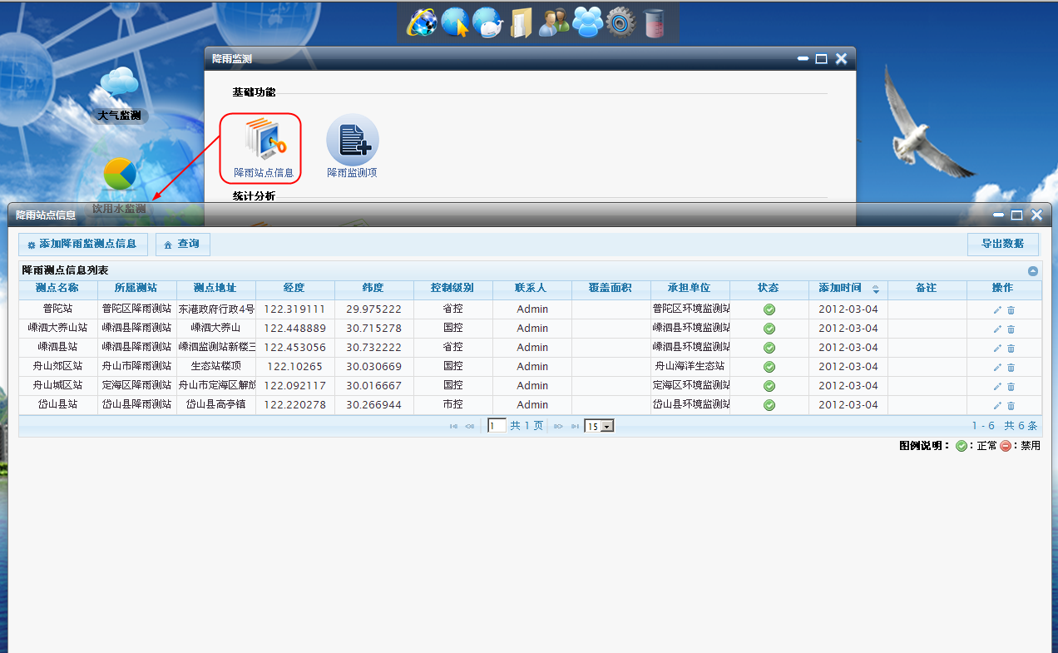

图4‑171河流信息

添加：在河流信息页面，点击【添加河流信息】按钮，系统弹出添加河流信息对话框，输入河流信息，点击【确定】按钮，河流信息添加成功；点击【取消】按钮，取消当前河流信息添加操作，返回到河流信息页面。如下图所示：

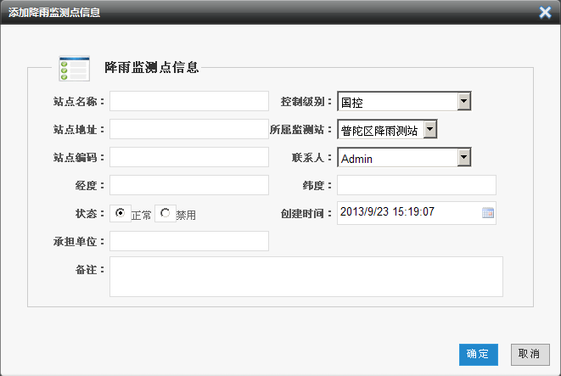

图4‑172添加

编辑：在河流信息页面，点击列表中任意一条将要编辑的记录后的【编辑】按钮，系统弹出编辑河流信息对话框，编辑相应信息，点击【确定】按钮，完成河流信息编辑操作；点击【取消】按钮，取消当前编辑操作，返回到水厂信息页面，如下图所示：

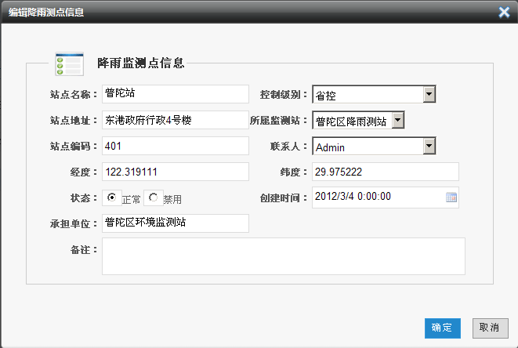

图4‑173编辑

查询：在河流信息页面，点击【查询】按钮，河流信息页面展开查询条件输入框，输入相应的查询条件后，点击【立即查询】按钮，系统根据用户所设置的查询条件在列表中显示符合条件的信息，同时名称支持模块查询。如下图所示：

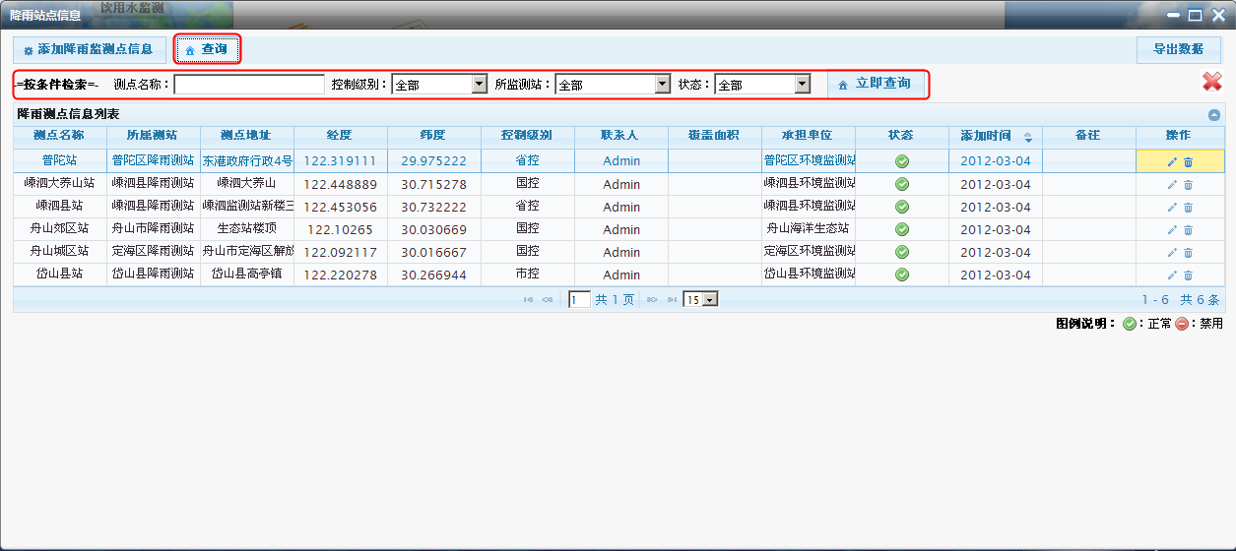

图4‑174查询

导出：在河流信息页面，点击页面右上角的【导出数据】按钮，弹出Excel和WORD文档选择框，点击任意一个文档（比如选择word文档），系统弹出文件下载对话框，点击【打开】按钮，直接以word文档形式打开所导出的数据；点击【保存】按钮，将所要导出的数据以word文档形式保存到本地磁盘；点击【取消】按钮，取消当前导出操作，如下图所示：

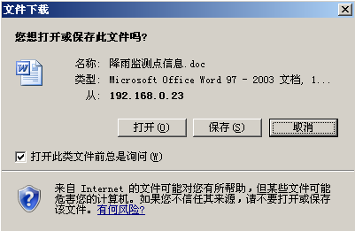

图4‑175导出

删除：在河流信息页面，点击列表中任意一条将要删除的信息记录后的【删除】按钮，系统弹出确认删除提示对话框，点击【确定】按钮，信息删除成功，点击【取消】按钮，取消当前删除操作，如下图所示：

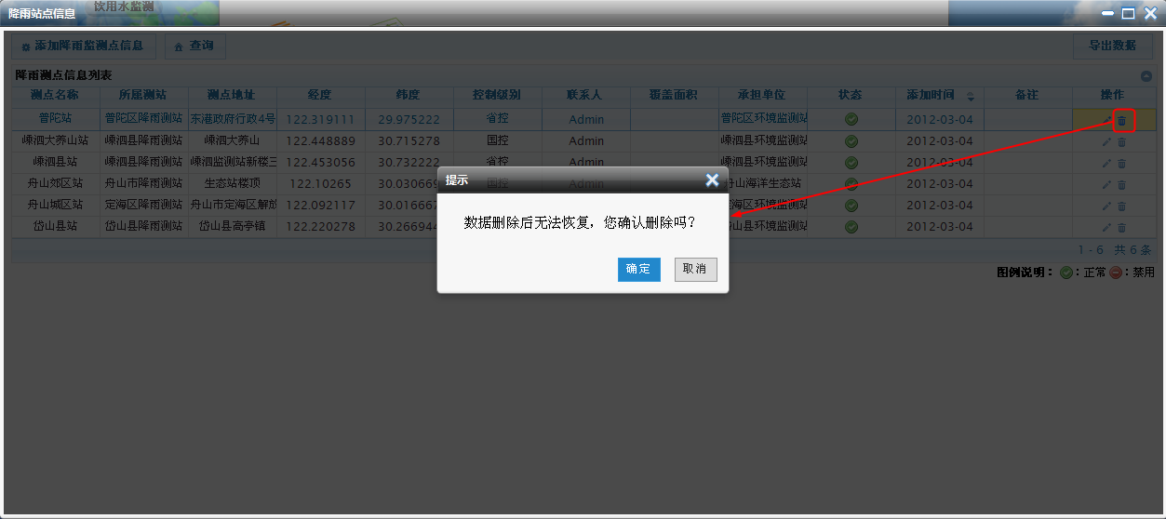

图4‑176删除

#### 降雨监测项

在基础功能模块中点击【降雨监测项】按钮，系统进入降雨监测项页面，在该页面实现降雨监测项的添加、编辑、查询、导出、删除等操作功能，如下图所示：

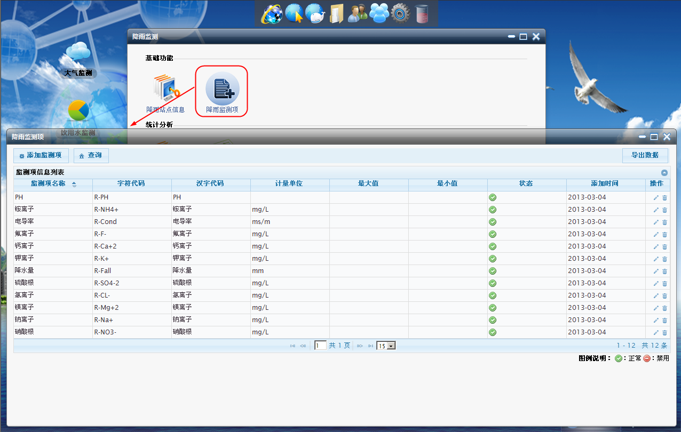

图4‑177降雨监测项

添加：在降雨监测项页面，点击【添加降雨监测项】按钮，系统弹出添加降雨监测项对话框，输入降雨监测项，点击【确定】按钮，降雨监测项添加成功；点击【取消】按钮，取消当前降雨监测项添加操作，返回到降雨监测项页面。如下图所示：

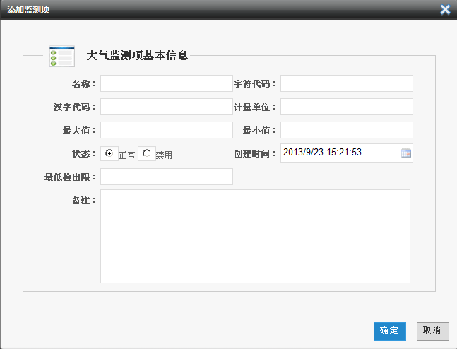

图4‑178添加

编辑：在降雨监测项页面，点击列表中任意一条将要编辑的记录后的【编辑】按钮，系统弹出编辑降雨监测项对话框，编辑相应信息，点击【确定】按钮，完成降雨监测项编辑操作；点击【取消】按钮，取消当前编辑操作，返回到水厂信息页面，如下图所示：

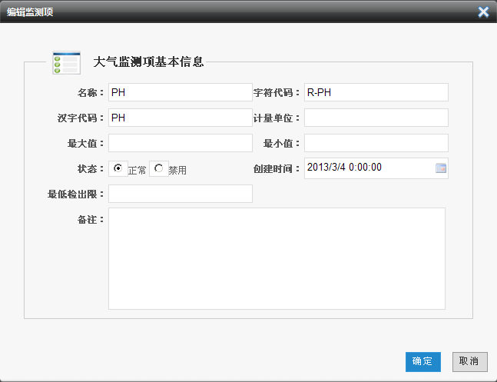

图4‑179编辑

查询：在降雨监测项页面，点击【查询】按钮，降雨监测项页面展开查询条件输入框，输入相应的查询条件后，点击【立即查询】按钮，系统根据用户所设置的查询条件在列表中显示符合条件的信息，同时名称支持模块查询。如下图所示：

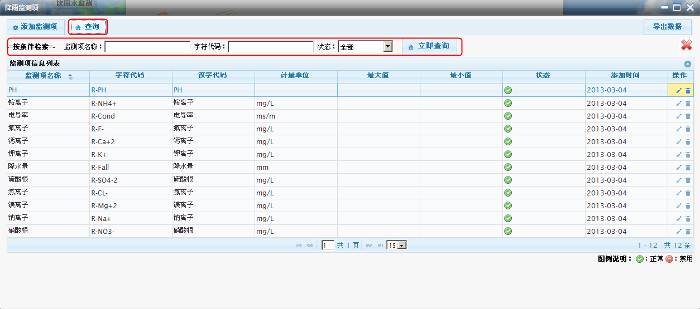

图4‑180查询

导出：在降雨监测项页面，点击页面右上角的【导出数据】按钮，弹出Excel和WORD文档选择框，点击任意一个文档（比如选择word文档），系统弹出文件下载对话框，点击【打开】按钮，直接以word文档形式打开所导出的数据；点击【保存】按钮，将所要导出的数据以word文档形式保存到本地磁盘；点击【取消】按钮，取消当前导出操作，如下图所示：

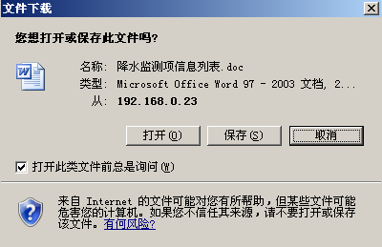

图4‑181导出

删除：在降雨监测项页面，点击列表中任意一条将要删除的信息记录后的【删除】按钮，系统弹出确认删除提示对话框，点击【确定】按钮，信息删除成功，点击【取消】按钮，取消当前删除操作，如下图所示：

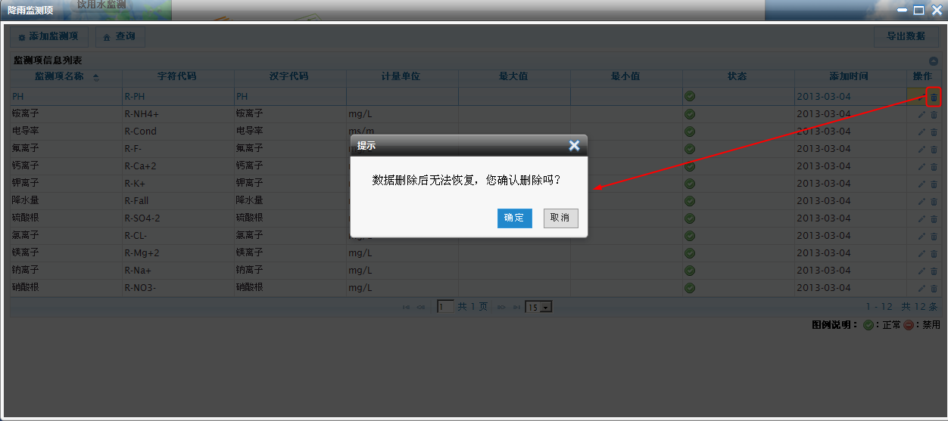

图4‑182删除

#### 雨统计报表

在降雨监测页面，点击【雨统计报表】，系统进入雨统计报表页面，在该页面实现报表数据的导出，打印，查询等功能。如下图所示：

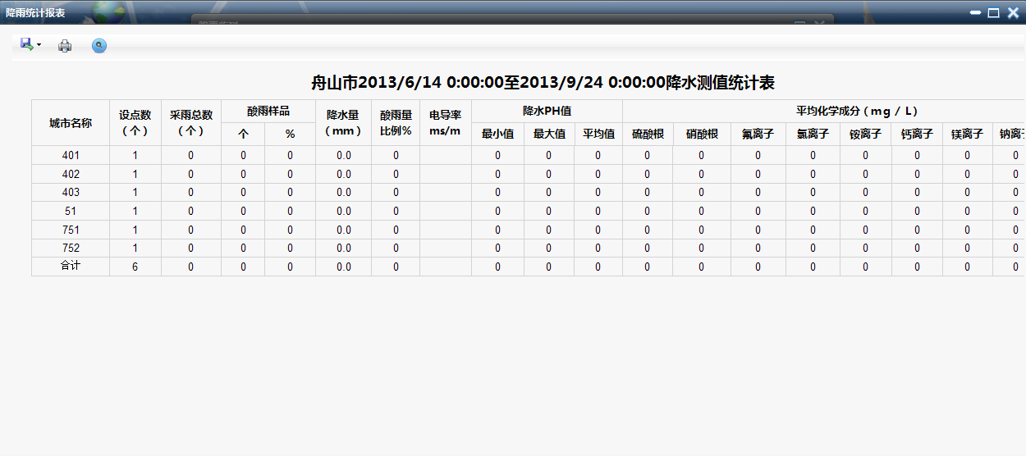

图4‑183雨统计报表

导出：在雨统计报表页面，点击【导出】按钮，打开文档格式（Excel，Word，PDF）选择下拉列表框，选择任意一文档格式，系统弹出文件下载对话框，点击【打开】按钮，直接以所选的文档形式打开所导出的数据；点击【保存】按钮，将所要导出的数据以所选文档格式保存到本地磁盘；点击【取消】按钮，取消当前导出操作，如下图所示：



图4‑184导出

查询：在雨统计报表页面，点击【查询】按钮，弹出搜索条件对话框，设置相应条件，点击【确定】按钮列表中显示符合条件的数据。如下图所示：

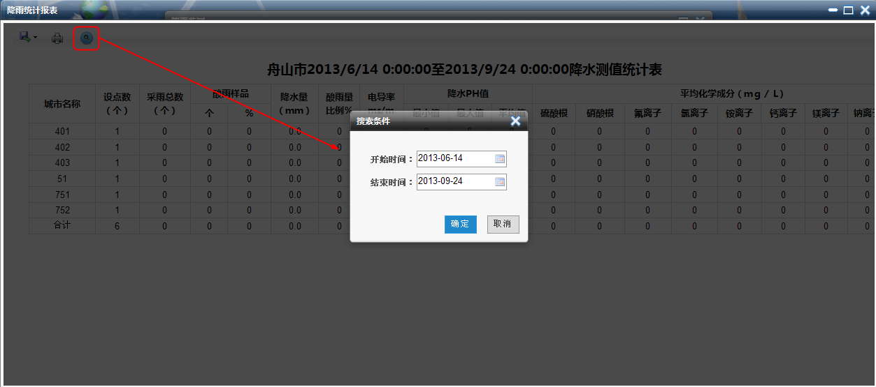

图4‑185查询

打印：在雨统计报表页面，点击【打印】按钮，进行打印当前报表数据（前置条件连接打印机并可以正常打印）。

#### 降雨历史数据

在降雨监测页面，点击【降雨历史数据】，进入降雨历史数据页面，在该页面实现历史数据的查询，导出数据等操作功能。

查询：在历史数据页面左侧树目录结构中选择某一区域，设置相应查询条件，点击【立即查询】按钮，列表中显示符合条件的历史数据。列表下方分别以曲线图、柱状图表来显示数据。

在历史数据页面，点击图表上方的【导出图片】按钮，弹出图表格式选择下拉列表框，选择任意一种格式，打开文件下载页面，点击【打开】按钮，直接打开图表数据；点击【保存】按钮，图表数据保存到本地磁盘；点击【取消】按钮，取消当前导出操作，如下图所示：

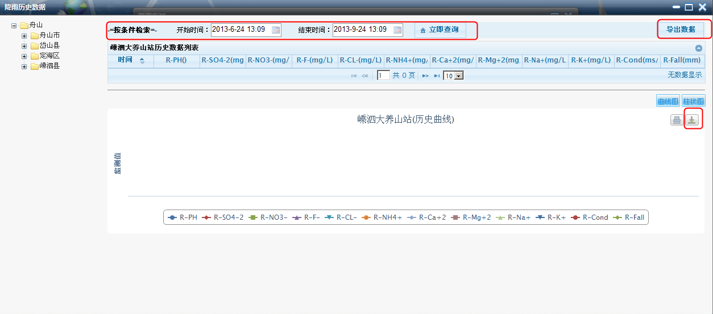

图4‑186历史数据

导出：在历史数据页面，点击【导出数据】按钮，弹出Excel和WORD文档选择框，点击任意一个文档（比如选择word文档），系统弹出文件下载对话框，点击【打开】按钮，直接以word文档形式打开所导出的数据；点击【保存】按钮，将所要导出的数据以word文档形式保存到本地磁盘；点击【取消】按钮，取消当前导出操作，如下图所示：



图4‑187导出

### 噪声监测

点击【噪声监测】，系统弹出噪声监测页面，在该页面包括基础功能和统计分析两个模块，其中基础功能包括声源类别、道路信息、交通噪声测点、噪声功能区、功能区噪声测点、城市信息、噪声网格等子模块；统计分析包括交能噪声统计、区域声源状况、城市特征、市区域环境噪声统计、功能区噪声年统计、暴露声效下面积和人口、等效声级下的路段、功能区噪声昼夜统计、历史数据等子模块。如下图所示：

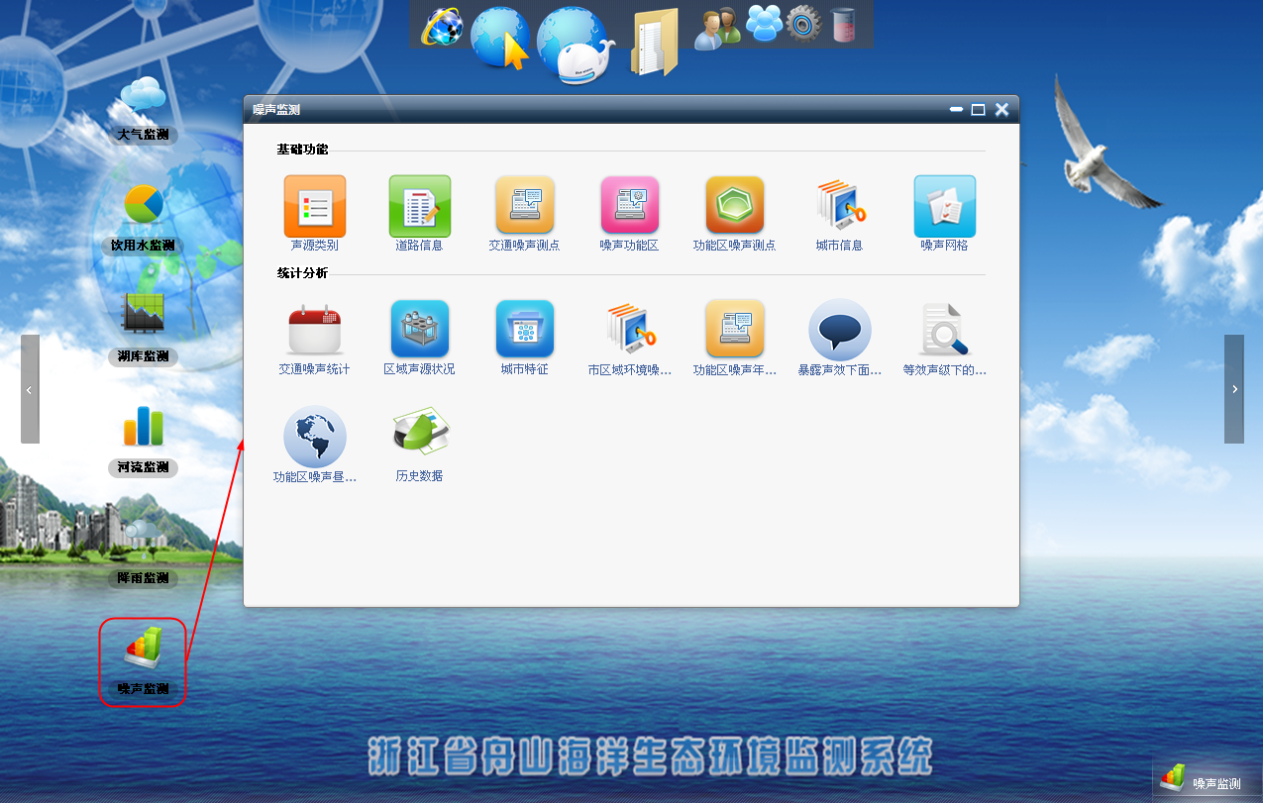

图4‑188噪声监测

#### 声源类别

在基础功能模块中点击【声源类别】按钮，系统进入声源类别页面，在该页面实现声源类别的添加、编辑、查询、导出、删除等操作功能，如下图所示：

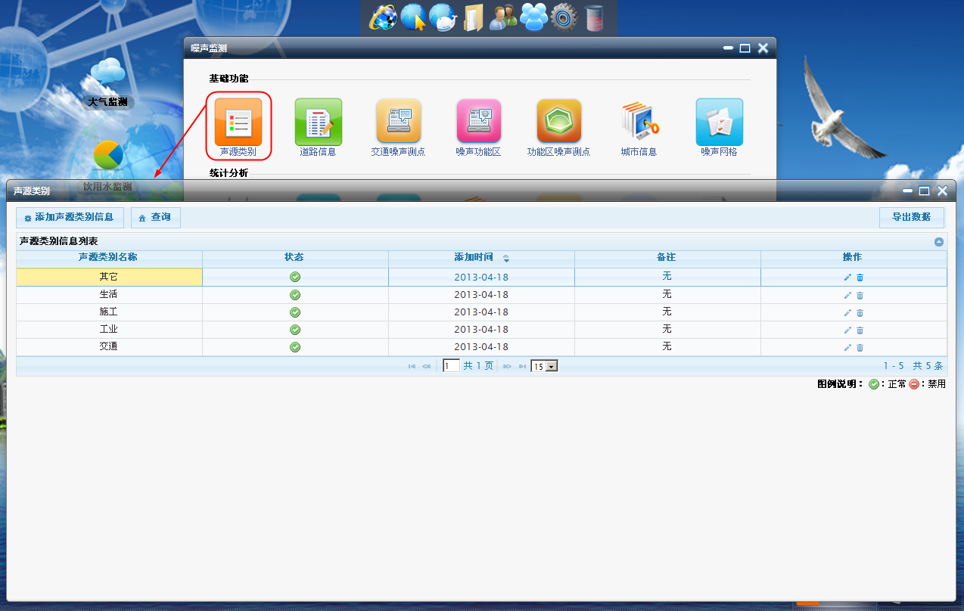

图4‑189声源类别

添加：在声源类别页面，点击【添加声源类别】按钮，系统弹出添加声源类别对话框，输入声源类别，点击【确定】按钮，声源类别添加成功；点击【取消】按钮，取消当前声源类别添加操作，返回到声源类别页面。如下图所示：

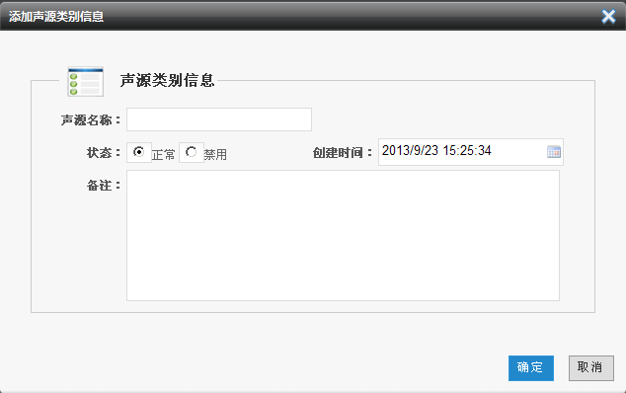

图4‑190添加

编辑：在声源类别页面，点击列表中任意一条将要编辑的记录后的【编辑】按钮，系统弹出编辑声源类别对话框，编辑相应信息，点击【确定】按钮，完成声源类别编辑操作；点击【取消】按钮，取消当前编辑操作，返回到水厂信息页面，如下图所示：

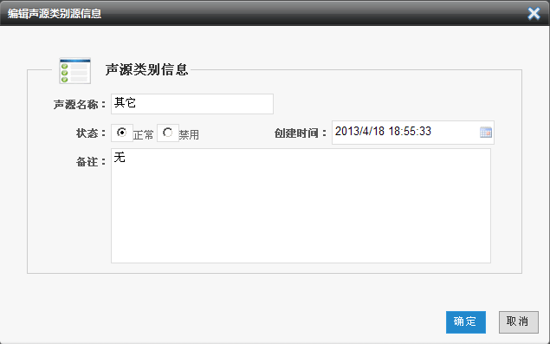

图4‑191编辑

查询：在声源类别页面，点击【查询】按钮，声源类别页面展开查询条件输入框，输入相应的查询条件后，点击【立即查询】按钮，系统根据用户所设置的查询条件在列表中显示符合条件的信息，同时名称支持模块查询。如下图所示：

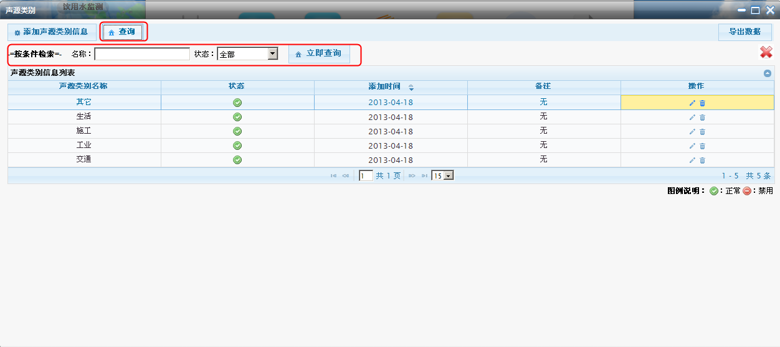

图4‑192查询

导出：在声源类别页面，点击页面右上角的【导出数据】按钮，弹出Excel和WORD文档选择框，点击任意一个文档（比如选择word文档），系统弹出文件下载对话框，点击【打开】按钮，直接以word文档形式打开所导出的数据；点击【保存】按钮，将所要导出的数据以word文档形式保存到本地磁盘；点击【取消】按钮，取消当前导出操作，如下图所示：

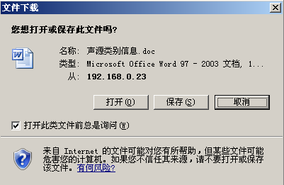

图4‑193导出

删除：在声源类别页面，点击列表中任意一条将要删除的信息记录后的【删除】按钮，系统弹出确认删除提示对话框，点击【确定】按钮，信息删除成功，点击【取消】按钮，取消当前删除操作，如下图所示：

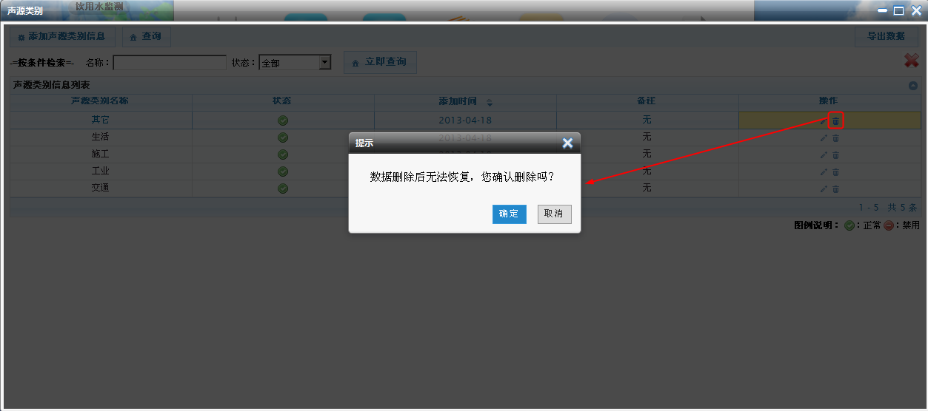

图4‑194删除

#### 道路信息

在基础功能模块中点击【道路信息】按钮，系统进入道路信息页面，在该页面实现道路信息的添加、编辑、查询、导出、删除等操作功能，如下图所示：

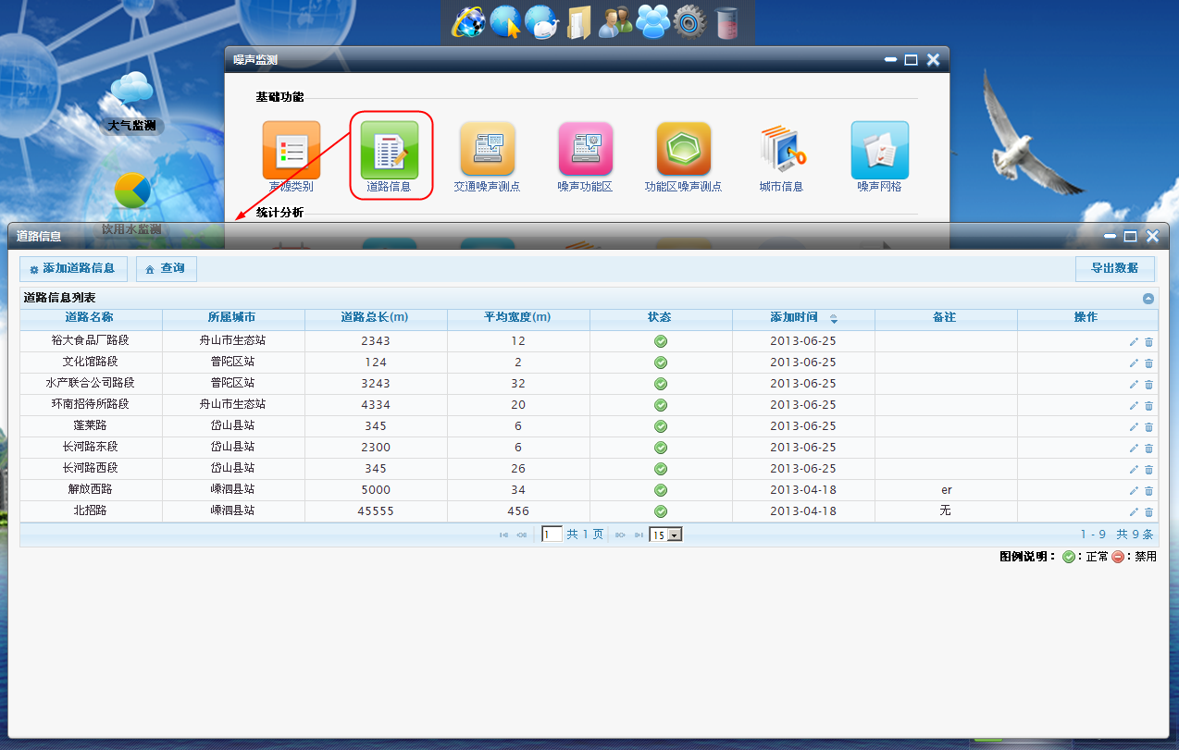

图4‑195道路信息

添加：在道路信息页面，点击【添加道路信息】按钮，系统弹出添加道路信息对话框，输入道路信息，点击【确定】按钮，道路信息添加成功；点击【取消】按钮，取消当前道路信息添加操作，返回到道路信息页面。如下图所示：

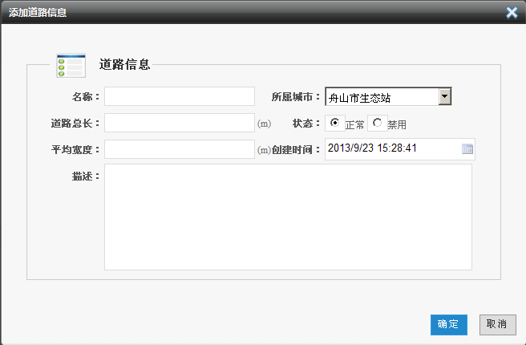

图4‑196添加

编辑：在道路信息页面，点击列表中任意一条将要编辑的记录后的【编辑】按钮，系统弹出编辑道路信息对话框，编辑相应信息，点击【确定】按钮，完成道路信息编辑操作；点击【取消】按钮，取消当前编辑操作，返回到水厂信息页面，如下图所示：

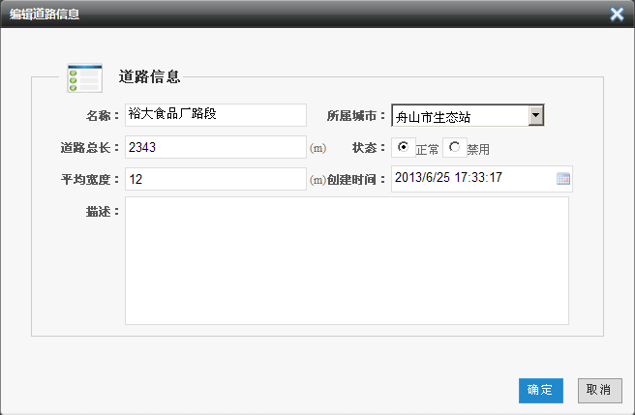

图4‑197编辑

查询：在道路信息页面，点击【查询】按钮，道路信息页面展开查询条件输入框，输入相应的查询条件后，点击【立即查询】按钮，系统根据用户所设置的查询条件在列表中显示符合条件的信息，同时名称支持模块查询。如下图所示：

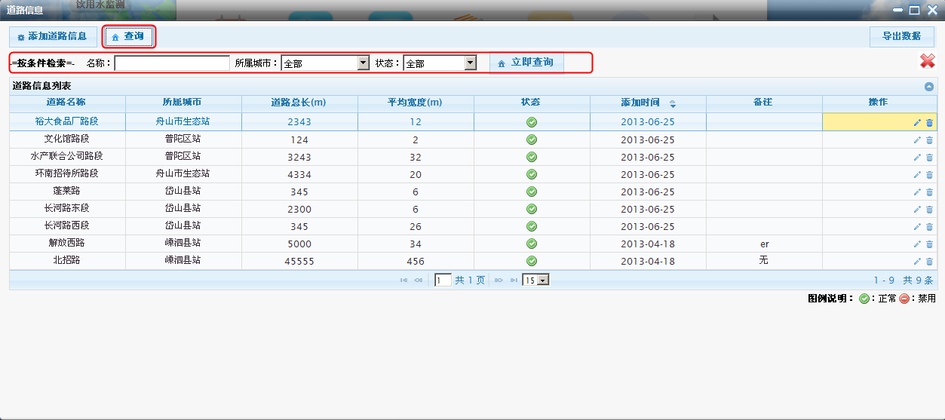

图4‑198查询

导出：在道路信息页面，点击页面右上角的【导出数据】按钮，弹出Excel和WORD文档选择框，点击任意一个文档（比如选择word文档），系统弹出文件下载对话框，点击【打开】按钮，直接以word文档形式打开所导出的数据；点击【保存】按钮，将所要导出的数据以word文档形式保存到本地磁盘；点击【取消】按钮，取消当前导出操作，如下图所示：

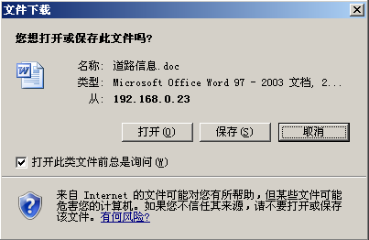

图4‑199导出

删除：在道路信息页面，点击列表中任意一条将要删除的信息记录后的【删除】按钮，系统弹出确认删除提示对话框，点击【确定】按钮，信息删除成功，点击【取消】按钮，取消当前删除操作，如下图所示：

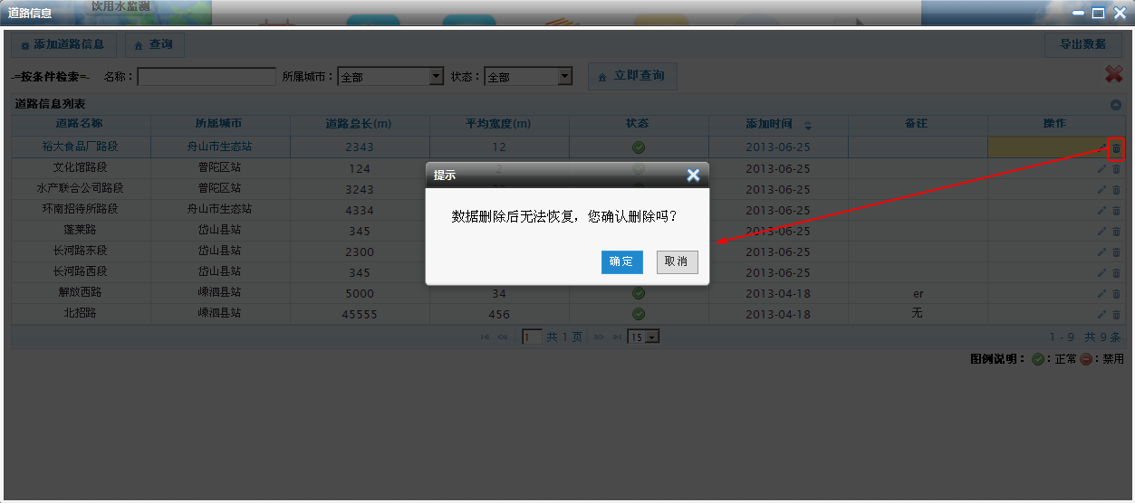

图4‑200删除

#### 交通噪声测点

在基础功能模块中点击【交通噪声测点】按钮，系统进入交通噪声测点页面，在该页面实现交通噪声测点的添加、编辑、查询、导出、删除等操作功能，如下图所示：

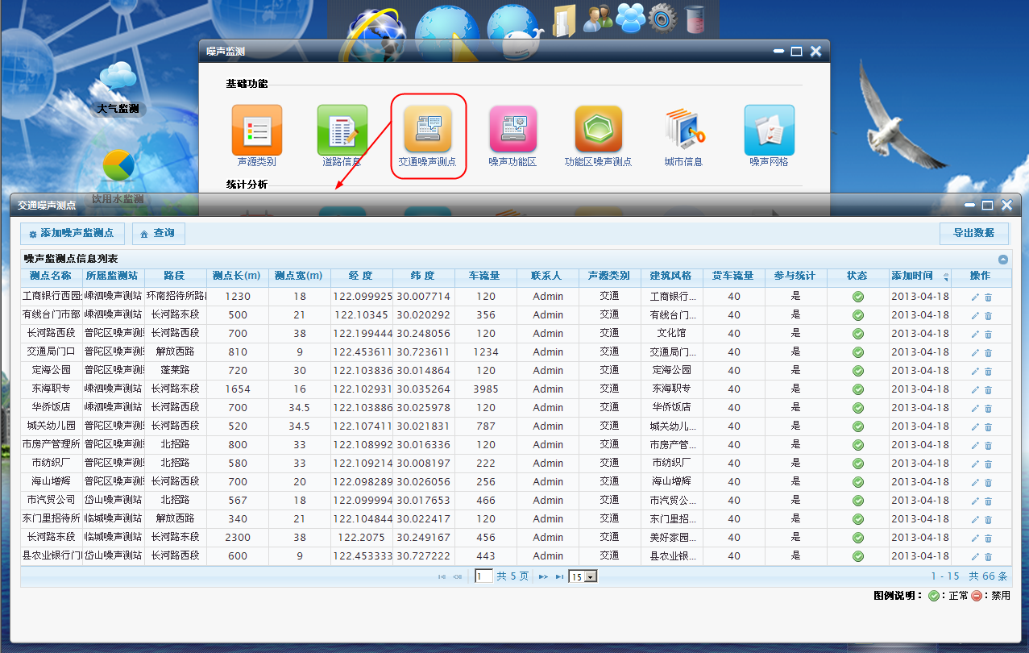

图4‑201交通噪声测点

添加：在交通噪声测点页面，点击【添加交通噪声测点】按钮，系统弹出添加交通噪声测点对话框，输入交通噪声测点，点击【确定】按钮，交通噪声测点添加成功；点击【取消】按钮，取消当前交通噪声测点添加操作，返回到交通噪声测点页面。如下图所示：

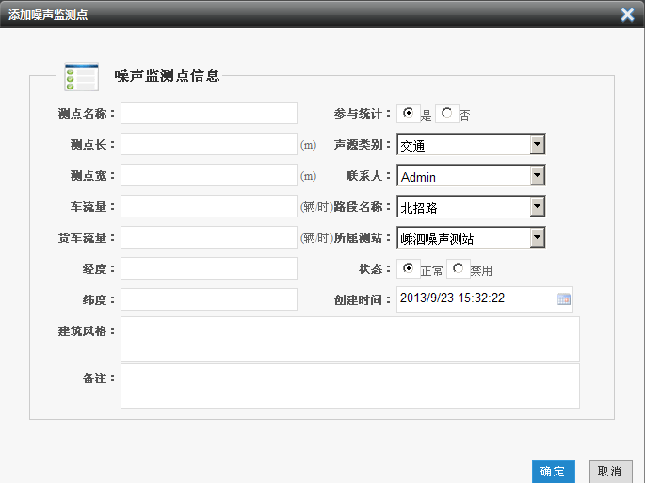

图4‑202添加

编辑：在交通噪声测点页面，点击列表中任意一条将要编辑的记录后的【编辑】按钮，系统弹出编辑交通噪声测点对话框，编辑相应信息，点击【确定】按钮，完成交通噪声测点编辑操作；点击【取消】按钮，取消当前编辑操作，返回到水厂信息页面，如下图所示：

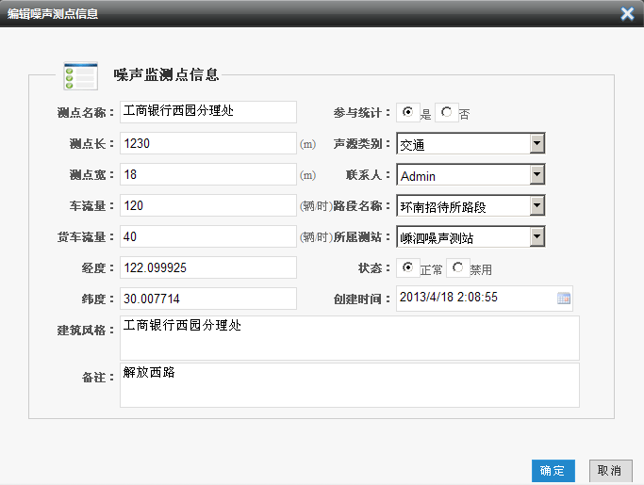

图4‑203编辑

查询：在交通噪声测点页面，点击【查询】按钮，交通噪声测点页面展开查询条件输入框，输入相应的查询条件后，点击【立即查询】按钮，系统根据用户所设置的查询条件在列表中显示符合条件的信息，同时名称支持模块查询。如下图所示：

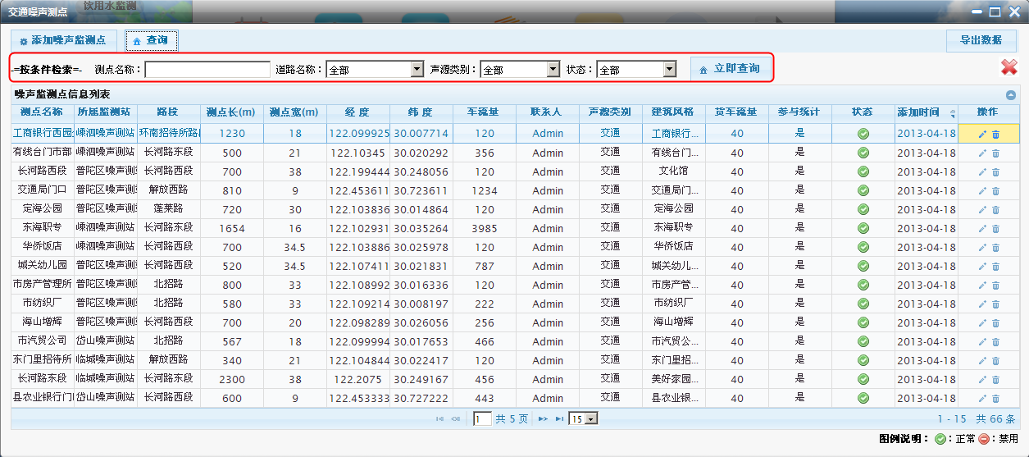

图4‑204查询

导出：在交通噪声测点页面，点击页面右上角的【导出数据】按钮，弹出Excel和WORD文档选择框，点击任意一个文档（比如选择word文档），系统弹出文件下载对话框，点击【打开】按钮，直接以word文档形式打开所导出的数据；点击【保存】按钮，将所要导出的数据以word文档形式保存到本地磁盘；点击【取消】按钮，取消当前导出操作，如下图所示：

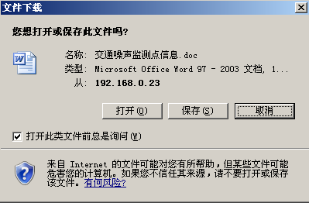

图4‑205导出

删除：在交通噪声测点页面，点击列表中任意一条将要删除的信息记录后的【删除】按钮，系统弹出确认删除提示对话框，点击【确定】按钮，信息删除成功，点击【取消】按钮，取消当前删除操作，如下图所示：

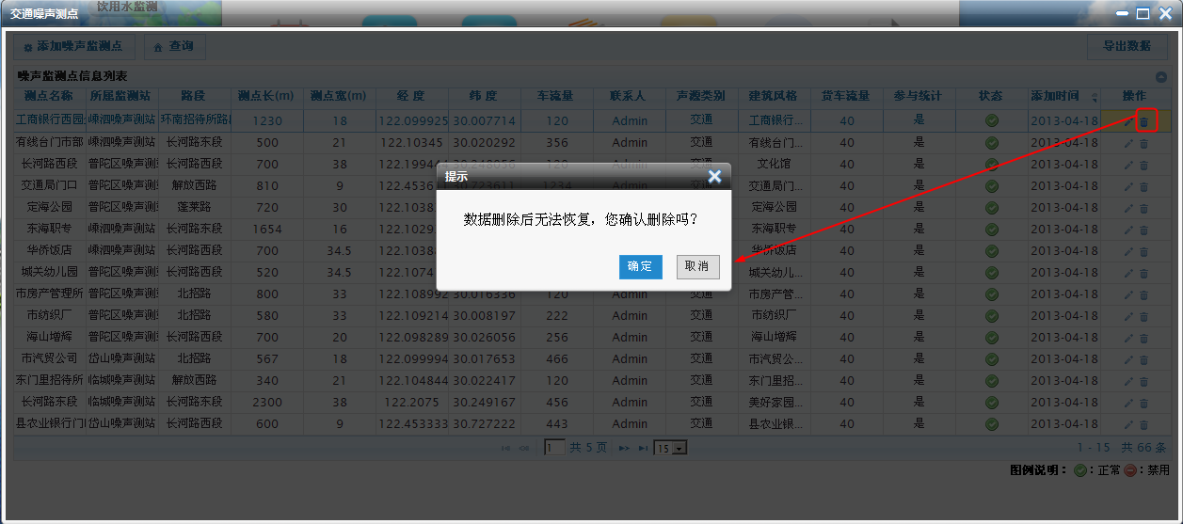

图4‑206删除

#### 噪声功能区

在基础功能模块中点击【噪声功能区】按钮，系统进入噪声功能区页面，在该页面实现噪声功能区的添加、编辑、查询、导出、删除等操作功能，如下图所示：

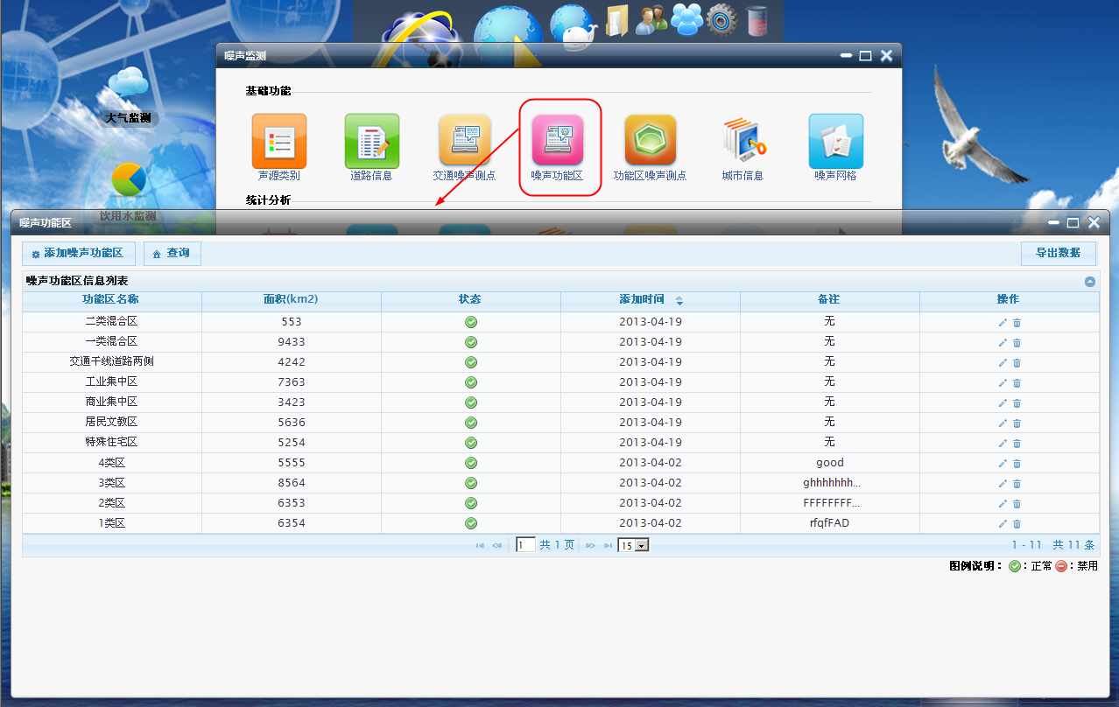

图4‑207噪声功能区

添加：在噪声功能区页面，点击【添加噪声功能区】按钮，系统弹出添加噪声功能区对话框，输入噪声功能区，点击【确定】按钮，噪声功能区添加成功；点击【取消】按钮，取消当前噪声功能区添加操作，返回到噪声功能区页面。如下图所示：

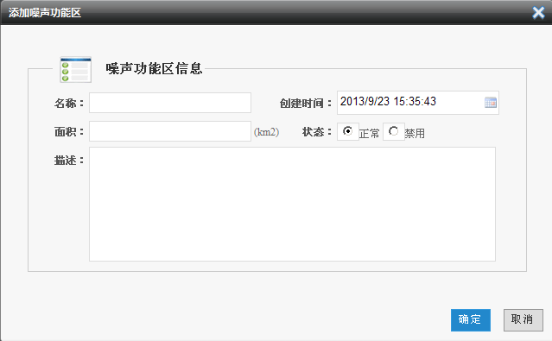

图4‑208添加

编辑：在噪声功能区页面，点击列表中任意一条将要编辑的记录后的【编辑】按钮，系统弹出编辑噪声功能区对话框，编辑相应信息，点击【确定】按钮，完成噪声功能区编辑操作；点击【取消】按钮，取消当前编辑操作，返回到水厂信息页面，如下图所示：

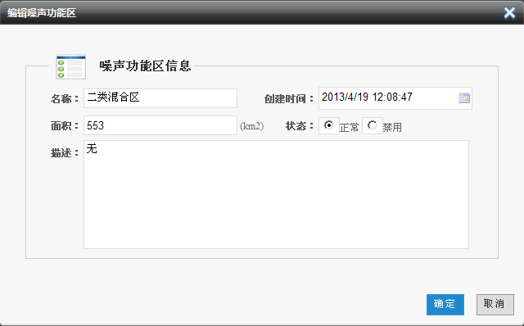

图4‑209编辑

查询：在噪声功能区页面，点击【查询】按钮，噪声功能区页面展开查询条件输入框，输入相应的查询条件后，点击【立即查询】按钮，系统根据用户所设置的查询条件在列表中显示符合条件的信息，同时名称支持模块查询。如下图所示：

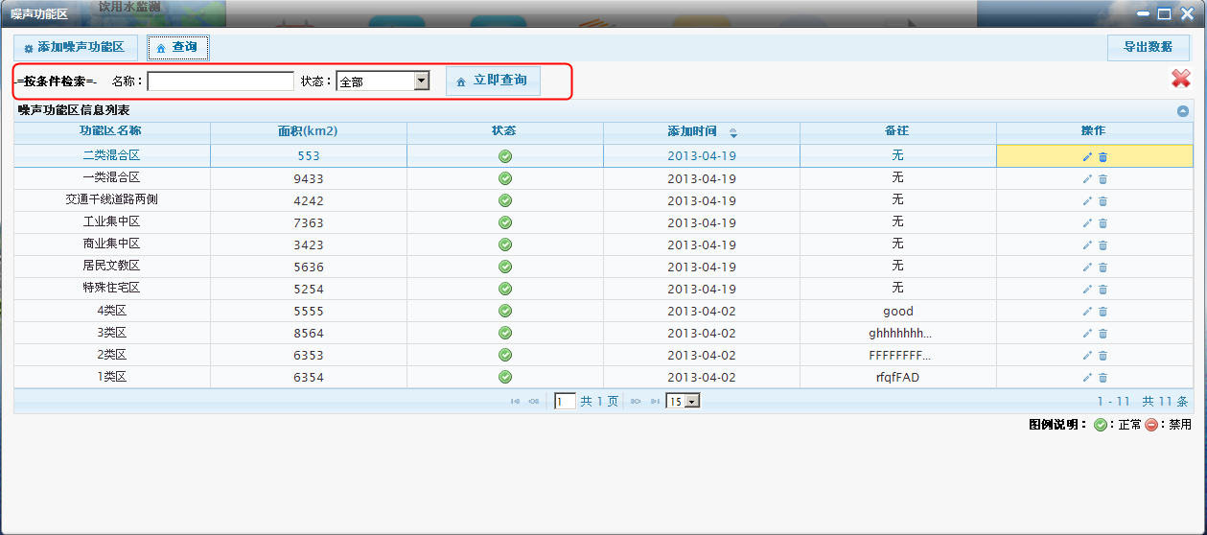

图4‑210查询

导出：在噪声功能区页面，点击页面右上角的【导出数据】按钮，弹出Excel和WORD文档选择框，点击任意一个文档（比如选择word文档），系统弹出文件下载对话框，点击【打开】按钮，直接以word文档形式打开所导出的数据；点击【保存】按钮，将所要导出的数据以word文档形式保存到本地磁盘；点击【取消】按钮，取消当前导出操作，如下图所示：

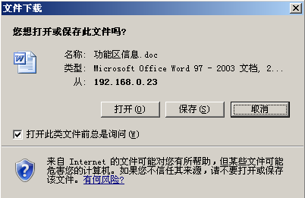

图4‑211导出

删除：在噪声功能区页面，点击列表中任意一条将要删除的信息记录后的【删除】按钮，系统弹出确认删除提示对话框，点击【确定】按钮，信息删除成功，点击【取消】按钮，取消当前删除操作，如下图所示：

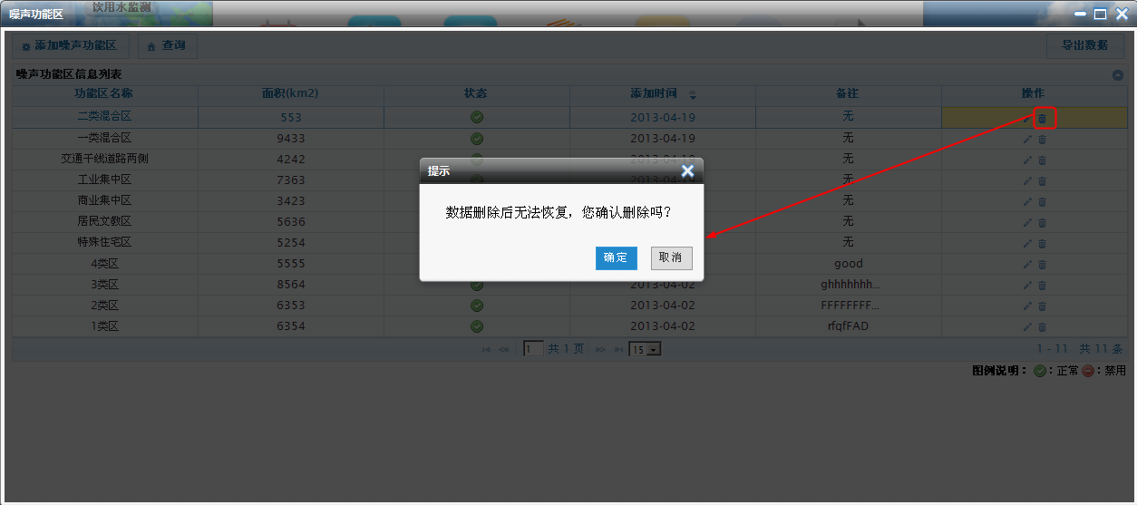

图4‑212删除

#### 功能区噪声测点

在基础功能模块中点击【功能区噪声测点】按钮，系统进入功能区噪声测点页面，在该页面实现功能区噪声测点的添加、编辑、查询、导出、删除等操作功能，如下图所示：

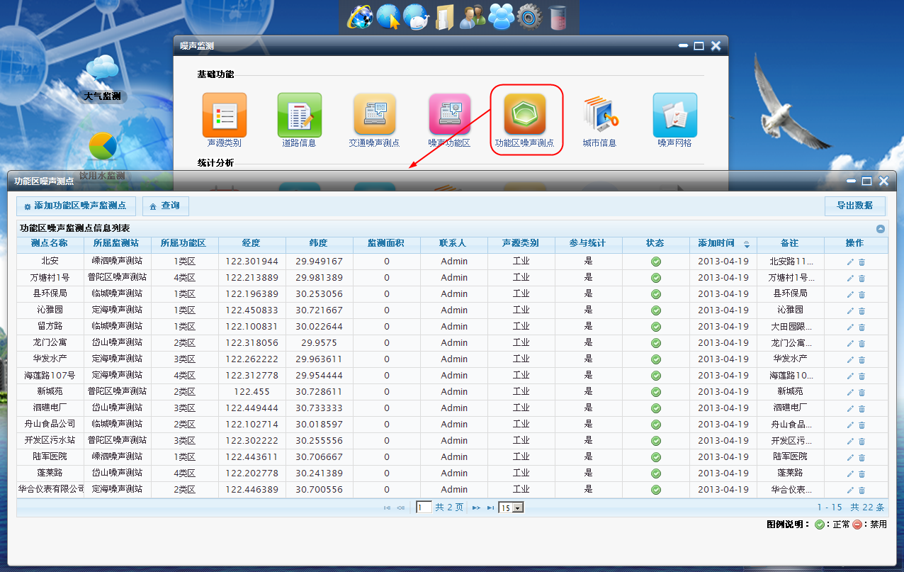

图4‑213功能区噪声测点

添加：在功能区噪声测点页面，点击【添加功能区噪声测点】按钮，系统弹出添加功能区噪声测点对话框，输入功能区噪声测点，点击【确定】按钮，功能区噪声测点添加成功；点击【取消】按钮，取消当前功能区噪声测点添加操作，返回到功能区噪声测点页面。如下图所示：

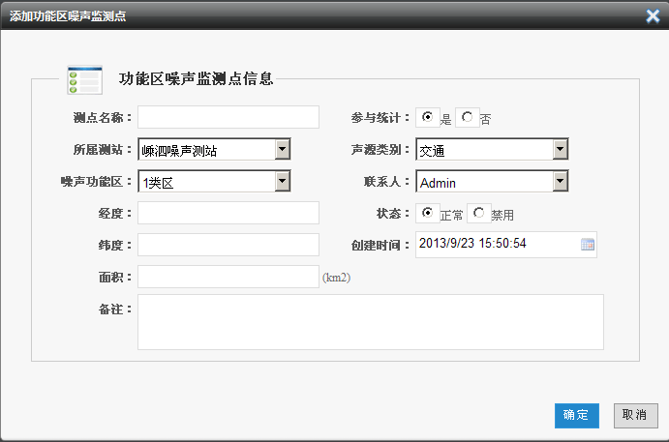

图4‑214添加

编辑：在功能区噪声测点页面，点击列表中任意一条将要编辑的记录后的【编辑】按钮，系统弹出编辑功能区噪声测点对话框，编辑相应信息，点击【确定】按钮，完成功能区噪声测点编辑操作；点击【取消】按钮，取消当前编辑操作，返回到水厂信息页面，如下图所示：

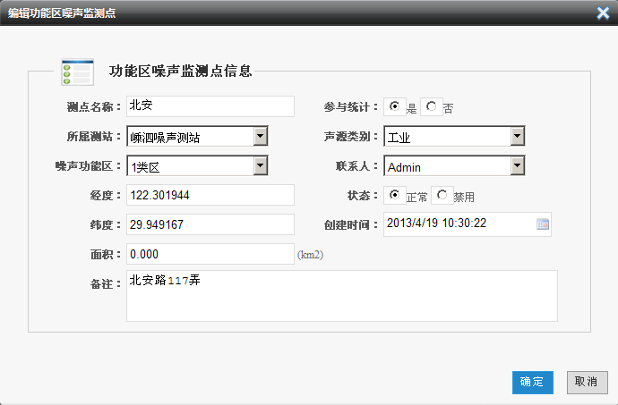

图4‑215编辑

查询：在功能区噪声测点页面，点击【查询】按钮，功能区噪声测点页面展开查询条件输入框，输入相应的查询条件后，点击【立即查询】按钮，系统根据用户所设置的查询条件在列表中显示符合条件的信息，同时名称支持模块查询。如下图所示：

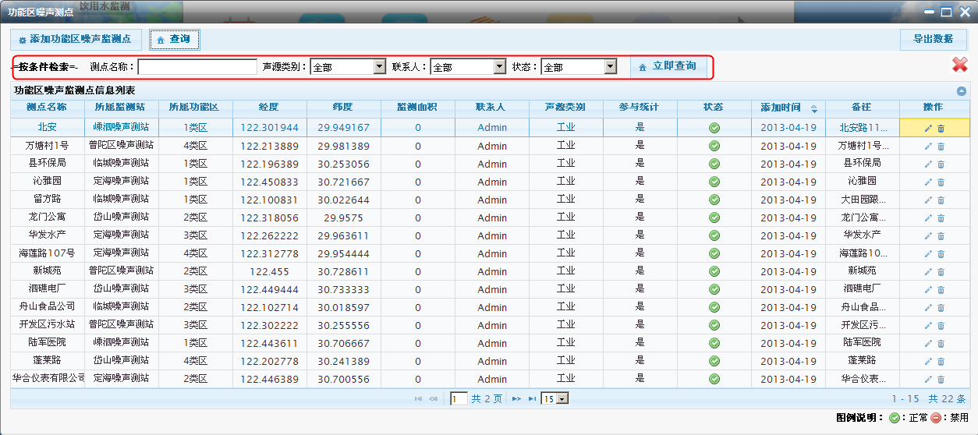

图4‑216查询

导出：在功能区噪声测点页面，点击页面右上角的【导出数据】按钮，弹出Excel和WORD文档选择框，点击任意一个文档（比如选择word文档），系统弹出文件下载对话框，点击【打开】按钮，直接以word文档形式打开所导出的数据；点击【保存】按钮，将所要导出的数据以word文档形式保存到本地磁盘；点击【取消】按钮，取消当前导出操作，如下图所示：

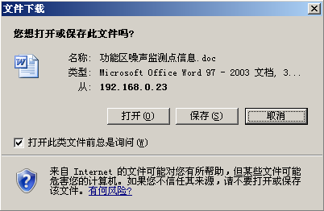

图4‑217导出

删除：在功能区噪声测点页面，点击列表中任意一条将要删除的信息记录后的【删除】按钮，系统弹出确认删除提示对话框，点击【确定】按钮，信息删除成功，点击【取消】按钮，取消当前删除操作，如下图所示：

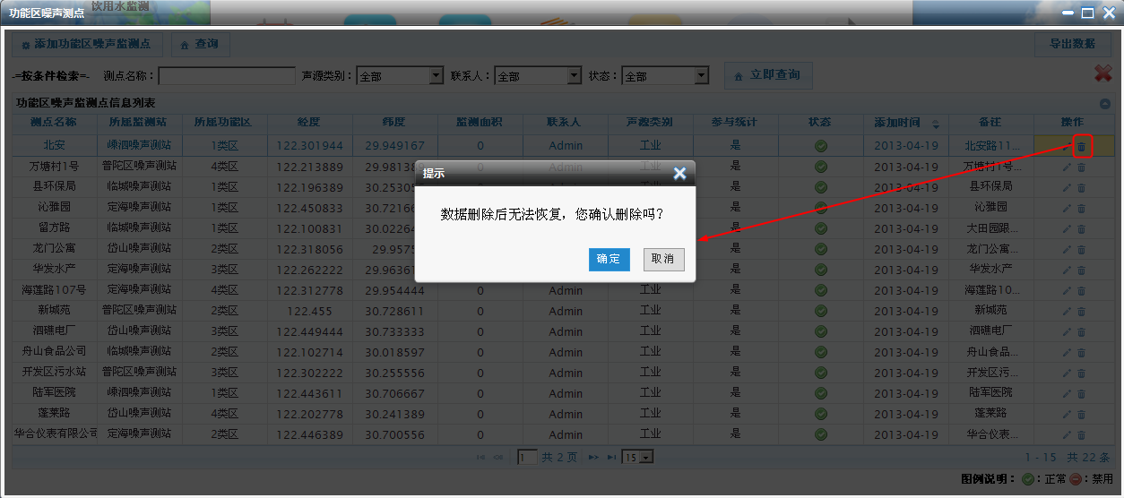

图4‑218删除

#### 城市信息

在基础功能模块中点击【城市信息】按钮，系统进入城市信息页面，在该页面实现城市信息的添加、编辑、查询、导出、删除等操作功能，如下图所示：

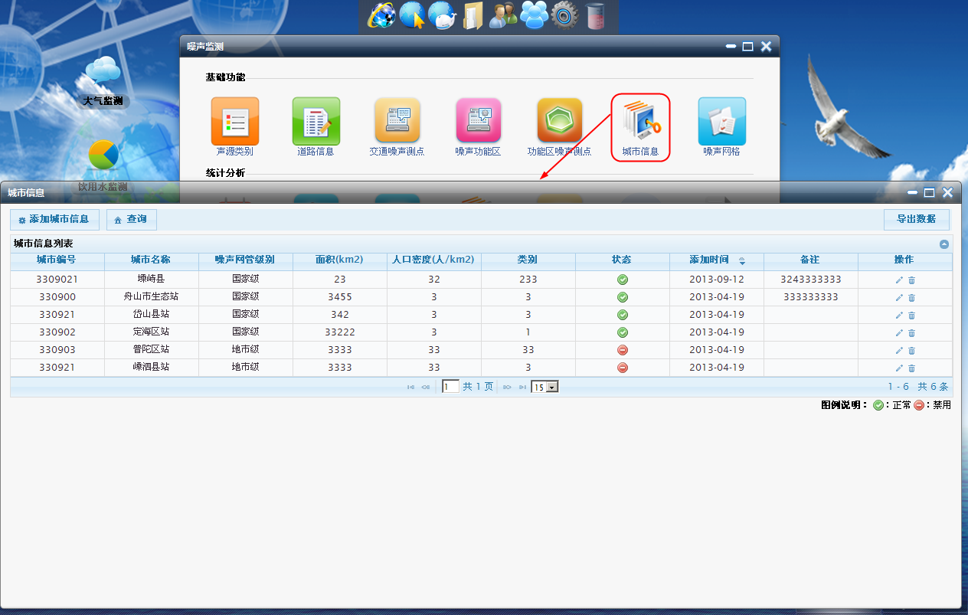

图4‑219城市信息

添加：在城市信息页面，点击【添加城市信息】按钮，系统弹出添加城市信息对话框，输入城市信息，点击【确定】按钮，城市信息添加成功；点击【取消】按钮，取消当前城市信息添加操作，返回到城市信息页面。如下图所示：

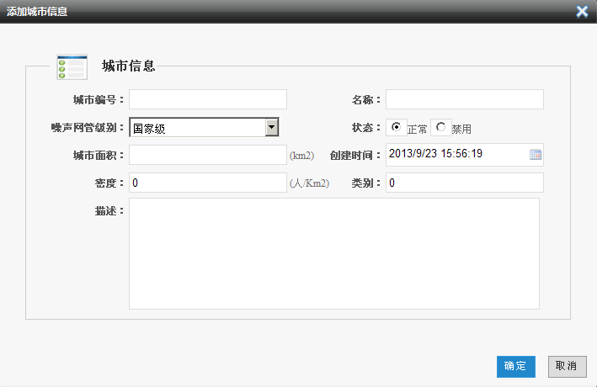

图4‑220添加

编辑：在城市信息页面，点击列表中任意一条将要编辑的记录后的【编辑】按钮，系统弹出编辑城市信息对话框，编辑相应信息，点击【确定】按钮，完成城市信息编辑操作；点击【取消】按钮，取消当前编辑操作，返回到水厂信息页面，如下图所示：

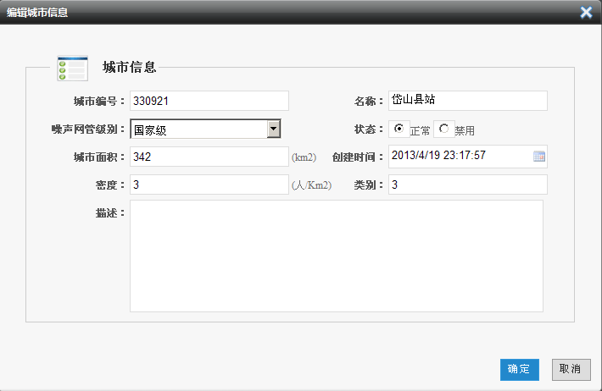

图4‑221编辑

查询：在城市信息页面，点击【查询】按钮，城市信息页面展开查询条件输入框，输入相应的查询条件后，点击【立即查询】按钮，系统根据用户所设置的查询条件在列表中显示符合条件的信息，同时名称支持模块查询。如下图所示：

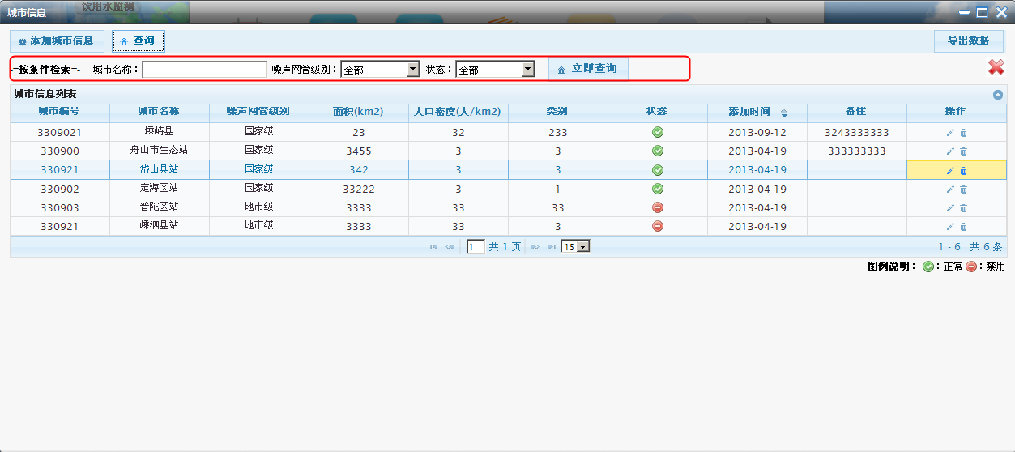

图4‑222查询

导出：在城市信息页面，点击页面右上角的【导出数据】按钮，弹出Excel和WORD文档选择框，点击任意一个文档（比如选择word文档），系统弹出文件下载对话框，点击【打开】按钮，直接以word文档形式打开所导出的数据；点击【保存】按钮，将所要导出的数据以word文档形式保存到本地磁盘；点击【取消】按钮，取消当前导出操作，如下图所示：

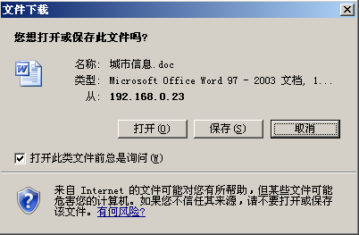

图4‑223导出

删除：在城市信息页面，点击列表中任意一条将要删除的信息记录后的【删除】按钮，系统弹出确认删除提示对话框，点击【确定】按钮，信息删除成功，点击【取消】按钮，取消当前删除操作，如下图所示：

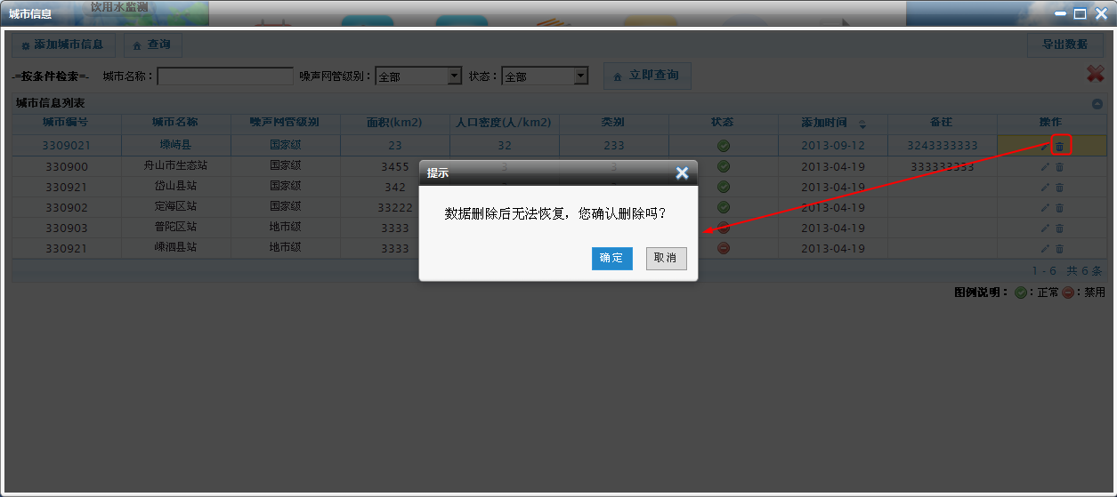

图4‑224删除

#### 噪声网格

在基础功能模块中点击【噪声网格】按钮，系统进入噪声网格页面，在该页面实现噪声网格的添加、编辑、查询、导出、删除等操作功能，如下图所示：

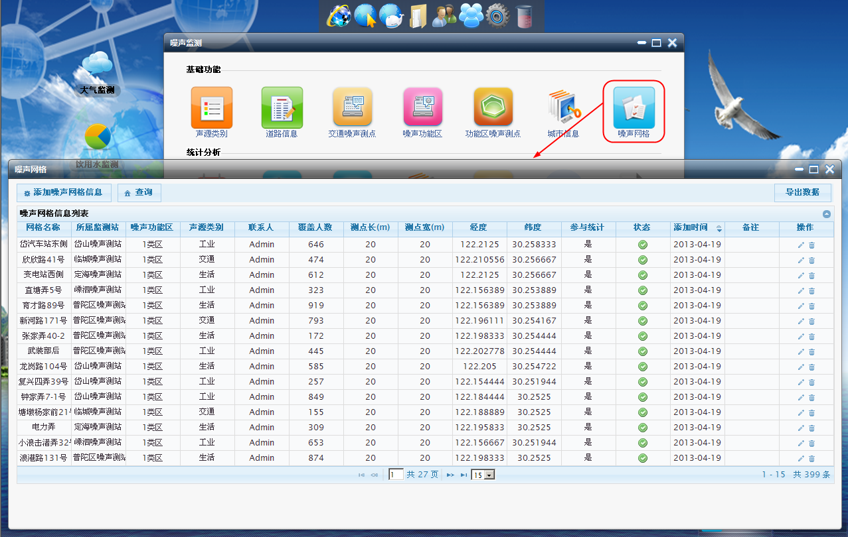

图4‑225噪声网格

添加：在噪声网格页面，点击【添加噪声网格】按钮，系统弹出添加噪声网格对话框，输入噪声网格，点击【确定】按钮，噪声网格添加成功；点击【取消】按钮，取消当前噪声网格添加操作，返回到噪声网格页面。如下图所示：

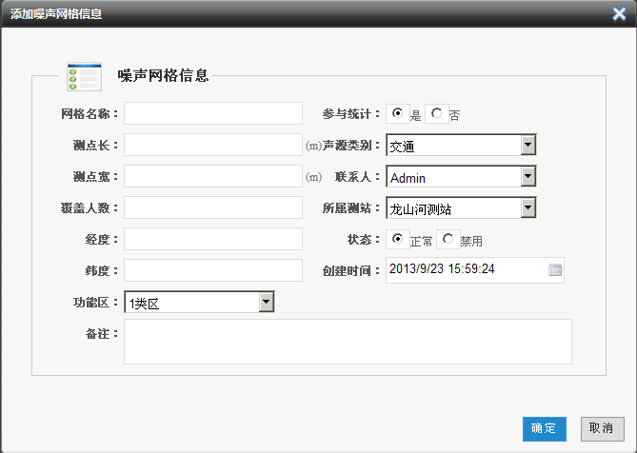

图4‑226添加

编辑：在噪声网格页面，点击列表中任意一条将要编辑的记录后的【编辑】按钮，系统弹出编辑噪声网格对话框，编辑相应信息，点击【确定】按钮，完成噪声网格编辑操作；点击【取消】按钮，取消当前编辑操作，返回到水厂信息页面，如下图所示：

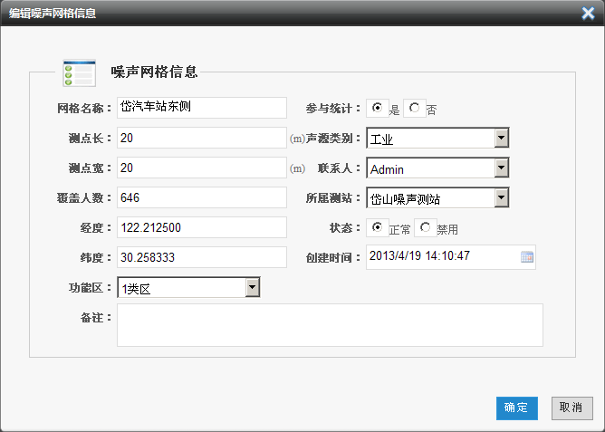

图4‑227编辑

查询：在噪声网格页面，点击【查询】按钮，噪声网格页面展开查询条件输入框，输入相应的查询条件后，点击【立即查询】按钮，系统根据用户所设置的查询条件在列表中显示符合条件的信息，同时名称支持模块查询。如下图所示：

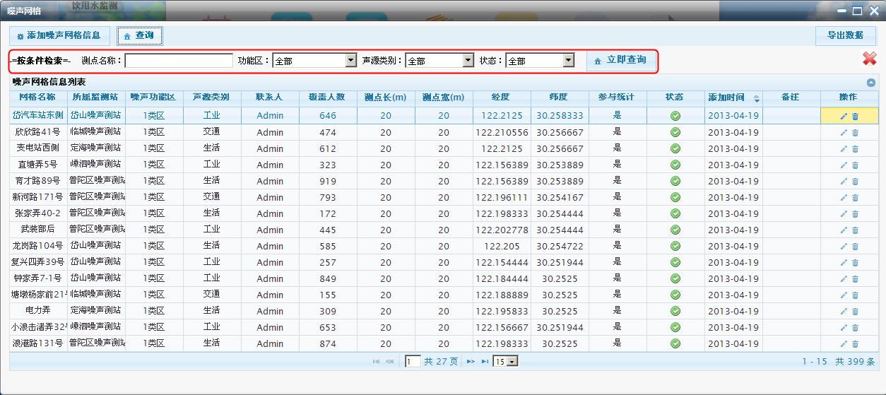

图4‑228查询

导出：在噪声网格页面，点击页面右上角的【导出数据】按钮，弹出Excel和WORD文档选择框，点击任意一个文档（比如选择word文档），系统弹出文件下载对话框，点击【打开】按钮，直接以word文档形式打开所导出的数据；点击【保存】按钮，将所要导出的数据以word文档形式保存到本地磁盘；点击【取消】按钮，取消当前导出操作，如下图所示：

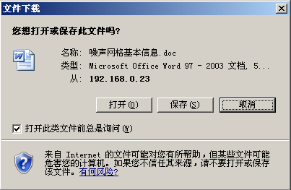

图4‑229导出

删除：在噪声网格页面，点击列表中任意一条将要删除的信息记录后的【删除】按钮，系统弹出确认删除提示对话框，点击【确定】按钮，信息删除成功，点击【取消】按钮，取消当前删除操作，如下图所示：

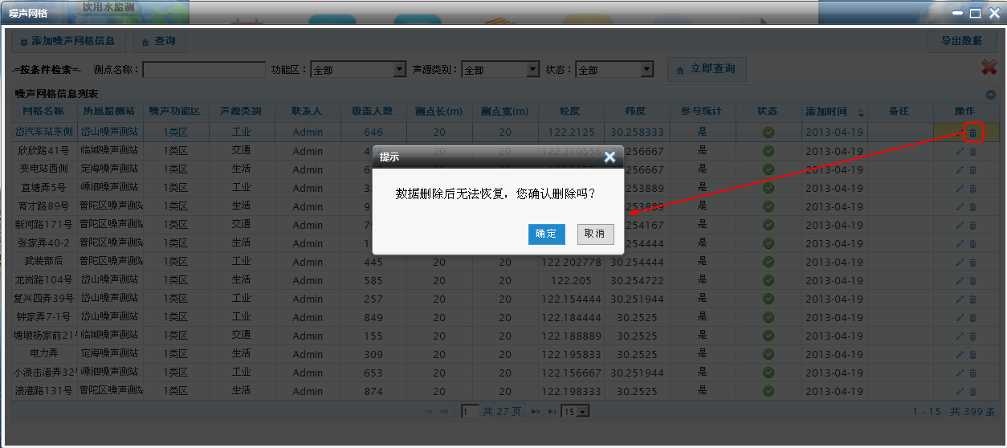

图4‑230删除

#### 交通噪声统计

在噪声监测页面，点击【交通噪声统计】，系统进入交通噪声统计页面，在该页面实现报表数据的导出，打印，查询等功能。如下图所示：

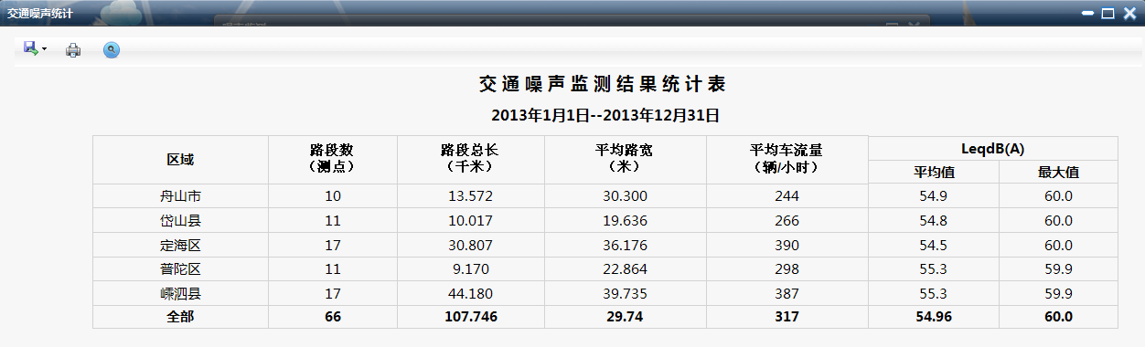

图4‑231交通噪声统计

导出：在交通噪声统计页面，点击【导出】按钮，打开文档格式（Excel，Word，PDF）选择下拉列表框，选择任意一文档格式，系统弹出文件下载对话框，点击【打开】按钮，直接以所选的文档形式打开所导出的数据；点击【保存】按钮，将所要导出的数据以所选文档格式保存到本地磁盘；点击【取消】按钮，取消当前导出操作，如下图所示：



图4‑232导出

查询：在交通噪声统计页面，点击【查询】按钮，弹出搜索条件对话框，设置相应条件，点击【确定】按钮列表中显示符合条件的数据。如下图所示：

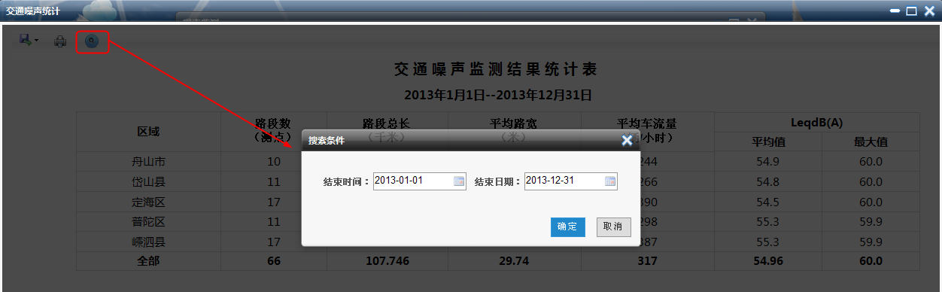

图4‑233查询

打印：在交通噪声统计页面，点击【打印】按钮，进行打印当前报表数据（前置条件连接打印机并可以正常打印）。

#### 区域声源状况

在饮用水监测页面，点击【区域声源统计】，系统进入区域声源统计页面，在该页面实现报表数据的导出，打印，查询等功能。如下图所示：

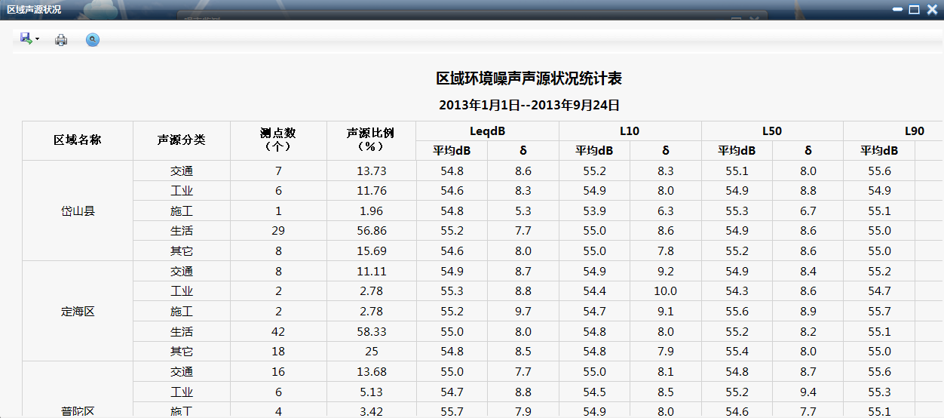

图4‑234区域声源统计

导出：在区域声源统计页面，点击【导出】按钮，打开文档格式（Excel，Word，PDF）选择下拉列表框，选择任意一文档格式，系统弹出文件下载对话框，点击【打开】按钮，直接以所选的文档形式打开所导出的数据；点击【保存】按钮，将所要导出的数据以所选文档格式保存到本地磁盘；点击【取消】按钮，取消当前导出操作，如下图所示：



图4‑235导出

查询：在区域声源统计页面，点击【查询】按钮，弹出搜索条件对话框，设置相应条件，点击【确定】按钮列表中显示符合条件的数据。如下图所示：

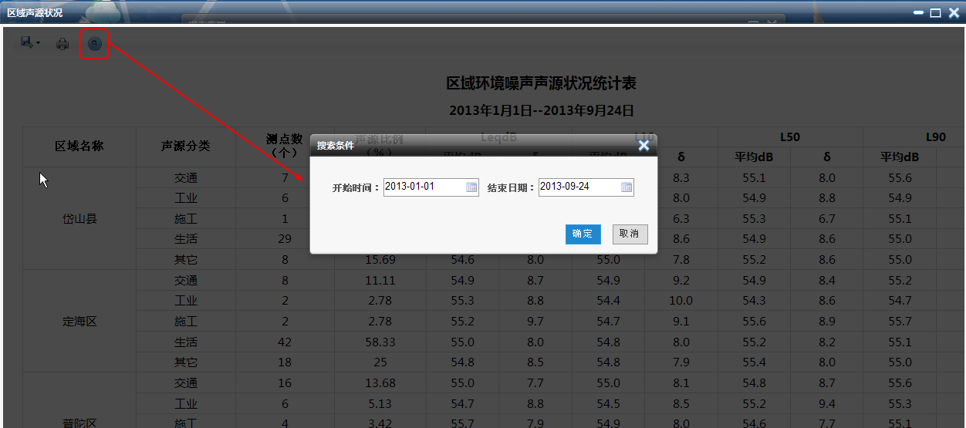

图4‑236查询

打印：在区域声源统计页面，点击【打印】按钮，进行打印当前报表数据（前置条件连接打印机并可以正常打印）。

#### 城市特征

在饮用水监测页面，点击【城市特征】，系统进入城市特征页面，在该页面实现报表数据的导出，打印，查询等功能。如下图所示：

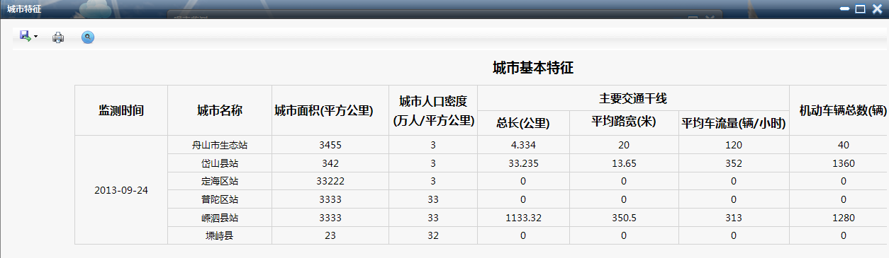

图4‑237城市特征

导出：在城市特征页面，点击【导出】按钮，打开文档格式（Excel，Word，PDF）选择下拉列表框，选择任意一文档格式，系统弹出文件下载对话框，点击【打开】按钮，直接以所选的文档形式打开所导出的数据；点击【保存】按钮，将所要导出的数据以所选文档格式保存到本地磁盘；点击【取消】按钮，取消当前导出操作，如下图所示：



图4‑238导出

查询：在城市特征页面，点击【查询】按钮，弹出搜索条件对话框，设置相应条件，点击【确定】按钮列表中显示符合条件的数据。如下图所示：

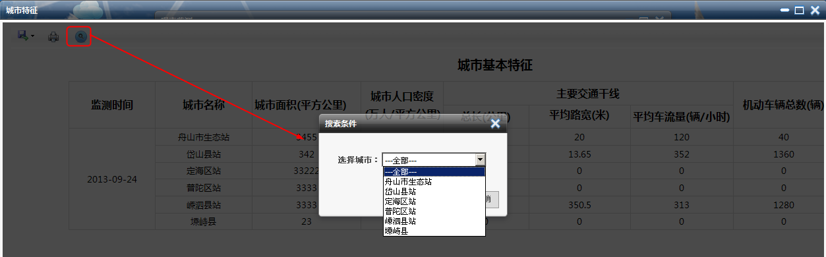

图4‑239查询

打印：在城市特征页面，点击【打印】按钮，进行打印当前报表数据（前置条件连接打印机并可以正常打印）。

#### 市区域环境噪声统计

在饮用水监测页面，点击【市区域环境噪声统计】，系统进入市区域环境噪声统计页面，在该页面实现报表数据的导出，打印，查询等功能。如下图所示：

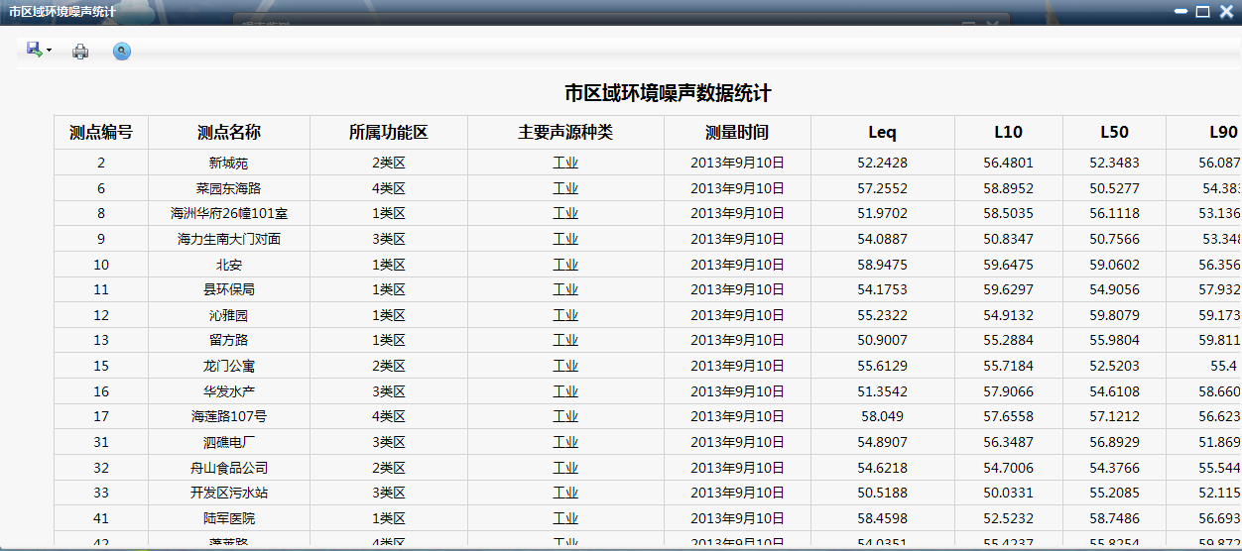

图4‑240市区域环境噪声统计

导出：在市区域环境噪声统计页面，点击【导出】按钮，打开文档格式（Excel，Word，PDF）选择下拉列表框，选择任意一文档格式，系统弹出文件下载对话框，点击【打开】按钮，直接以所选的文档形式打开所导出的数据；点击【保存】按钮，将所要导出的数据以所选文档格式保存到本地磁盘；点击【取消】按钮，取消当前导出操作，如下图所示：



图4‑241导出

查询：在市区域环境噪声统计页面，点击【查询】按钮，弹出搜索条件对话框，设置相应条件，点击【确定】按钮列表中显示符合条件的数据。如下图所示：

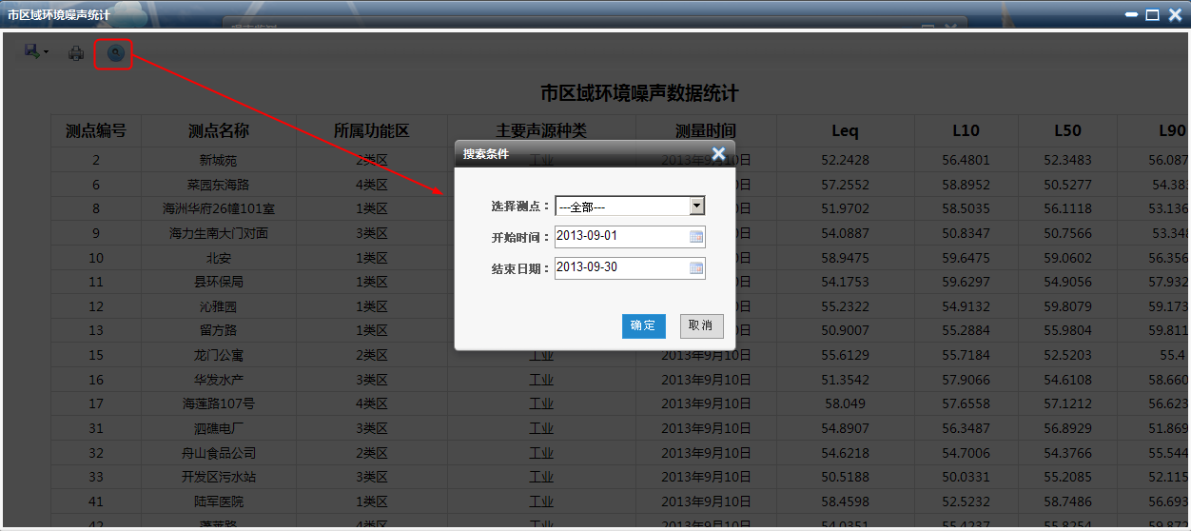

图4‑242查询

打印：在市区域环境噪声统计页面，点击【打印】按钮，进行打印当前报表数据（前置条件连接打印机并可以正常打印）。

#### 功能区噪声年统计

在饮用水监测页面，点击【功能区噪声年统计】，系统进入功能区噪声年统计页面，在该页面实现报表数据的导出，打印，查询等功能。如下图所示：

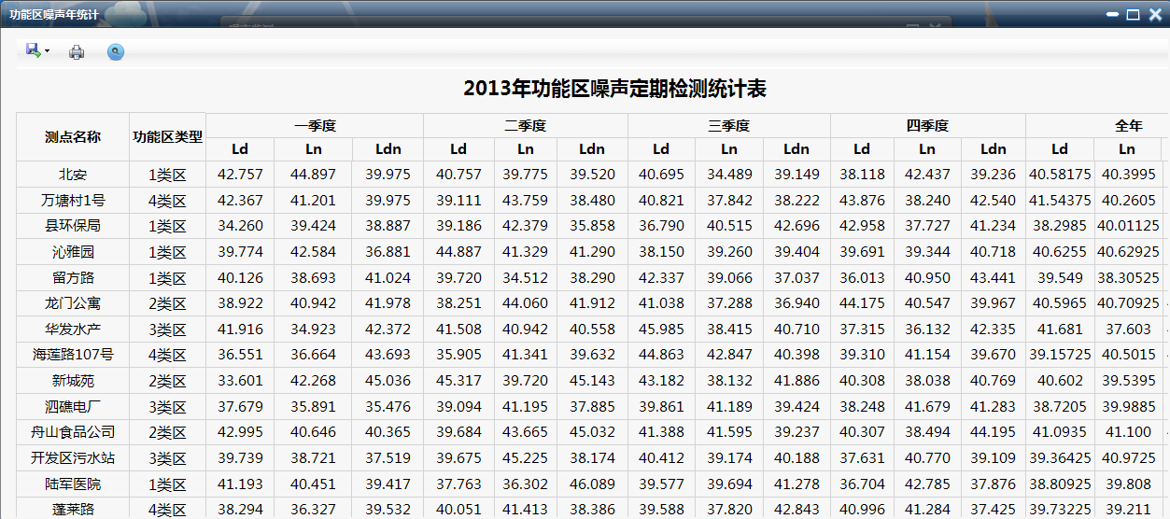

图4‑243功能区噪声年统计

导出：在功能区噪声年统计页面，点击【导出】按钮，打开文档格式（Excel，Word，PDF）选择下拉列表框，选择任意一文档格式，系统弹出文件下载对话框，点击【打开】按钮，直接以所选的文档形式打开所导出的数据；点击【保存】按钮，将所要导出的数据以所选文档格式保存到本地磁盘；点击【取消】按钮，取消当前导出操作，如下图所示：



图4‑244导出

查询：在功能区噪声年统计页面，点击【查询】按钮，弹出搜索条件对话框，设置相应条件，点击【确定】按钮列表中显示符合条件的数据。如下图所示：

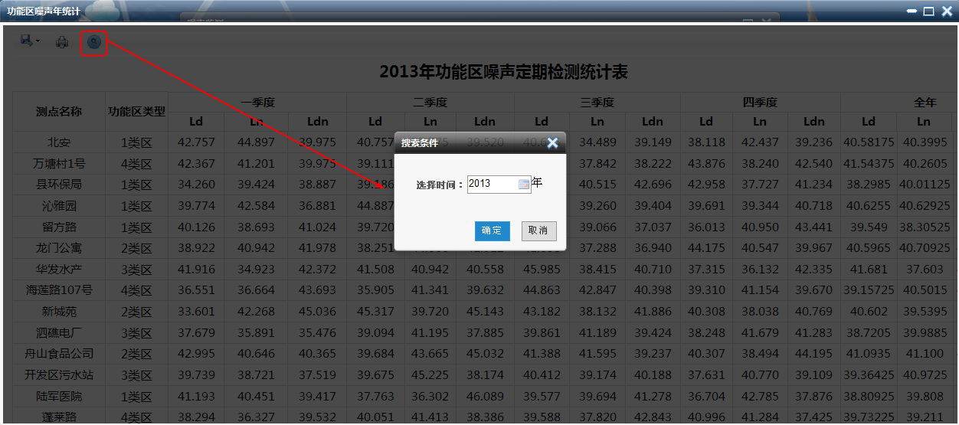

图4‑245查询

打印：在功能区噪声年统计页面，点击【打印】按钮，进行打印当前报表数据（前置条件连接打印机并可以正常打印）。

#### 暴露声效下面积和人口

在噪声监测页面统计分析模块，点击【暴露声效下面积和人口】，系统进入暴露声效下面积和人口页面，在该页面实现报表数据的导出，打印，查询等功能。如下图所示：

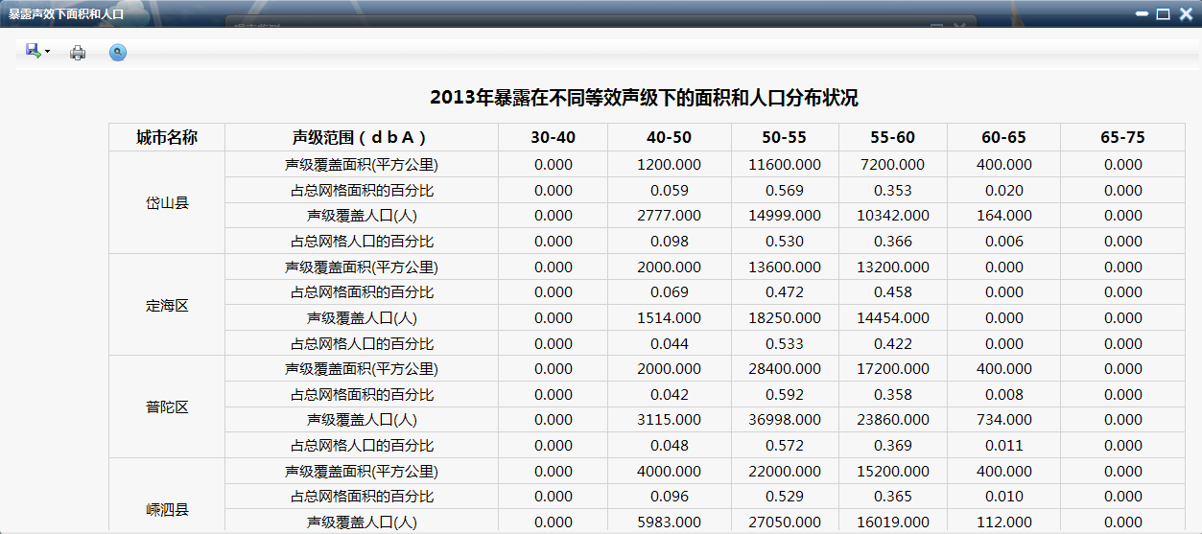

图4‑246暴露声效下面积和人口

导出：在暴露声效下面积和人口页面，点击【导出】按钮，打开文档格式（Excel，Word，PDF）选择下拉列表框，选择任意一文档格式，系统弹出文件下载对话框，点击【打开】按钮，直接以所选的文档形式打开所导出的数据；点击【保存】按钮，将所要导出的数据以所选文档格式保存到本地磁盘；点击【取消】按钮，取消当前导出操作，如下图所示：



图4‑247导出

查询：在暴露声效下面积和人口页面，点击【查询】按钮，弹出搜索条件对话框，设置相应条件，点击【确定】按钮列表中显示符合条件的数据。如下图所示：

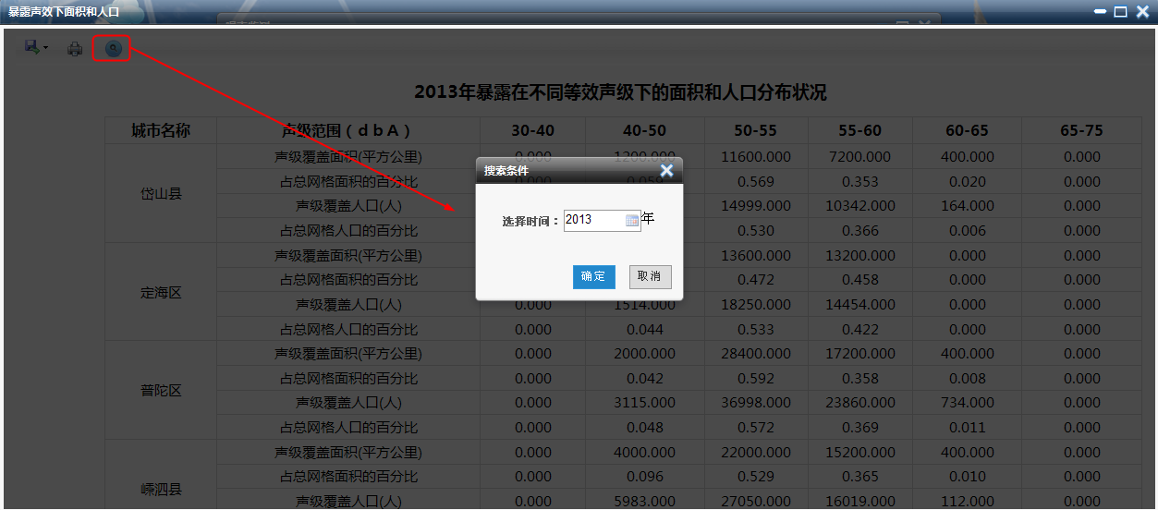

图4‑248查询

打印：在暴露声效下面积和人口页面，点击【打印】按钮，进行打印当前报表数据（前置条件连接打印机并可以正常打印）。

#### 等效声级下的路段

在饮用水监测页面统计分析模块，点击【等级声级下的路段】，系统进入等级声级下的路段页面，在该页面实现报表数据的导出，打印，查询等功能。如下图所示：

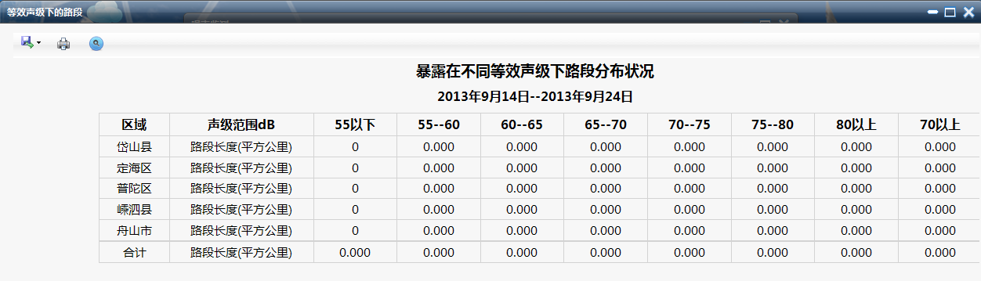

图4‑249等级声级下的路段

导出：在等级声级下的路段页面，点击【导出】按钮，打开文档格式（Excel，Word，PDF）选择下拉列表框，选择任意一文档格式，系统弹出文件下载对话框，点击【打开】按钮，直接以所选的文档形式打开所导出的数据；点击【保存】按钮，将所要导出的数据以所选文档格式保存到本地磁盘；点击【取消】按钮，取消当前导出操作，如下图所示：



图4‑250导出

查询：在等级声级下的路段页面，点击【查询】按钮，弹出搜索条件对话框，设置相应条件，点击【确定】按钮列表中显示符合条件的数据。如下图所示：

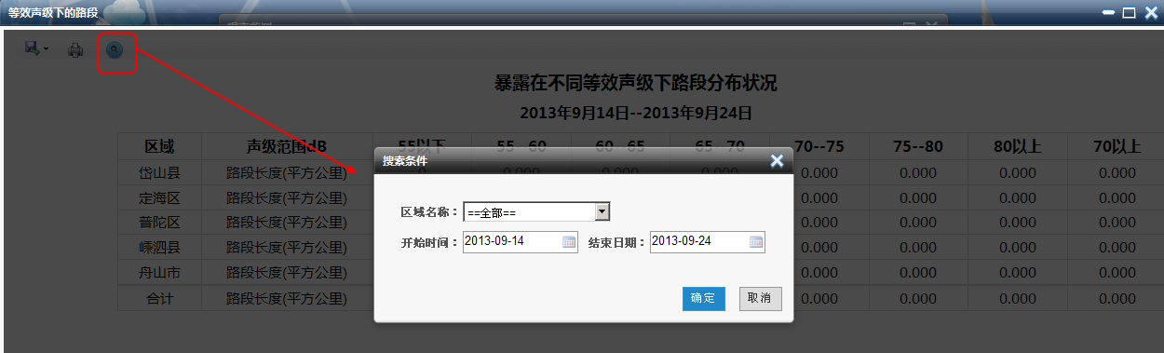

图4‑251查询

打印：在等级声级下的路段页面，点击【打印】按钮，进行打印当前报表数据（前置条件连接打印机并可以正常打印）。

#### 功能区噪声昼夜统计

在饮用水监测页面统计分析模块，点击【功能区噪声昼夜统计】，系统进入功能区噪声昼夜统计页面，在该页面实现报表数据的导出，打印，查询等功能。如下图所示：

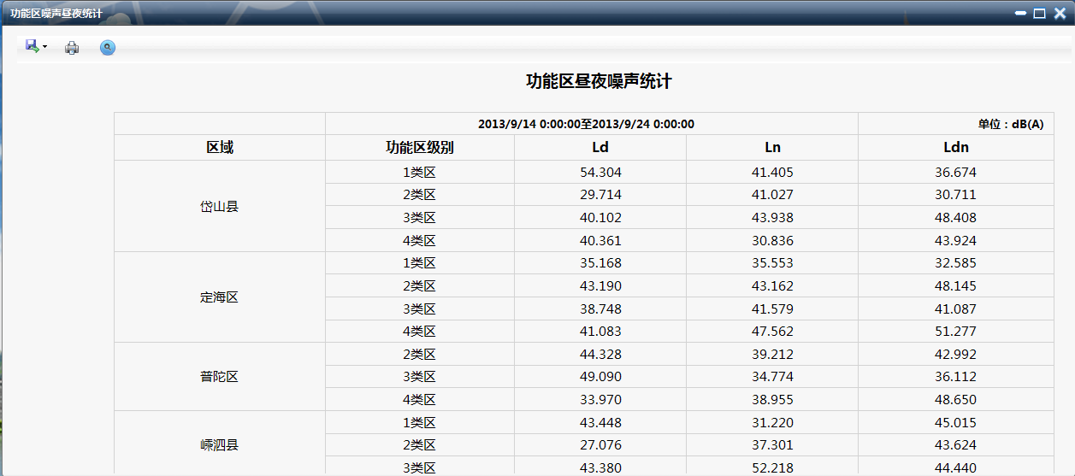

图4‑252功能区噪声昼夜统计

导出：在功能区噪声昼夜统计页面，点击【导出】按钮，打开文档格式（Excel，Word，PDF）选择下拉列表框，选择任意一文档格式，系统弹出文件下载对话框，点击【打开】按钮，直接以所选的文档形式打开所导出的数据；点击【保存】按钮，将所要导出的数据以所选文档格式保存到本地磁盘；点击【取消】按钮，取消当前导出操作，如下图所示：



图4‑253导出

查询：在功能区噪声昼夜统计页面，点击【查询】按钮，弹出搜索条件对话框，设置相应条件，点击【确定】按钮列表中显示符合条件的数据。如下图所示：

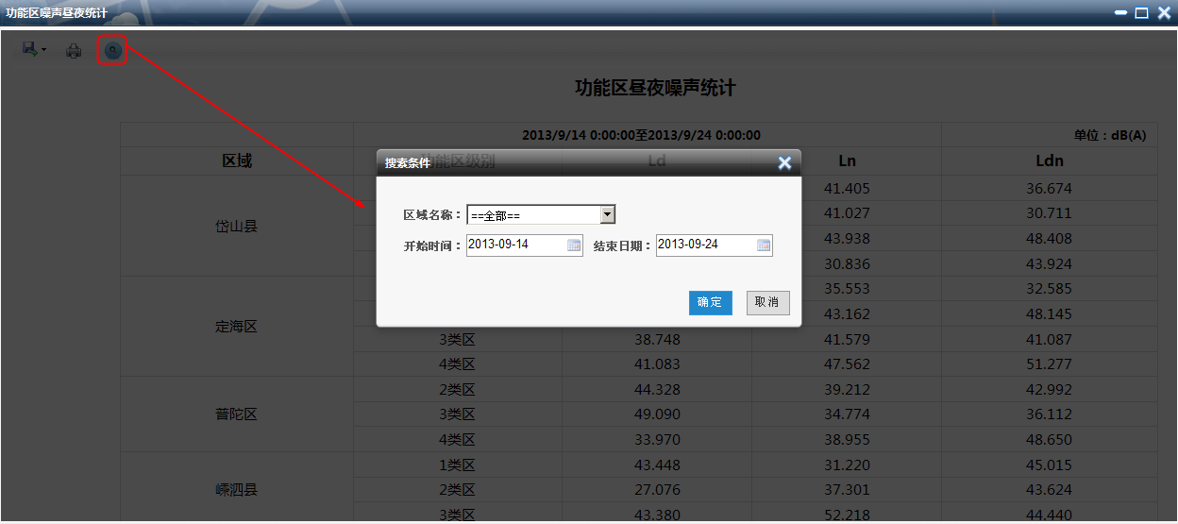

图4‑254查询

打印：在功能区噪声昼夜统计页面，点击【打印】按钮，进行打印当前报表数据（前置条件连接打印机并可以正常打印）。

#### 历史数据

在噪声监测页面，点击【历史数据】，进入历史数据页面，在该页面实现历史数据的查询，导出数据等操作功能。如下图所示：

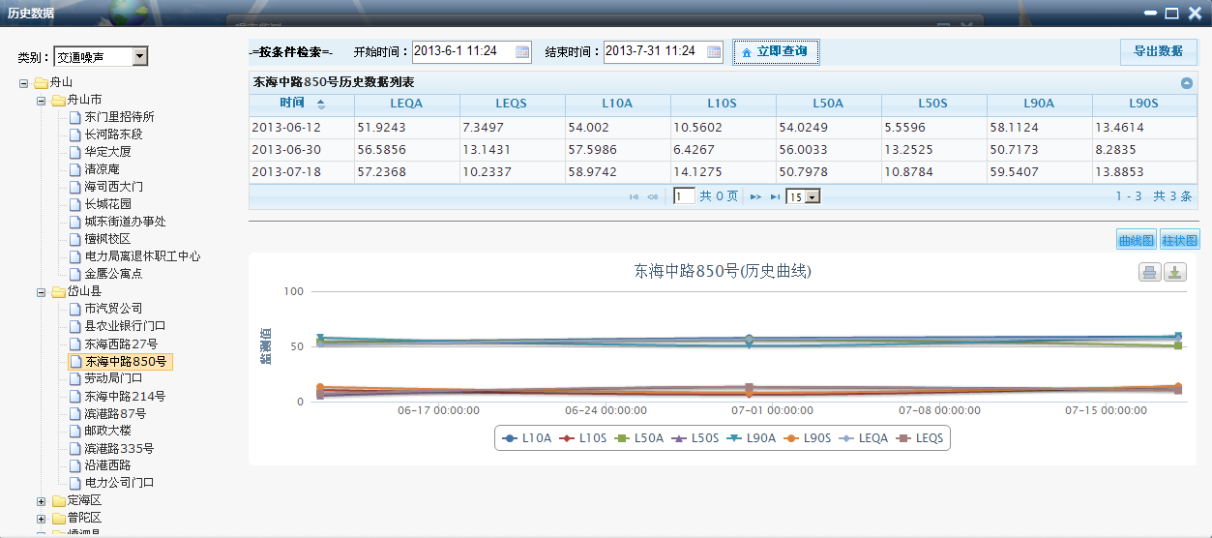

图4‑255历史数据

查询：在历史数据页面左侧树目录结构中选择某一区域，设置相应查询条件，点击【立即查询】按钮，列表中显示符合条件的历史数据。列表下方分别以曲线图、柱状图表来显示数据。如下图所示：

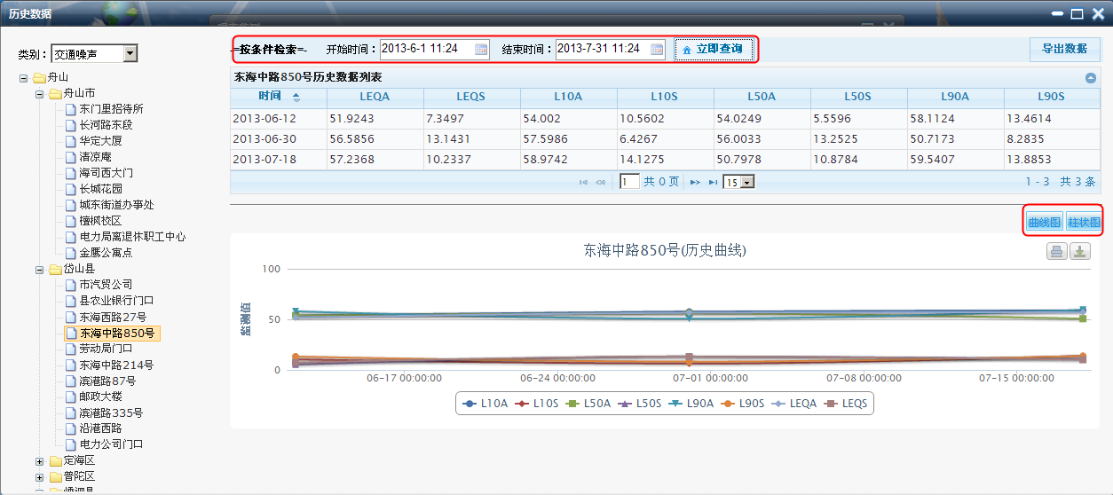

图4‑256查询

在历史数据页面，点击图表上方的【导出图片】按钮，弹出图表格式选择下拉列表框，选择任意一种格式，打开文件下载页面，点击【打开】按钮，直接打开图表数据；点击【保存】按钮，图表数据保存到本地磁盘；点击【取消】按钮，取消当前导出操作，如下图所示：

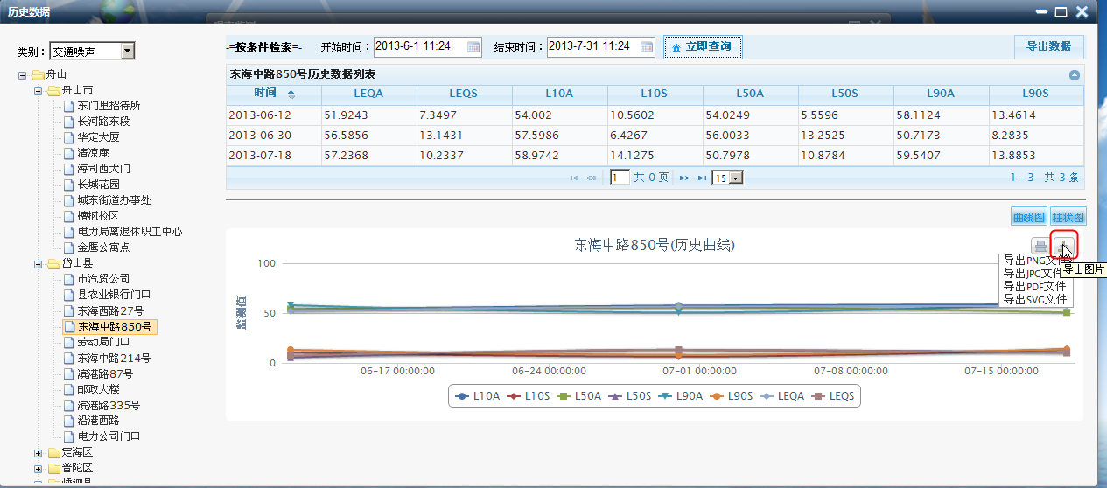

图4‑257导出图表

导出：在历史数据页面，点击【导出数据】按钮，弹出Excel和WORD文档选择框，点击任意一个文档（比如选择word文档），系统弹出文件下载对话框，点击【打开】按钮，直接以word文档形式打开所导出的数据；点击【保存】按钮，将所要导出的数据以word文档形式保存到本地磁盘；点击【取消】按钮，取消当前导出操作，如下图所示：



图4‑258导出

## 海水监控

在系统主界面中，点击导航工具栏上的【海水监控】按钮，系统进入海水监控页面，在该页面只有一个海水监控功能按钮。

### 海水监控

点击【海水监控】，系统弹出海水监控页面，在该页面包括基础功能和统计分析两个模块，其中基础功能包括海水监测项、海水监测点、海水功能区等子模块；统计分析包括水质各测点污染物超标情况、站位面积统计、各测点无机氮和活性磷酸盐超标情况、功能区水质达标分析、水质评价结果、水质监测统计、富营养化指数统计、功能区水质达标面积统计、历史数据等子模块。如下图所示：

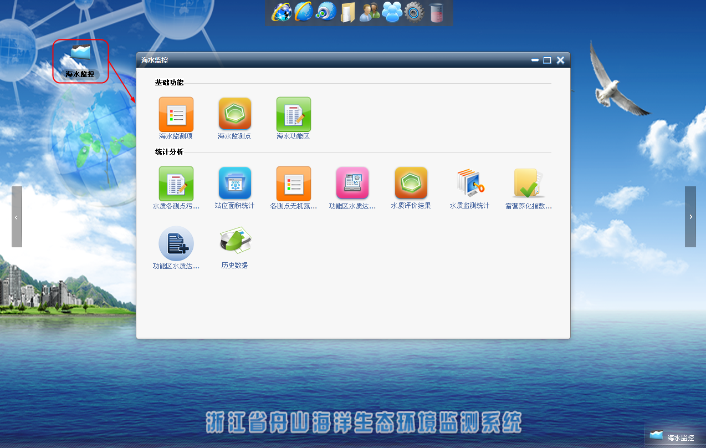

图4‑259海水监控

#### 海水监测项

在基础功能模块中点击【海水监测项】按钮，系统进入海水监测项页面，在该页面实现海水监测项的添加、编辑、查询、导出、删除等操作功能，如下图所示：

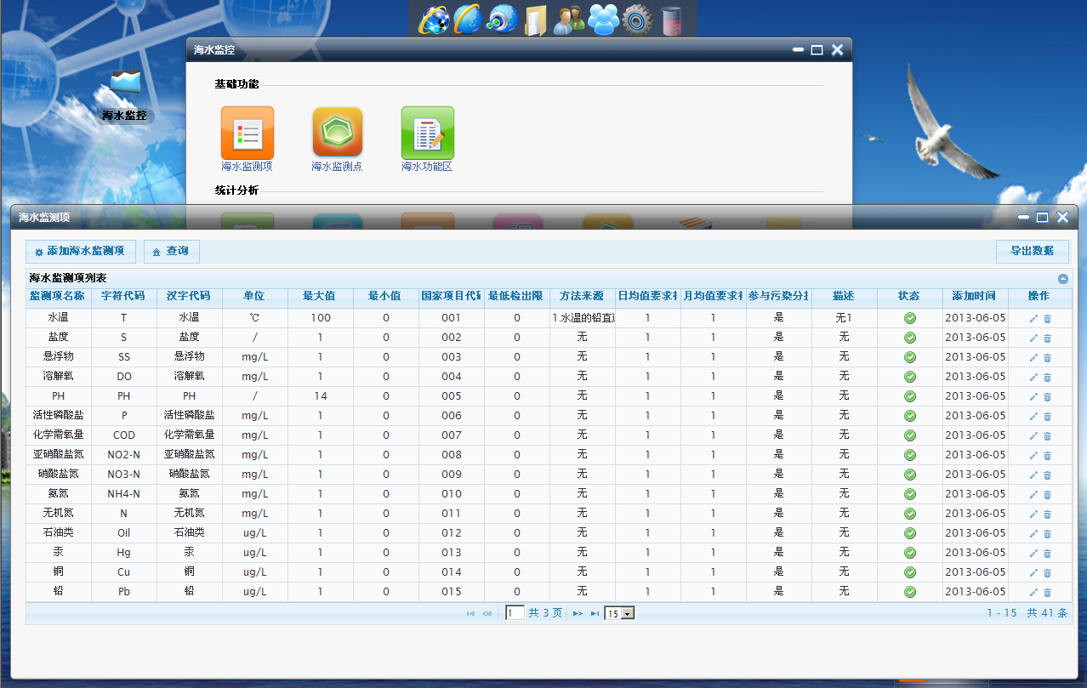

图4‑260海水监测项

添加：在海水监测项页面，点击【添加海水监测项】按钮，系统弹出添加海水监测项对话框，输入海水监测项，点击【确定】按钮，海水监测项添加成功；点击【取消】按钮，取消当前海水监测项添加操作，返回到海水监测项页面。如下图所示：

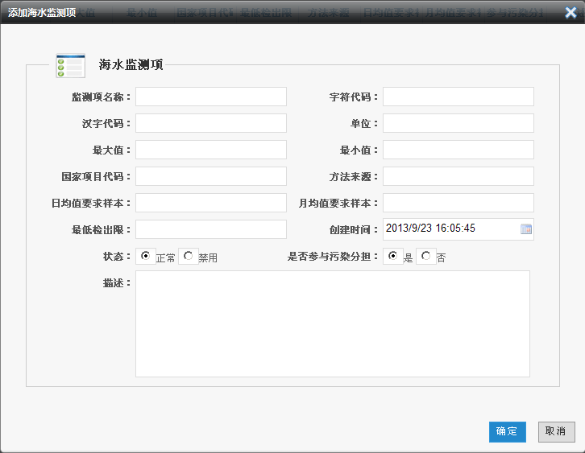

图4‑261添加

编辑：在海水监测项页面，点击列表中任意一条将要编辑的记录后的【编辑】按钮，系统弹出编辑海水监测项对话框，编辑相应信息，点击【确定】按钮，完成海水监测项编辑操作；点击【取消】按钮，取消当前编辑操作，返回到水厂信息页面，如下图所示：

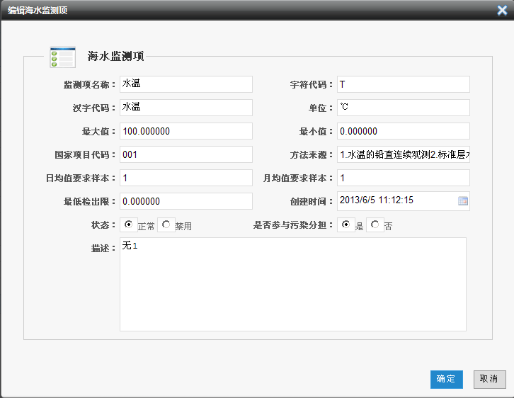

图4‑262编辑

查询：在海水监测项页面，点击【查询】按钮，海水监测项页面展开查询条件输入框，输入相应的查询条件后，点击【立即查询】按钮，系统根据用户所设置的查询条件在列表中显示符合条件的信息，同时名称支持模块查询。如下图所示：

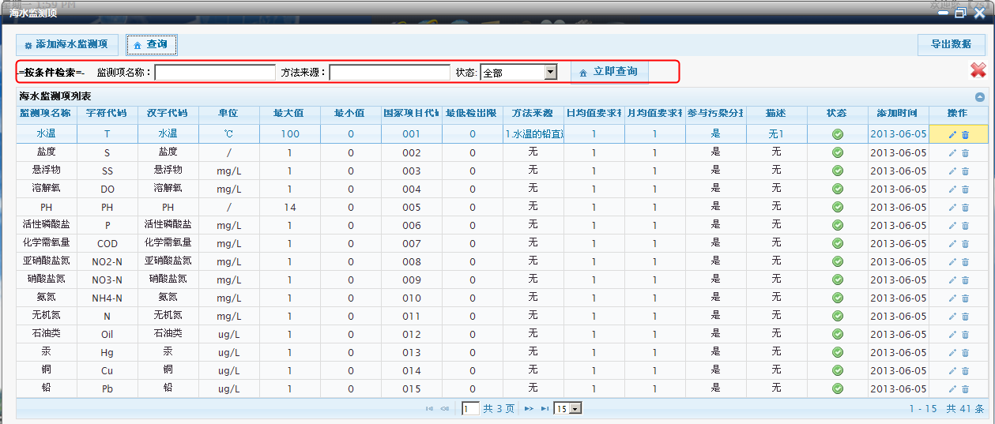

图4‑263查询

导出：在海水监测项页面，点击页面右上角的【导出数据】按钮，弹出Excel和WORD文档选择框，点击任意一个文档（比如选择word文档），系统弹出文件下载对话框，点击【打开】按钮，直接以word文档形式打开所导出的数据；点击【保存】按钮，将所要导出的数据以word文档形式保存到本地磁盘；点击【取消】按钮，取消当前导出操作，如下图所示：

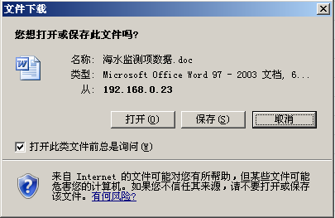

图4‑264导出

删除：在海水监测项页面，点击列表中任意一条将要删除的信息记录后的【删除】按钮，系统弹出确认删除提示对话框，点击【确定】按钮，信息删除成功，点击【取消】按钮，取消当前删除操作，如下图所示：

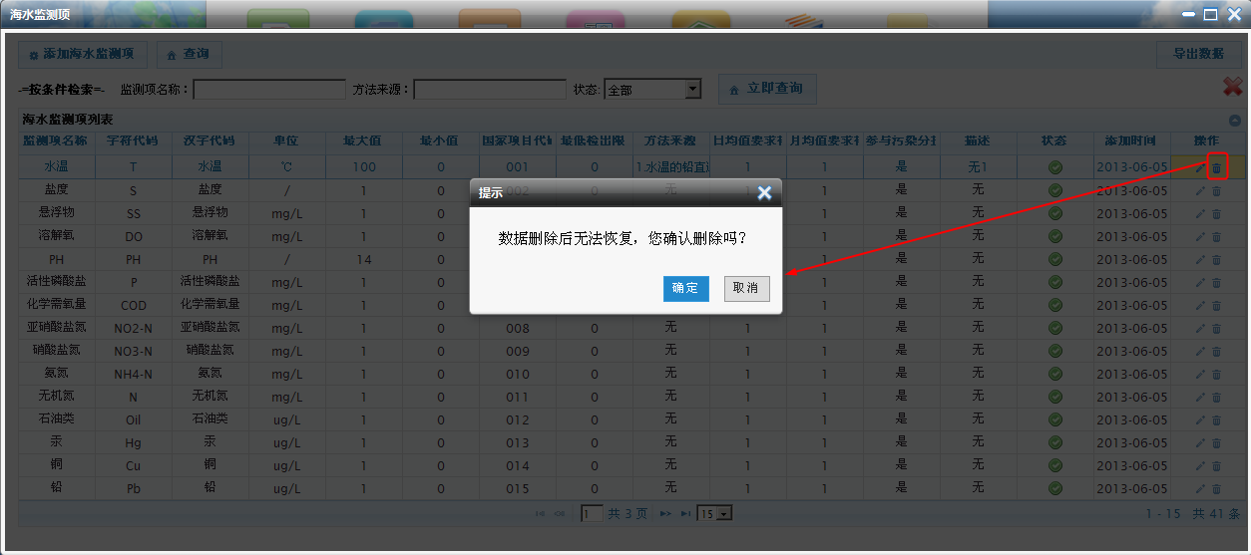

图4‑265删除

#### 海水监测点

在基础功能模块中点击【海水监测点】按钮，系统进入海水监测点页面，在该页面实现海水监测点的添加、编辑、查询、导出、删除等操作功能，如下图所示：

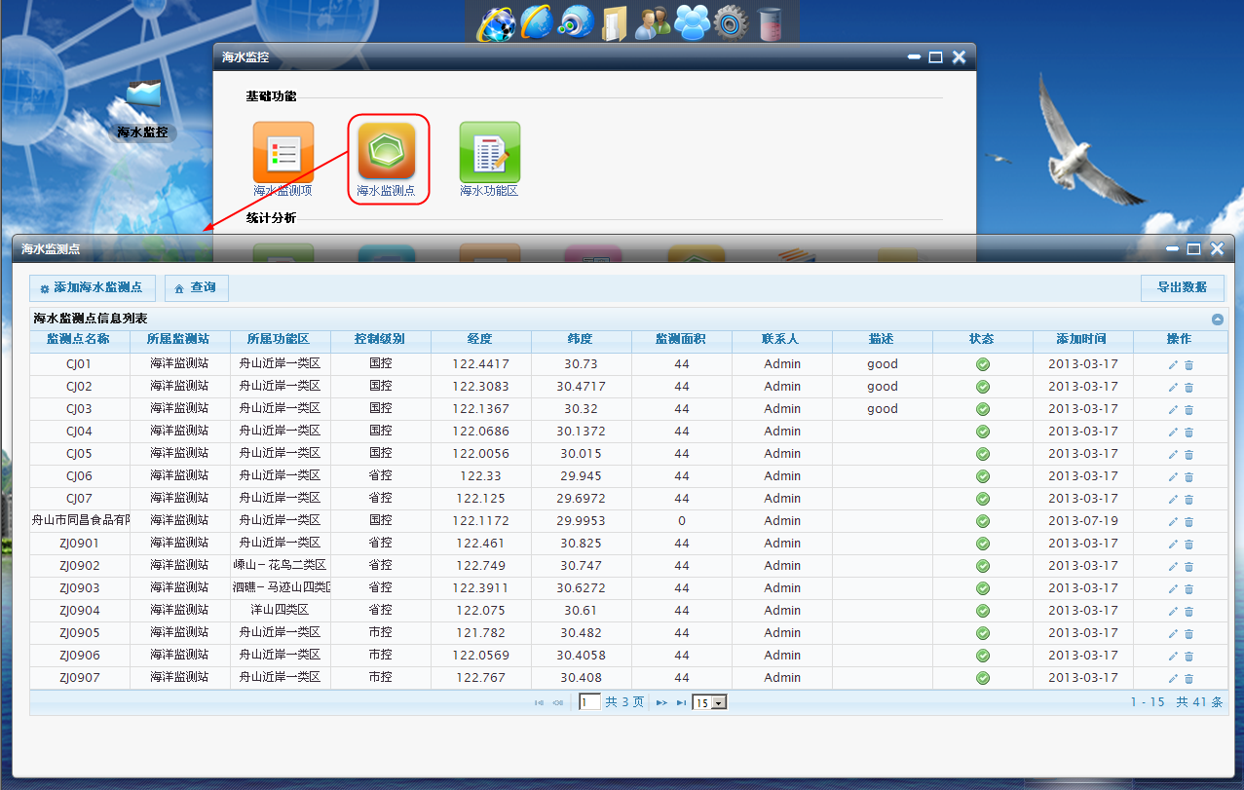

图4‑266海水监测点

添加：在海水监测点页面，点击【添加海水监测点】按钮，系统弹出添加海水监测点对话框，输入海水监测点，点击【确定】按钮，海水监测点添加成功；点击【取消】按钮，取消当前海水监测点添加操作，返回到海水监测点页面。如下图所示：

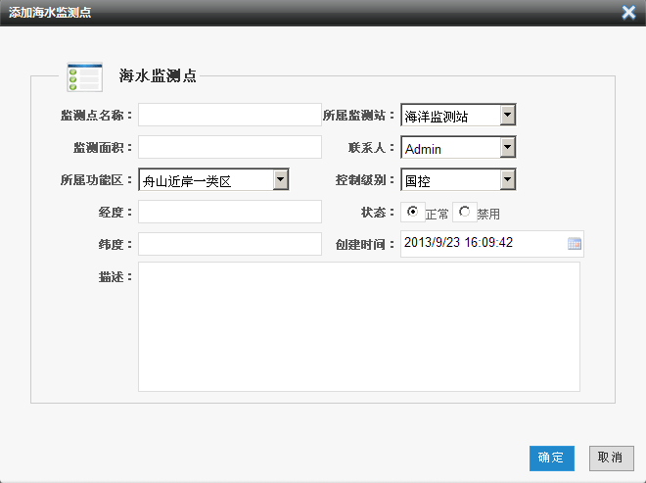

图4‑267添加

编辑：在海水监测点页面，点击列表中任意一条将要编辑的记录后的【编辑】按钮，系统弹出编辑海水监测点对话框，编辑相应信息，点击【确定】按钮，完成海水监测点编辑操作；点击【取消】按钮，取消当前编辑操作，返回到水厂信息页面，如下图所示：

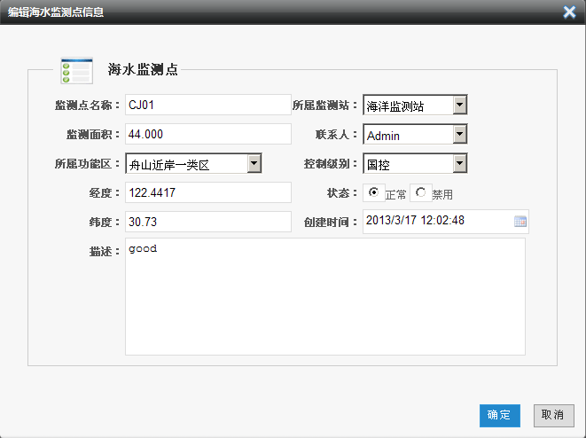

图4‑268编辑

查询：在海水监测点页面，点击【查询】按钮，海水监测点页面展开查询条件输入框，输入相应的查询条件后，点击【立即查询】按钮，系统根据用户所设置的查询条件在列表中显示符合条件的信息，同时名称支持模块查询。如下图所示：

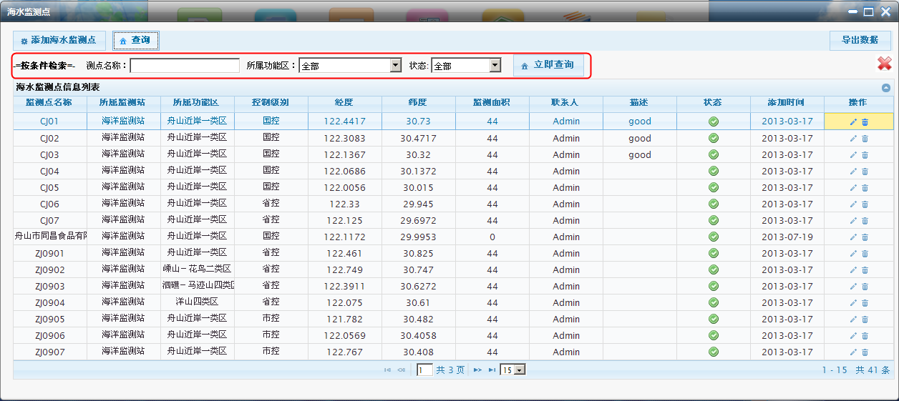

图4‑269查询

导出：在海水监测点页面，点击页面右上角的【导出数据】按钮，弹出Excel和WORD文档选择框，点击任意一个文档（比如选择word文档），系统弹出文件下载对话框，点击【打开】按钮，直接以word文档形式打开所导出的数据；点击【保存】按钮，将所要导出的数据以word文档形式保存到本地磁盘；点击【取消】按钮，取消当前导出操作，如下图所示：

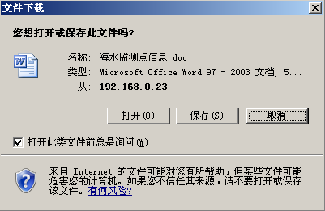

图4‑270导出

删除：在海水监测点页面，点击列表中任意一条将要删除的信息记录后的【删除】按钮，系统弹出确认删除提示对话框，点击【确定】按钮，信息删除成功，点击【取消】按钮，取消当前删除操作，如下图所示：

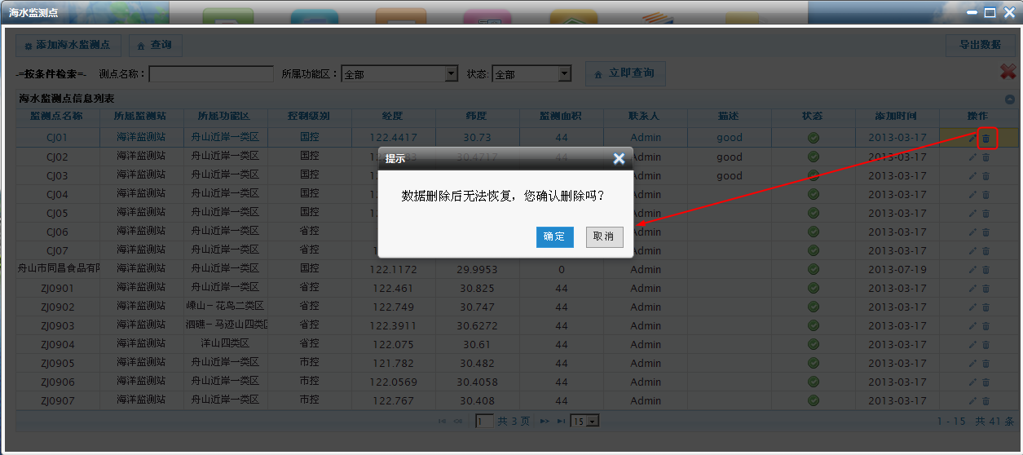

图4‑271删除

#### 海水功能区

在基础功能模块中点击【海水功能区】按钮，系统进入海水功能区页面，在该页面实现海水功能区的添加、编辑、查询、导出、删除等操作功能，如下图所示：

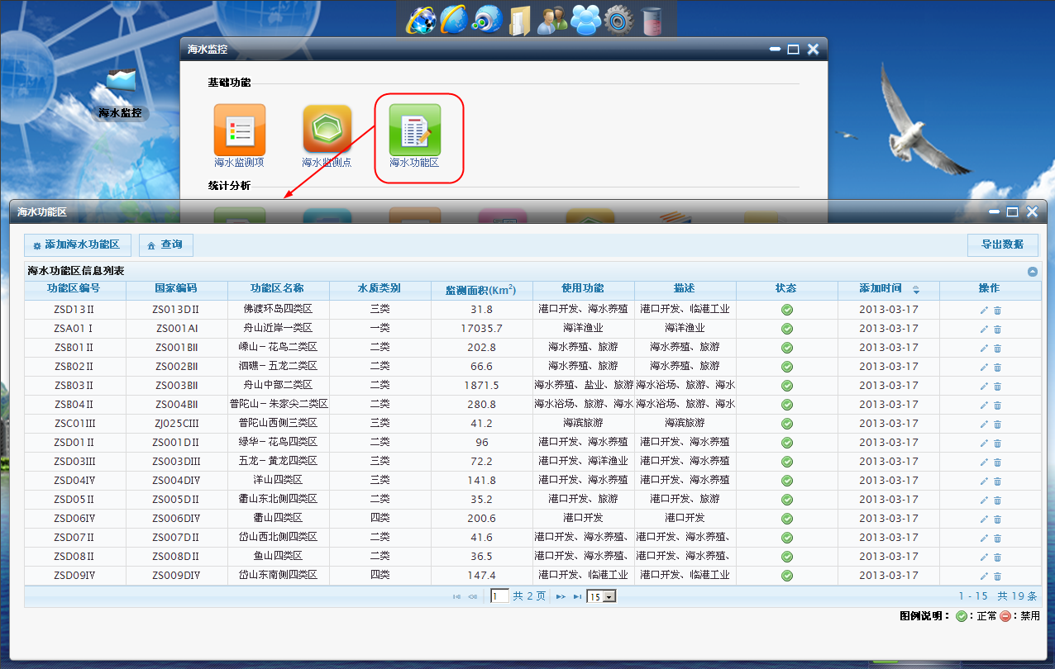

图4‑272海水功能区

添加：在海水功能区页面，点击【添加海水功能区】按钮，系统弹出添加海水功能区对话框，输入海水功能区，点击【确定】按钮，海水功能区添加成功；点击【取消】按钮，取消当前海水功能区添加操作，返回到海水功能区页面。如下图所示：

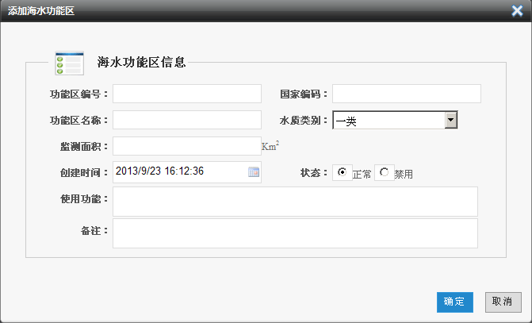

图4‑273添加

编辑：在海水功能区页面，点击列表中任意一条将要编辑的记录后的【编辑】按钮，系统弹出编辑海水功能区对话框，编辑相应信息，点击【确定】按钮，完成海水功能区编辑操作；点击【取消】按钮，取消当前编辑操作，返回到水厂信息页面，如下图所示：

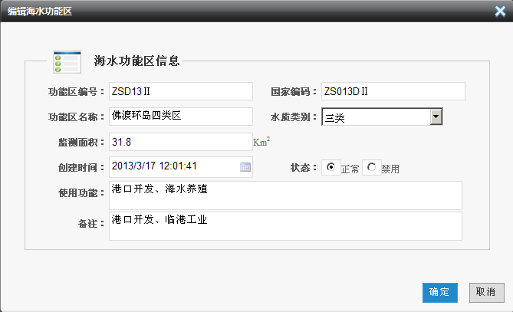

图4‑274编辑

查询：在海水功能区页面，点击【查询】按钮，海水功能区页面展开查询条件输入框，输入相应的查询条件后，点击【立即查询】按钮，系统根据用户所设置的查询条件在列表中显示符合条件的信息，同时名称支持模块查询。如下图所示：

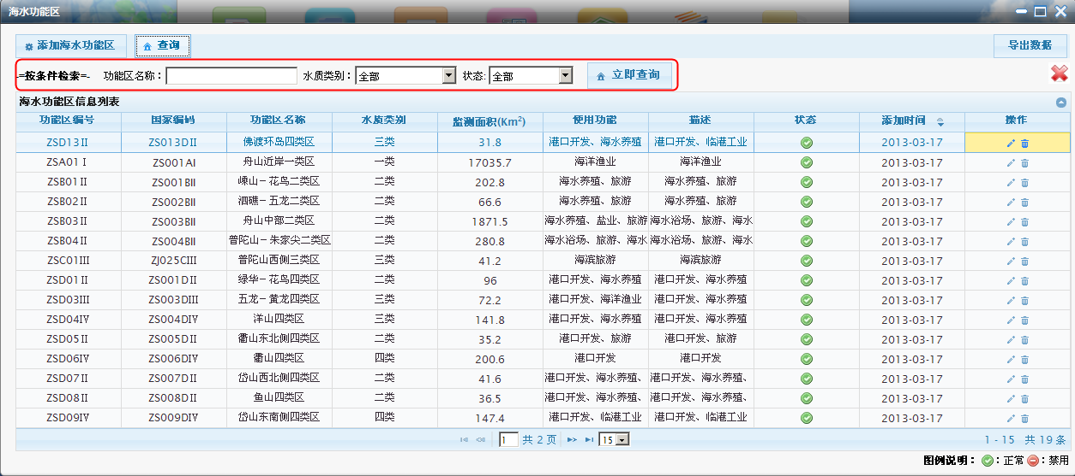

图4‑275查询

导出：在海水功能区页面，点击页面右上角的【导出数据】按钮，弹出Excel和WORD文档选择框，点击任意一个文档（比如选择word文档），系统弹出文件下载对话框，点击【打开】按钮，直接以word文档形式打开所导出的数据；点击【保存】按钮，将所要导出的数据以word文档形式保存到本地磁盘；点击【取消】按钮，取消当前导出操作，如下图所示：

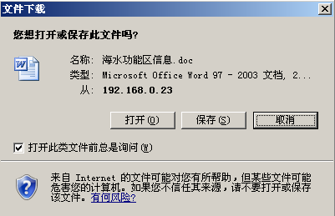

图4‑276导出

删除：在海水功能区页面，点击列表中任意一条将要删除的信息记录后的【删除】按钮，系统弹出确认删除提示对话框，点击【确定】按钮，信息删除成功，点击【取消】按钮，取消当前删除操作，如下图所示：

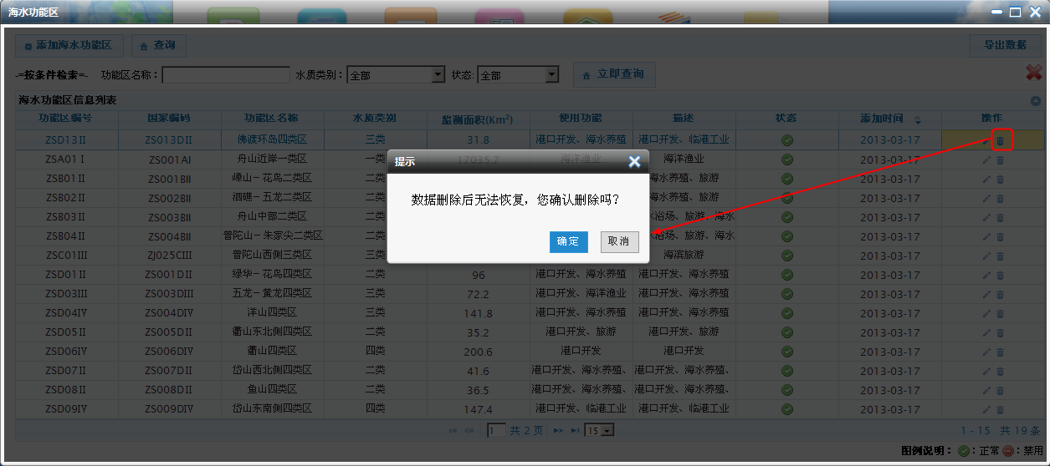

图4‑277删除

#### 水质各测点污染物超标情况

在海水监控页面，点击【水质各测点污染超标情况】，系统进入水质各测点污染超标情况页面，在该页面实现报表数据的导出，打印，查询等功能。

打印：在水质各测点污染超标情况页面，点击【打印】按钮，进行打印当前报表数据（前置条件连接打印机并可以正常打印）。

查询：在水质各测点污染超标情况页面，点击【查询】按钮，弹出搜索条件对话框，设置相应条件，点击【确定】按钮列表中显示符合条件的数据。如下图所示：

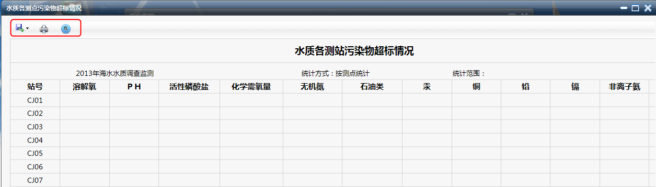

图4‑278水质各测点污染超标情况

导出：在水质各测点污染超标情况页面，点击【导出】按钮，打开文档格式（Excel，Word，PDF）选择下拉列表框，选择任意一文档格式，系统弹出文件下载对话框，点击【打开】按钮，直接以所选的文档形式打开所导出的数据；点击【保存】按钮，将所要导出的数据以所选文档格式保存到本地磁盘；点击【取消】按钮，取消当前导出操作，如下图所示：



图4‑279导出

#### 站位面积统计

在海水监控页面，点击【站位面积统计】，系统进入站位面积统计页面，在该页面实现报表数据的导出，打印，查询等功能。

打印：在站位面积统计页面，点击【打印】按钮，进行打印当前报表数据（前置条件连接打印机并可以正常打印）。

查询：在站位面积统计页面，点击【查询】按钮，弹出搜索条件对话框，设置相应条件，点击【确定】按钮列表中显示符合条件的数据。如下图所示：

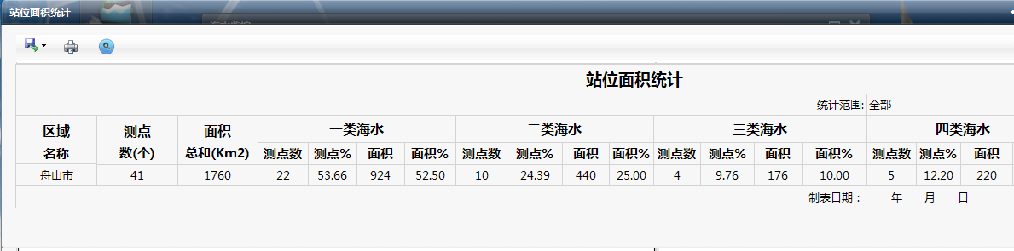

图4‑280站位面积统计

导出：在站位面积统计页面，点击【导出】按钮，打开文档格式（Excel，Word，PDF）选择下拉列表框，选择任意一文档格式，系统弹出文件下载对话框，点击【打开】按钮，直接以所选的文档形式打开所导出的数据；点击【保存】按钮，将所要导出的数据以所选文档格式保存到本地磁盘；点击【取消】按钮，取消当前导出操作，如下图所示：



图4‑281导出

#### 各测点无机氮和活性磷酸盐超标情况

在海水监控页面，点击【各测点无机氮和活性磷酸盐超标情况】，系统进入各测点无机氮和活性磷酸盐超标情况页面，在该页面实现报表数据的导出，打印，查询等功能。

打印：在各测点无机氮和活性磷酸盐超标情况页面，点击【打印】按钮，进行打印当前报表数据（前置条件连接打印机并可以正常打印）。

查询：在各测点无机氮和活性磷酸盐超标情况页面，点击【查询】按钮，弹出搜索条件对话框，设置相应条件，点击【确定】按钮列表中显示符合条件的数据。如下图所示：

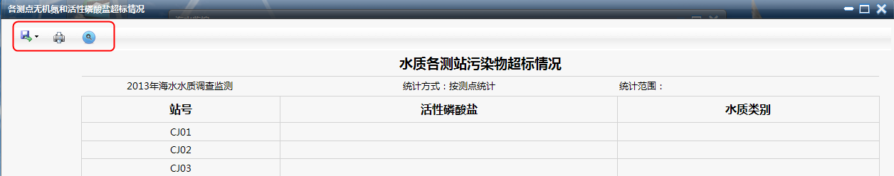

图4‑282各测点无机氮和活性磷酸盐超标情况

导出：在各测点无机氮和活性磷酸盐超标情况页面，点击【导出】按钮，打开文档格式（Excel，Word，PDF）选择下拉列表框，选择任意一文档格式，系统弹出文件下载对话框，点击【打开】按钮，直接以所选的文档形式打开所导出的数据；点击【保存】按钮，将所要导出的数据以所选文档格式保存到本地磁盘；点击【取消】按钮，取消当前导出操作，如下图所示：



图4‑283导出

#### 功能区水质达标分析

在海水监控页面，点击【功能区水质达标分析】，系统进入功能区水质达标分析页面，在该页面实现报表数据的导出，打印，查询等功能。

打印：在功能区水质达标分析页面，点击【打印】按钮，进行打印当前报表数据（前置条件连接打印机并可以正常打印）。

查询：在功能区水质达标分析页面，点击【查询】按钮，弹出搜索条件对话框，设置相应条件，点击【确定】按钮列表中显示符合条件的数据。如下图所示：

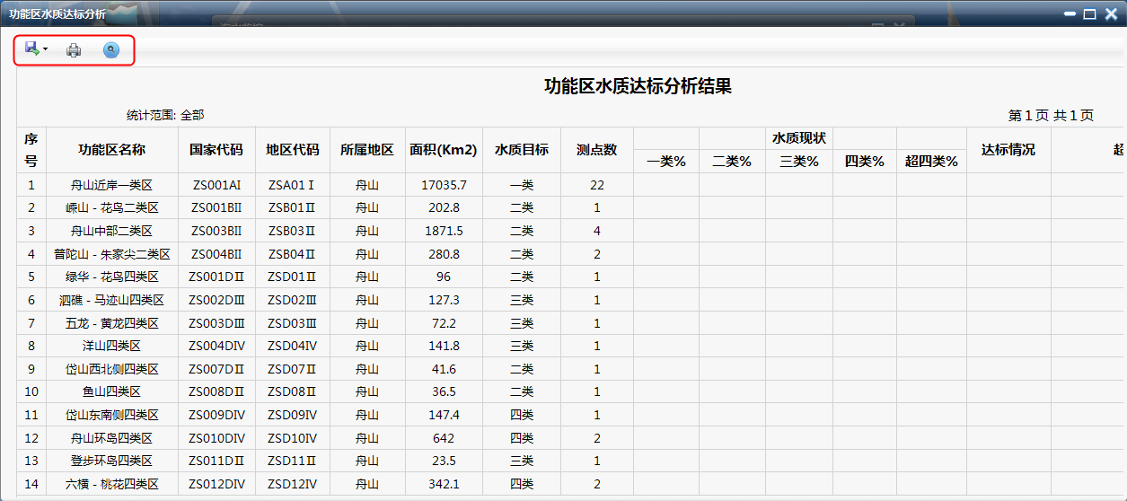

图4‑284功能区水质达标分析

导出：在功能区水质达标分析页面，点击【导出】按钮，打开文档格式（Excel，Word，PDF）选择下拉列表框，选择任意一文档格式，系统弹出文件下载对话框，点击【打开】按钮，直接以所选的文档形式打开所导出的数据；点击【保存】按钮，将所要导出的数据以所选文档格式保存到本地磁盘；点击【取消】按钮，取消当前导出操作，如下图所示：



图4‑285导出

#### 水质评价结果

在海水监控页面，点击【水质评价结果】，系统进入水质评价结果页面，在该页面实现报表数据的导出，打印，查询等功能。

打印：在水质评价结果页面，点击【打印】按钮，进行打印当前报表数据（前置条件连接打印机并可以正常打印）。

查询：在水质评价结果页面，点击【查询】按钮，弹出搜索条件对话框，设置相应条件，点击【确定】按钮列表中显示符合条件的数据。如下图所示：

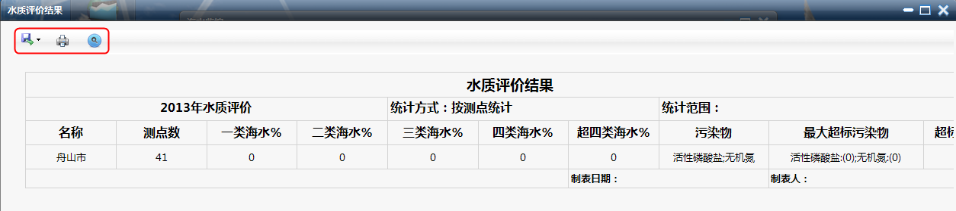

图4‑286水质评价结果

导出：在水质评价结果页面，点击【导出】按钮，打开文档格式（Excel，Word，PDF）选择下拉列表框，选择任意一文档格式，系统弹出文件下载对话框，点击【打开】按钮，直接以所选的文档形式打开所导出的数据；点击【保存】按钮，将所要导出的数据以所选文档格式保存到本地磁盘；点击【取消】按钮，取消当前导出操作，如下图所示：



图4‑287导出

#### 水质监测统计

在海水监控页面，点击【水质监测统计】，系统进入水质监测统计页面，在该页面实现报表数据的导出，打印，查询等功能。

打印：在水质监测统计页面，点击【打印】按钮，进行打印当前报表数据（前置条件连接打印机并可以正常打印）。

查询：在水质监测统计页面，点击【查询】按钮，弹出搜索条件对话框，设置相应条件，点击【确定】按钮列表中显示符合条件的数据。如下图所示：

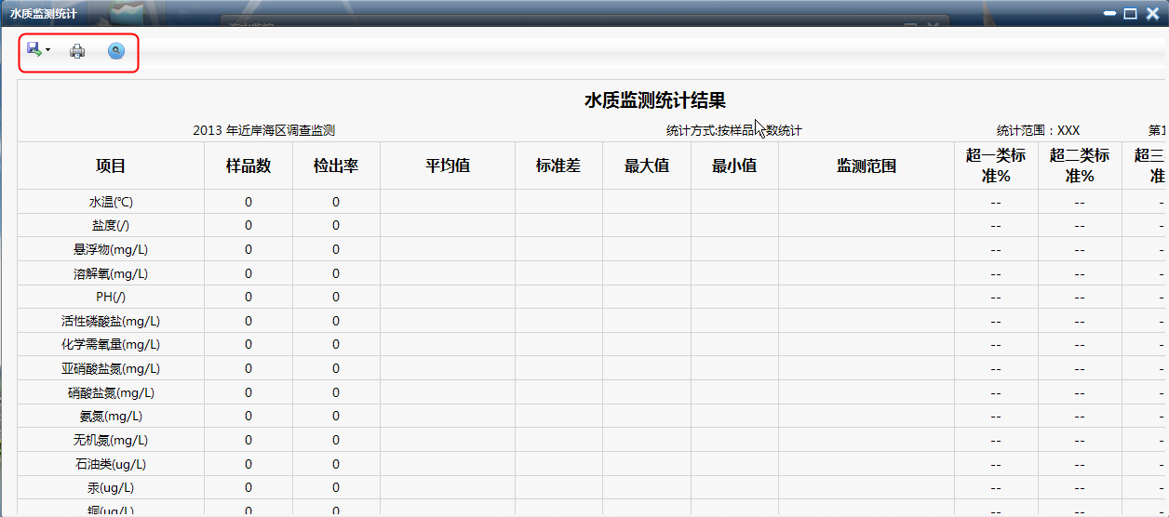

图4‑288水质监测统计

导出：在水质监测统计页面，点击【导出】按钮，打开文档格式（Excel，Word，PDF）选择下拉列表框，选择任意一文档格式，系统弹出文件下载对话框，点击【打开】按钮，直接以所选的文档形式打开所导出的数据；点击【保存】按钮，将所要导出的数据以所选文档格式保存到本地磁盘；点击【取消】按钮，取消当前导出操作，如下图所示：



图4‑289导出

#### 富营养化指数统计

在海水监控页面，点击【富营养化指数统计】，系统进入富营养化指数统计页面，在该页面实现报表数据的导出，打印，查询等功能。

打印：在富营养化指数统计页面，点击【打印】按钮，进行打印当前报表数据（前置条件连接打印机并可以正常打印）。

查询：在富营养化指数统计页面，点击【查询】按钮，弹出搜索条件对话框，设置相应条件，点击【确定】按钮列表中显示符合条件的数据。如下图所示：

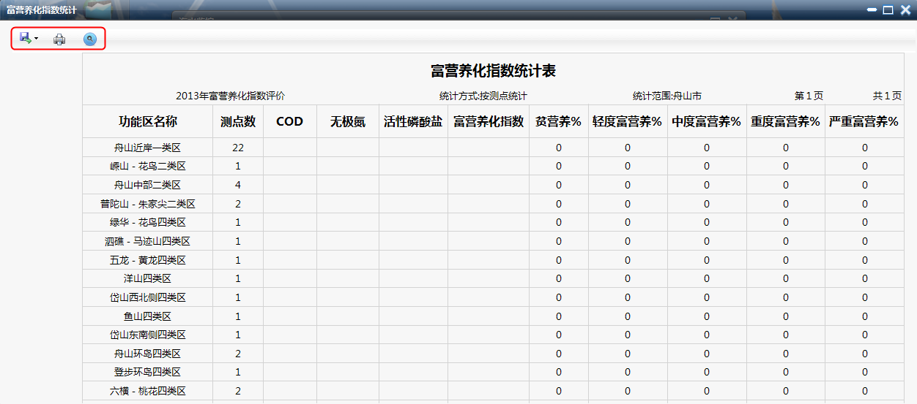

图4‑290富营养化指数统计

导出：在富营养化指数统计页面，点击【导出】按钮，打开文档格式（Excel，Word，PDF）选择下拉列表框，选择任意一文档格式，系统弹出文件下载对话框，点击【打开】按钮，直接以所选的文档形式打开所导出的数据；点击【保存】按钮，将所要导出的数据以所选文档格式保存到本地磁盘；点击【取消】按钮，取消当前导出操作，如下图所示：



图4‑291导出

#### 功能区水质达标面积统计

在海水监控页面，点击【功能区水质达标面积统计】，系统进入功能区水质达标面积统计页面，在该页面实现报表数据的导出，打印，查询等功能。

打印：在功能区水质达标面积统计页面，点击【打印】按钮，进行打印当前报表数据（前置条件连接打印机并可以正常打印）。

查询：在功能区水质达标面积统计页面，点击【查询】按钮，弹出搜索条件对话框，设置相应条件，点击【确定】按钮列表中显示符合条件的数据。如下图所示：

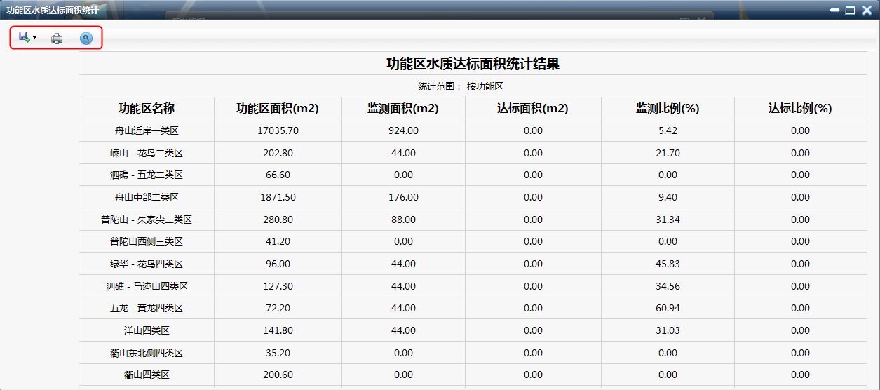

图4‑292功能区水质达标面积统计

导出：在功能区水质达标面积统计页面，点击【导出】按钮，打开文档格式（Excel，Word，PDF）选择下拉列表框，选择任意一文档格式，系统弹出文件下载对话框，点击【打开】按钮，直接以所选的文档形式打开所导出的数据；点击【保存】按钮，将所要导出的数据以所选文档格式保存到本地磁盘；点击【取消】按钮，取消当前导出操作，如下图所示：



图4‑293导出

#### 历史数据

在河流监测页面，点击【河流历史数据】，进入降雨历史数据页面，在该页面实现历史数据的查询，导出数据等操作功能。

查询：在历史数据页面左侧树目录结构中选择某一区域，设置相应查询条件，点击【立即查询】按钮，列表中显示符合条件的历史数据。列表下方分别以曲线图、柱状图表来显示数据。

在历史数据页面，点击图表上方的【导出图片】按钮，弹出图表格式选择下拉列表框，选择任意一种格式，打开文件下载页面，点击【打开】按钮，直接打开图表数据；点击【保存】按钮，图表数据保存到本地磁盘；点击【取消】按钮，取消当前导出操作，如下图所示：

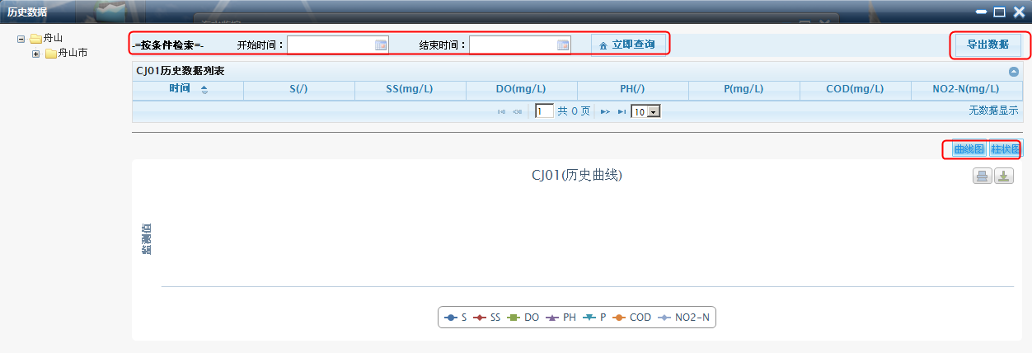

图4‑294历史数据

导出：在历史数据页面，点击【导出数据】按钮，弹出Excel和WORD文档选择框，点击任意一个文档（比如选择word文档），系统弹出文件下载对话框，点击【打开】按钮，直接以word文档形式打开所导出的数据；点击【保存】按钮，将所要导出的数据以word文档形式保存到本地磁盘；点击【取消】按钮，取消当前导出操作，如下图所示：



图4‑295导出

## 数据同步

### 地表水数据

在数据同步模块，点击【地表水数据】，系统弹出地表水数据界面，该界面可对地表水数据进行选择导入文件、预览数据、导入数据等功能操作。如下图所示：

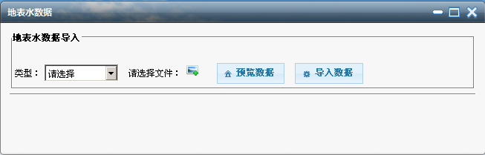

图4‑296地表水数据导入

文件选择：在地表水数据导入页面，选择地表水数据类型，点击请选择文件后的选择按钮，系统弹出选择文件的对话框，选择所需的文件确定后，完成对所需导入的文件的选择操作，且所选文件被保存到服务器上。

预览数据：在地表水数据导入页面，完成文件选择后，点击【预览数据】，可对所需导入的数据进行预览操作。如下图所示：

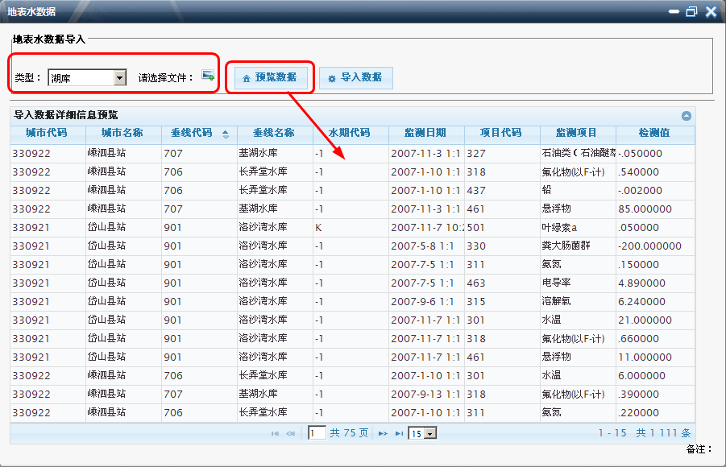

图4‑297预览数据

导入数据：在地表水数据导入页面，完成导入数据文件选择后，点击【导入数据】按钮，系统提示数据导入中，完成数据导入后，系统提示导入成功。如下图所示：

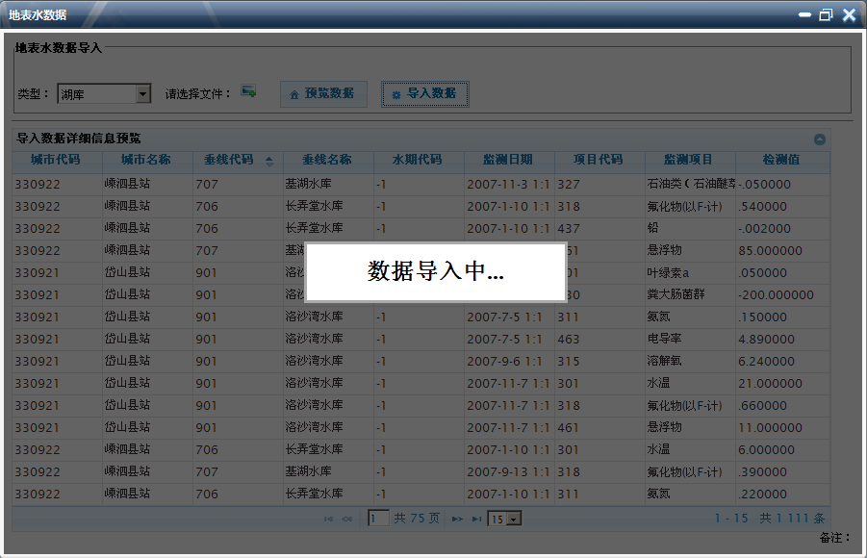

图4‑298数据导入

### 海水数据

在数据同步模块，点击【海水数据】，系统弹出海水数据界面，该界面可对地表水数据进行选择导入文件、预览数据、导入数据等功能操作。如下图所示：

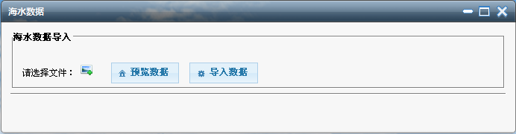

图4‑299海水数据导入

文件选择：在海水数据导入页面，点击请选择文件后的选择按钮，系统弹出选择文件的对话框，选择所需的文件确定后，完成对所需导入的文件的选择操作，且所选文件被保存到服务器上。

预览数据：在海水数据导入页面，完成文件选择后，点击【预览数据】，可对所需导入的数据进行预览操作。如下图所示：

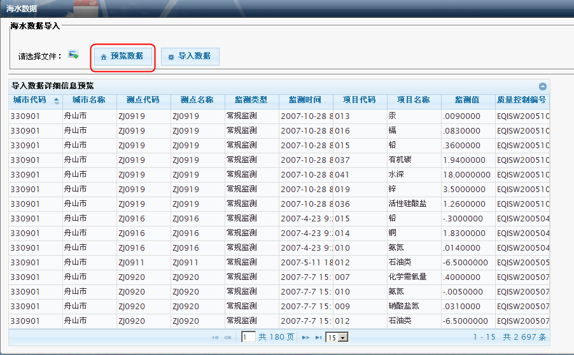

图4‑300预览数据

导入数据：在海水数据导入页面，完成导入数据文件选择后，点击【导入数据】按钮，系统提示数据导入中，完成数据导入后，系统提示导入成功。如下图所示：

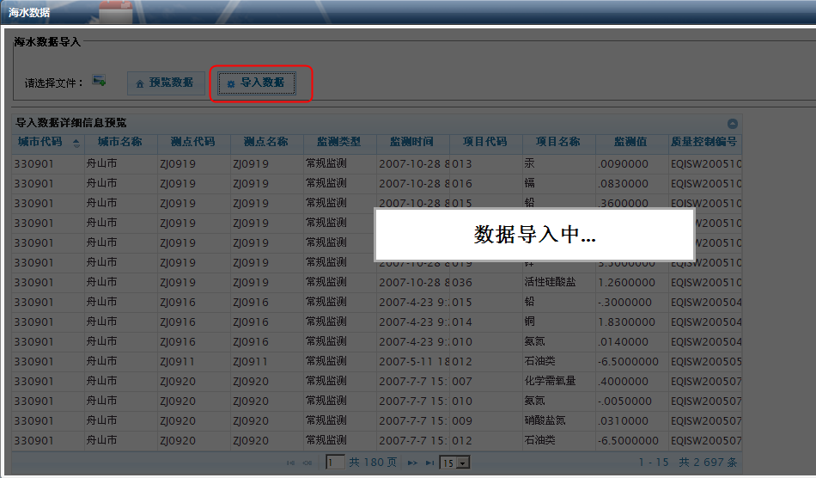

图4‑301数据导入

### 噪声数据

在数据同步模块，点击【噪声数据】，系统弹出噪声数据界面，该界面可对噪声数据进行选择导入文件、预览数据、导入数据等功能操作。如下图所示：

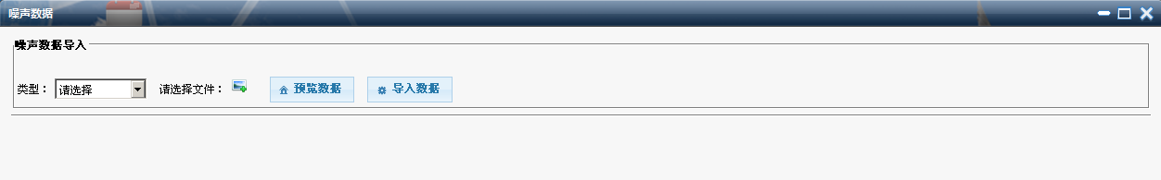

图4‑302噪声数据导入

文件选择：在噪声数据导入页面，选择噪声数据类型，点击请选择文件后的选择按钮，系统弹出选择文件的对话框，选择所需的文件确定后，完成对所需导入的文件的选择操作，且所选文件被保存到服务器上。

预览数据：在噪声数据导入页面，完成文件选择后，点击【预览数据】，可对所需导入的数据进行预览操作。如下图所示：

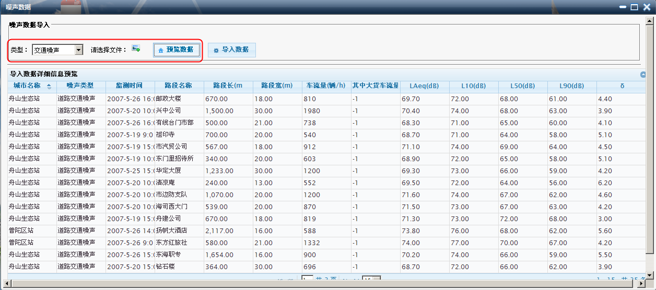

图4‑303预览数据

导入数据：在噪声数据导入页面，完成导入数据文件选择后，点击【导入数据】按钮，系统提示数据导入中，完成数据导入后，系统提示导入成功。如下图所示：

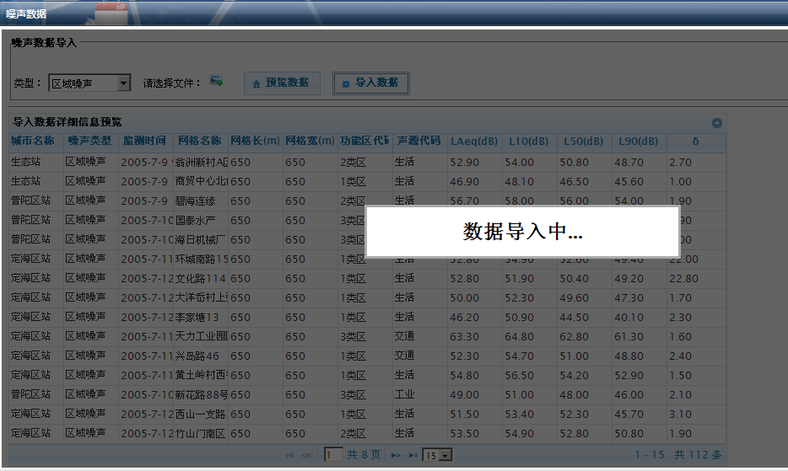

图4‑304数据导入

### 大气数据

在数据同步模块，点击【大气数据】，系统弹出大气数据界面，该界面可对大气数据进行选择导入文件、预览数据、导入数据等功能操作。如下图所示：

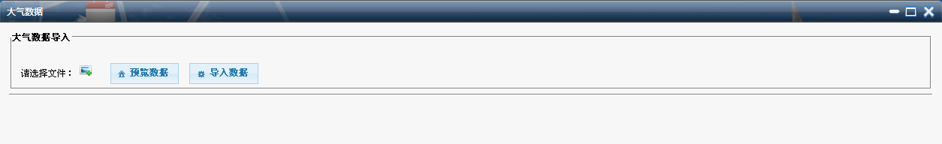

图4‑305大气数据导入

文件选择：在大气数据导入页面，选择大气数据类型，点击请选择文件后的选择按钮，系统弹出选择文件的对话框，选择所需的文件确定后，完成对所需导入的文件的选择操作，且所选文件被保存到服务器上。

预览数据：在大气数据导入页面，完成文件选择后，点击【预览数据】，可对所需导入的数据进行预览操作。如下图所示：

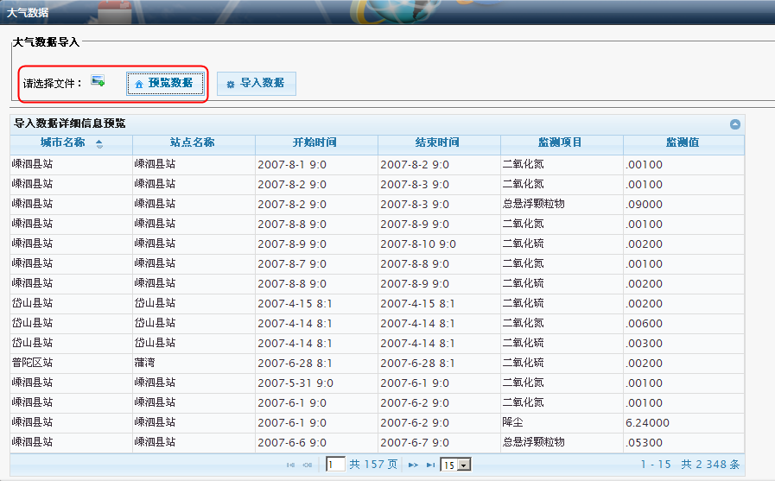

图4‑306预览数据

导入数据：在大气数据导入页面，完成导入数据文件选择后，点击【导入数据】按钮，系统提示数据导入中，完成数据导入后，系统提示导入成功。如下图所示：

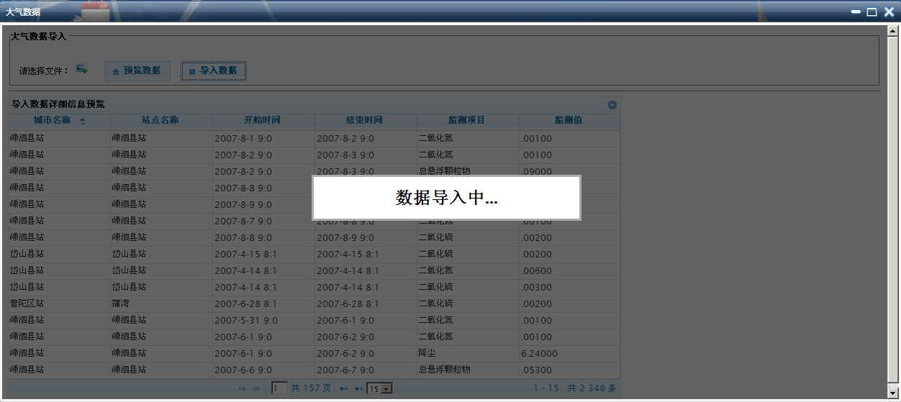

图4‑307数据导入

## 数据审核

### 人工审核

在数据审核模块，点击【人工审核】，系统弹出人工审核页面，在该页面主要实现对实时数据的审核操作。如下图所示：

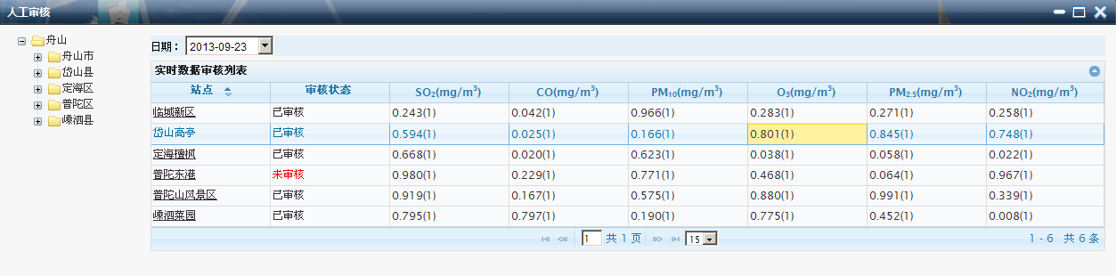

图4‑308人工审核

在人工审核页面，从页面左侧树目录结构中选择某一个区域，选择日期，列表中显示相应实时审核数据，点击审核状态为“未审核”记录的站点名称，系统弹出数据审核对话框，选中可以审核通过的数据，点击【保存】，数据审核成功。如下图所示：

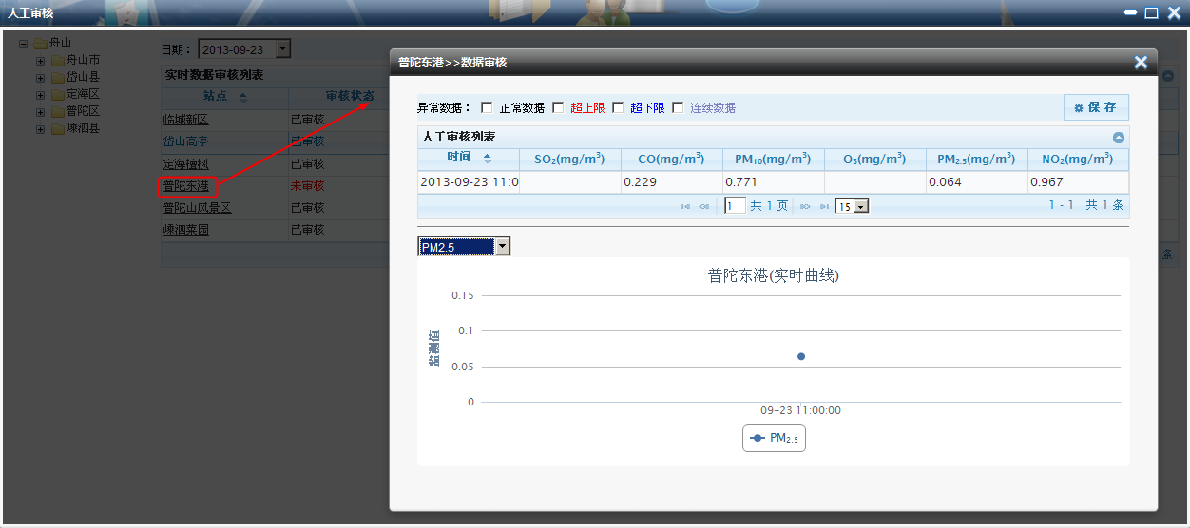

图4‑309数据审核

### 手工补录

在数据审核模块，点击【手工补录】，系统进入手工补录页面，在该页面选择对应的时间段和监测点，进行查询数据可以看到此监测点在对应的时间段内是否存在监测数据，如果监测数据为空，则为“--”，双击没有监测数据的栏目，系统弹出数据补录窗体，在数据补录窗体中录入正确数据，点击【确定】按钮，手工数据补录成功，点击【取消】按钮，取消当前手工补录操作。如下图所示：

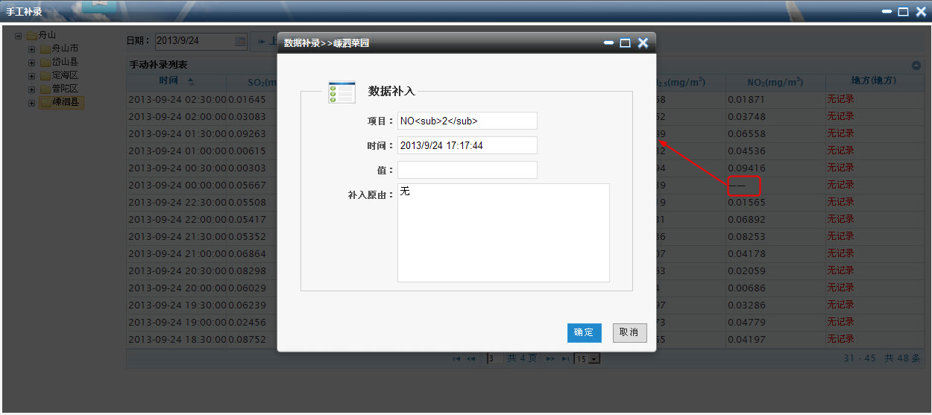

图4‑310数据补录

### 已审数据

在数据审核模块，点击【已审数据】，系统进入已审数据页面，在该页面主要对已审数据的查询，导出数据操作。

查询：在已审数据页面，从左侧树目录结构中选择某一区域，设置相应的查询条件，点击【立即查询】按钮，列表中显示符合条件的已审数据。如下图所示：

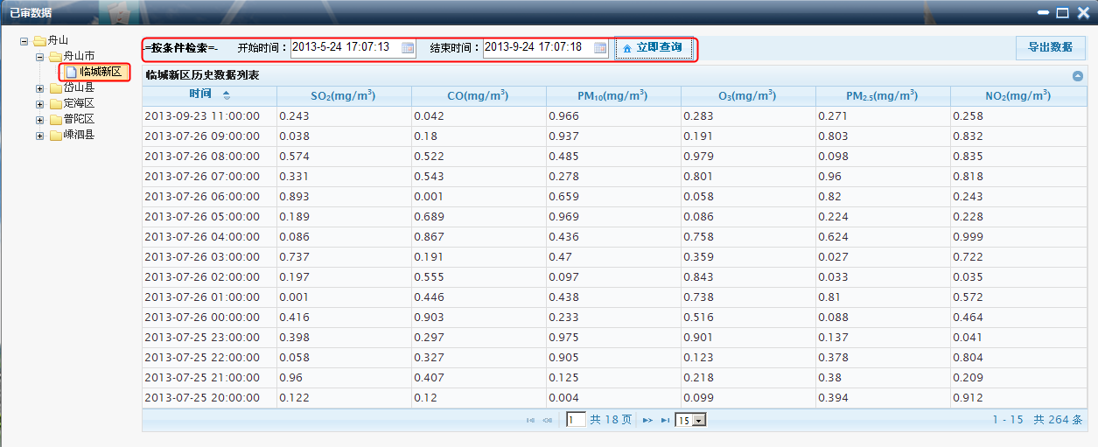

图4‑311查询

导出数据：在已审数据页面，点击页面右上角的【导出数据】按钮，弹出Excel和WORD文档选择框，点击任意一个文档（比如选择word文档），系统弹出文件下载对话框，点击【打开】按钮，直接以word文档形式打开所导出的数据；点击【保存】按钮，将所要导出的数据以word文档形式保存到本地磁盘；点击【取消】按钮，取消当前导出操作，如下图所示：

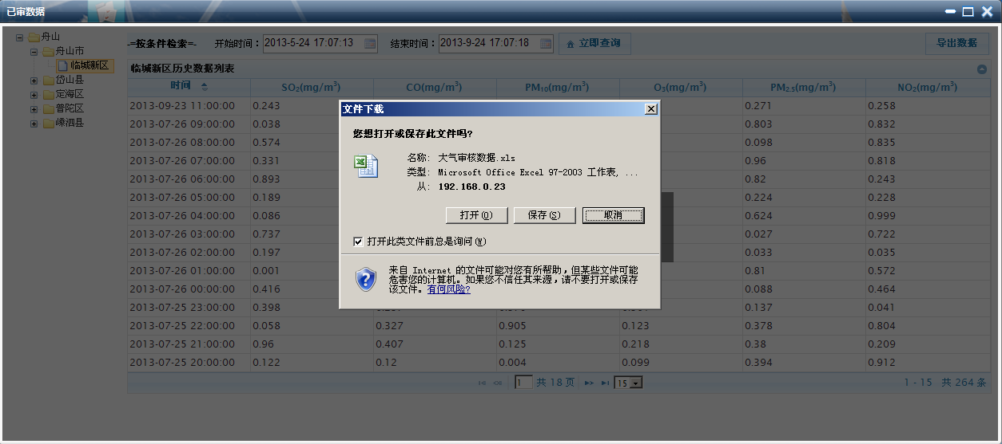

图4‑312导出

## 权限管理

### 用户管理

在权限管理页面，点击【用户管理】，系统弹出用户管理页面，在该页面可对用户进行添加、修改、删除、查询等操作，也可对该模块的用户记录进行导出操作。如下图所示：

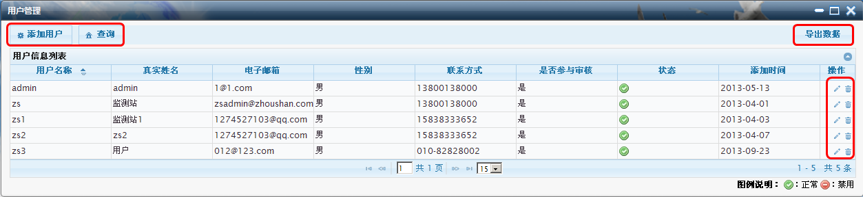

图4‑313用户管理

添加：在用户管理页面，点击【添加用户】按钮，系统弹出添加用户页面，在该页面输入相应的用户信息后，点击【确定】按钮，完成对用户的添加操作。如下图所示：

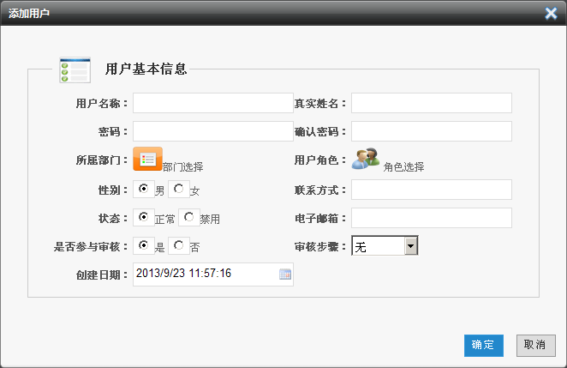

图4‑314添加用户

修改：在用户管理页面，任选一条记录，点击该条记录后的【修改】按钮，系统弹出编辑用户信息页面，设置用户所需修改的内容后，点击【确定】按钮，完成对所选记录的修改操作。如下图所示：

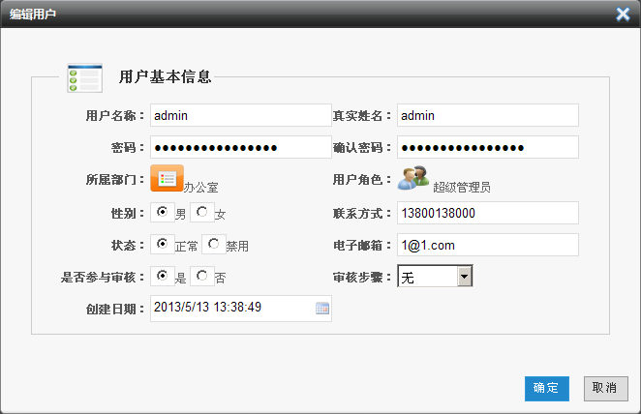

图4‑315编辑

删除：在用户管理页面，任选一条记录，点击该条记录后的【删除】按钮，系统弹出确认删除的提示对话框，点击【确定】按钮，完成对所选记录的删除操作。如下图所示：

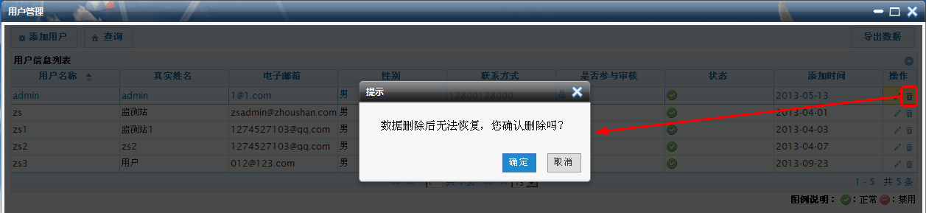

图4‑316删除

查询：在用户管理页面，点击【查询】按钮，用户管理页面展开输入查询条件模块，输入相应的查询条件后，点击【查询】按钮，系统根据用户所设置的查询条件查询出相应的信息，该模块支持模块查询。如下图所示：

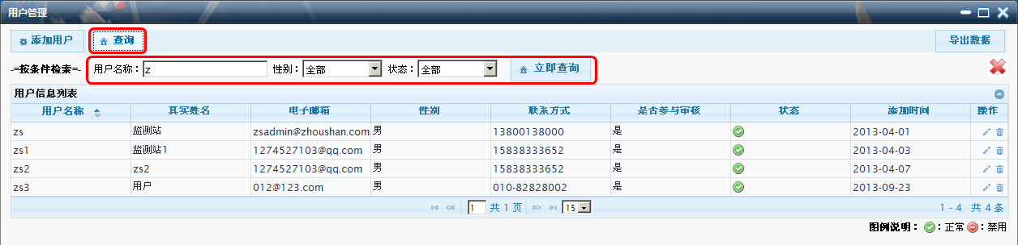

图4‑317查询

导出数据：在用户管理页面，点击【导出数据】按钮，系统弹出excel和word两种导出方式，选择excel文档，数据导出到excel中，选择word文档，数据导出到word中。如下图所示：

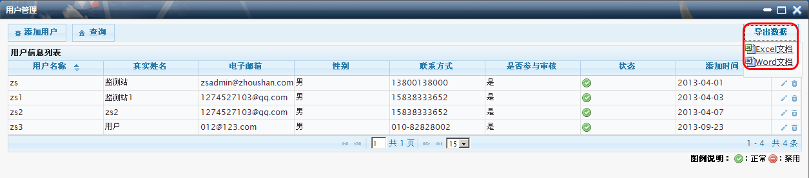

图4‑318导出数据

### 模块管理

在权限管理模块，点击【模块管理】，系统弹出模块管理页面，在该页面可对系统模块进行添加、修改、删除、查询等操作，也可对该模块的记录进行导出操作。如下图所示：

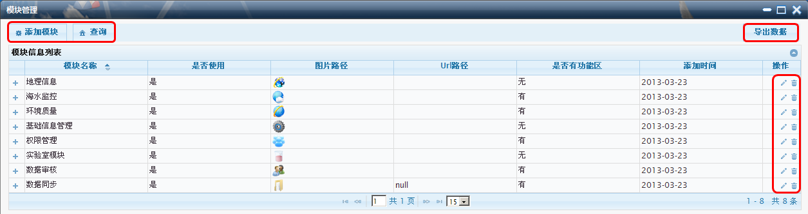

图4‑319模块管理

添加：在模块管理页面，点击【添加模块】按钮，系统弹出添加模块页面，在该页面输入相应的系统模块信息后，点击【确定】按钮，完成对系统模块的添加操作。如下图所示：

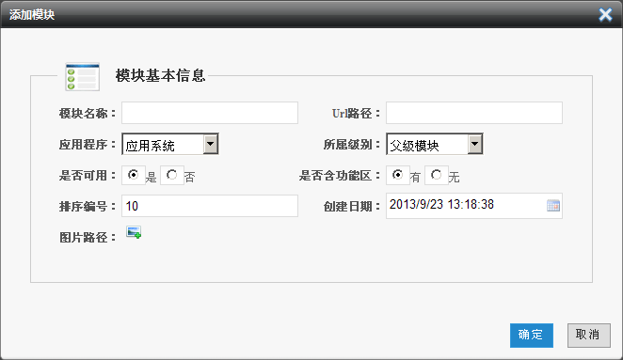

图4‑320添加系统模块

修改：在模块管理页面，任选一条记录，点击该条记录后的【修改】按钮，系统弹出编辑系统模块信息页面，设置用户所需修改的内容后，点击【确定】按钮，完成对所选记录的修改操作。如下图所示：

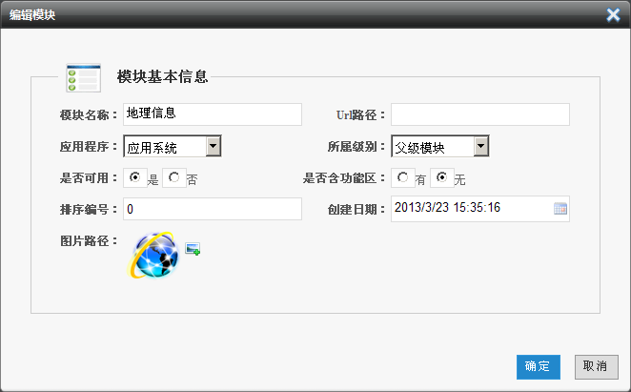

图4‑321编辑

删除：在模块管理页面，任选一条记录，点击该条记录后的【删除】按钮，系统弹出确认删除的提示对话框，点击【确定】按钮，完成对所选记录的删除操作。如下图所示：

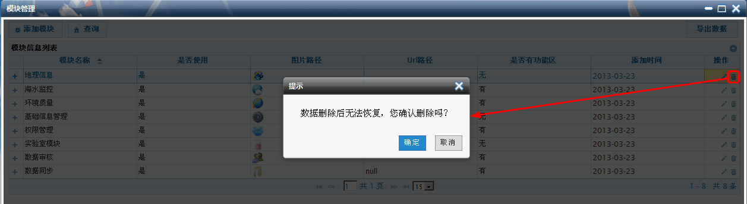

图4‑322删除

查询：在模块管理页面，点击【查询】按钮，模块管理页面展开输入查询条件模块，输入相应的查询条件后，点击【查询】按钮，系统根据用户所设置的查询条件查询出相应的信息，该模块支持模块查询。如下图所示：

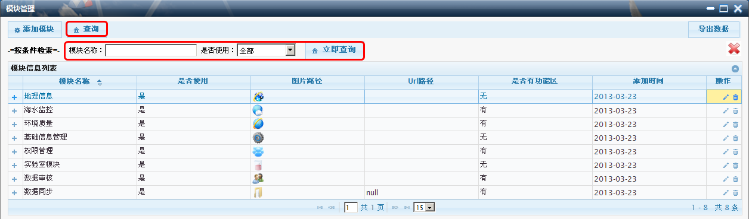

图4‑323查询

导出数据：在模块管理页面，点击【导出数据】按钮，系统弹出excel和word两种导出方式，选择excel文档，数据导出到excel中，选择word文档，数据导出到word中。如下图所示：

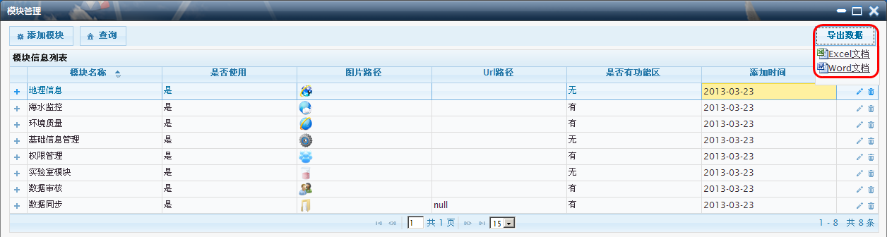

图4‑324导出数据

### 部门管理

在权限管理模块，点击【部门管理】，系统弹出部门管理页面，在该页面可对部门进行添加、修改、删除、查询等操作，也可对该模块的记录进行导出操作。如下图所示：

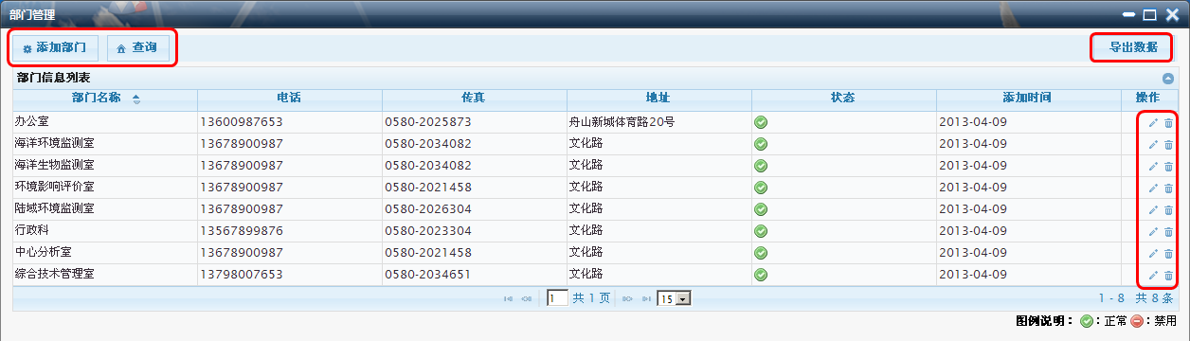

图4‑325部门管理

添加：在部门管理页面，点击【添加部门】按钮，系统弹出添加部门页面，在该页面输入相应的部门信息后，点击【确定】按钮，完成对部门的添加操作。如下图所示：

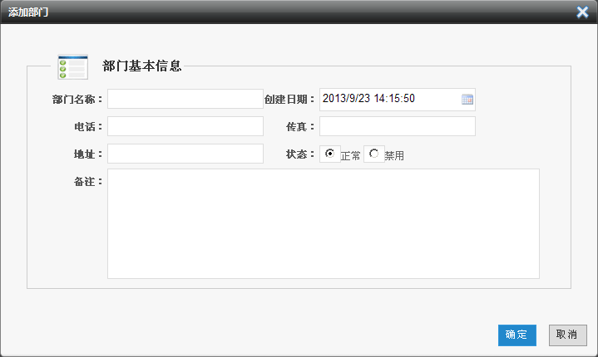

图4‑326添加部门

修改：在部门管理页面，任选一条记录，点击该条记录后的【修改】按钮，系统弹出编辑部门信息页面，设置用户所需修改的内容后，点击【确定】按钮，完成对所选记录的修改操作。如下图所示：

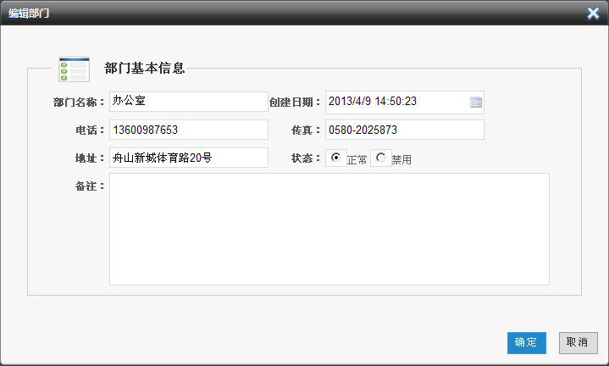

图4‑327编辑

删除：在部门管理页面，任选一条记录，点击该条记录后的【删除】按钮，系统弹出确认删除的提示对话框，点击【确定】按钮，完成对所选记录的删除操作。如下图所示：

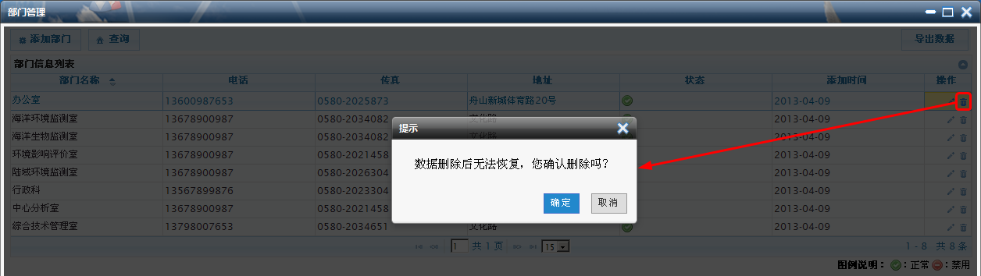

图4‑328删除

查询：在部门管理页面，点击【查询】按钮，部门管理页面展开输入查询条件模块，输入相应的查询条件后，点击【查询】按钮，系统根据用户所设置的查询条件查询出相应的信息，该模块支持模块查询。如下图所示：

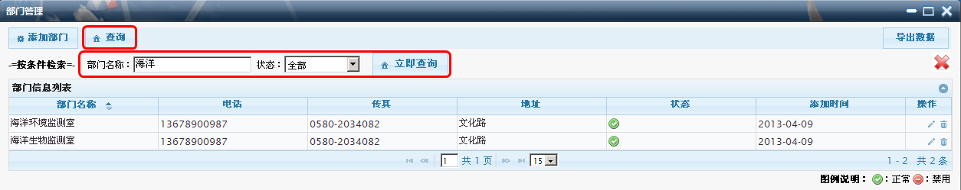

图4‑329查询

导出数据：在部门管理页面，点击【导出数据】按钮，系统弹出excel和word两种导出方式，选择excel文档，数据导出到excel中，选择word文档，数据导出到word中。如下图所示：

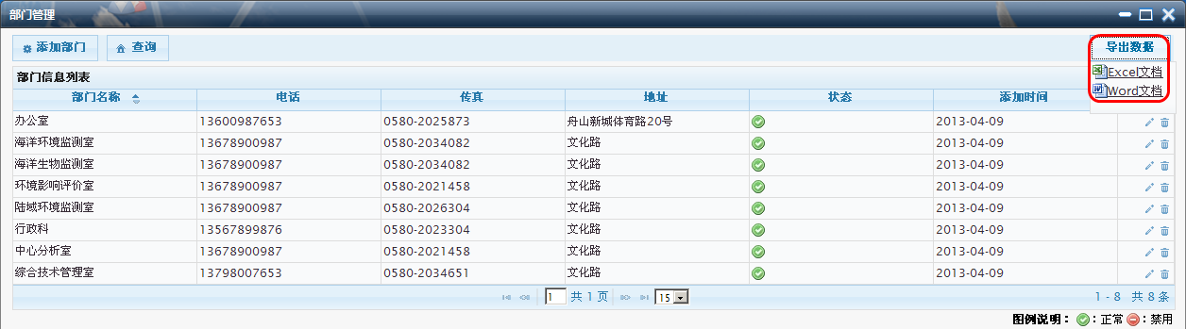

图4‑330导出数据

### 角色管理

在权限管理模块，点击【角色管理】，系统弹出角色管理页面，在该页面可对系统角色进行添加、修改、删除、查询、赋权等操作，也可对该模块的记录进行导出操作。如下图所示：

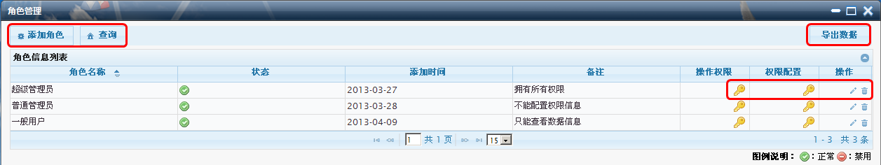

图4‑331角色管理

添加：在角色管理页面，点击【添加角色】按钮，系统弹出添加角色页面，在该页面输入相应的角色信息后，点击【确定】按钮，完成对角色的添加操作。如下图所示：

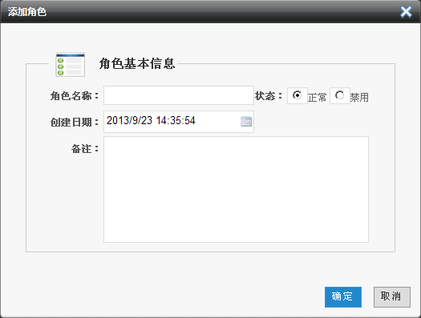

图4‑332添加角色

修改：在角色管理页面，任选一条记录，点击该条记录后的【修改】按钮，系统弹出编辑角色信息页面，设置用户所需修改的内容后，点击【确定】按钮，完成对所选记录的修改操作。如下图所示：

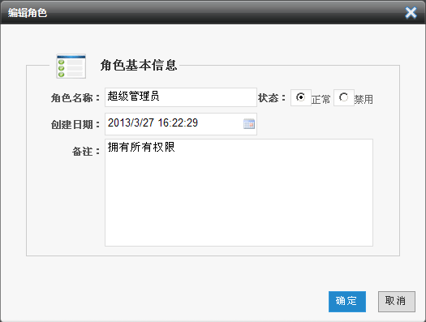

图4‑333编辑

删除：在角色管理页面，任选一条记录，点击该条记录后的【删除】按钮，系统弹出确认删除的提示对话框，点击【确定】按钮，完成对所选记录的删除操作。如下图所示：

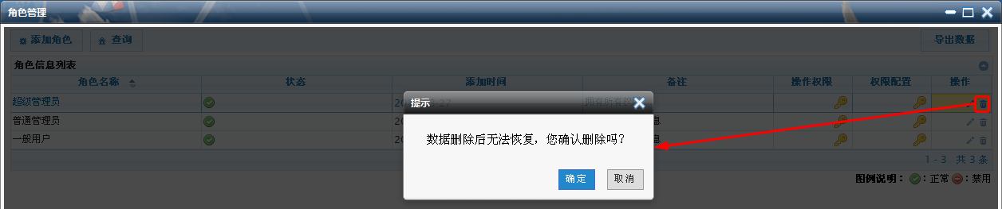

图4‑334删除

查询：在角色管理页面，点击【查询】按钮，角色管理页面展开输入查询条件模块，输入相应的查询条件后，点击【查询】按钮，系统根据用户所设置的查询条件查询出相应的信息，该模块支持模块查询。如下图所示：

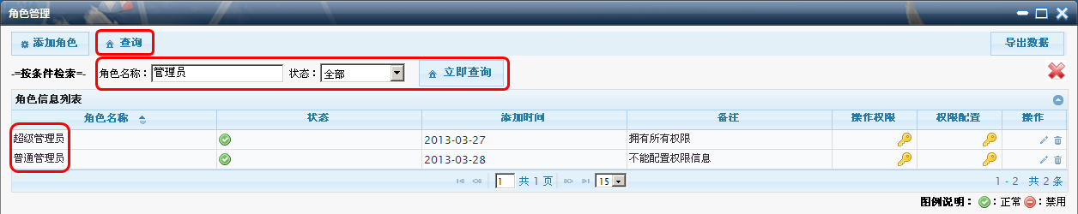

图4‑335查询

导出数据：在角色管理页面，点击【导出数据】按钮，系统弹出excel和word两种导出方式，选择excel文档，数据导出到excel中，选择word文档，数据导出到word中。如下图所示：

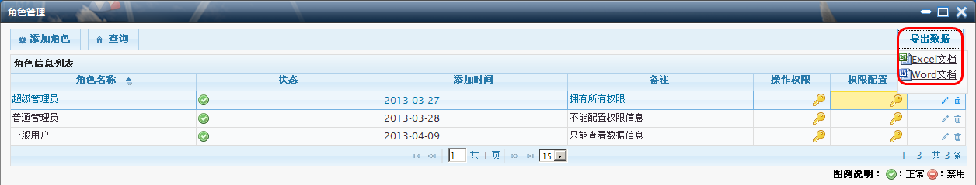

图4‑336导出数据

赋权：在角色管理页面，可对角色赋予操作和系统权限，任选一角色，点击其后的操作权限，系统弹出选择操作权限的对话框勾选所需的操作权限，点击确定按钮，完成对所选角色赋予操作权限的操作。系统权限赋权同操作权限赋权方法。如下图所示：

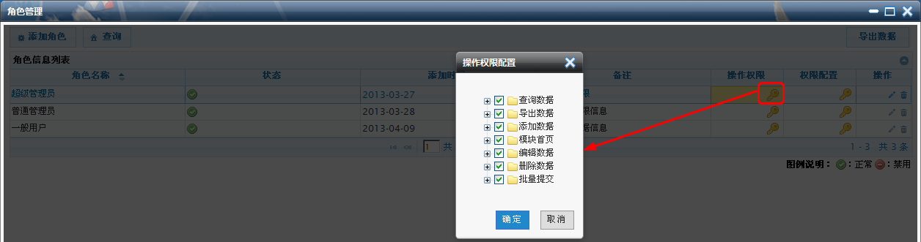

图4‑337角色赋权

### 模块操作

在角色管理模块，点击【模块操作】，系统弹出模块操作界面，在该页面可对模块操作进行添加、修改、删除、查询等操作，也可对该模块的记录进行导出操作。如下图所示：

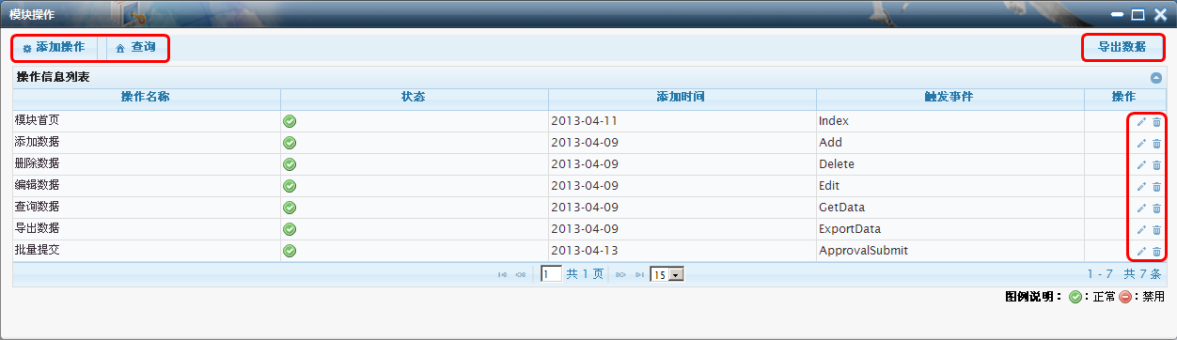

图4‑338模块操作

添加：在模块操作页面，点击【添加操作】按钮，系统弹出添加模块操作页面，在该页面输入相应的模块操作信息后，点击【确定】按钮，完成对模块操作的添加。如下图所示：

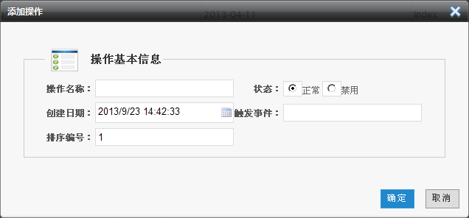

图4‑339添加操作

修改：在模块操作页面，任选一条记录，点击该条记录后的【修改】按钮，系统弹出编辑操作页面，设置用户所需修改的内容后，点击【确定】按钮，完成对所选记录的修改操作。如下图所示：

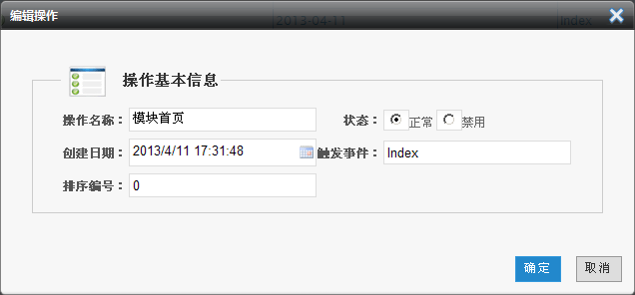

图4‑340编辑

删除：在模块操作页面，任选一条记录，点击该条记录后的【删除】按钮，系统弹出确认删除的提示对话框，点击【确定】按钮，完成对所选记录的删除操作。如下图所示：

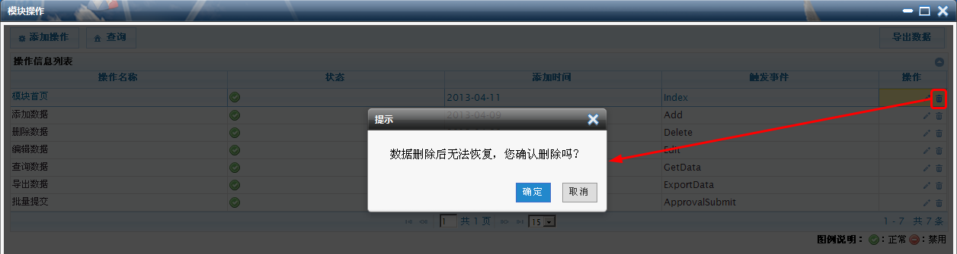

图4‑341删除

查询：在模块操作页面，点击【查询】按钮，模块操作页面展开输入查询条件模块，输入相应的查询条件后，点击【查询】按钮，系统根据用户所设置的查询条件查询出相应的信息，该模块支持模块查询。如下图所示：

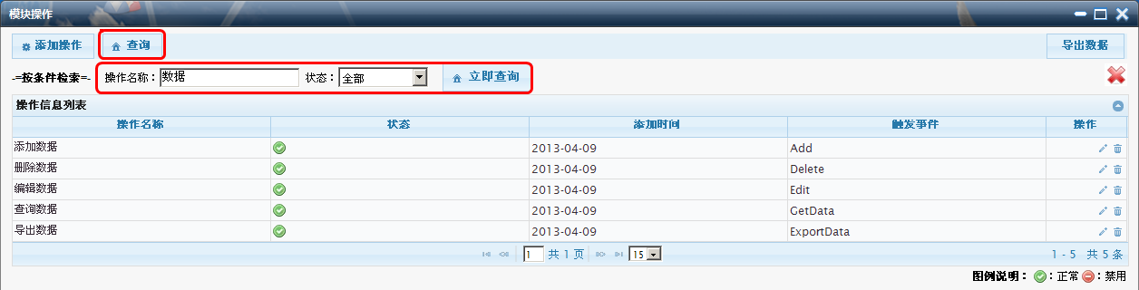

图4‑342查询

导出数据：在模块操作页面，点击【导出数据】按钮，系统弹出excel和word两种导出方式，选择excel文档，数据导出到excel中，选择word文档，数据导出到word中。如下图所示：

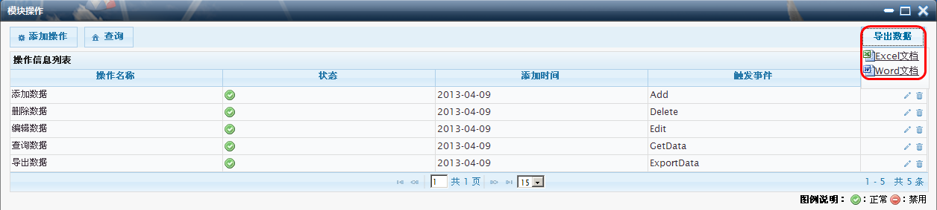

图4‑343导出数据

## 基础信息管理

### 测站维护

在基础信息管理模块，点击【测站维护】，系统弹出测站维护界面，在该页面可对监测站进行添加、修改、删除、查询等操作，也可对该模块的记录进行导出操作。如下图所示：

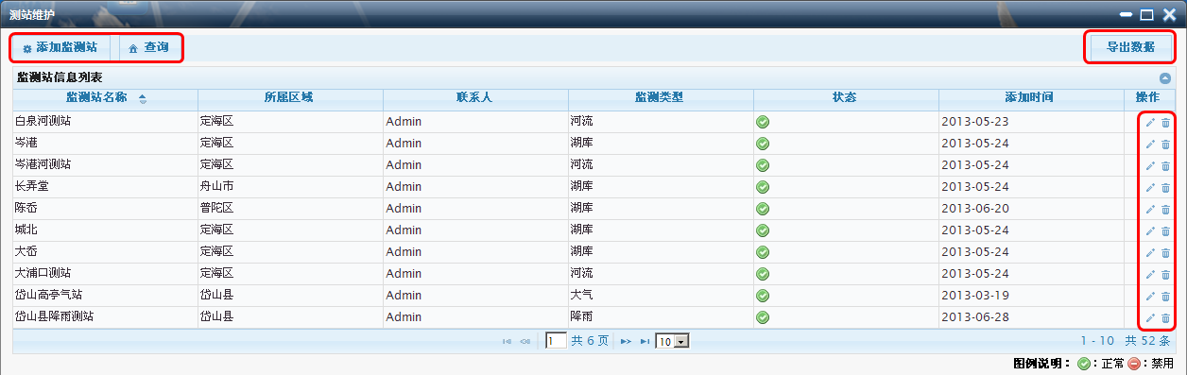

图4‑344测站维护

添加：在监测站维护页面，点击【添加监测站】按钮，系统弹出添加监测站页面，在该页面输入相应的监测站基本信息后，点击【确定】按钮，完成对监测站的添加操作。如下图所示：

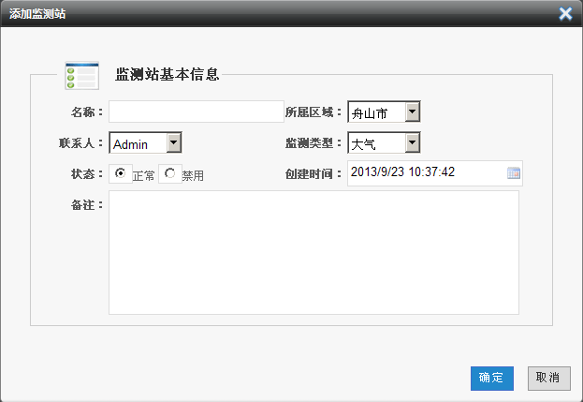

图4‑345添加监测站

修改：在监测站维护页面，任选一条记录，点击该条记录后的【修改】按钮，系统弹出编辑监测站页面，设置用户所需修改的内容后，点击【确定】按钮，完成对所选记录的修改操作。如下图所示：

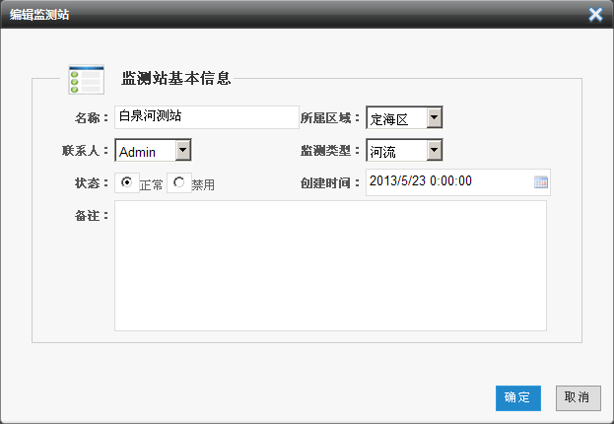

图4‑346编辑

删除：在监测站维护页面，任选一条记录，点击该条记录后的【删除】按钮，系统弹出确认删除的提示对话框，点击【确定】按钮，完成对所选记录的删除操作。如下图所示：

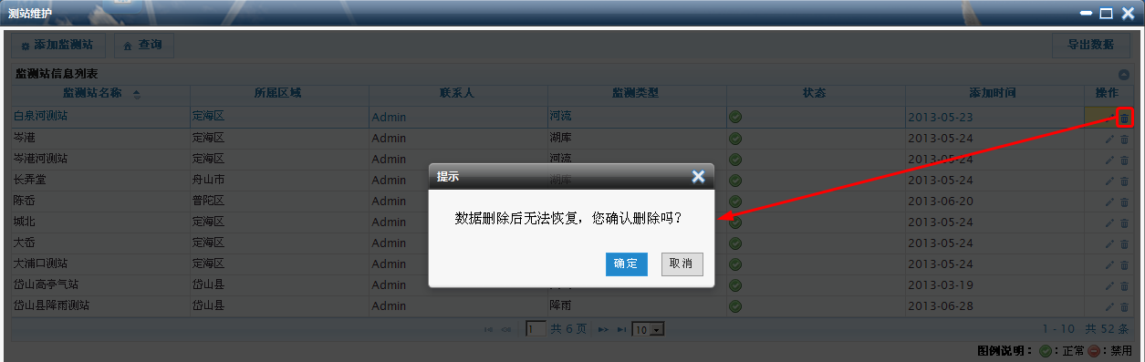

图4‑347删除

查询：在监测站维护页面，点击【查询】按钮，监测维护页面展开输入查询条件模块，输入相应的查询条件后，点击【查询】按钮，系统根据用户所设置的查询条件查询出相应的信息，该模块支持模块查询。如下图所示：

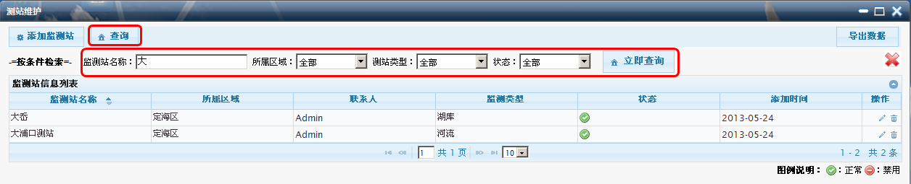

图4‑348查询

导出数据：在监测站维护页面，点击【导出数据】按钮，系统弹出excel和word两种导出方式，选择excel文档，数据导出到excel中，选择word文档，数据导出到word中。如下图所示：

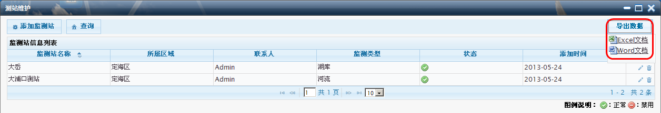

图4‑349导出数据

### 报警联系人

在基础信息管理模块，点击【报警联系人】，系统弹出报警联系人页面，在该页面可对报警联系人进行添加、修改、删除、查询等操作，也可对该模块的记录进行导出操作。如下图所示：

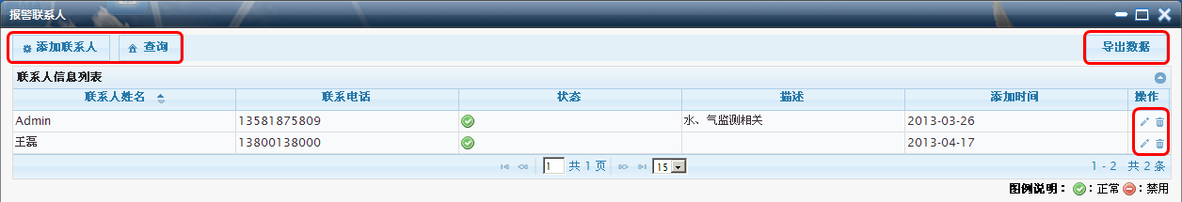

图4‑350报警联系人

添加：在报警联系人页面，点击【添加报警联系人】按钮，系统弹出添加报警联系人页面，在该页面输入相应的报警联系人信息后，点击【确定】按钮，完成对报警联系人的添加操作。如下图所示：

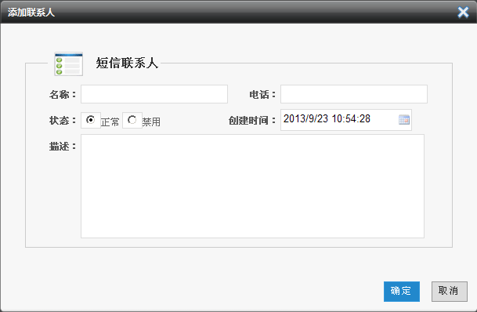

图4‑351添加联系人

修改：在报警联系人页面，任选一条记录，点击该条记录后的【修改】按钮，系统弹出编辑报警联系人信息页面，设置用户所需修改的内容后，点击【确定】按钮，完成对所选记录的修改操作。如下图所示：

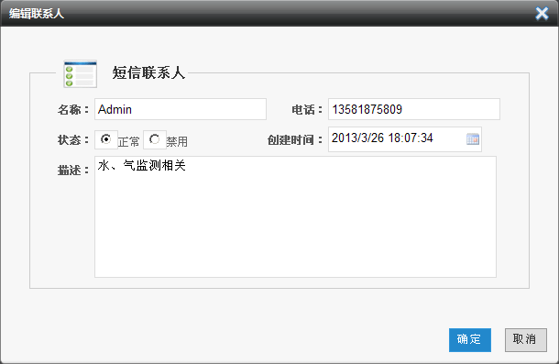

图4‑352编辑

删除：在报警联系人页面，任选一条记录，点击该条记录后的【删除】按钮，系统弹出确认删除的提示对话框，点击【确定】按钮，完成对所选记录的删除操作。如下图所示：

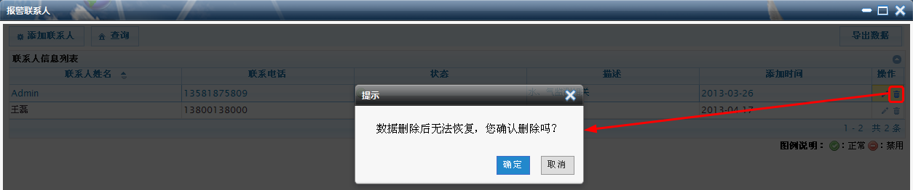

图4‑353删除

查询：在报警联系人页面，点击【查询】按钮，报警联系人页面展开输入查询条件模块，输入相应的查询条件后，点击【查询】按钮，系统根据用户所设置的查询条件查询出相应的信息，该模块支持模块查询。如下图所示：

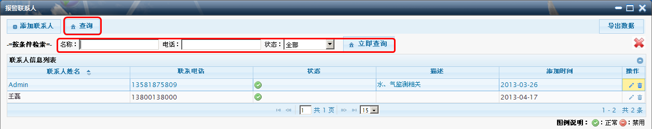

图4‑354查询

导出数据：在报警联系人页面，点击【导出数据】按钮，系统弹出excel和word两种导出方式，选择excel文档，数据导出到excel中，选择word文档，数据导出到word中。如下图所示：

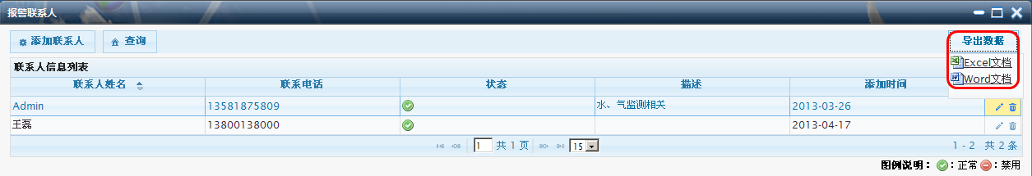

图4‑355导出数据

### 标准导入

在基础信息管理模块，点击【标准导入】，系统弹出标准导入界面，该界面包括基础功能和数据导入两个子模块，其中基础功能包括：大气标准管理、海水标准管理、河流标准管理、湖库标准管理；数据导入包括：河流标准导入、海水标准导入、湖库标准导入、大气标准导入。如下图所示：

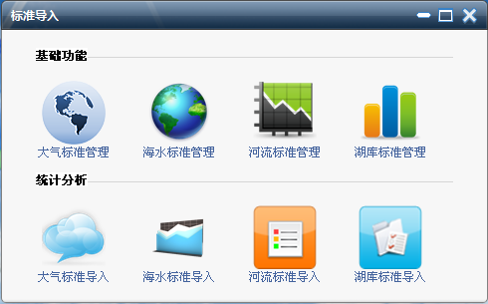

图4‑356标准导入

#### 大气标准管理

在标准导入-基础功能模块下，点击【大气标准管理】，系统弹出大气标准管理界面，该模块包括对大气标准的查询、导出数据、修改、删除等操作。如下图所示：

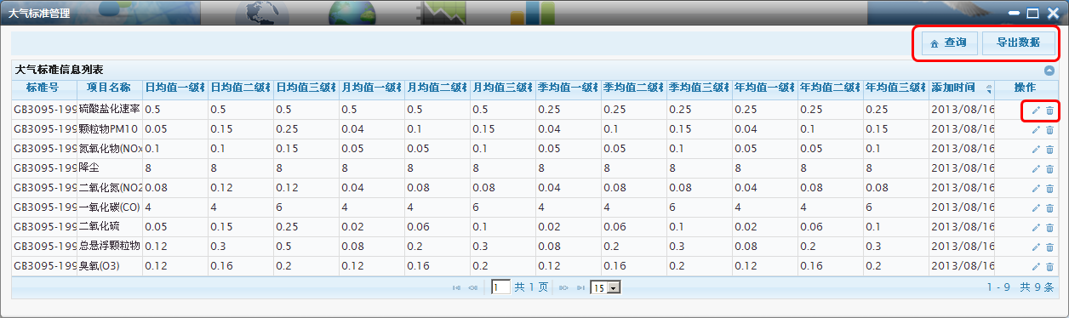

图4‑357大气标准管理

修改：在大气标准管理页面，任选一条记录，点击该条记录后的【修改】按钮，系统弹出编辑大气标准信息页面，设置用户所需修改的内容后，点击【确定】按钮，完成对所选记录的修改操作。如下图所示：

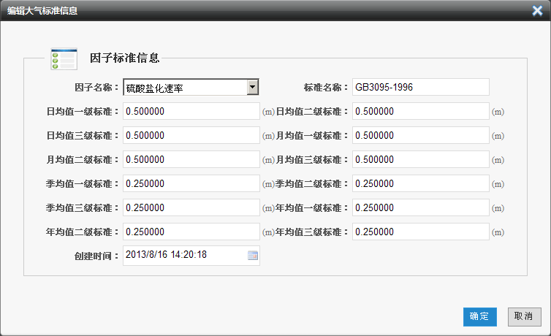

图4‑358编辑

删除：在大气标准管理页面，任选一条记录，点击该条记录后的【删除】按钮，系统弹出确认删除的提示对话框，点击【确定】按钮，完成对所选记录的删除操作。如下图所示：

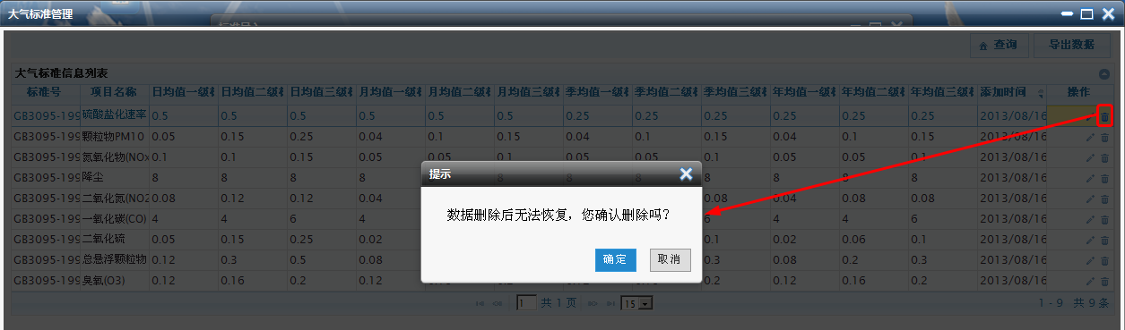

图4‑359删除

查询：在大气标准管理页面，点击【查询】按钮，大气标准管理页面展开输入查询条件模块，输入相应的查询条件后，点击【查询】按钮，系统根据用户所设置的查询条件查询出相应的信息，该模块支持模块查询。如下图所示：

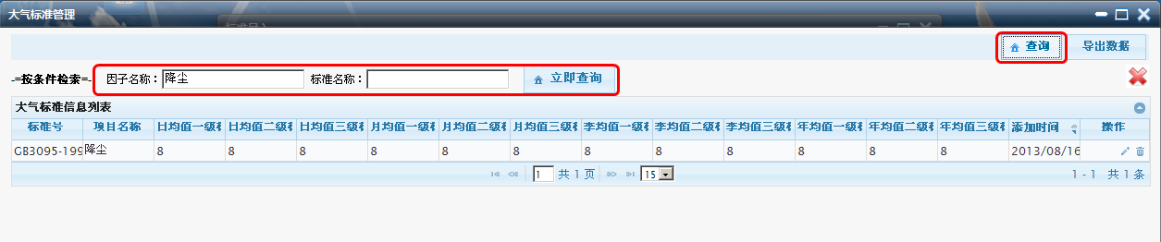

图4‑360查询

导出数据：在大气标准管理页面，点击【导出数据】按钮，系统弹出excel和word两种导出方式，选择excel文档，数据导出到excel中，选择word文档，数据导出到word中。如下图所示：

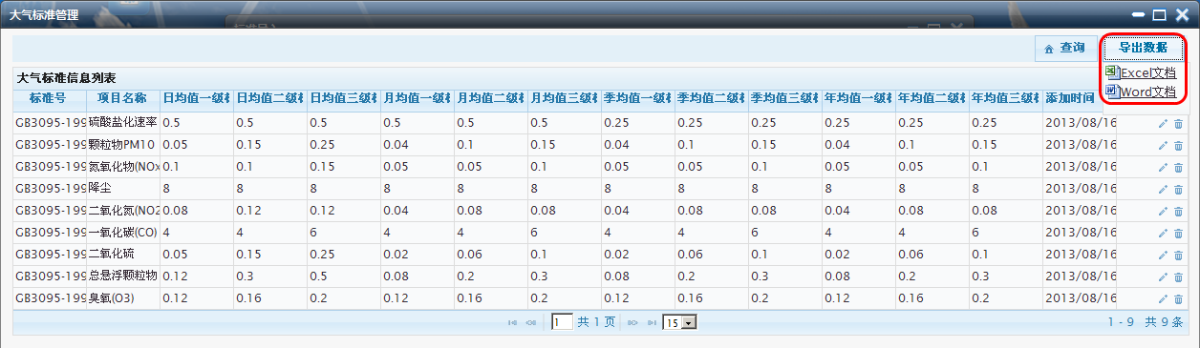

图4‑361导出数据

#### 海水标准管理

在标准导入-基础功能模块下，点击【海水标准管理】，系统弹出海水标准管理界面，该模块包括对海水标准的查询、导出数据、修改、删除等操作。如下图所示：

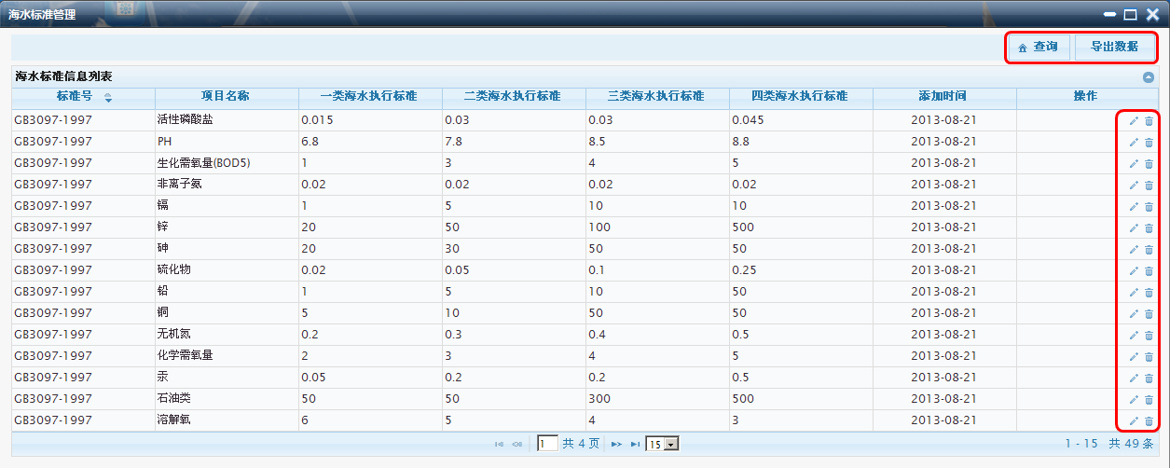

图4‑362海水标准管理

修改：在海水标准管理页面，任选一条记录，点击该条记录后的【修改】按钮，系统弹出编辑海水标准信息页面，设置用户所需修改的内容后，点击【确定】按钮，完成对所选记录的修改操作。如下图所示：

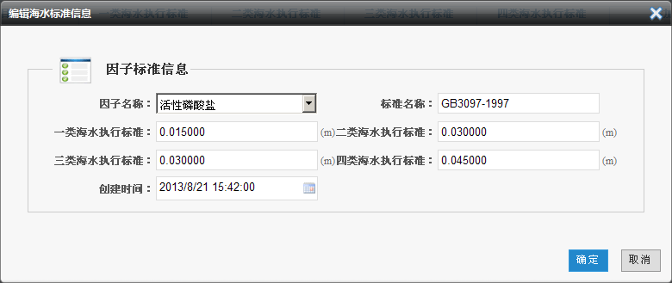

图4‑363编辑

删除：在海水标准管理页面，任选一条记录，点击该条记录后的【删除】按钮，系统弹出确认删除的提示对话框，点击【确定】按钮，完成对所选记录的删除操作。如下图所示：

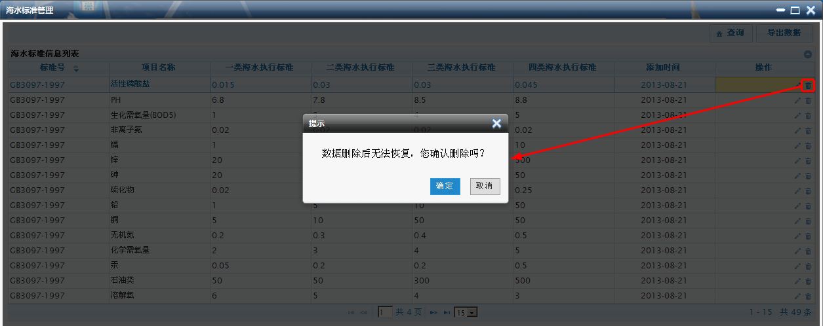

图4‑364删除

查询：在海水标准管理页面，点击【查询】按钮，海水标准管理页面展开输入查询条件模块，输入相应的查询条件后，点击【查询】按钮，系统根据用户所设置的查询条件查询出相应的信息，该模块支持模块查询。如下图所示：

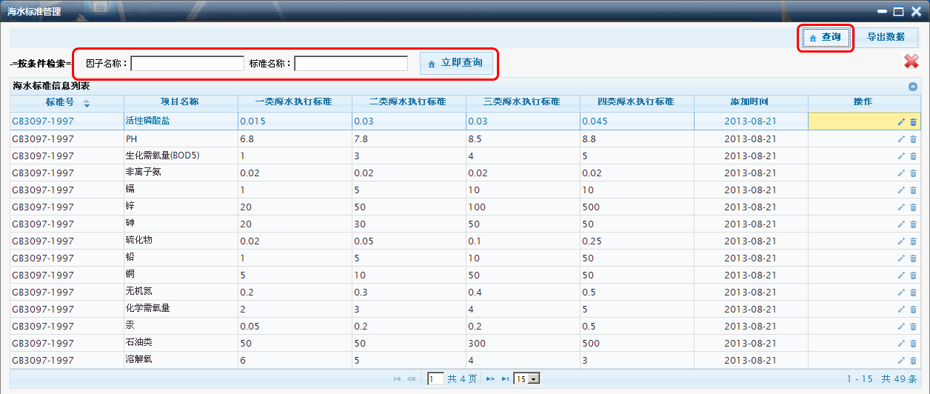

图4‑365查询

导出数据：在海水标准管理页面，点击【导出数据】按钮，系统弹出excel和word两种导出方式，选择excel文档，数据导出到excel中，选择word文档，数据导出到word中。如下图所示：

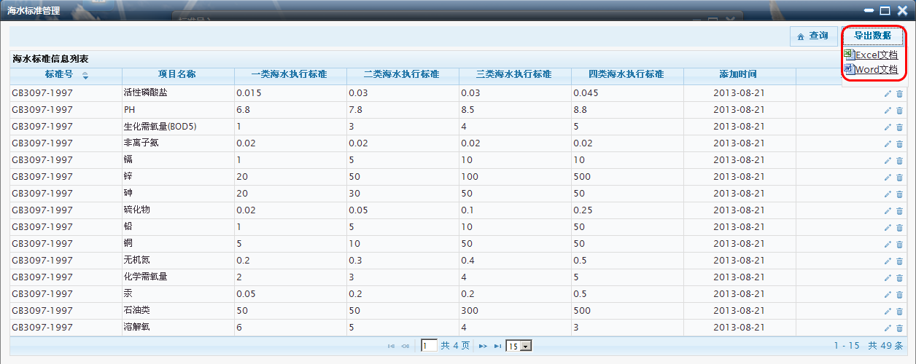

图4‑366导出数据

#### 河流标准管理

在标准导入-基础功能模块下，点击【河流标准管理】，系统弹出河流标准管理界面，该模块包括对河流标准的查询、导出数据、修改、删除等操作。如下图所示：

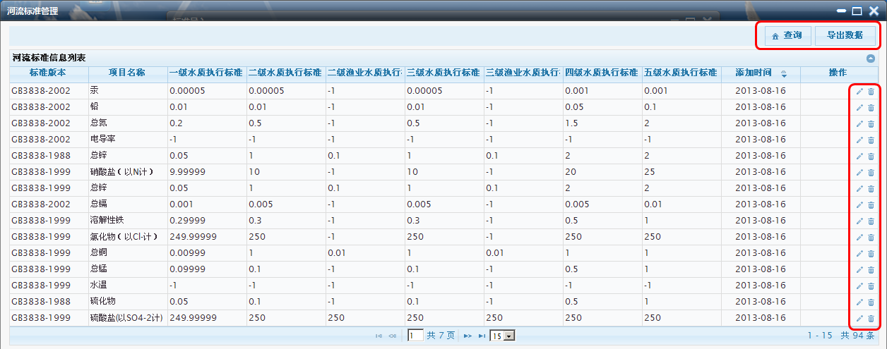

图4‑367河流标准管理

修改：在河流标准管理页面，任选一条记录，点击该条记录后的【修改】按钮，系统弹出编辑河流标准信息页面，设置用户所需修改的内容后，点击【确定】按钮，完成对所选记录的修改操作。如下图所示：

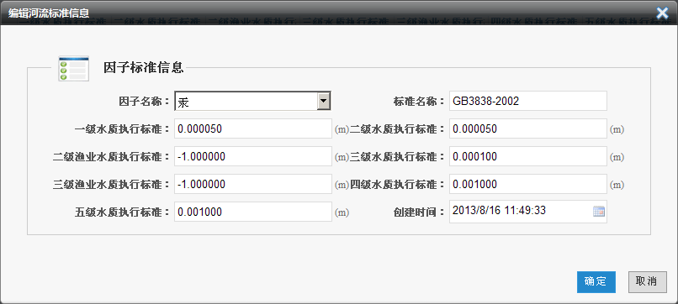

图4‑368编辑

删除：在河流标准管理页面，任选一条记录，点击该条记录后的【删除】按钮，系统弹出确认删除的提示对话框，点击【确定】按钮，完成对所选记录的删除操作。如下图所示：

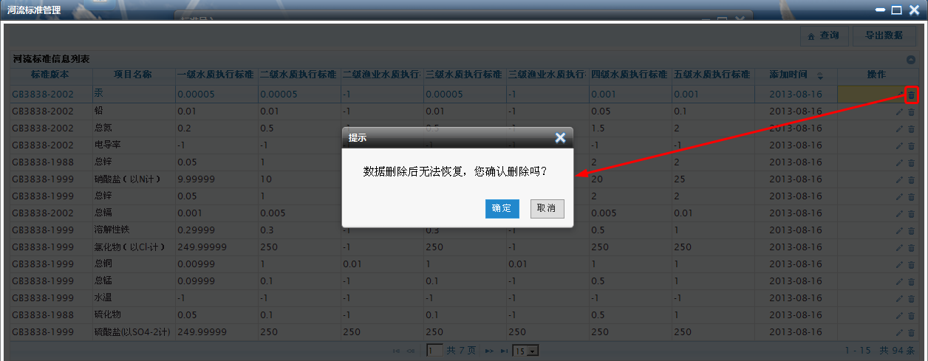

图4‑369删除

查询：在河流标准管理页面，点击【查询】按钮，河流标准管理页面展开输入查询条件模块，输入相应的查询条件后，点击【查询】按钮，系统根据用户所设置的查询条件查询出相应的信息，该模块支持模块查询。如下图所示：

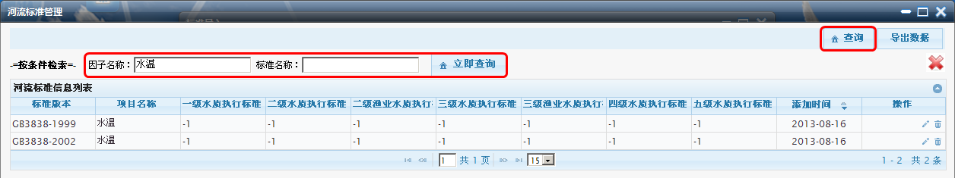

图4‑370查询

导出数据：在河流标准管理页面，点击【导出数据】按钮，系统弹出excel和word两种导出方式，选择excel文档，数据导出到excel中，选择word文档，数据导出到word中。如下图所示：

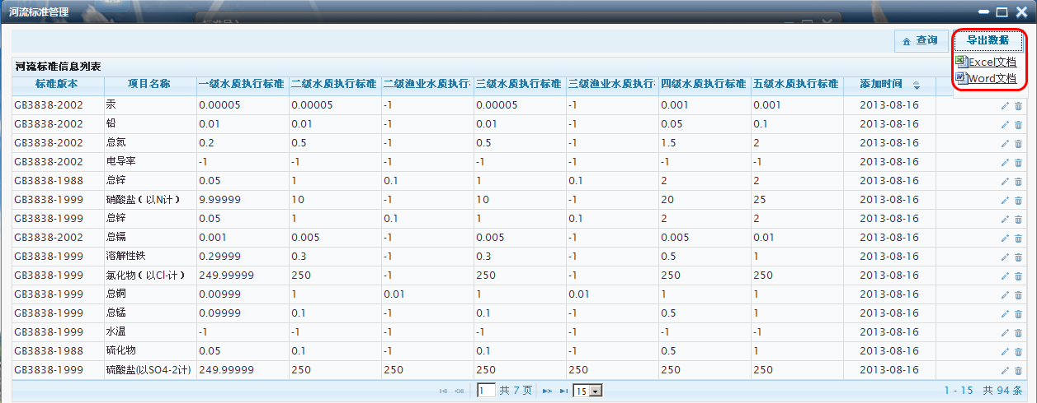

图4‑371导出数据

#### 湖库标准管理

在标准导入-基础功能模块下，点击【湖库标准管理】，系统弹出湖库标准管理界面，该模块包括对湖库标准的查询、导出数据、修改、删除等操作。如下图所示：

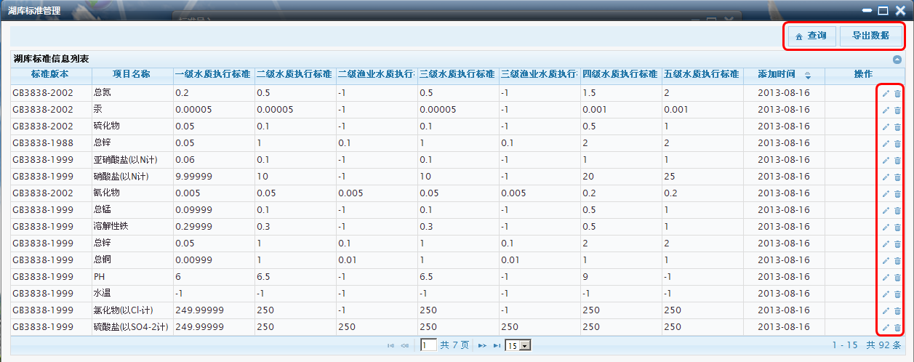

图4‑372湖库标准管理

修改：在湖库标准管理页面，任选一条记录，点击该条记录后的【修改】按钮，系统弹出编辑湖库标准信息页面，设置用户所需修改的内容后，点击【确定】按钮，完成对所选记录的修改操作。如下图所示：

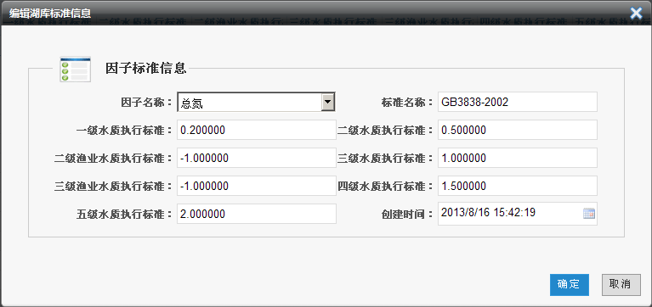

图4‑373编辑

删除：在湖库标准管理页面，任选一条记录，点击该条记录后的【删除】按钮，系统弹出确认删除的提示对话框，点击【确定】按钮，完成对所选记录的删除操作。如下图所示：

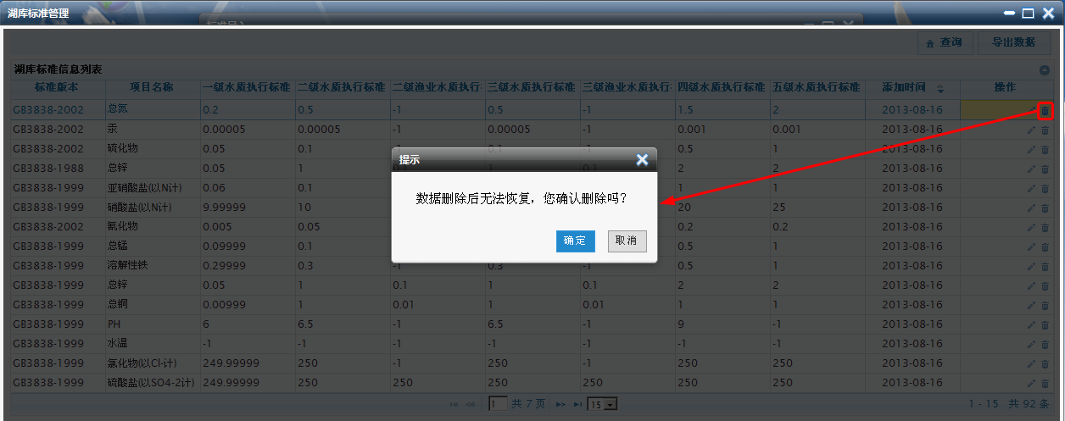

图4‑374删除

查询：在湖库标准管理页面，点击【查询】按钮，湖库标准管理页面展开输入查询条件模块，输入相应的查询条件后，点击【查询】按钮，系统根据用户所设置的查询条件查询出相应的信息，该模块支持模块查询。如下图所示：

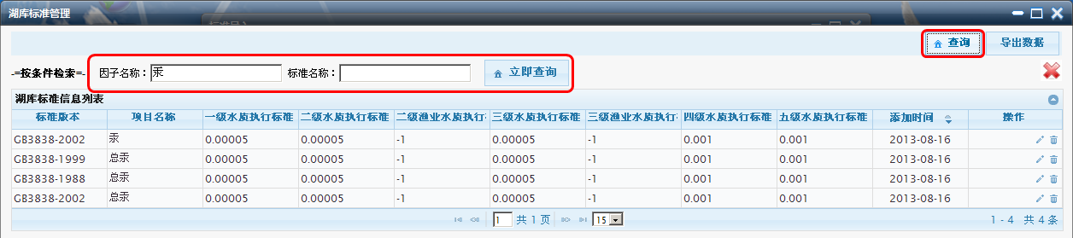

图4‑375查询

导出数据：在湖库标准管理页面，点击【导出数据】按钮，系统弹出excel和word两种导出方式，选择excel文档，数据导出到excel中，选择word文档，数据导出到word中。如下图所示：

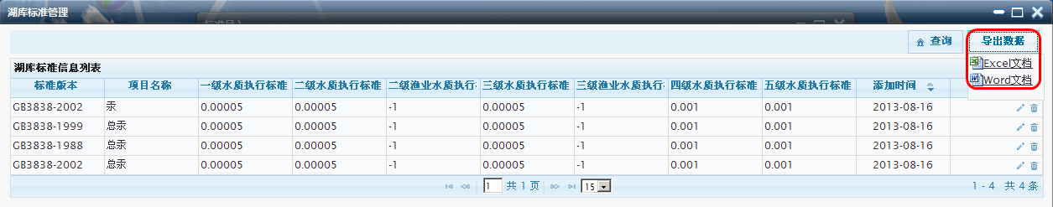

图4‑376导出数据

#### 大气标准导入

在标准导入-数据导入模块下，点击【大气标准导入】，系统弹出大气标准导入界面，该界面可对大气标准进行选择导入文件、预览数据、导入数据等功能操作。如下图所示：

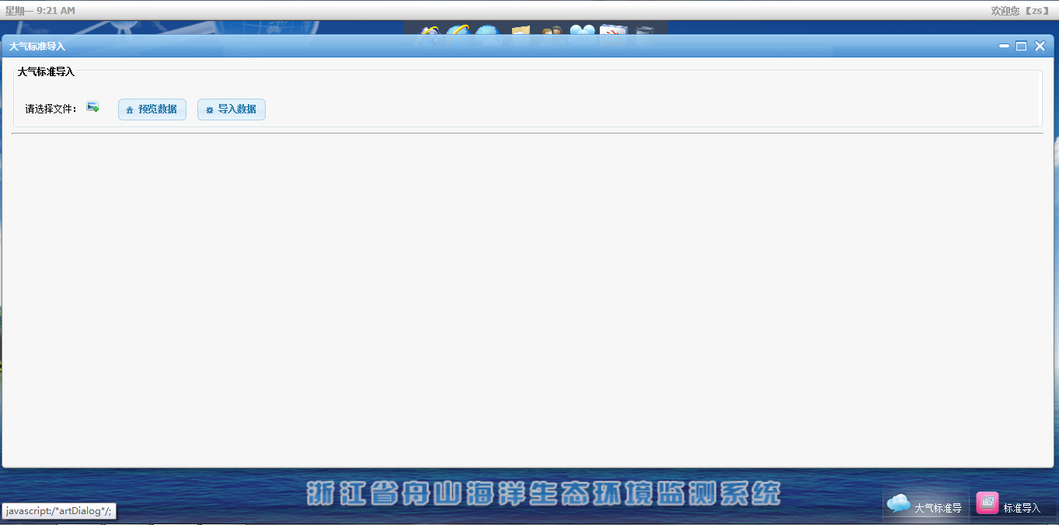

图4‑377大气标准导入

选择文件确定后，所选文件被保存到服务器上

预览数据：

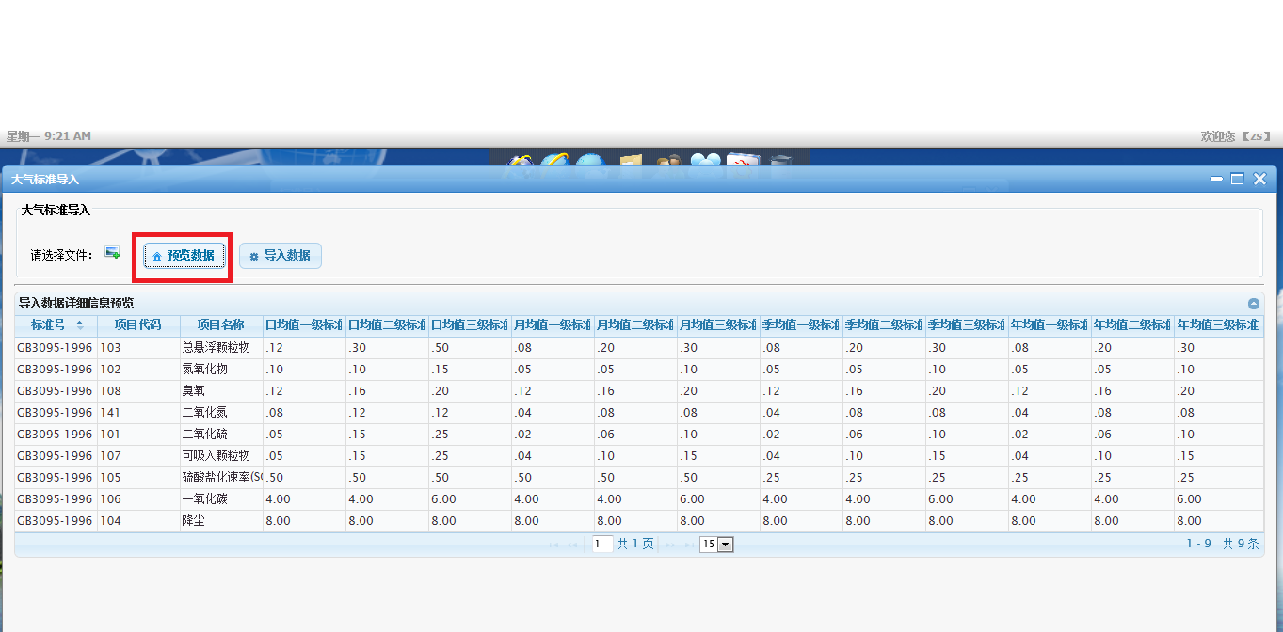

图4‑378大气标准导入

导入数据：

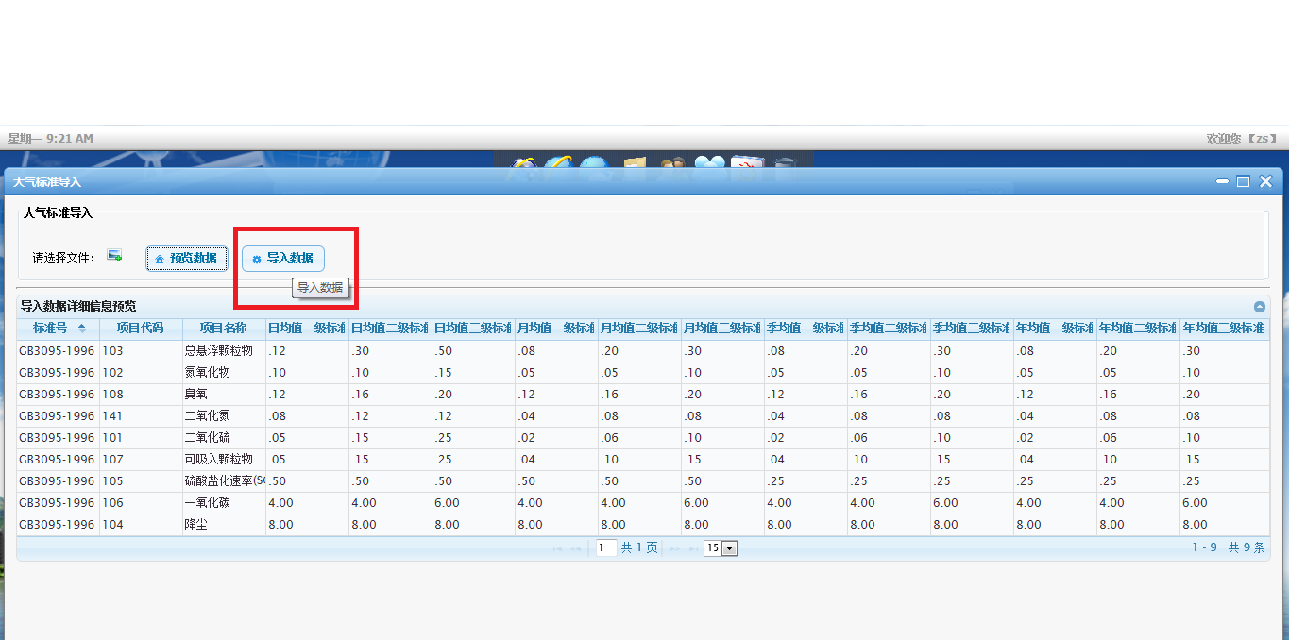

图4‑379大气标准导入

#### 海水标准导入

在标准导入-数据导入模块下，点击【海水标准导入】，系统弹出海水标准导入界面，该界面可对海水标准进行选择导入文件、预览数据、导入数据等功能操作。如下图所示：

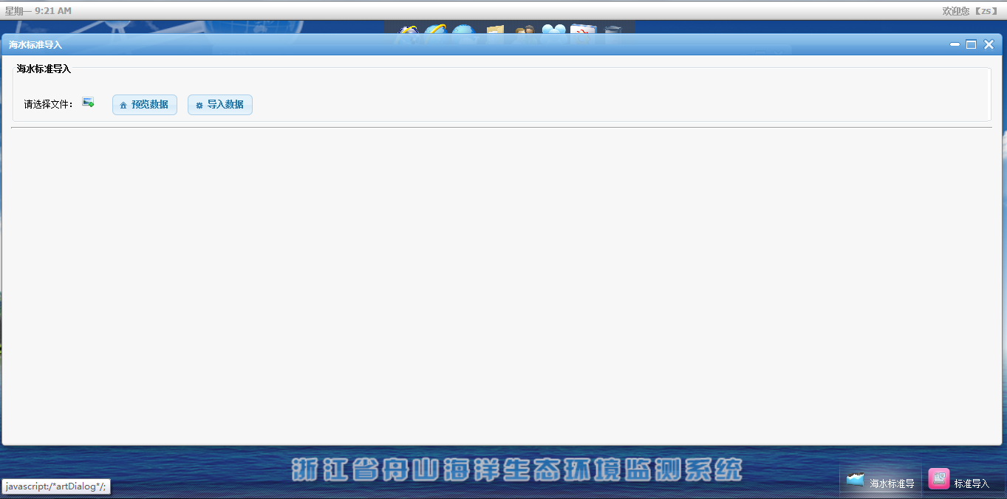

图4‑380海水标准导入

预览数据：

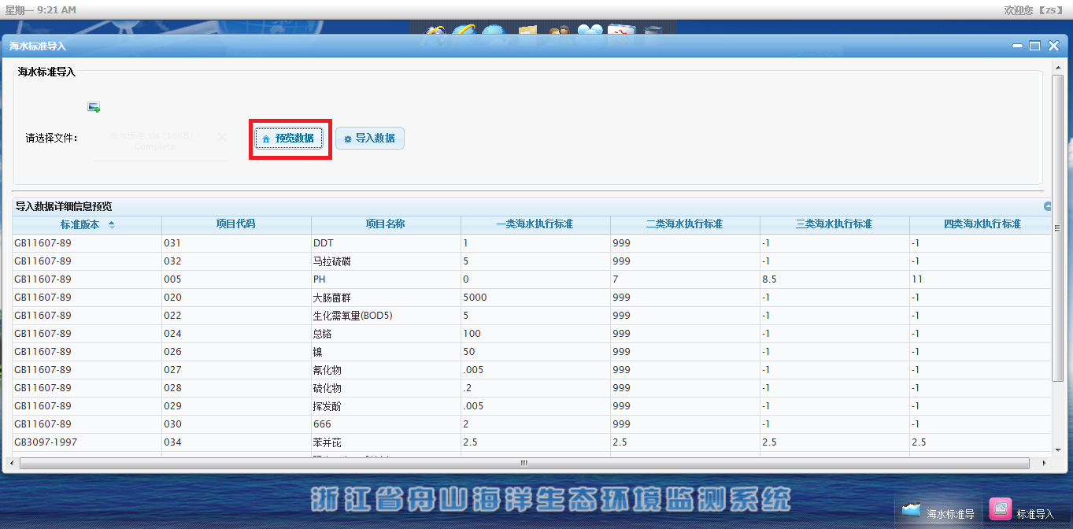

图4‑381海水标准导入

导入数据：

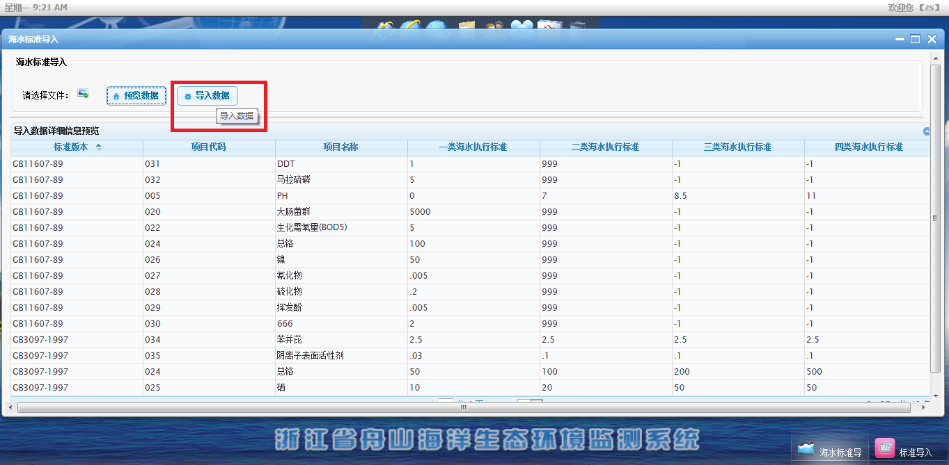

图4‑382海水标准导入

#### 河流标准导入

在标准导入-数据导入模块下，点击【河流标准导入】，系统弹出河流标准导入界面，该界面可对河流标准进行选择导入文件、预览数据、导入数据等功能操作。如下图所示：

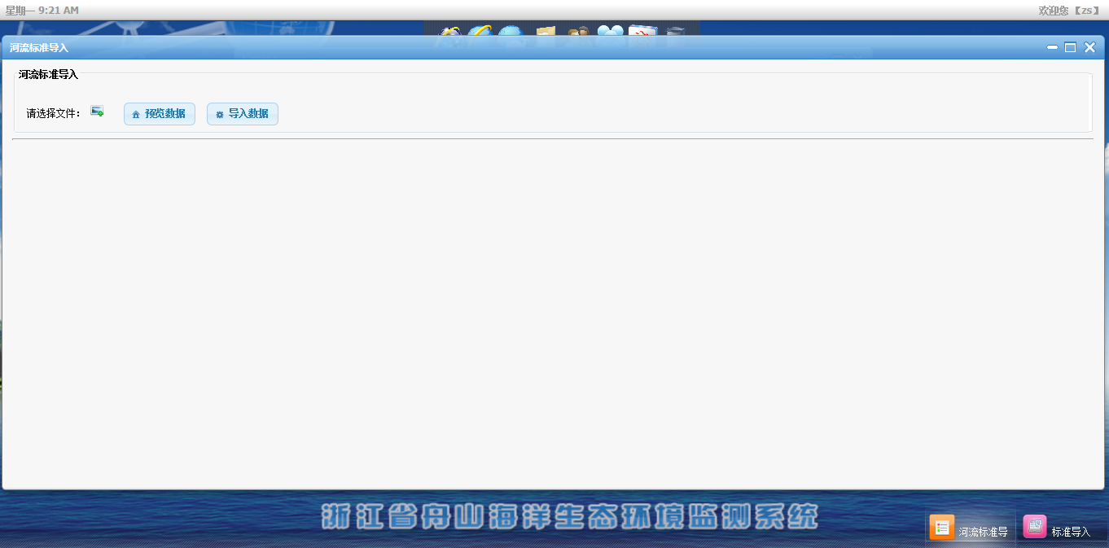

图4‑383河流标准导入

预览数据：

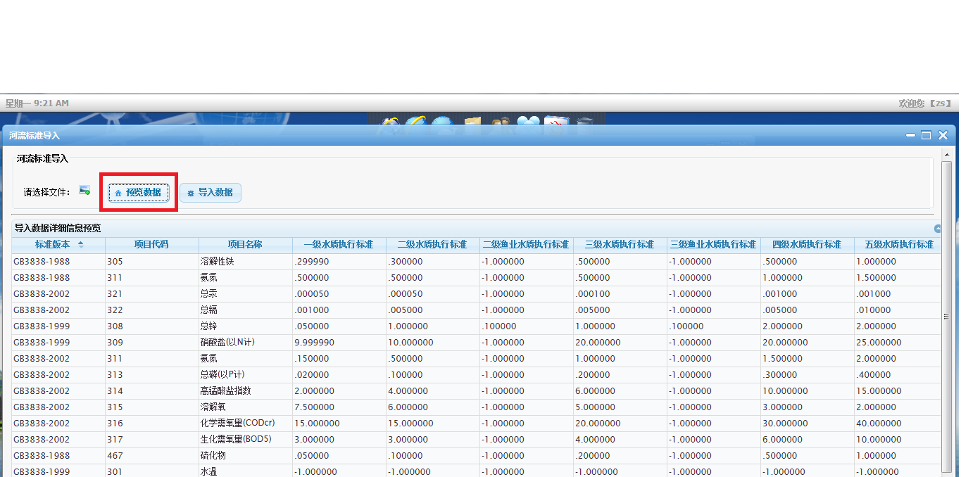

图4‑384河流标准导入

导入数据：

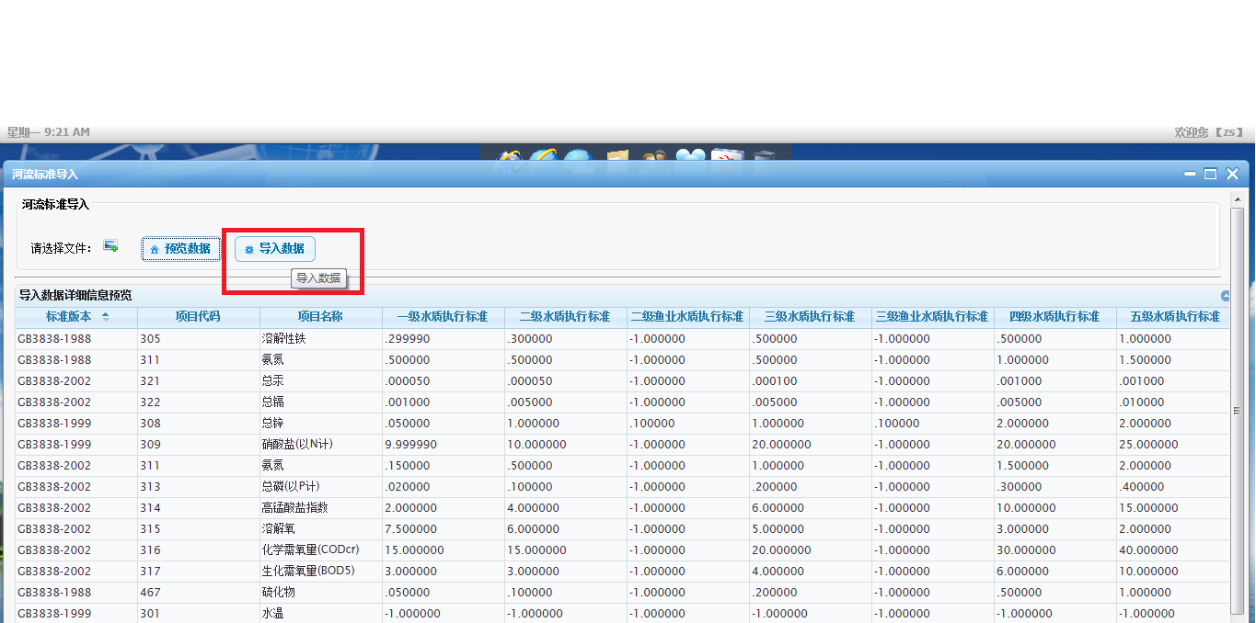

图4‑385河流标准导入

#### 湖库标准导入

在标准导入-数据导入模块下，点击【湖库标准导入】，系统弹出湖库标准导入界面，该界面可对湖库标准进行选择导入文件、预览数据、导入数据等功能操作。如下图所示：

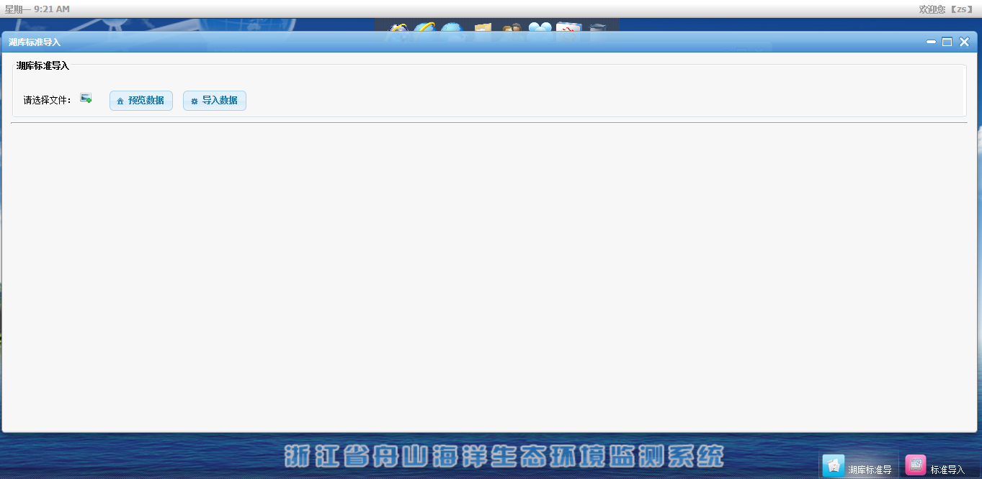

图4‑386湖库标准导入

预览数据：

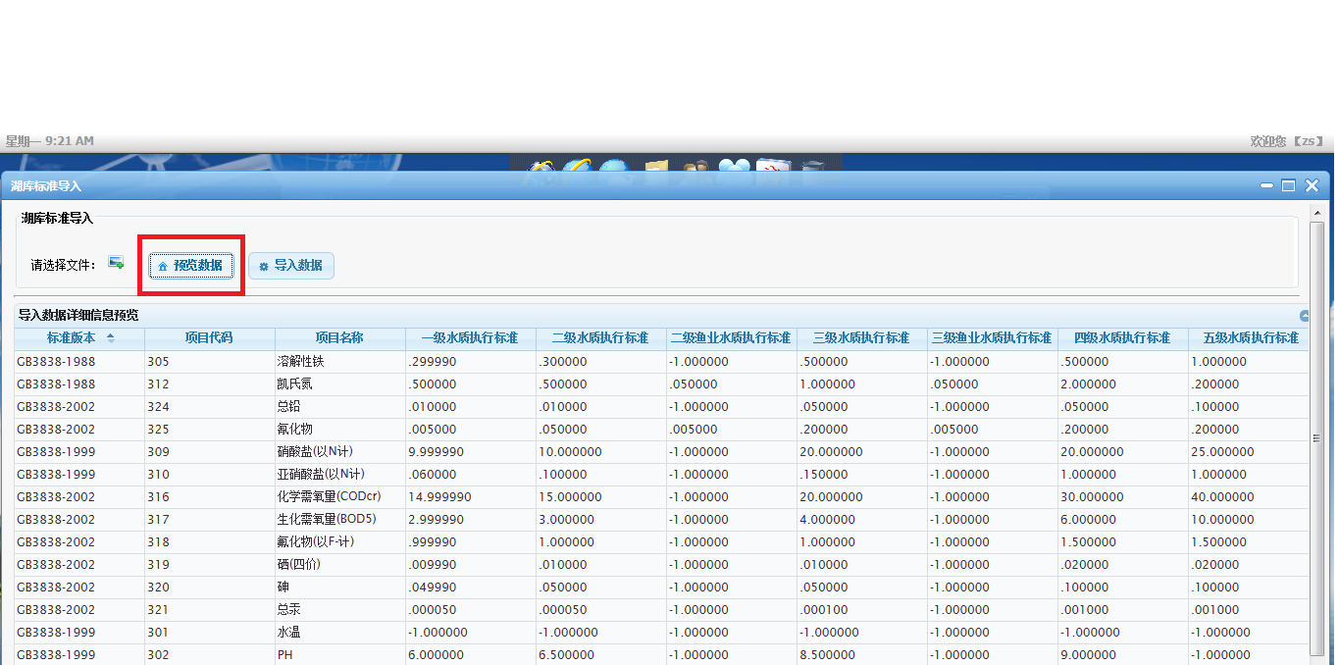

图4‑387湖库标准导入

导入数据：

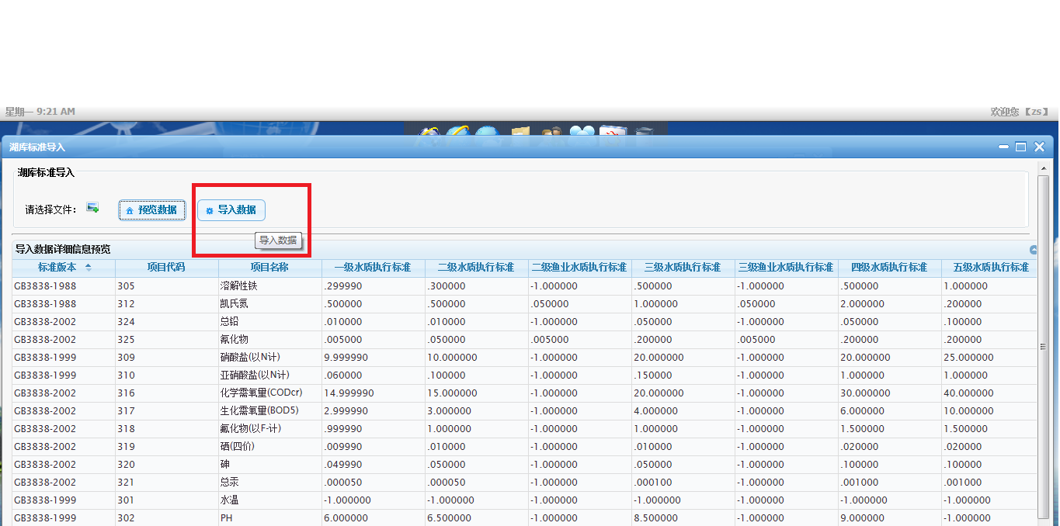

图4‑388湖库标准导入

## 实验室模块

### 实验室设备

在实验室模块，点击【实验室设备】，系统弹出实验室设备页面，该页面包括设备管理、设备类型、实验室检测项目、设备维护四个子模块。如下图所示：

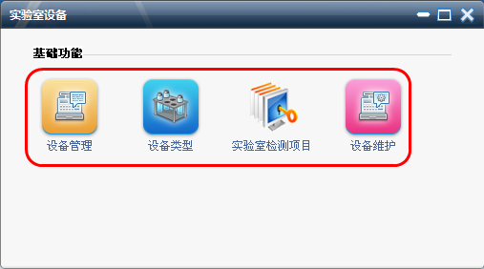

图4‑389实验室设备

#### 设备管理

在实验室设备页面，点击【设备管理】，系统弹出设备管理页面，在该页面可对实验室设备进行添加、修改、删除、查询等操作，也可对该模块的记录进行导出操作。如下图所示：

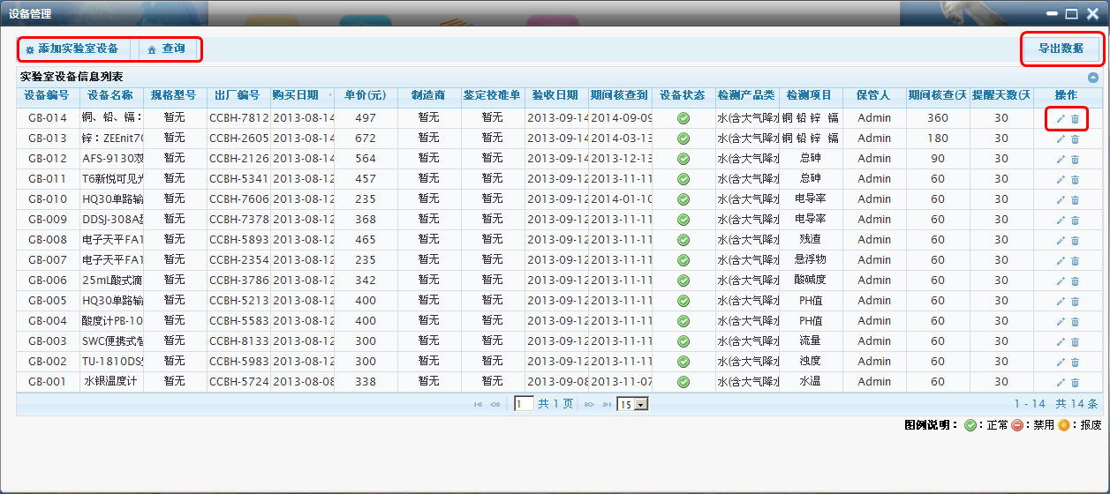

图4‑390设备管理

添加实验室设备：在设备管理页面，点击【添加实验室设备】按钮，系统弹出添加实验室设备页面，在该页面输入相应的实验室设备信息后，点击【确定】按钮，完成对实验室设备的添加操作。如下图所示：

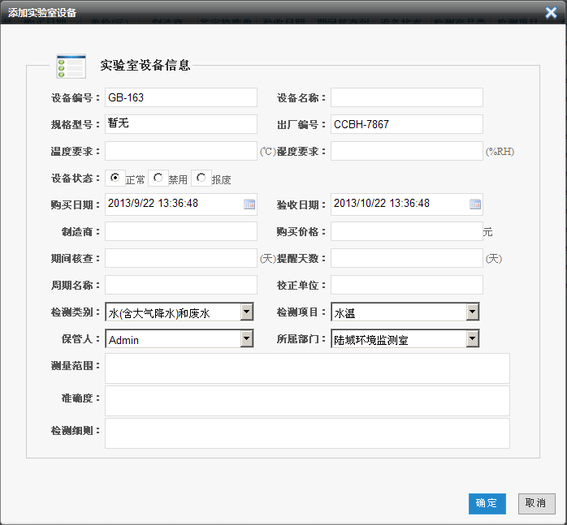

图4‑391添加实验室设备

修改实验室设备：在设备管理页面，任选一条记录，点击该条记录后的【修改】按钮，系统弹出编辑实验室设备信息页面，设置用户所需修改的内容后，点击【确定】按钮，完成对所选记录的修改操作。如下图所示：

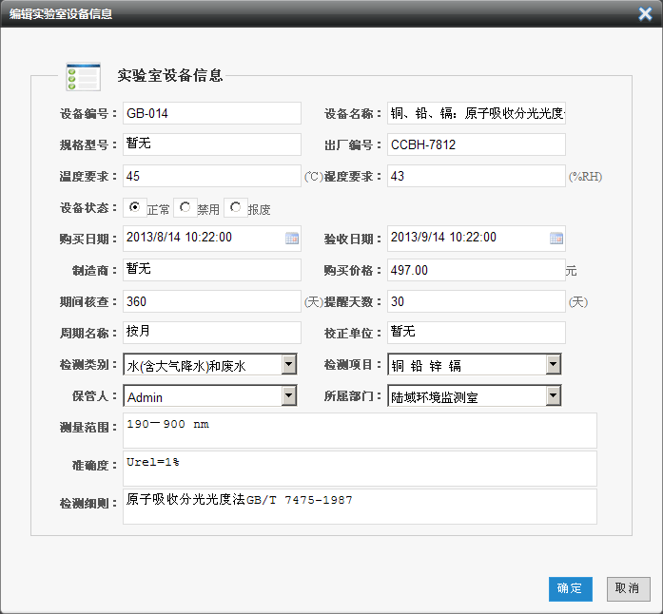

图4‑392编辑

删除实验室设备：在设备管理页面，任选一条记录，点击该条记录后的【删除】按钮，系统弹出确认删除的提示对话框，点击【确定】按钮，完成对所选记录的删除操作。如下图所示：

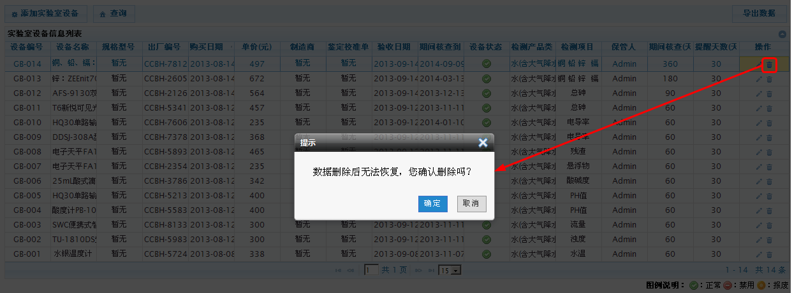

图4‑393删除

查询实验室设备：在设备管理页面，点击【查询】按钮，设备管理页面展开输入查询条件模块，输入相应的查询条件后，点击【查询】按钮，系统根据用户所设置的查询条件查询出相应的信息，该模块支持模块查询。如下图所示：

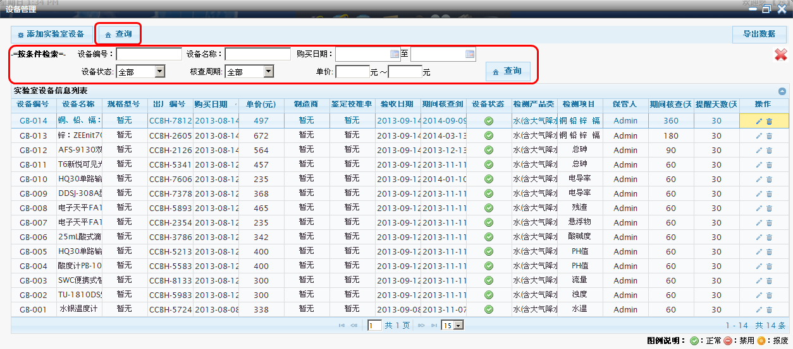

图4‑394查询

导出数据：在设备管理页面，点击【导出数据】按钮，系统弹出excel和word两种导出方式，选择excel文档，数据导出到excel中，选择word文档，数据导出到word中。如下图所示：

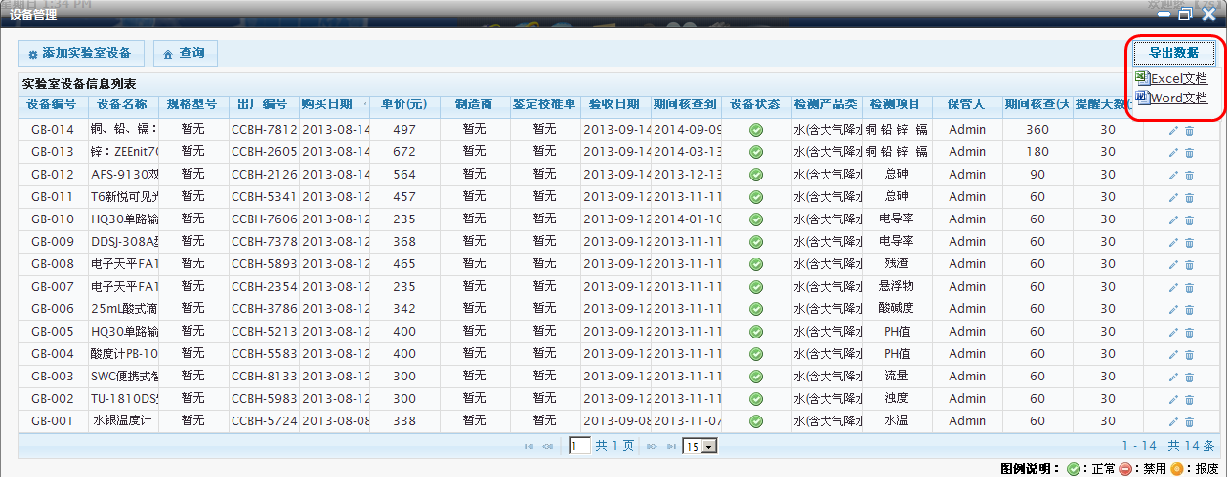

图4‑395导出数据

#### 设备类型

在实验室设备页面，点击【设备类型】，系统弹出设备类型页面，在该页面可对实验室设备类型进行添加、修改、删除、查询等操作，也可对该模块的记录进行导出操作。如下图所示：

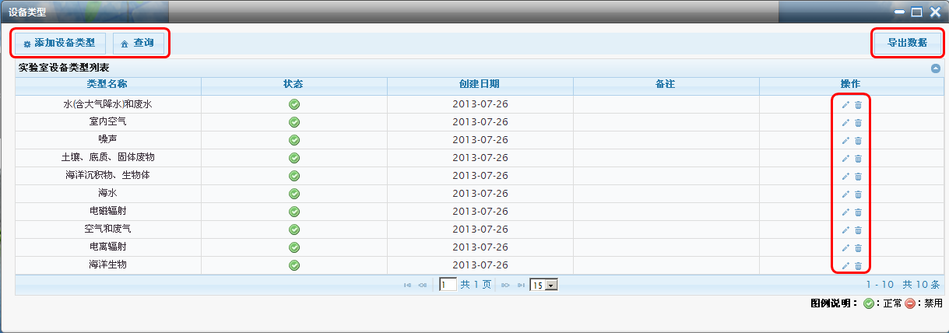

图4‑396设备类型

添加实验室设备类型：在设备类型页面，点击【添加设备类型】按钮，系统弹出添加实验室设备类型页面，在该页面输入相应的实验室设备类型信息后，点击【确定】按钮，完成对实验室设备类型的添加操作。如下图所示：

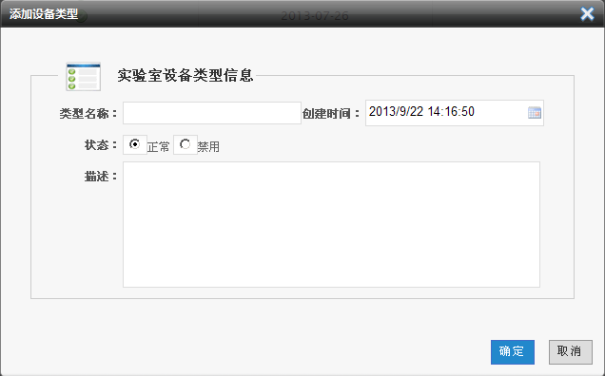

图4‑397添加实验室设备类型

修改实验室设备类型：在设备类型页面，任选一条记录，点击该条记录后的【修改】按钮，系统弹出编辑实验室设备类型信息页面，设置用户所需修改的内容后，点击【确定】按钮，完成对所选记录的修改操作。如下图所示：

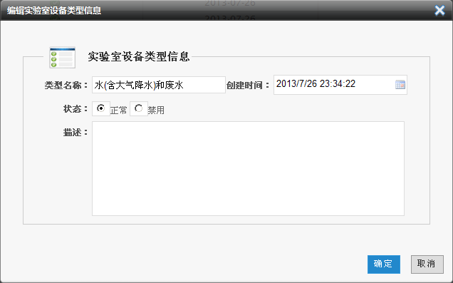

图4‑398编辑

删除实验室设备类型：在设备类型页面，任选一条记录，点击该条记录后的【删除】按钮，系统弹出确认删除的提示对话框，点击【确定】按钮，完成对所选记录的删除操作。如下图所示：

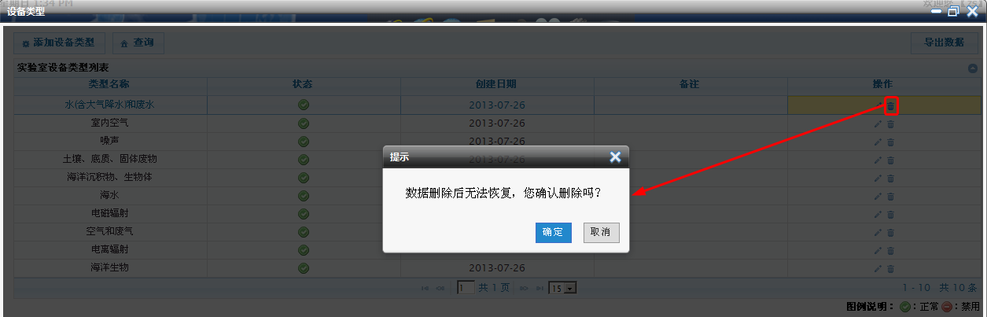

图4‑399删除

查询实验室设备类型：在设备类型页面，点击【查询】按钮，设备类型页面展开输入查询条件模块，输入相应的查询条件后，点击【查询】按钮，系统根据用户所设置的查询条件查询出相应的信息，该模块支持模块查询。如下图所示：

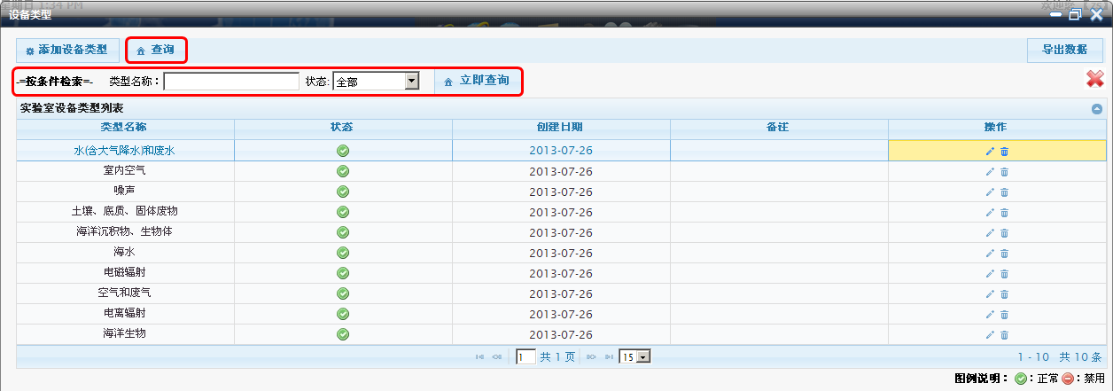

图4‑400查询

导出数据：在设备类型页面，点击【导出数据】按钮，系统弹出excel和word两种导出方式，选择excel文档，数据导出到excel中，选择word文档，数据导出到word中。如下图所示：

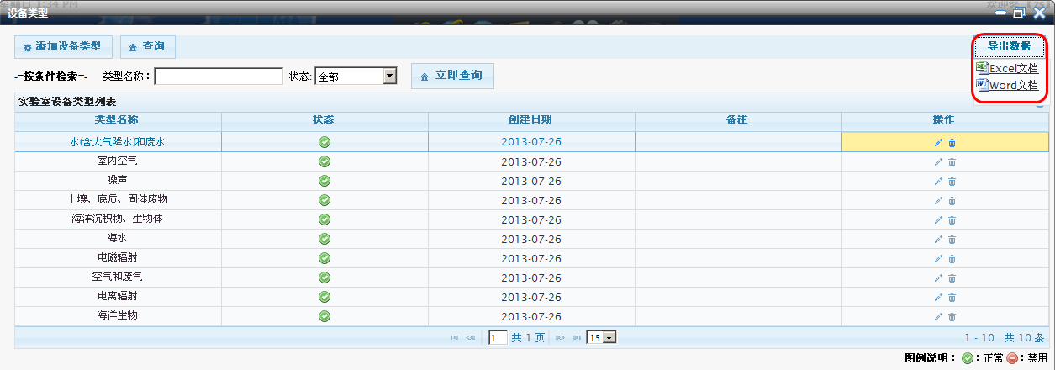

图4‑401导出数据

#### 实验室检测项目

在实验室设备页面，点击【实验室检测项目】，系统弹出实验室检测项目页面，在该页面可对实验室检测项目进行添加、修改、删除、查询等操作，也可对该模块的记录进行导出操作。如下图所示：

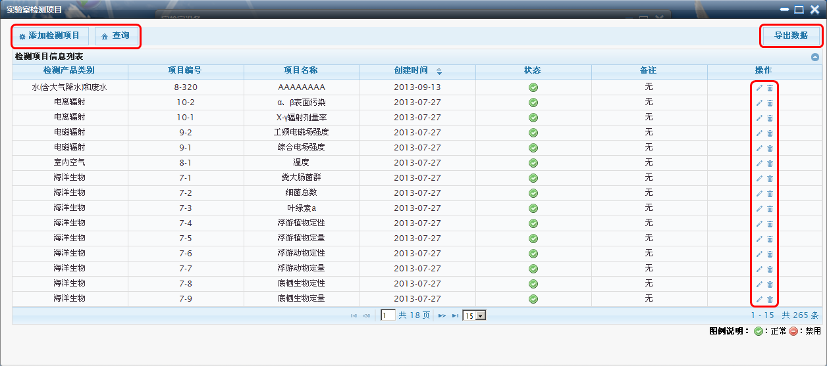

图4‑402实验室检测项目

添加实验室检测项目：在实验室检测项目页面，点击【添加检测项目】按钮，系统弹出添加检测项目信息页面，在该页面输入相应的检测项目信息后，点击【确定】按钮，完成对实验室检测项目的添加操作。如下图所示：

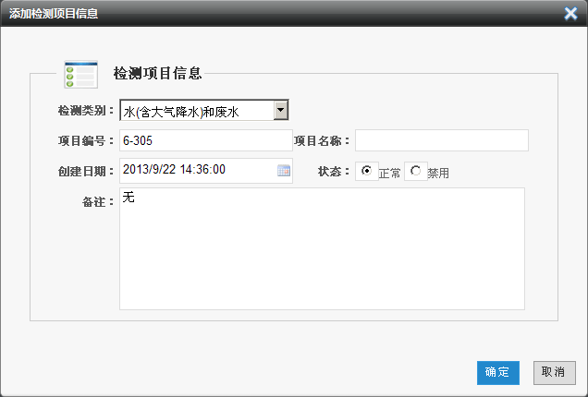

图4‑403添加检测项目信息

修改实验室检测项目：在实验室检测项目页面，任选一条记录，点击该条记录后的【修改】按钮，系统弹出编辑实验室检测项目信息页面，设置用户所需修改的内容后，点击【确定】按钮，完成对所选记录的修改操作。如下图所示：

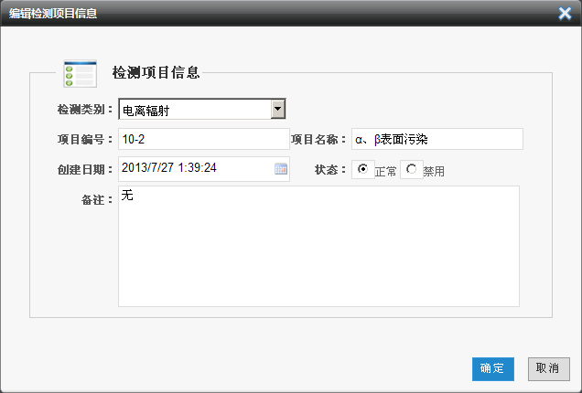

图4‑404编辑

删除实验室检测项目：在实验室检测项目页面，任选一条记录，点击该条记录后的【删除】按钮，系统弹出确认删除的提示对话框，点击【确定】按钮，完成对所选记录的删除操作。如下图所示：

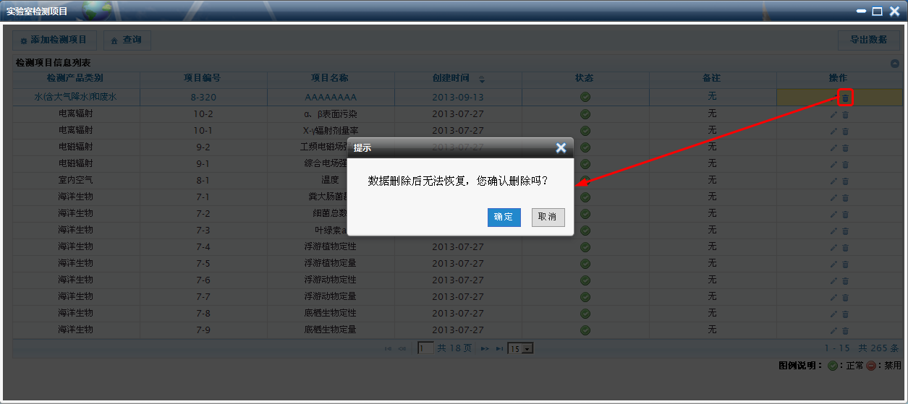

图4‑405删除

查询实验室检测项目：在实验室检测项目页面，点击【查询】按钮，实验室检测项目页面展开输入查询条件模块，输入相应的查询条件后，点击【查询】按钮，系统根据用户所设置的查询条件查询出相应的信息，该模块支持模块查询。如下图所示：

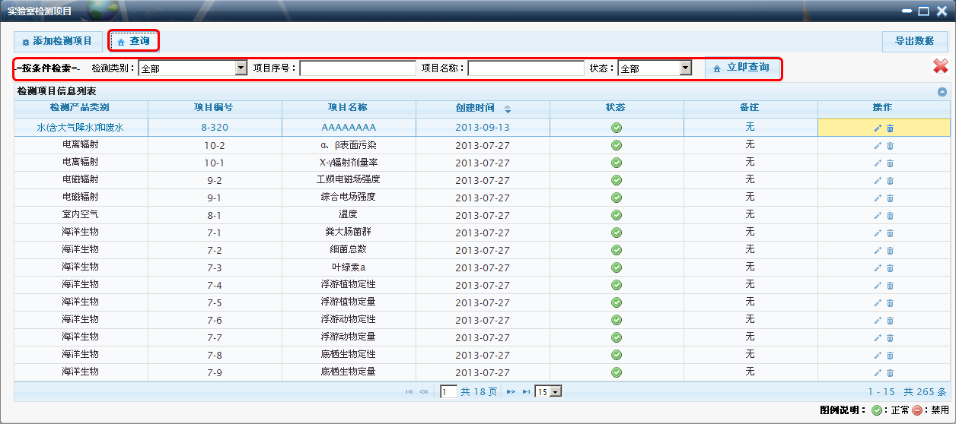

图4‑406查询

导出数据：在实验室检测项目页面，点击【导出数据】按钮，系统弹出excel和word两种导出方式，选择excel文档，数据导出到excel中，选择word文档，数据导出到word中。如下图所示：

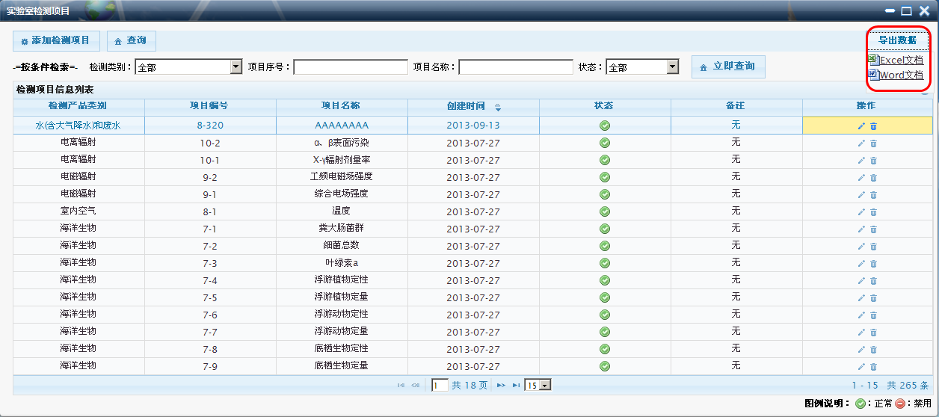

图4‑407导出数据

#### 设备维护

在实验室设备页面，点击【设备维护】，系统弹出仪器设备维护页面，在该页面可对设备维护进行添加、修改、删除、查询等操作，也可对该模块的记录进行导出操作。如下图所示：

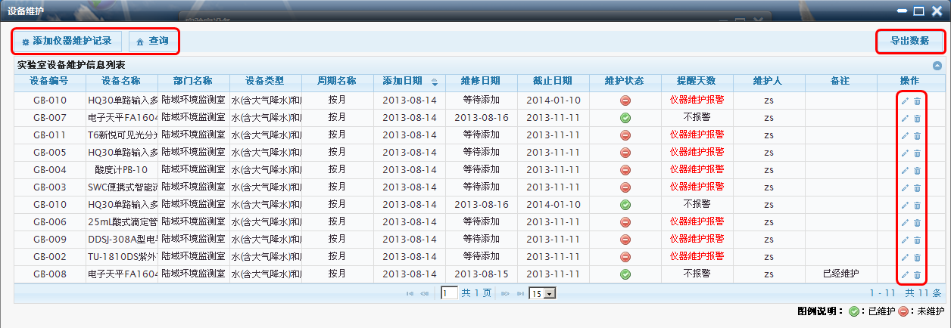

图4‑408设备维护

添加仪器维护记录：在设备维护页面，点击【添加仪器维护记录】按钮，系统弹出添加仪器维护记录页面，在该页面输入相应的仪器维护信息后，点击【确定】按钮，完成对仪器维护记录的添加操作。如下图所示：

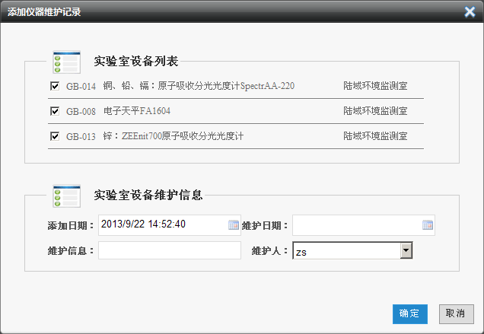

图4‑409添加仪器维护记录

修改仪器维护记录：在设备维护页面，任选一条记录，点击该条记录后的【修改】按钮，系统弹出编辑设备维护记录信息页面，设置用户所需修改的内容后，点击【确定】按钮，完成对所选记录的修改操作。如下图所示：

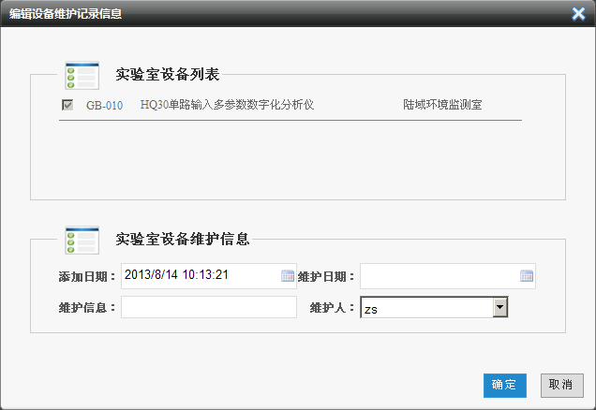

图4‑410编辑

删除设备维护记录：在设备维护页面，任选一条记录，点击该条记录后的【删除】按钮，系统弹出确认删除的提示对话框，点击【确定】按钮，完成对所选记录的删除操作。如下图所示：

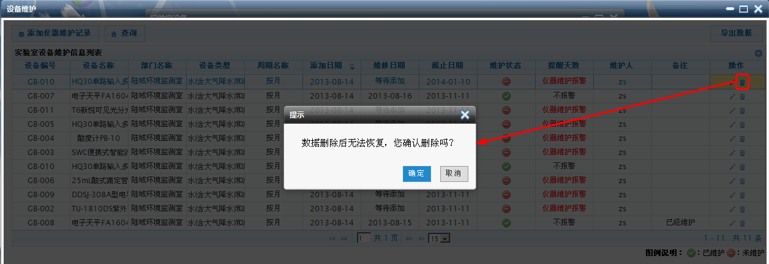

图4‑411删除

查询：在设备维护页面，点击【查询】按钮，设备维护页面展开输入查询条件模块，输入相应的查询条件后，点击【查询】按钮，系统根据用户所设置的查询条件查询出相应的信息，该模块支持模块查询。如下图所示：

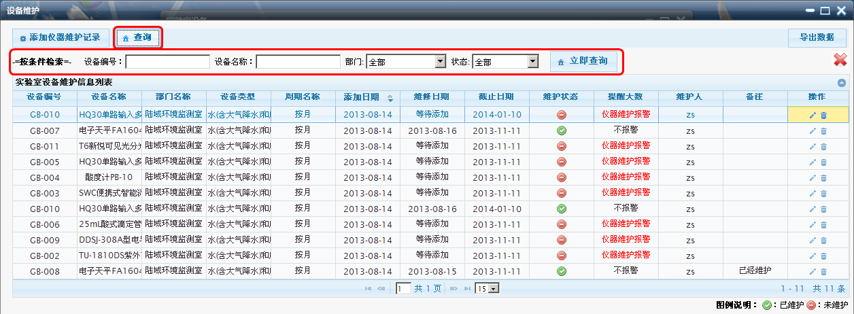

图4‑412查询

导出数据：在设备维护页面，点击【导出数据】按钮，系统弹出excel和word两种导出方式，选择excel文档，数据导出到excel中，选择word文档，数据导出到word中。如下图所示：

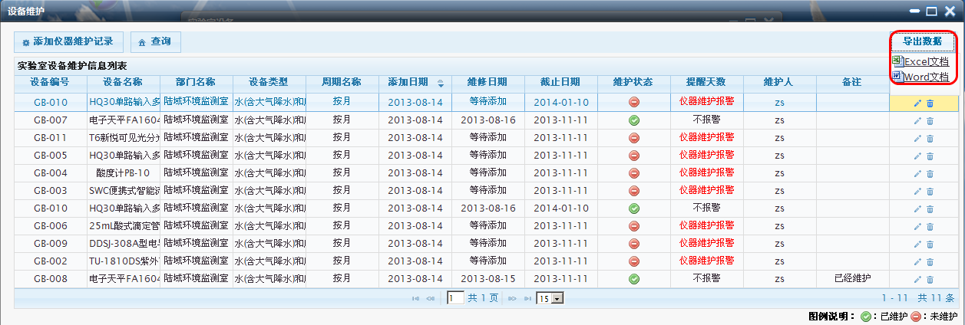

图4‑413导出数据



图4‑414河流标准管理

修改：在河流标准管理页面，任选一条记录，点击该条记录后的【修改】按钮，系统弹出编辑河流标准信息页面，设置用户所需修改的内容后，点击【确定】按钮，完成对所选记录的修改操作。如下图所示：



图4‑415编辑

删除：在河流标准管理页面，任选一条记录，点击该条记录后的【删除】按钮，系统弹出确认删除的提示对话框，点击【确定】按钮，完成对所选记录的删除操作。如下图所示：



图4‑416删除

查询：在河流标准管理页面，点击【查询】按钮，河流标准管理页面展开输入查询条件模块，输入相应的查询条件后，点击【查询】按钮，系统根据用户所设置的查询条件查询出相应的信息，该模块支持模块查询。如下图所示：



图4‑417查询

导出数据：在河流标准管理页面，点击【导出数据】按钮，系统弹出excel和word两种导出方式，选择excel文档，数据导出到excel中，选择word文档，数据导出到word中。如下图所示：



图4‑418导出数据